UDHËZIM

Nr. 12, datë 6.1.2017

PËR MATERIALE DHE ARTIKUJ PLASTIKE TË PËRCAKTUARA TË JENË NË KONTAKT ME USHQIMIN

Në mbështetje të nenit 102, pika 4, të Kushtetutës dhe të nenit 41, pika 12, të ligjit nr. 9863, datë 28.1.2008, “Për ushqimin”, i ndryshuar,

UDHËZOJ:

1. Ky udhëzim ka për qëllim të përcaktojë kërkesat specifike për prodhimin dhe tregtimin e materialeve dhe artikujve plastike:
a) të përcaktuara të jenë në kontakt me ushqimin; ose
b) janë tashmë në kontakt me ushqimin; ose
c) të cilat ka arsye të pritet të jenë në kontakt me ushqimin.
2. Ky udhëzim do të aplikohet për materialet dhe artikujt të cilët ndodhen në treg dhe janë pjesë e kategorive të mëposhtme:
a) materialet, artikujt dhe pjesët e tyre që përbëhen vetëm (ekskluzivisht) prej plastike;
b) materiale dhe artikuj plastike me shumë shtresa të mbajtura (kapura) së bashku nga ngjitëse ose me mjete të tjera;
c) materiale dhe artikuj, referuar germave “a” dhe “b”, të pikës 2, që janë printuar dhe/ose mbuluar nga një shtresë;
d) shtresa plastike ose veshje plastike, duke formuar rondele në kapak dhe mbyllje, që së bashku me kapakun dhe mbylljen përbëjnë një grup prej dy ose më shumë shtresa të llojeve të ndryshme të materialeve;
e) shtresa plastike shumë materiale, me shumë shtresa materialesh dhe artikujsh.
3. Ky udhëzim nuk aplikohet në materialet dhe artikujt e mëposhtëm, të cilët ndodhen në treg dhe mbulohen nga masa të tjera specifike:
a) jon-shkëmbyes i resinave;
b) kauçuku;
c) silikoni.
4. Ky udhëzim nuk cenon dispozitat e aplikuara për bojën e printimit, ngjitësit ose mbulesat.
5. Ky udhëzim është një masë specifike brenda kuptimit të pikave 11 dhe 12, të udhëzimit nr. 15, datë 13.12.2012 “Mbi materialet dhe artikujt në kontakt me ushqimet”.
6. Për qëllime të këtij udhëzimi, do të përdoren termat e mëposhtëm:
a) “Materiale dhe artikuj plastike” janë :
i) Materialet dhe artikujt referuar në germat “a”, “b” dhe “c”, të pikës 2, të këtij udhëzimi; dhe
ii) Shtresat plastike referuar pikës 2/d dhe “e” të këtij udhëzimi;
b) “Plastik” është një polimer në të cilin mund të jenë shtuar aditivë ose substanca të tjera, që është i aftë për të funksionuar si një komponent kryesor strukturor i materialeve dhe artikujve përfundim-tare;
c) “Polimer” është çdo substancë makromole-kulare e marrë nga:
i) një proces polimerizimi i tille si poli-shtesë ose poli-kondensim, ose nga ndonjë proces tjetër i ngjashëm i monomereve dhe substancave të tjera fillestare, ose;
ii) modifikim kimik i makromolekulave natyrale ose sintetike, ose;
iii) fermentim mikrobial;
d) “Plastike me shumë shtresa” është një material ose artikull i përbërë nga dy ose më shumë shtresa plastike;
e) “Shumë shtresa me shumë material” është një material ose artikull i përbërë nga dy ose më shumë shtresa të materialeve të llojeve të ndryshëm, ku të paktën një prej tyre të jetë shtresë plastike;
f) “Monomer ose substancë tjetër fillestare” është :
i) një substancë që i nënshtrohet çdo lloj procesi polimerizimi për të prodhuar një polimer; ose
ii) një substancë makromolekulare natyrale ose sintetike e përdorur në prodhimin e makromole-kulave të modifikuara; ose
iii) një substancë e përdorur për të modifikuar makromolekulat natyrale ose sintetike ekzistuese;
g) “Aditiv” është një substancë e cila është shtuar qëllimisht në plastikë për të arritur një efekt fizik ose kimik gjatë përpunimit të plastikës ose në materialin ose artikullin përfundimtar dhe që mendohet të jetë e pranishme në materialin ose artikullin përfundimtar;
h) “Ndihmës i prodhimit të polimerit” është çdo substancë e përdorur për të siguruar një mesatare të përshtatshme për prodhimin e polimerit ose të plastikës; ai mund të jetë i pranishëm por nuk synohet të jetë i pranishëm në materialet ose artikujt përfundimtar dhe as nuk ka një efekt fizik apo kimik mbi materialin ose artikullin përfundimtar;
i) “Substancë e shtuar pa qëllim” është një papastërti (ndotje) në substancat e përdorura ose një reaksion i ndërmjetëm i formuar gjatë procesit të prodhimit ose një produkt dekompozimi ose reaksioni;
j) “Mjet ndihmës për polimerizimin” është një substancë e cila fillon polimerizimin dhe/ose kontrollon formimin e strukturës makromole-kulare;
k) “Kufiri i përgjithshëm i migrimit” (KPM) është shuma maksimale e lejuar e substancave të paqëndrueshme të lëshuara nga një material ose artikull në simulantët ushqimorë;
l) “Simulant ushqimor” është një test provë i cili imiton ushqimin; në sjelljen e tij simulanti ushqimor imiton migrimin nga materialet që janë në kontakt me ushqimin;
m) “Kufiri specifik i migrimit” (KSM) është shuma maksimale e lejuar e një substance të dhënë të lëshuar nga një material ose artikull në ushqim ose simulant ushqimor;
n) “Kufiri i përgjithshëm specifik i migrimit” (KPSM) është shuma maksimale e lejuar e substancave të veçanta të lëshuara në produkt ose simulant ushqimor, e shprehur si total i pjesës së substancave të shfaqura;
o) “Pengesë funksionale” është një pengesë që konsiston në një ose më shumë shtresa të çdo lloj materiali e cila siguron që materiali apo artikulli përfundimtar përputhet me pikën 6, të udhëzimit nr. 15, datë 13.12.2012, “Mbi materialet dhe artikujt në kontakt me ushqimet” dhe me dispozitat e këtij udhëzimi.
p) “Ushqim jo i yndyrshëm” është një ushqim për të cilin në testin e migrimit vetëm simulantët ushqimorë përveç simulantëve D1 ose D2 janë përcaktuar në tabelën 2, të shtojcës V, të këtij udhëzimi;
q) “Kufizim” është kufizim në përdorimin e një substance, ose të kufirit të migrimit ose kufiri i përmbajtjes së substancës në materialin apo artikullin;
r) “Specifikim” është përbërja e një substance, kriteret e pastërtisë për substancë, karakteristikat fiziko-kimike të substancës, detaje në lidhje me procesin e prodhimit të një substance ose informacionet e mëtejshme në lidhje me shprehjen e kufijve të migrimit.
7. Materialet dhe artikujt plastike vendosen në treg vetëm, në qoftë se:
a) janë në përputhje me kërkesat përkatëse të përcaktuara në pikën 6, të udhëzimit nr. 15, datë 13.12.2012 “Mbi materialet dhe artikujt në kontakt me ushqimet”, nën përdorimin e synuar dhe të parashikuar;
b) janë në përputhje me kërkesat e etiketimit të përcaktuara në pikat 13, 14, 15, 16 dhe 17 të udhëzimit nr. 15, datë 13.12.2012, “Mbi materialet dhe artikujt në kontakt me ushqimet”;
c) janë në përputhje me kërkesat e gjurmimit të përcaktuara në pikat 22 dhe 23, të udhëzimit nr. 15, datë 13.12.2012, “Mbi materialet dhe artikujt në kontakt me ushqimet”;
d) prodhohen në përputhje me praktikat e mira të prodhimit të përcaktuara në udhëzimin nr. 3, datë 8.3.2016, “Mbi praktikat e mira të prodhimit për materiale dhe artikuj që mendohet të jenë në kontakt me ushqimin”;
e) janë në përputhje me kërkesat e përbërjes dhe deklarimit të përcaktuara në pikat 8–46 të këtij udhëzimi.
8. Vetëm substancat e përcaktuara në shtojcën 1 të përdoren në prodhimin e shtresave plastike në materialet dhe artikujt plastike.
9. Shtojca 1 përmban:
a) monomerët ose substanca të tjera fillestare;
b) aditivët, përjashtuar ngjyruesit;
c) ndihmësit në prodhimin e polimerit, përjashtuar tretësit;
d) makromolekulat e përfituara nga fermentimi mikrobik.
10. Shtojca 1 ndryshon në përputhje me ndryshimet e bëra në legjislacionin e Bashkimit Europian.
11. Pa përjashtuar pikat 8, 9, 10, substanca të tjera përveç atyre të përfshira në shtojcën 1, mund të përdoren si mjete ndihmëse të prodhimit polimer në prodhimin e shtresave plastike në materiale dhe artikuj plastike, sipas legjislacionit në fuqi.
12. Pa përjashtuar pikat 8, 9, 10, ngjyruesit dhe tretësit mund të përdoren në prodhimin e shtresave plastike në materialet dhe artikujt plastike sipas legjislacionit në fuqi.
13. Substancat e mëposhtme, të pa përfshira në shtojcën 1, janë të autorizuara t’ju nënshtrohen rregullave të përcaktuara në pikat 16–24 të këtij udhëzimi:
a) kripërat (duke përfshirë kripërat e dyfishta dhe kripërat acide) e aluminit, amonit, bariumit, kalciumit, kobaltit, bakrit, hekurit, litiumit, magnesit, manganit, kaliumit, natriumit, dhe zinkut, të acideve, fenoleve ose alkooleve të autorizuara;
b) përzierja e fituar nga përzierja e substancave të autorizuara pa reaksione kimike të përbërësve;
c) kur përdoren si aditivë, substanca polimere natyrale ose sintetike me peshë molekulare prej të paktën 1000 Da, përveç makromolekulave të fituara nga fermentimi mikrobik, në përputhje me kërkesat e këtij udhëzimi, nëse janë të afta të funksionojnë si element kryesor strukturor i materialeve ose artikujve përfundimtare;
d) kur përdoren si monomer ose substanca të tjera fillestare, parapolimere dhe substanca makromolekulare natyrale apo sintetike, si edhe përzierjet e tyre, përveç makromolekulave të përfituara nga fermentimi mikrobik, nëse monomeret ose substancat fillestare të nevojshme për ti sintetizuar ato janë të përfshira në shtojcën 1.
14. Substancat e mëposhtme të papërfshira në shtojcën 1 mund të jenë të pranishme në shtresat plastike të materialeve ose artikujve plastike:
a) substancat e shtuara pa qëllim;
b) ndihmësit për polimerizim.
15. Pa përjashtuar pikat 8, 9 dhe 10, shtesat që nuk përfshihen në shtojcën 1 mund të vazhdojnë të përdoren sipas legjislacionit kombëtar derisa të merret një vendim për përfshirjen ose jo të tyre në shtojcën 1 me kusht që ato të përfshihen në listën e përkohshme të përmendur në pikat 16 dhe 17.
16. Substancat e përdorura në prodhimin e shtresave plastike në materialet ose artikujt plastikë, të jenë të një cilësie teknike dhe një pastërtie të përshtatshme për përdorimin e synuar dhe të parashikuar të materialeve ose artikujve. Përbërja i bëhet e ditur prodhuesit të substancës dhe vihet në dispozicion të Autoritetit Kombëtar të Ushqimit, sipas kërkesës.
17. Substancat e përdorura në prodhimin e shtresave plastike në materialet ose artikujt plastike të respektojnë kufizimet dhe specifikimet e mëposhtme:
a) kufirin specifik të migrimit të përcaktuar në pikat 20, 21 dhe 22;
b) kufirin e përgjithshëm të migrimit të përcaktuar në pikat 23 dhe 24;
c) kufizimet dhe specifikimet e përcaktuara në kolonën 10 të tabelës 1, pikës 1 të shtojcës 1;
d) specifikimet e detajuara të përcaktuara në pikën 4 të shtojcës 1.
18. Substancat në nanoform do të përdoren nëse janë të autorizuara dhe përmendura shprehimisht në specifikimet e shtojcës 1.
19. Kufizimet e përgjithshme në lidhje me materialet dhe artikujt plastike janë të përcaktuara në shtojcën II.
20. Materialet dhe artikujt plastike nuk duhet të transferojnë përbërësit e tyre tek ushqimet në sasi që tejkalon kufirin specifik të migrimit të përcaktuar në shtojcën 1. Këto kufij specifik të migrimit (KSM) shprehen në miligramë substancë për kilogram ushqim (mg/kg).
21. Për substancat për të cilat nuk është dhënë kufiri specifik i migrimit ose kufizimet e tjera në shtojcën 1 të këtij udhëzimi, do të aplikohet një kufi i përgjithshëm specifik i migrimit prej 60 mg/kg.
22. Pa përjashtuar pikat 20 dhe 21, aditivët të cilët janë të autorizuar si aditiv ushqimorë sipas udhëzimit nr. 18, datë 17.11.2010, “Për aditivët ushqimorë të përdorur në produktet ushqimore” ose si aromatizues sipas udhëzimit nr. 7, datë 14.12.2015, “Për aromatizuesit dhe përbërës të caktuar ushqimor me veti aromatizuese, të përdorur në prodhimin e produkteve ushqimore”, nuk duhet të migrojnë brenda ushqimeve në sasi që mund të përbëjnë ndikim teknik në produktet ushqimore përfundimtare dhe nuk do të:
a) tejkalojnë kufizimet e caktuara nga udhëzimi nr. 18, datë 17.11.2010, “Për aditivët ushqimorë të përdorur në produktet ushqimore” ose udhëzimi nr. 7, datë 14.12.2015, “Për aromatizuesit dhe përbërës të caktuar ushqimor me veti aromatizuese, të përdorur në prodhimin e produkteve ushqimore”, ose në shtojcën 1 të këtij udhëzimi për ushqime për përdorimin e të cilëve është i autorizuar si aditiv ushqimor ose substancë aromatizuese; ose
b) tejkalojnë kufizimet e përcaktuara në shtojcën 1 të këtij udhëzimi në ushqime, përdorimi i të cilave nuk është i autorizuar si shtesë ushqimore apo substancë aromatizuese.
23. Materialet dhe artikujt plastike nuk do të transferojnë përbërësit e tyre te simuluesit ushqimorë në sasi që tejkalojnë 10 miligramë nga përbërësit totale të lëshuar për dm² sipërfaqe kontakti me ushqimin (mg/dm²).
24. Pa përjashtuar pikën 23 të këtij udhëzimi, materialet dhe artikujt plastike të destinuar të jenë në kontakt me ushqimin për foshnjat dhe fëmijët e vegjël, të përcaktuara nga urdhri nr. 456 datë 17.12.2007, “Mbi miratimin e rregullores “Për formulat ushqimore për foshnja dhe formulat rrjedhëse” dhe urdhri nr. 94, datë 28.3.2010, “Për miratimin e rregullores “Mbi ushqimet e përpunuara me bazë drithërat dhe ushqimet për foshnje dhe fëmijë të vegjël””, nuk do të transferojnë përbërësit e tyre te simulantët e ushqimit në sasi që kalojnë 60 miligramë në total prej përbërësve të lëshuar për kg simulant ushqimor.
25. Në një material ose artikull plastik me shumë shtresa, përbërja e çdo shtrese plastike do të jetë në përputhje me këtë udhëzim.
26. Me përjashtim të pikës 25, një shtresë plastike e cila nuk është në kontakt të drejtpërdrejtë me ushqimin dhe është ndarë nga ushqimi nga një pengesë funksionale, mund:
a) të mos jetë në përputhje me kufizimet dhe specifikimet e përcaktuara në këtë udhëzim, përveç monomerit të klorur vinilit, siç parashikohet në shtojcën I; dhe/ose
b) të prodhohet me substanca jo të listuara në shtojcën 1.
27. Migrimi i substancave sipas pikës 26 në ushqim apo simulant ushqimor nuk do të jetë e dallueshme e matur me siguri statistikore nga metoda e analizës së përcaktuar në nenin 11, të urdhrit nr. 382, datë 31.7.2006, “Për miratimin e rregullores “Mbi organizimin e kontrolleve zyrtare të bëra për të verifikuar përputhjen me legjisla-cionin për ushqimin e njerëzve e të kafshëve dhe rregullat për shëndetin, si dhe mirëqenien e kafshëve”, me një limit zbulimi prej 0.01 mg/kg. Ky kufi gjithmonë do të shprehet si përqendrim në ushqime apo simulantët e ushqimit. Ky kufi do të zbatohet për një grup të komponimeve, nëse ato janë strukturore dhe toksikologjikisht të lidhura, të izomereve të veçanta ose komponimeve me të njëjtin grup funksional të përshtatshëm, dhe do të përfshijë grupet e mundshme të transferimit.
28. Substancat jo të listuara në shtojcën 1, të përmendura në pikën 26/b, nuk i përkasin asnjë prej kategorive të mëposhtme:
a) substancave të klasifikuara si “mutagjene”, “kancerogjene” ose “toksike për riprodhimin”;
b) substancat në nanoform.
29. Materiali ose artikulli plastik përfundimtar me shumë shtresa do të jetë në përputhje me kufijtë e specifik të migrimit të përcaktuara në pikat 20, 21 dhe 22 dhe me kufirin e përgjithshëm të migrimit të përcaktuar në pikat 23 dhe 24 të këtij udhëzimi.
30. Në një material ose artikull shumë-materialesh shumë-shtresash, përbërja e çdo shtrese plastike do të jetë në përputhje me këtë udhëzim.
31. Me përjashtim nga pika 30, në një material ose artikull shumë-materialesh shumë-shtresash shtresa plastike e cila nuk është në kontakt të drejtpërdrejtë me ushqimin dhe është e ndarë nga ushqimi nga një pengesë funksionale, mund të prodhohet me substanca jo të listuara në shtojcën 1.
32. Substancat jo të listuara në shtojcën 1 të përmendura në pikën 31 nuk i përkasin asnjë prej kategorive të mëposhtme:
a) substancave të klasifikuara si “mutagjene”, “kancerogjene” ose “toksike për riprodhimin”;
b) substancave në nanoform.
33. Me përjashtim nga pika 30, pikat 20, 21, 22, 23 dhe 24 të këtij udhëzimi nuk zbatohen për shtresa plastike në materialet dhe artikujt me shumë-materiale shumë shtresa.
34. Shtresat plastike në një material ose artikull me shumë materiale shumë shtresa, të jenë në përputhje me kufizimet për monomerin e klorur vinilit të përcaktuar në shtojcën I të këtij udhëzimi.
35. Kufizimet e veçanta dhe të përgjithshme të migrimit për shtresa plastike dhe materiale ose artikuj final në një material ose artikull shumë-materialesh shumë shtresash, përcaktohen në legjislacionin në fuqi.
36. Në fazat e marketingut përveç fazës së shitjes me pakicë, një deklaratë me shkrim, në përputhje me pikat 21, 22 dhe 23, të udhëzimit nr. 15, datë 13.12.2012, “Mbi materialet dhe artikujt në kontakt me ushqimet”, vihet në dispozicion për materiale plastike dhe artikuj, produktet nga fazat e ndërmjetme të prodhimit të tyre, si dhe për substancat e destinuara për prodhimin e këtyre materialeve dhe artikujve.
37. Deklarata me shkrim e përmendur në pikën 36 do të lëshohet nga operatori i biznesit dhe duhet të përmbajë informacionin e përcaktuar në shtojcën IV të këtij udhëzimi.
38. Deklarata e shkruar do të lejojë identifikimin e lehtë të materialeve, artikujve apo të produkteve nga fazat e ndërmjetme të prodhimit apo substan-cave për të cilat është lëshuar. Ajo do të rinovohet kur kanë ndodhur ndryshime thelbësore në përbërje ose prodhim, që ka sjellë ndryshime në migrimin nga materialet ose artikujt apo kur janë vënë në dispozicion të dhëna të reja shkencore.
39. Operator i biznesit me kërkesë, do ti verë në dispozicion Autoritetit Kombëtar të Ushqimit (AKU), dokumentacionin për të treguar se materialet dhe artikujt, prodhimet nga fazat e ndërmjetme të prodhimit, si dhe substancave të destinuara për prodhimin e këtyre materialeve dhe artikujve janë në përputhje me kërkesat e këtij udhëzimi.
40. Ky dokumentacion do të përmbajë kushtet dhe rezultatet e testimit, llogaritjeve duke përfshirë modelimin, analiza të tjera, dhe dëshmi të sigurisë ose përputhje të arsyetimit demonstruar. Rregullat për demonstrim eksperimental të pajtueshmërisë janë përcaktuar në pikat 41, 42, 43 dhe 44.
41. Për të kontrolluar përputhshmërinë, vlerat specifike të migrimit do të shprehen në mg/kg aplikim në sipërfaqe për raportin real të vëllimit në përdorim aktual ose të parashikuar.
42. Përjashtim nga pika 41, bëjnë:
a) kontejnerët dhe artikuj të tjerë, që përmbajnë ose që synojnë të përmbajnë, më pak se 500 mililitra ose gramë ose më shumë se 10 litra,
b) materialet dhe artikujt për të cilat, për shkak të formës së tyre është e pazbatueshme për të vlerësuar marrëdhëniet midis sipërfaqes së materialeve ose artikujve të tillë dhe sasinë e ushqimit në kontakt me to,
c) fletë dhe filma që nuk janë ende në kontakt me ushqimin,
d) fletë dhe filma që përmbajnë më pak se 500 mililitra ose gramë ose më shumë se 10 litra,
vlera e migrimit duhet të shprehet në mg/kg aplikuar në sipërfaqe të raportit të vëllimit 6 dm² për kg të ushqimit.
Paragrafi më lartë nuk zbatohet për materiale plastike dhe artikuj të destinuar për t’u sjellë në kontakt, ose tashmë janë në kontakt me ushqimin për foshnjat dhe fëmijët e vegjël, të përcaktuara në urdhrin nr. 456, datë 17.12.2007, “Mbi miratimin e rregullores “Për formulat ushqimore për foshnja dhe formulat rrjedhëse”” dhe urdhrin nr. 94, datë 28.3.2010, “Për miratimin e rregullores “Mbi ushqimet e përpunuara me bazë drithërat dhe ushqimet për foshnje dhe për fëmijë të vegjël””.
43. Me përjashtim nga pika 41, për kapakët, rondelat, tapat dhe artikuj të ngjashëm të vulosur, vlera specifike e migrimit duhet të shprehet në:
a) mg/kg duke përdorur përmbajtjen aktuale të enës për të cilën mbyllja është menduar ose në mg/dm² aplikuar në sipërfaqen totale të kontaktit të vulës së artikullit dhe kontejnerit të mbyllur, nëse përdorimi i synuar është i njohur, duke marrë parasysh dispozitat e pikës 42;
b) mg/artikull nëse përdorimi i destinuar është i panjohur.
44. Për kapakët, rondelat, tapat dhe artikuj të ngjashëm të vulosur, vlera e përgjithshme e migrimit duhet të shprehet në:
a) mg/dm² aplikuar në sipërfaqen totale të kontaktit të vulës së artikullit dhe kontejnerit të mbyllur nëse përdorimi i parashikuar është i njohur;
b) mg/artikull nëse përdorimi i synuar është i panjohur.
45. Për materialet dhe artikujt tashmë në kontakt me ushqimin, verifikimi i pajtueshmërisë me KSM-në të kryhet në përputhje me rregullat e përcaktuara në kapitullin 1, të shtojcës V, të këtij udhëzimi.
46. Për materialet dhe artikujt jo në kontakt me ushqimin verifikimi i pajtueshmërisë me KSM-në duhet të kryhet në ushqim ose në simulantët e ushqimit të përcaktuar në shtojcën III, në përputhje me rregullat e përcaktuara në kapitullin 2, seksionin 2.1, të shtojcës V, të këtij udhëzimi.
47. Për materialet dhe artikujt jo në kontakt me ushqimin shqyrtimi i pajtueshmërisë me KSM-në do të kryhet duke aplikuar metoda të shqyrtimit në përputhje me rregullat e përcaktuara në kapitullin 2, seksioni 2.2, të shtojcës V, të këtij udhëzimi. Nëse një material apo artikull nuk është në përputhje me kufijtë e migrimit, në metodat e shqyrtimit përfundimi i mospërputhshmërisë duhet të konfirmohet nga verifikimi i përputhshmërisë, në përputhje me pikën 46 të këtij udhëzimi.
48. Për materialet dhe artikujt jo në kontakt me ushqimin, verifikimi i përputhshmërisë së ushqimit me kufirin e përgjithshëm të migrimit do të kryhet në simulantët ushqimorë A, B, C, D1 dhe D2, siç përcaktohet në shtojcën III, në përputhje me rregullat e përcaktuara në kapitullin 3, seksioni 3.1 i shtojcës V të këtij udhëzimi.

49. Për materialet dhe artikujt jo në kontakt me ushqimin, shqyrtimi i përputhshmërisë me kufirin e përgjithshëm të migrimit do të kryhet duke aplikuar shqyrtimin e qasjes në përputhje me rregullat e përcaktuara në kapitullin 3, seksioni 3.4, të shtojcës V. Nëse një material apo artikull nuk është në përputhje me kufirin migrimit në shqyrtimin e qasjes konkluzioni i mospërputhshmërisë të konfirmohet nga verifikimi i përputhshmërisë, në përputhje me pikën 48 të këtij udhëzimi.
50. Rezultatet e testimit specifik të migrimit të marra në ushqim do të mbizotërojnë mbi rezultatet e arritura në simulantin ushqimor. Rezultatet e testimit specifik të migrimit të marra në simulantin ushqimor do të mbizotërojnë mbi rezultatet e arritura nga shqyrtimi i qasjes.
51. Para krahasimit të rezultateve të testimit specifik dhe të përgjithshëm të migrimit me kufirin e migrimit, do të zbatohen faktorët e korrigjimit në kapitullin 4, të shtojcës V, të këtij udhëzimi, në përputhje me rregullat e përcaktuara aty.
52. Përputhshmëria me pikën 6, të udhëzimit nr. 15, datë 13.12.2012, “Mbi materialet dhe artikujt në kontakt me ushqimet” e substancave të përmendura në pikat 9, 10, 12, 13 dhe 31 të këtij udhëzimi të cilat nuk janë të mbuluara nga një përfshirje në shtojcën I të këtij udhëzimi, do të vlerësohen në përputhje me parimet e njohura ndërkombëtare shkencore në vlerësimin e riskut.
53. Simulantët ushqimorë që do të përdoren për testimin e migrimit të përbërësve të materialeve plastike dhe artikujve që janë në kontakt me një ushqim të vetëm apo grupe të caktuara të ushqimeve janë të përcaktuara në pikën 3 të shtojcës III të këtij udhëzimi
54. Udhëzimi nr. 361, datë 23.10.2007, “Për miratimin e rregullores “Mbi materialet dhe artikujt që përmbajnë monomer klorur vinili dhe janë përcaktuar të jenë në kontakt me ushqimet”” , dhe urdhri nr. 476, datë 27.12.2007, “Për miratimin e rregullores “Mbi materialet dhe artikujt plastike të përcaktuar të jene në kontakt me produktet ushqimore””, shfuqizohen.
55. Ngarkohen, Drejtoria e Sigurisë Ushqimore, Autoriteti Kombëtar i Ushqimit dhe Instituti i Sigurisë Ushqimore dhe Veterinarisë për zbatimin e këtij udhëzimi.

Ky udhëzim hyn në fuqi pas botimit në Fletoren Zyrtare.

MINISTRI I BUJQËSISË, ZHVILLIMIT RURAL DHE ADMINISTRIMIT TË UJËRAVE
Edmond Panariti

SHTOJCA 1
SUBSTANCAT

1. Lista e autorizuar e monomereve, substancave të tjera fillestare, makromolekulave të fituara nga fermentimi mikrobial, aditivëve dhe mjeteve të prodhimit polimer.
Tabela 1 përmban informacionin e mëposhtëm:
Kolona 1 (Nr. FCM i substancës ): numrin unik të identifikimit të substancës.
Kolona 2 (Ref Nr. ): numër reference i KEE-së të materialit të paketimit.
Kolona 3 (CAS Nr): numri i regjistrit të Shërbimit Kimik Abstrakt (SHKA).
Kolona 4 (Emri substancës): emri kimik.
Kolona 5 (Përdoret si aditiv ose mjet prodhimit polimer (MPP) (po / jo)): një tregues nëse substanca është e autorizuar për t’u përdorur si aditiv ose mjet prodhimi polimer (po), ose nëse substanca nuk është e autorizuar për t’u përdorur si aditiv ose mjet prodhimi polimer (jo). Nëse substanca është e autorizuar vetëm si MPP është treguar (po) dhe në specifikimet përdorimi është i kufizuar si MPP.
Kolona 6 (Përdorimi si monomer ose substanca të tjera fillestare ose makromolekula të fituara nga fermentimi mikrobial (po / jo)): një tregues nëse substanca është e autorizuar që të përdoret si monomer ose substancë tjetër fillestare ose makromolekula të fituara nga fermentimi mikrobial (po) ose në qoftë se substanca nuk është e autorizuar për t’u përdorur si monomer apo substancë tjetër fillestare ose makromolekula e përftuar nga fermentimi microbial (jo). Nëse substanca është e autorizuar si makromolekulë e marrë nga fermentimi mikrobial tregohet (po) dhe në specifikimet është treguar se substanca është një makromolekulë e fituar nga fermentimi mikrobial.
Kolona 7 (FRY e aplikueshme (po / jo)): një tregues nëse rezultatet e migrimit për substancën mund të korrigjohen nga Faktori i Reduktimit të Konsumit të Yndyrës (FRY) (po), ose në qoftë se ata nuk mund të korrigjohen nga FRY (jo).

Kolona 8 (KSM [mg/kg]): kufiri specifik i migrimit, limiti i zbatueshëm për substancën. Ajo është e shprehur në substance mg/kg ushqim. Është shënuar ND nëse substanca nuk do të migrojë në sasi të dallueshme.
Kolona 9 (KSM (P) [mg/kg] (grupi kufizim Jo)): përmban numrin e identifikimit të grupit të substancave për të cilat zbatohet kufizimi grup në kolonën 1 në tabelën 2 të kësaj shtojce.
Kolona 10 (Kufizimet dhe specifikimet): përmban kufizime të tjera se kufiri specifik i migrimit përmendur në mënyrë specifike dhe ai përmban specifikimet lidhur me substancën. Në rastin e specifikimeve të detajuara janë përcaktuar referenca të përfshirë në tabelën 4.

Kolona 11 (Shënime për verifikimin e pajtue-shmërisë): përmban shënime, numër i cili i referohet rregullave të hollësishme të aplikueshme për verifikimin e pajtueshmërisë për atë substancë të përfshirë në kolonën 1 në tabelën 3 të kësaj shtojce.
Në qoftë se një substancë shfaqet në listë si një përbërës individual është gjithashtu e mbuluar nga një term i përgjithshëm, kufizimet që aplikohen për këtë substancë do të jenë ato të paraqitura për përbërësin individual.
Nëse në kolonën 8 kufiri specifik i migrimit është jo-i dallueshëm (ND) një kufi i dallueshëm i 0,01 mg substancë / kg ushqim është i zbatueshëm përveç nëse specifikohet ndryshe për një substancë të veçantë

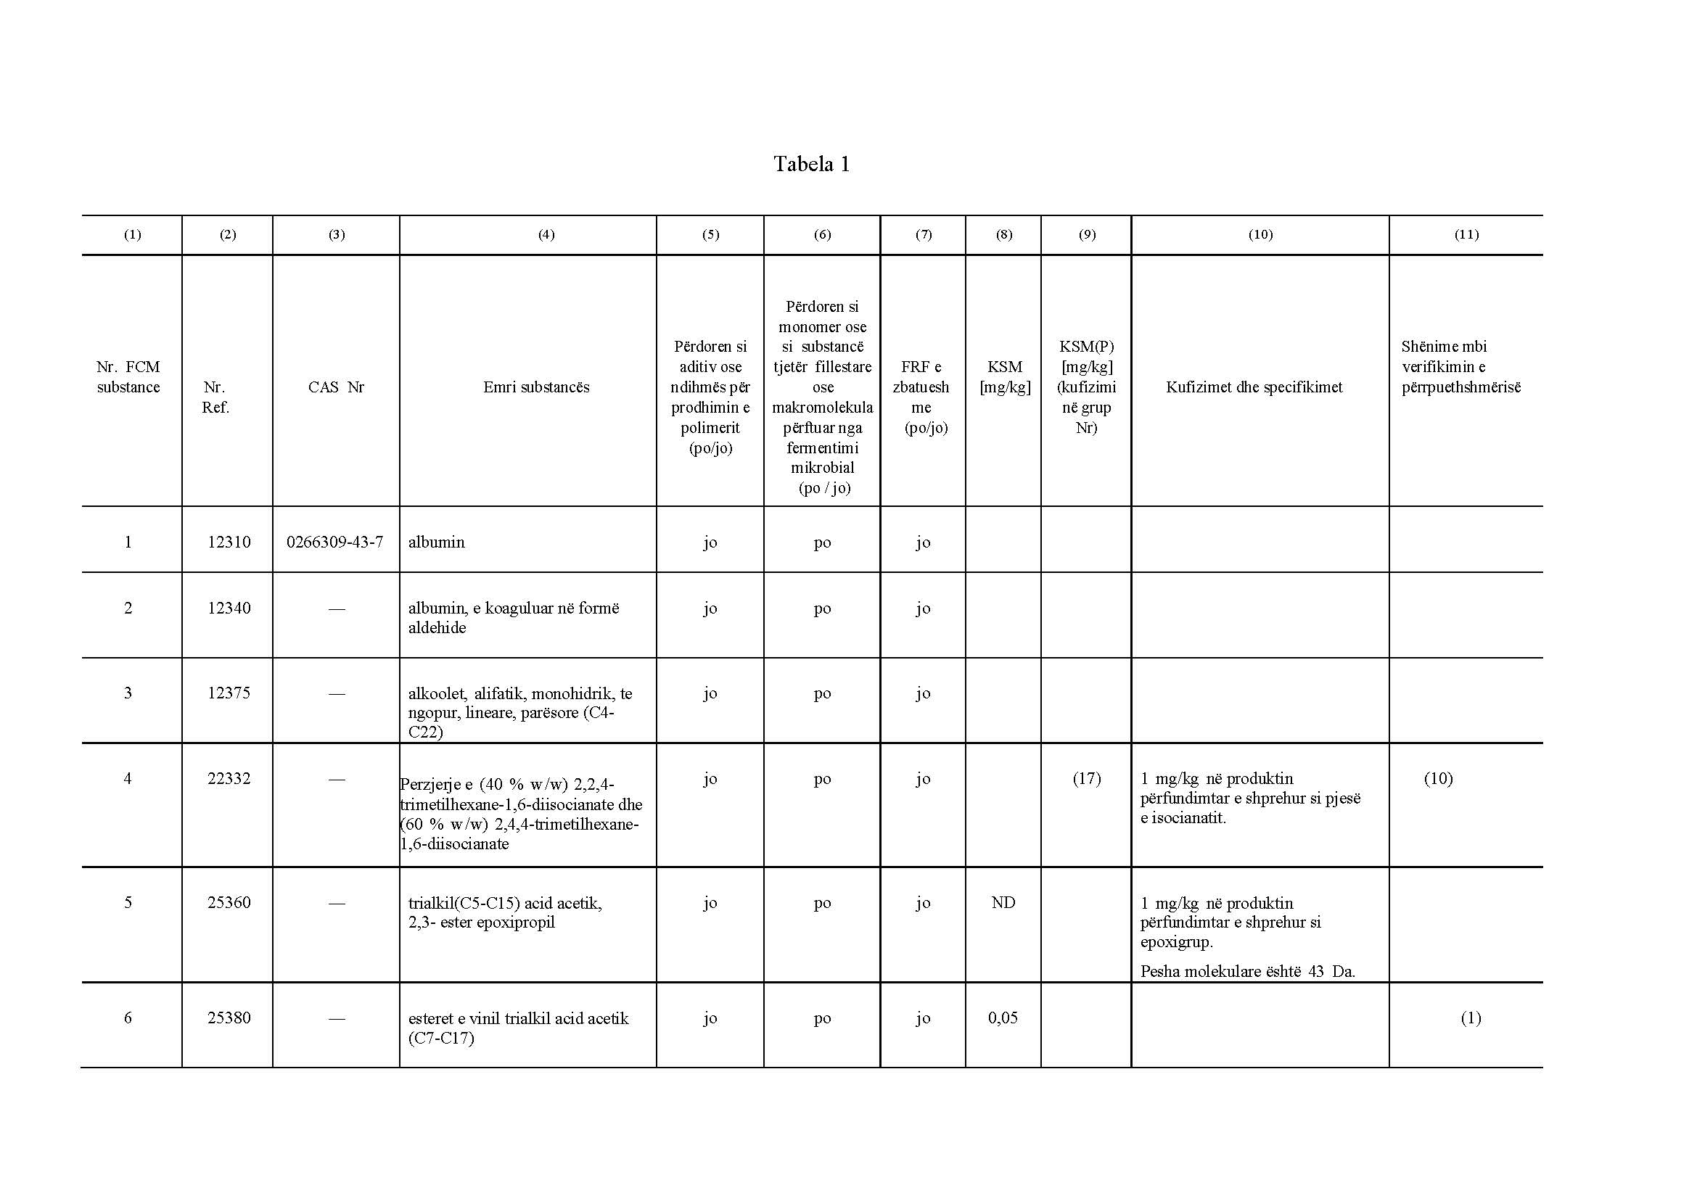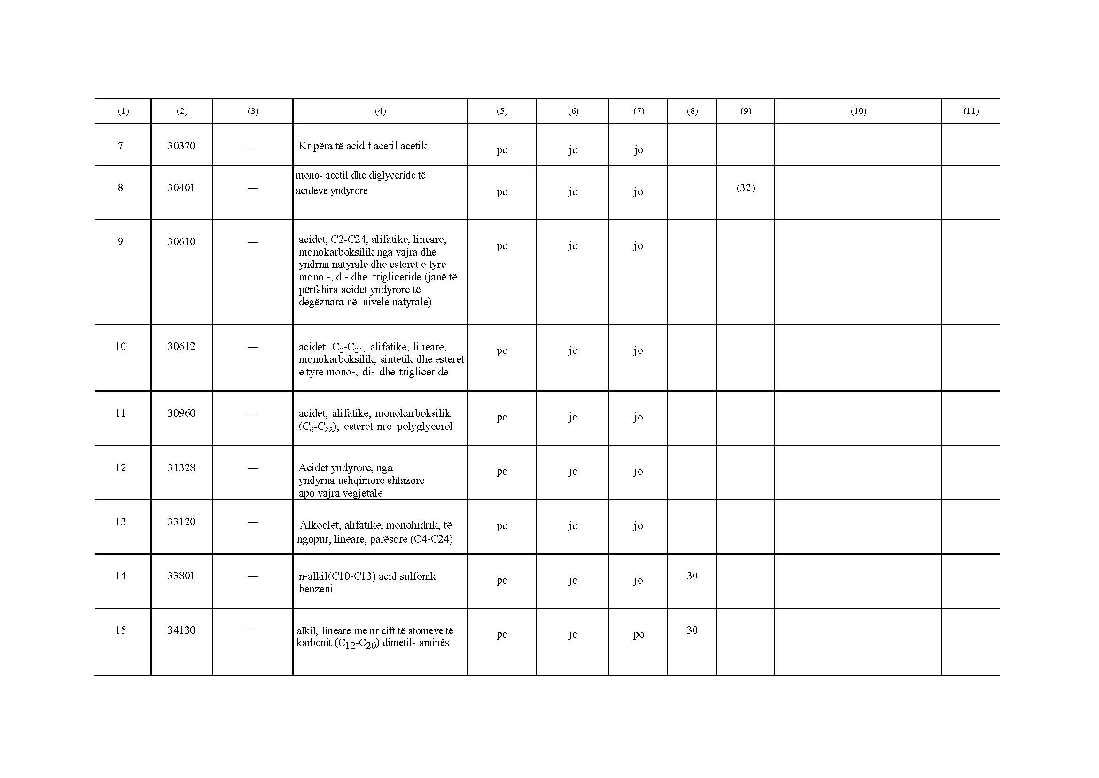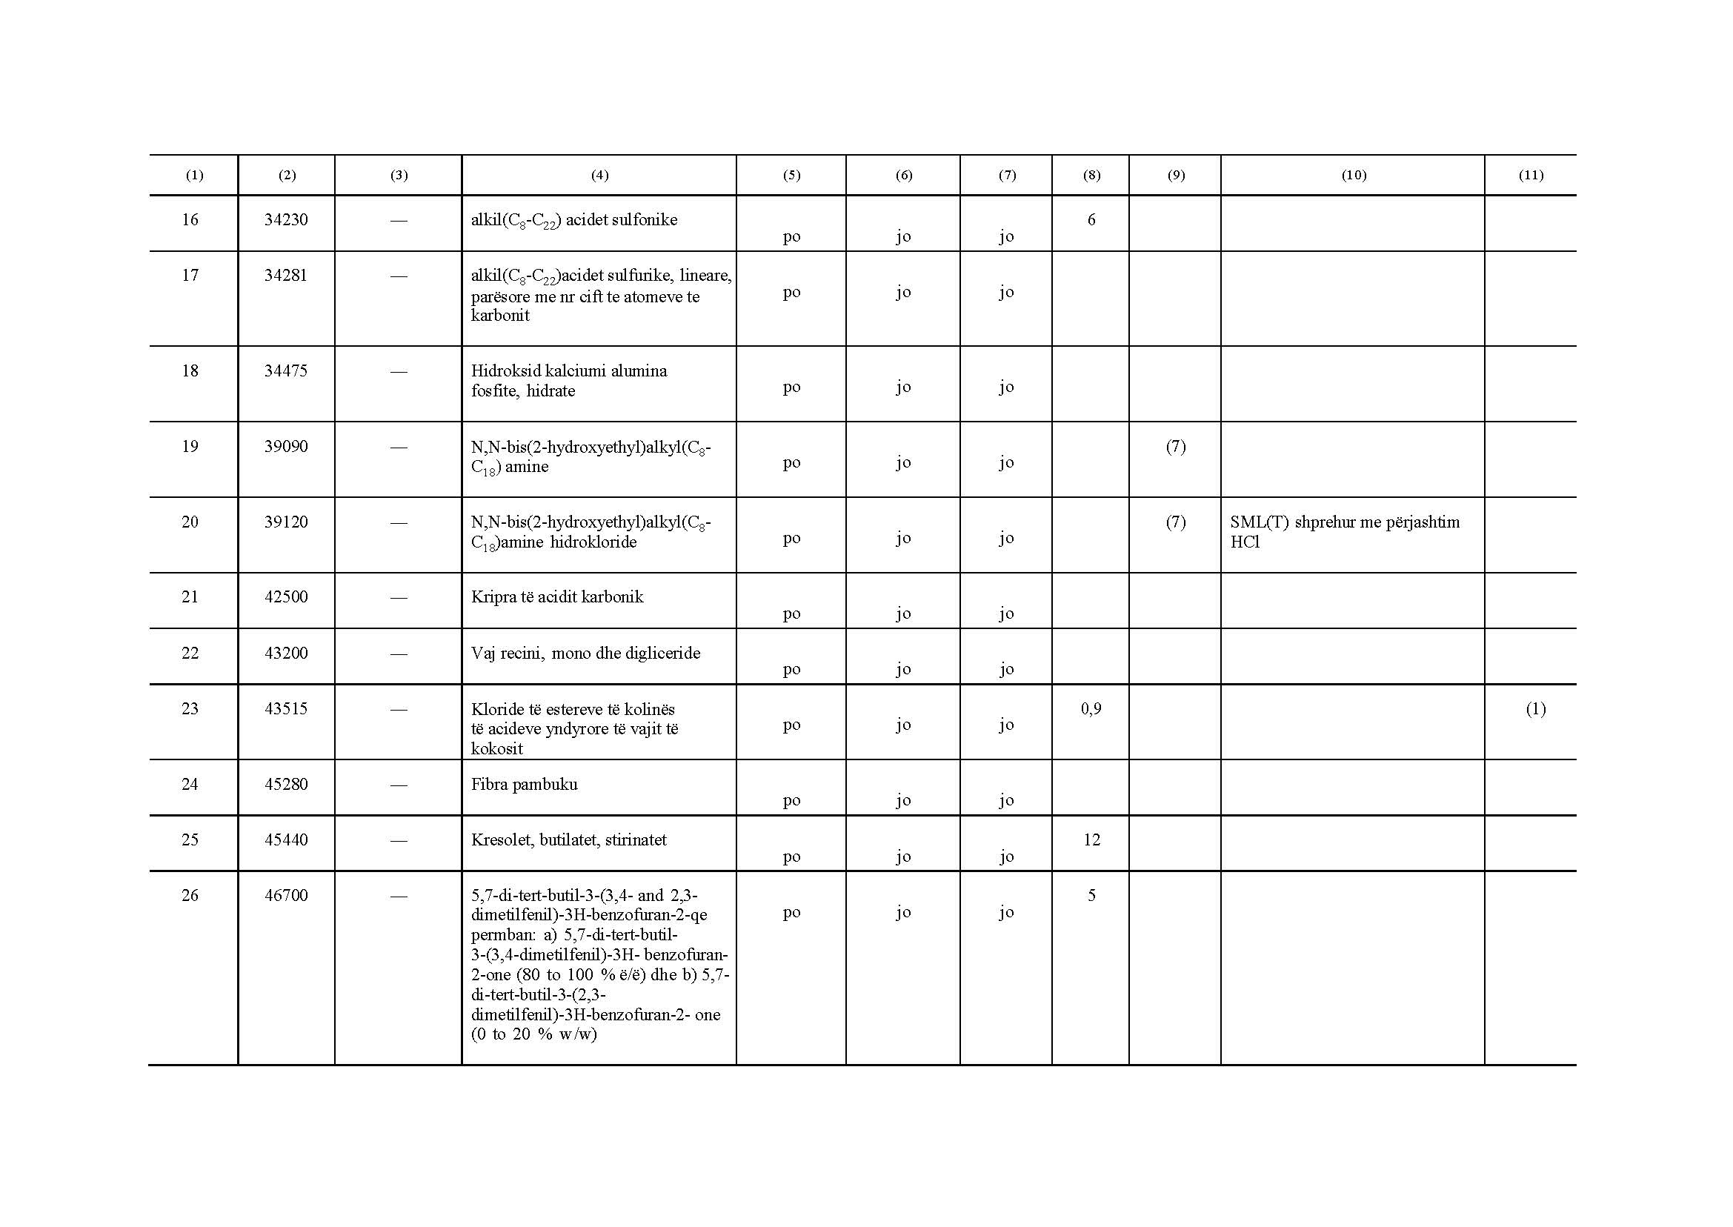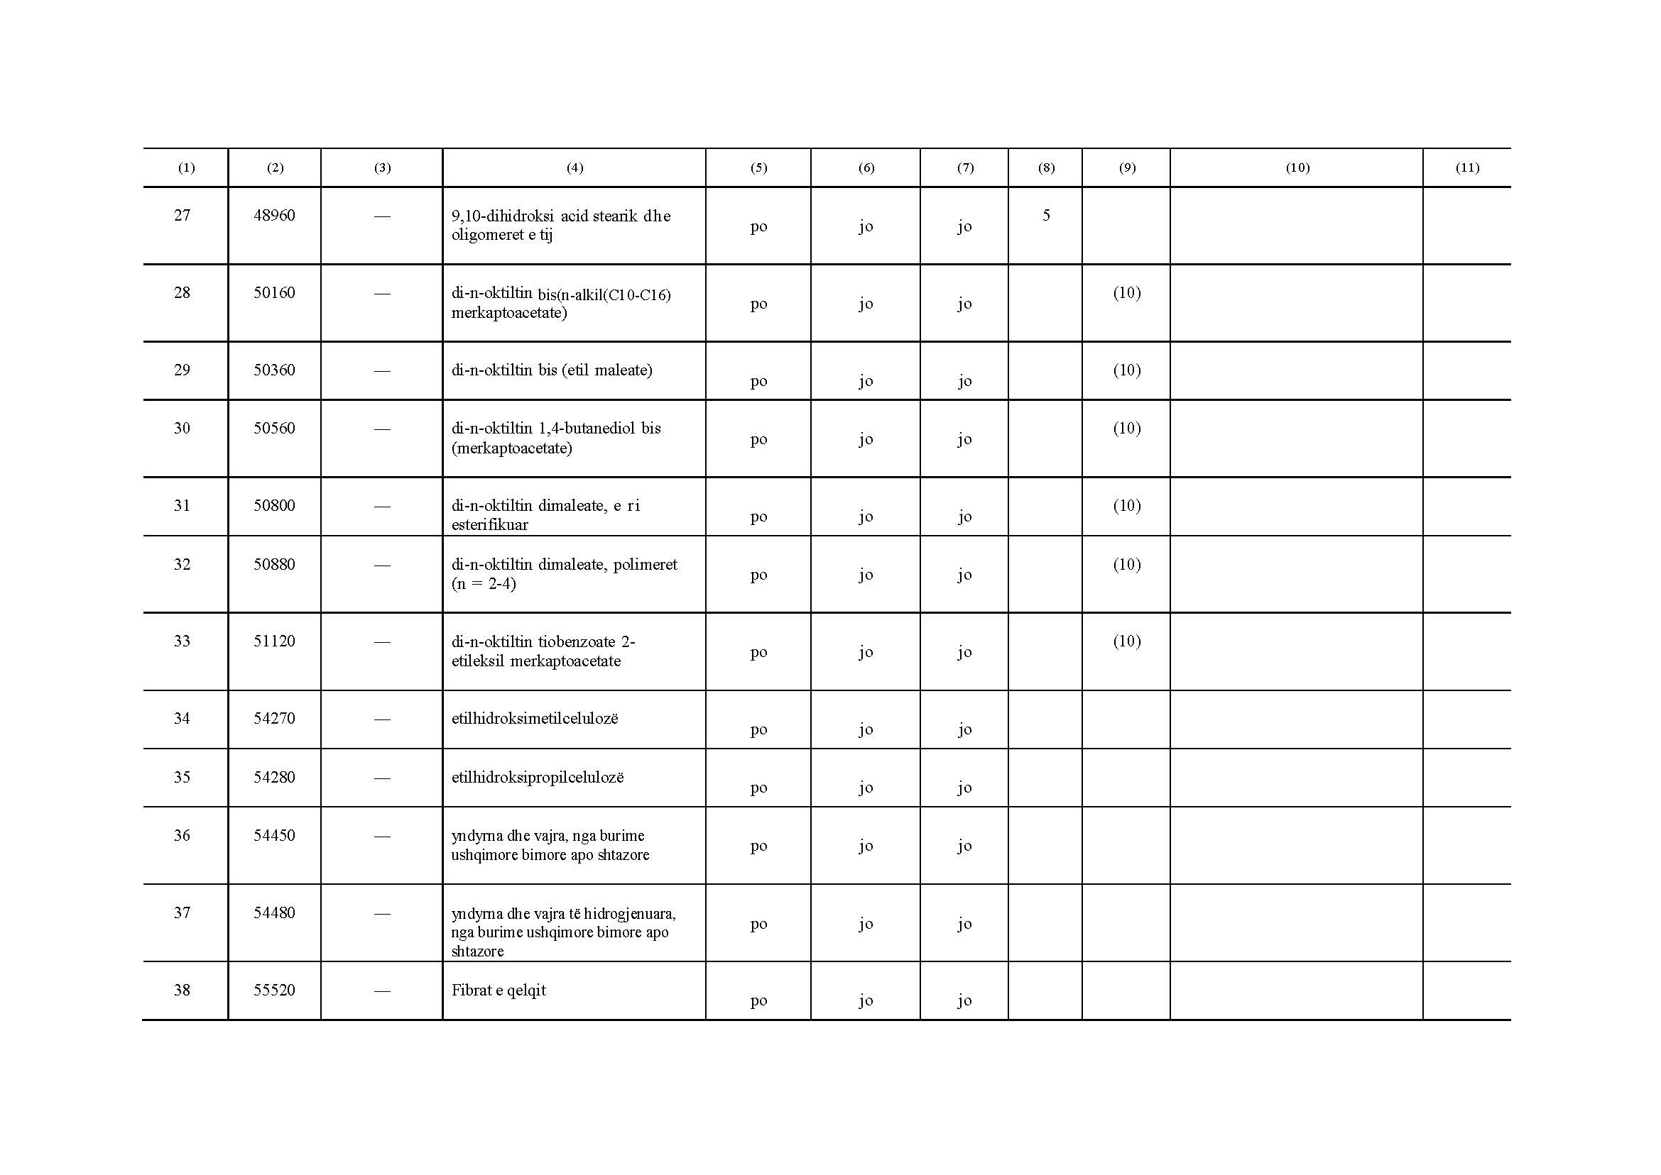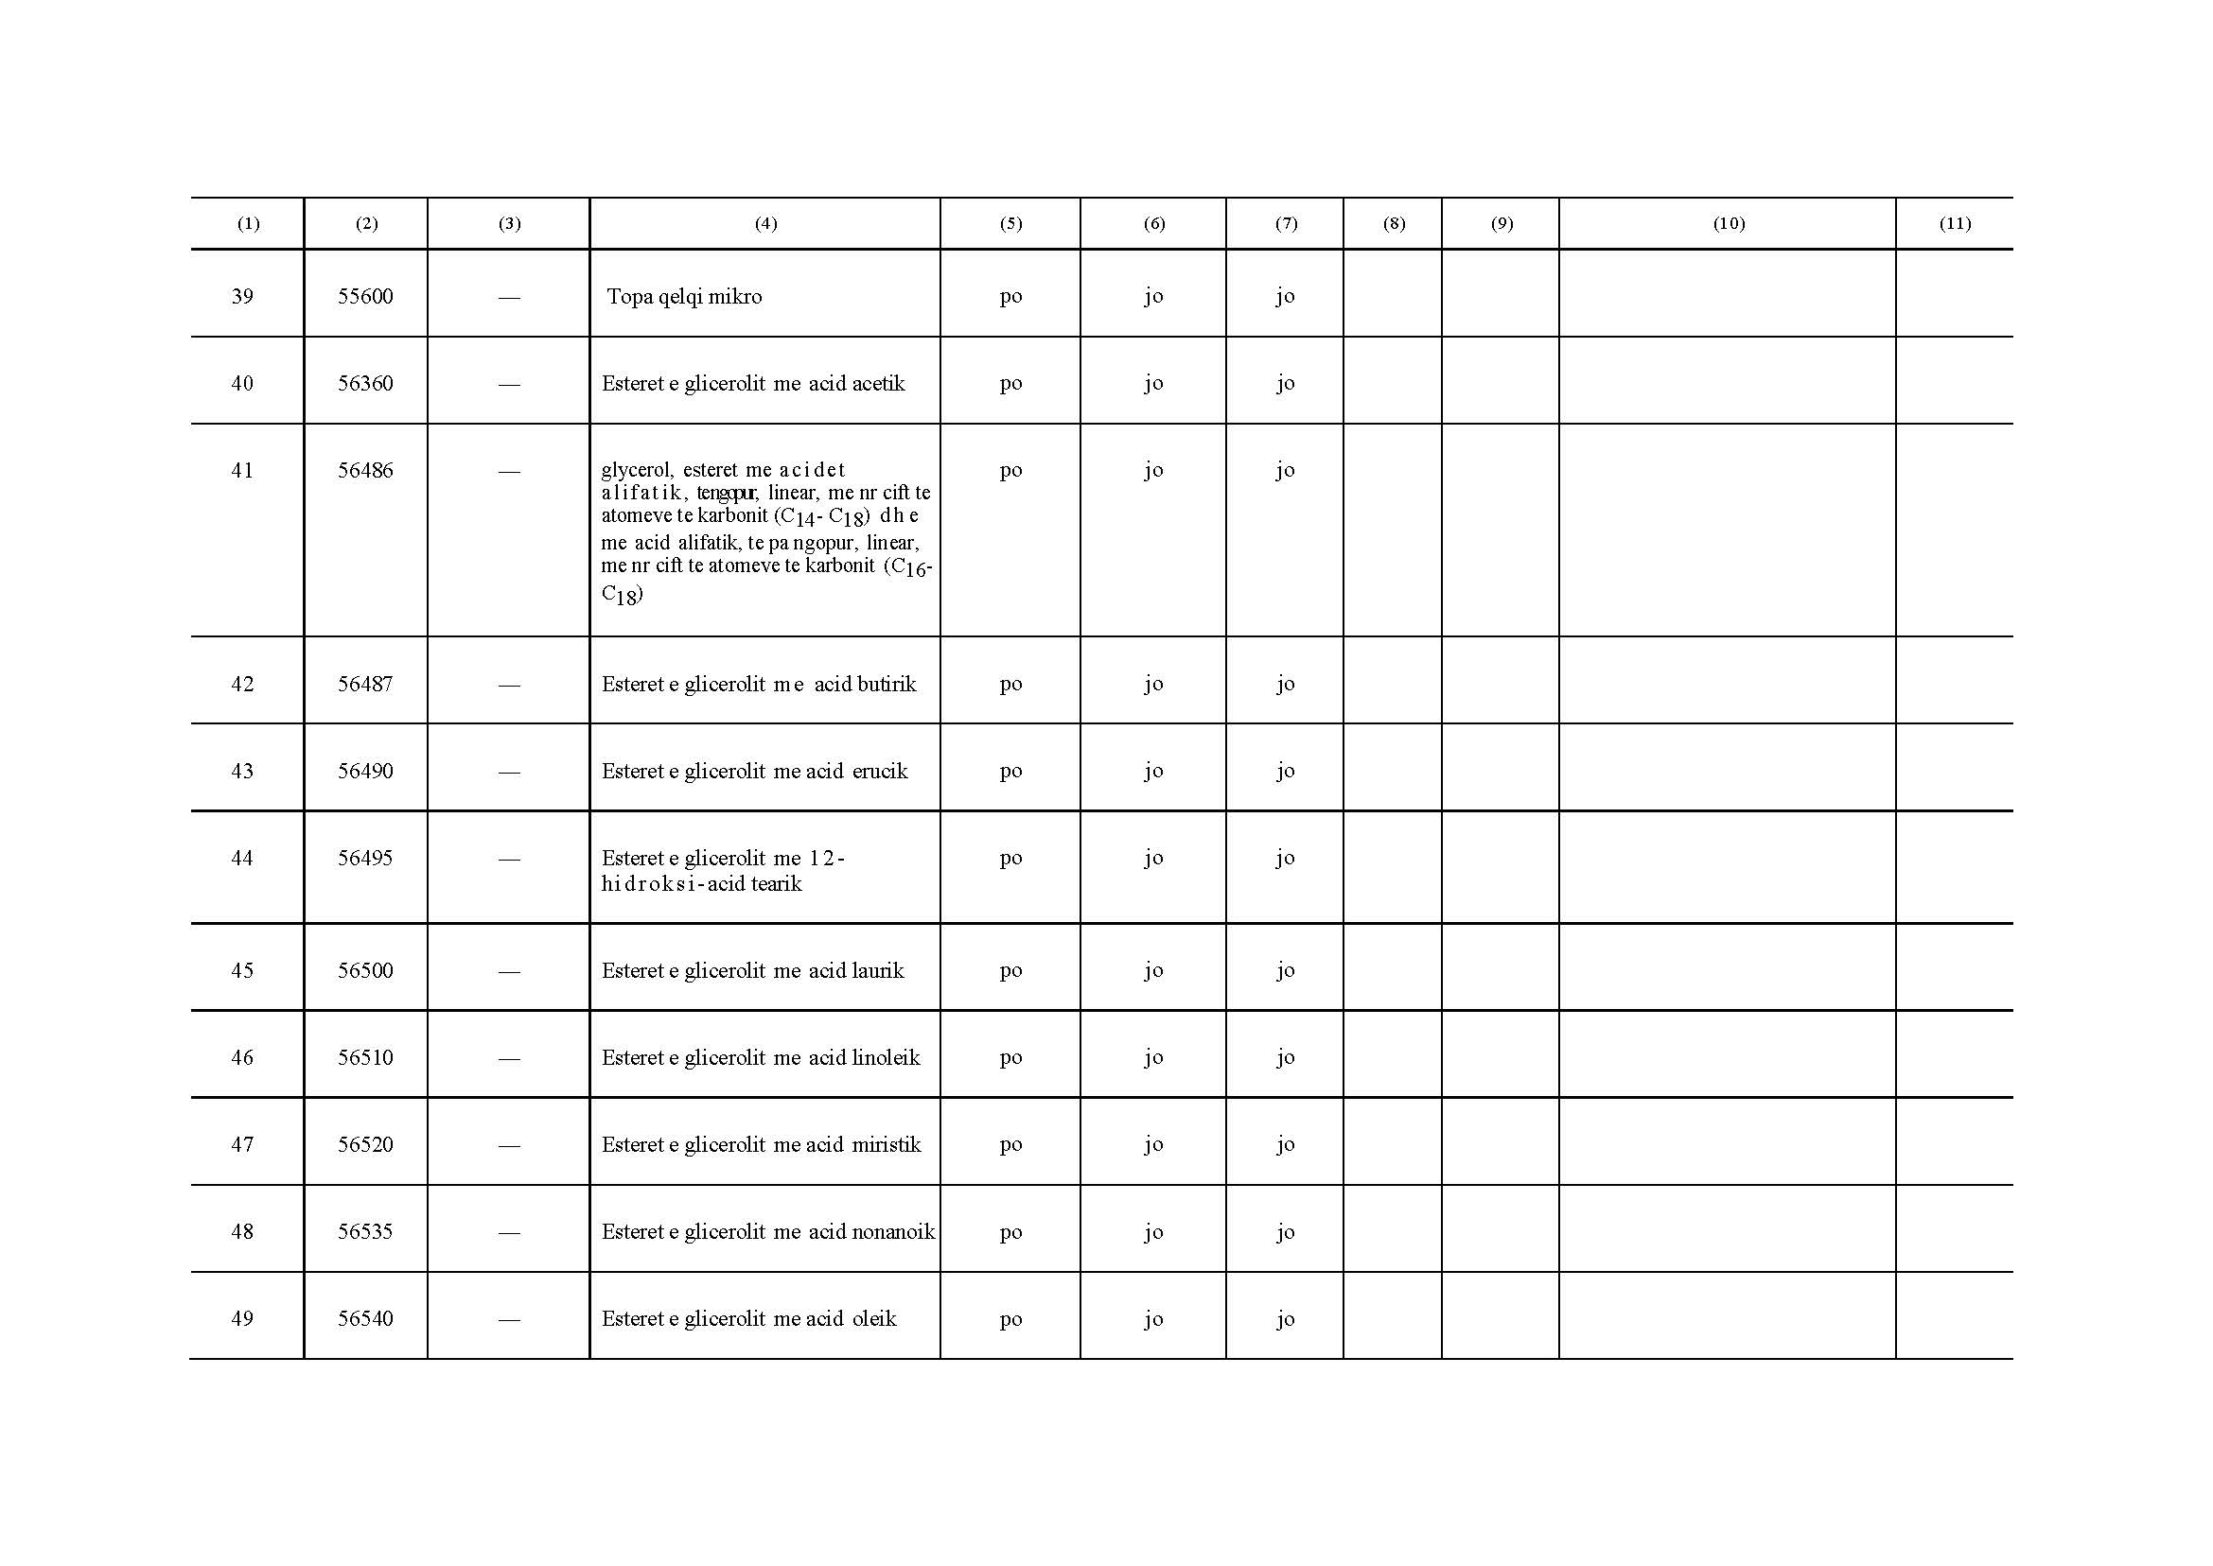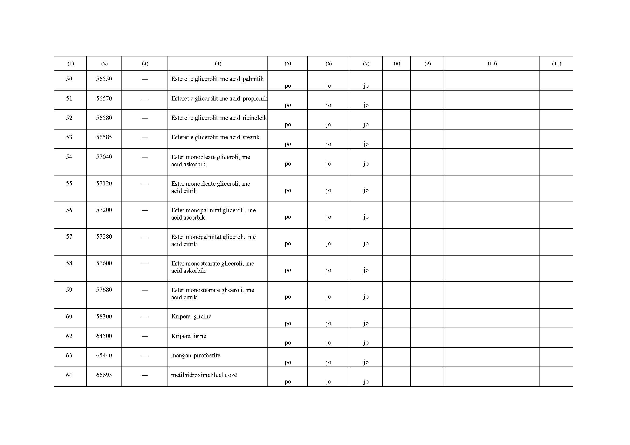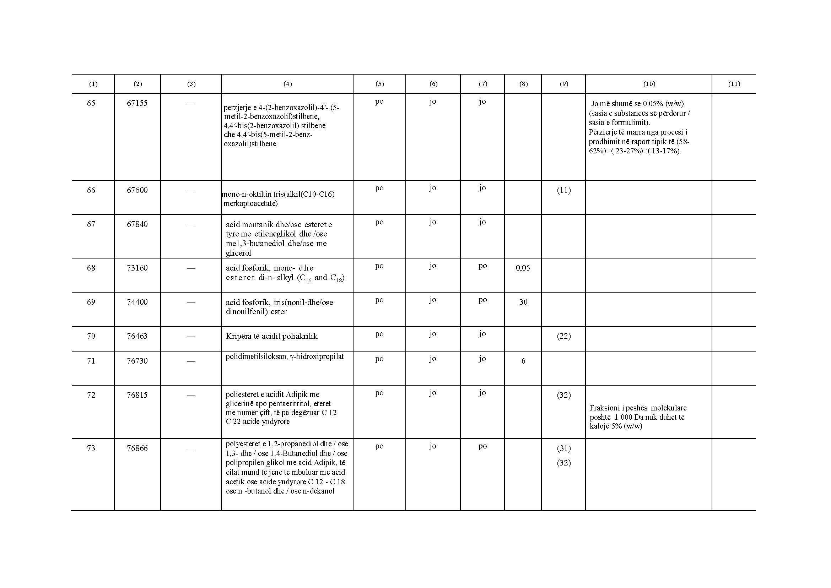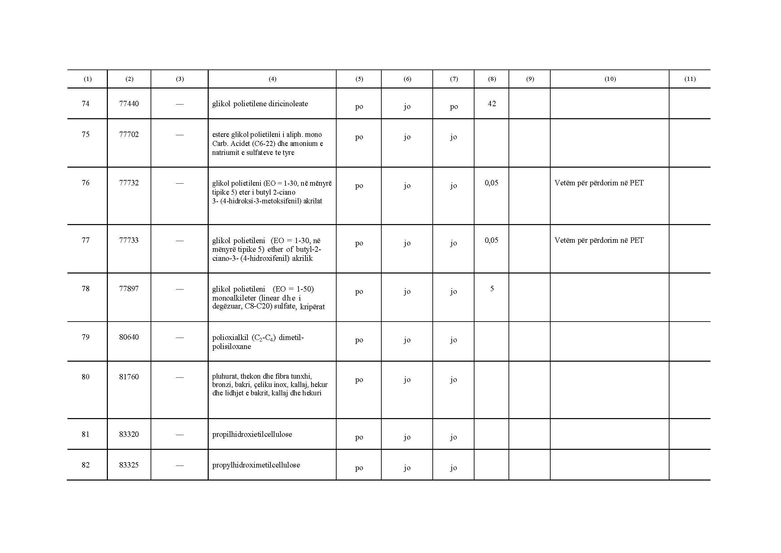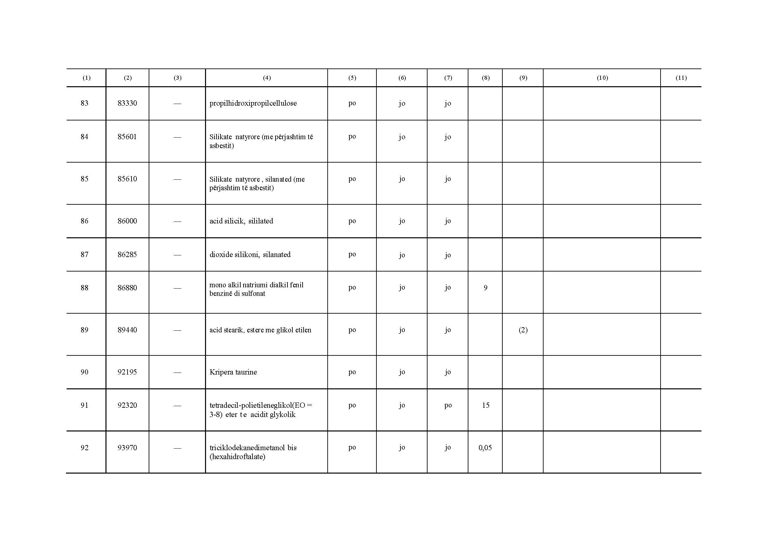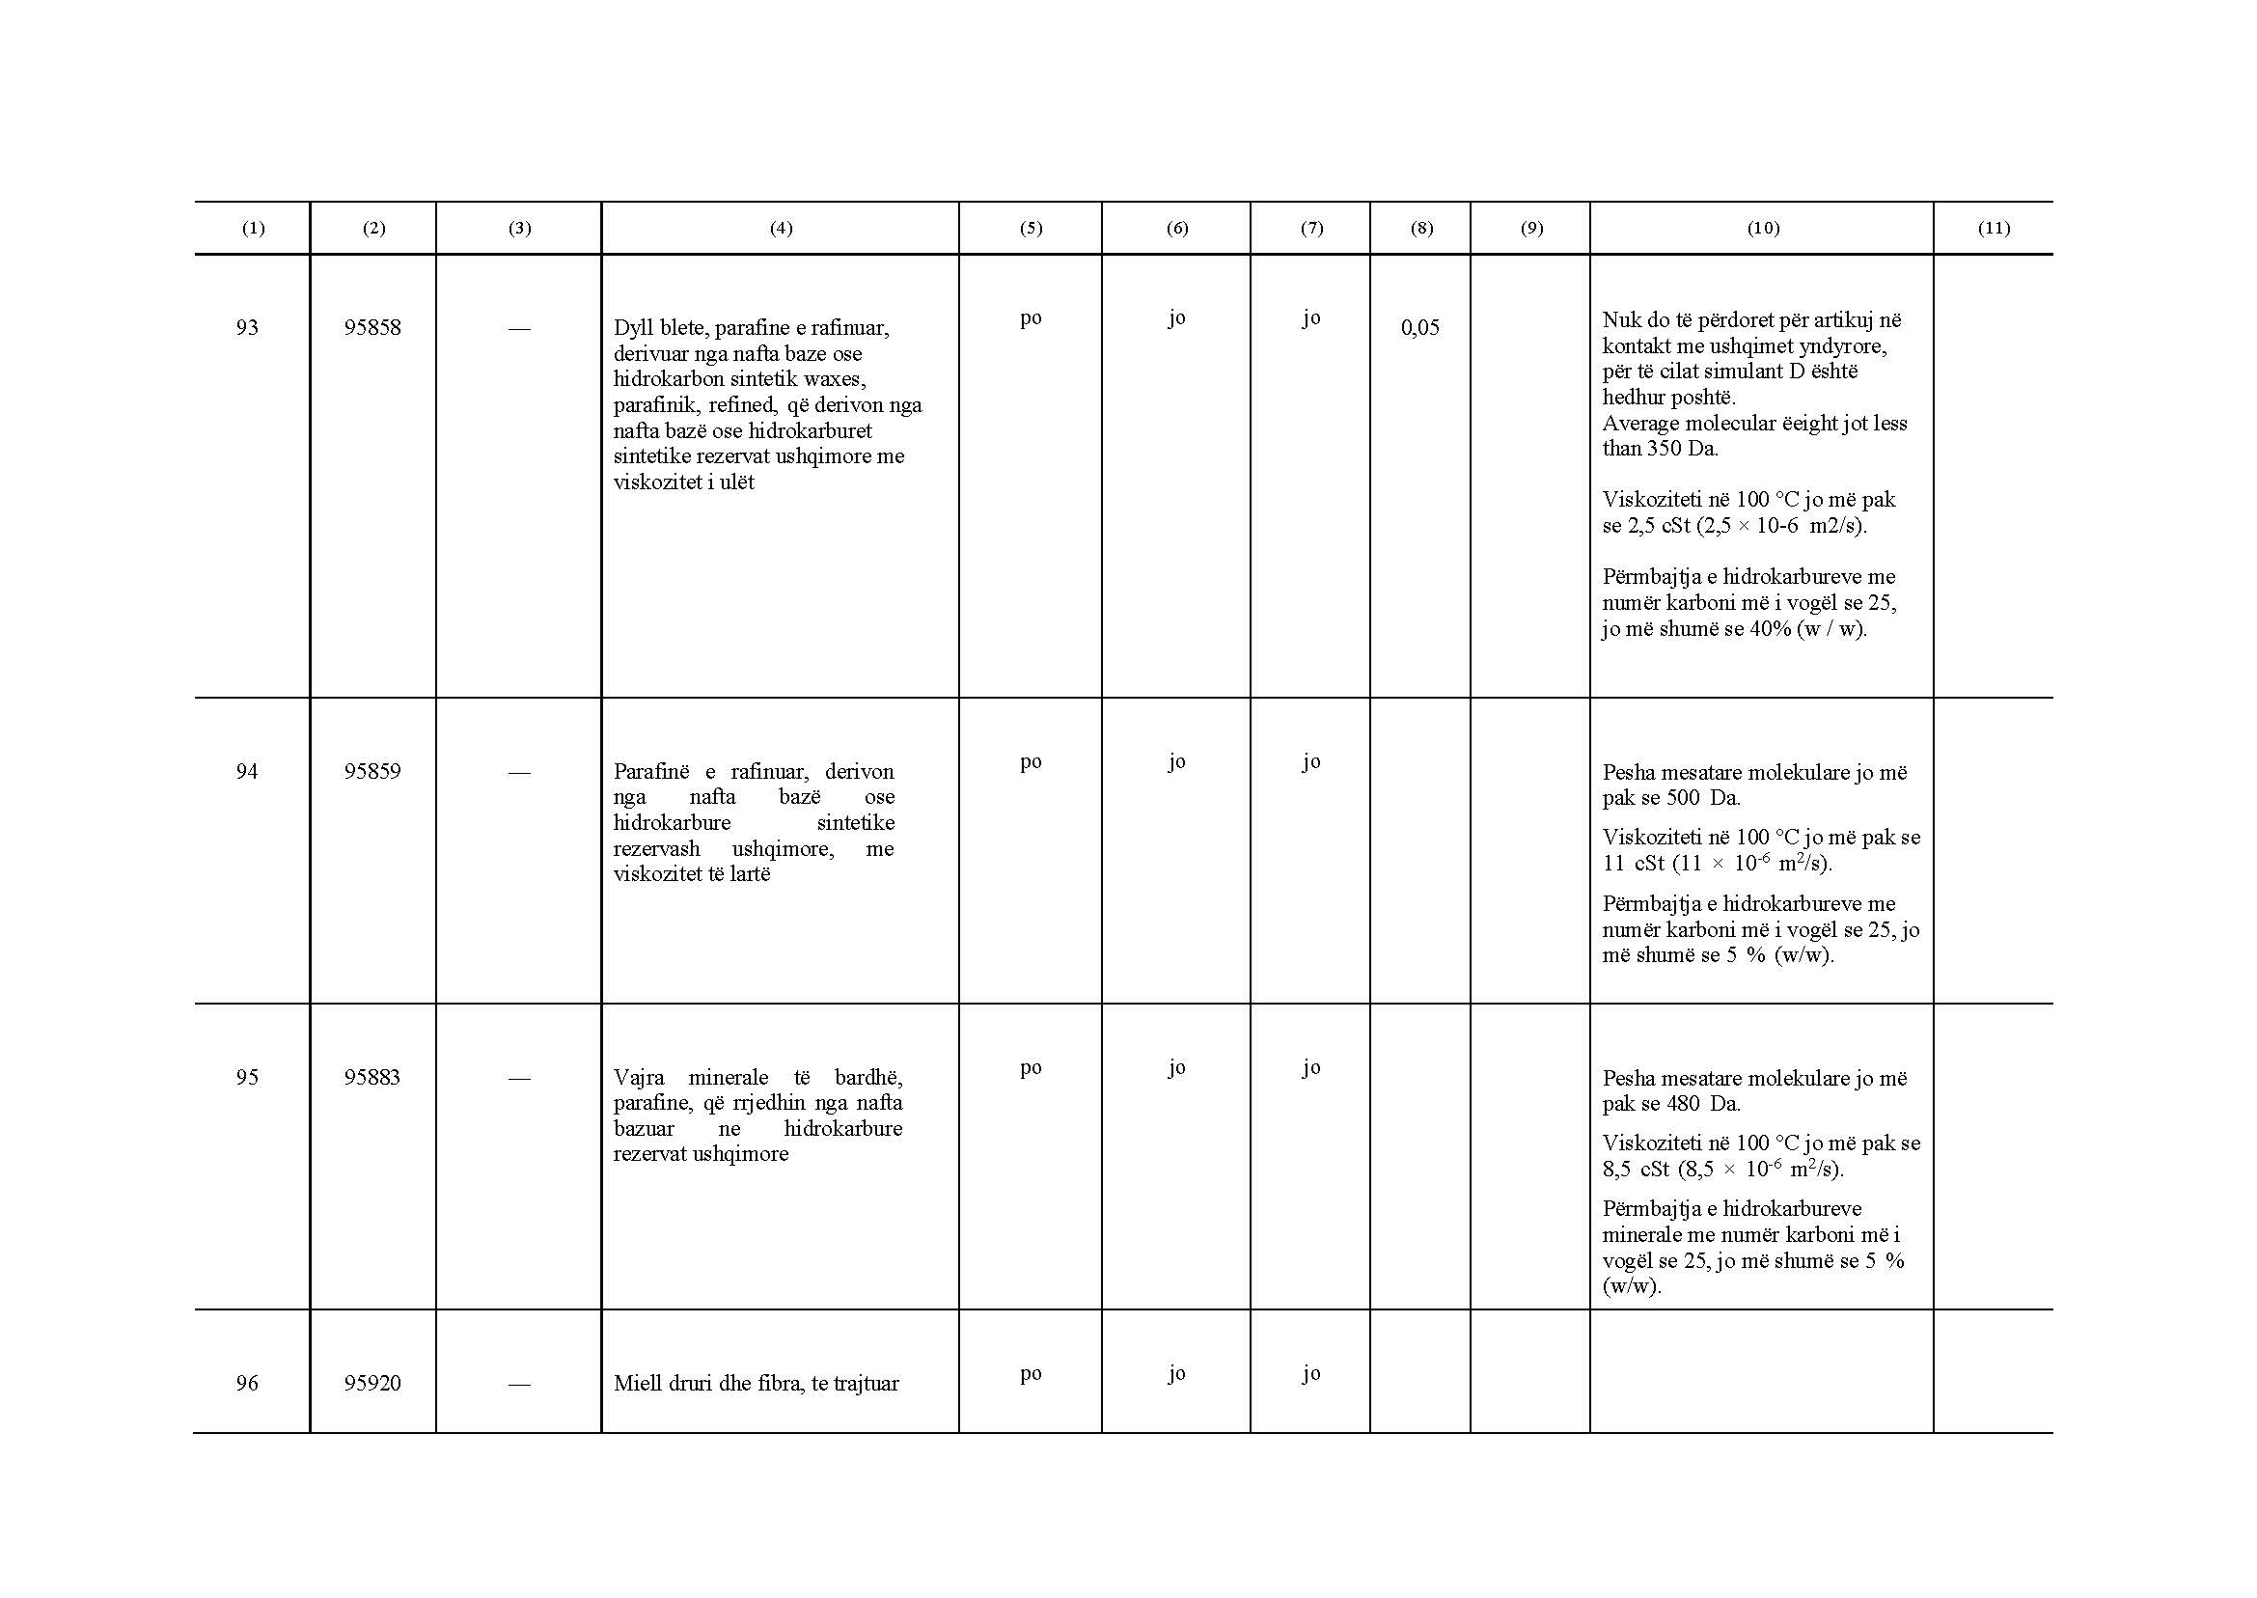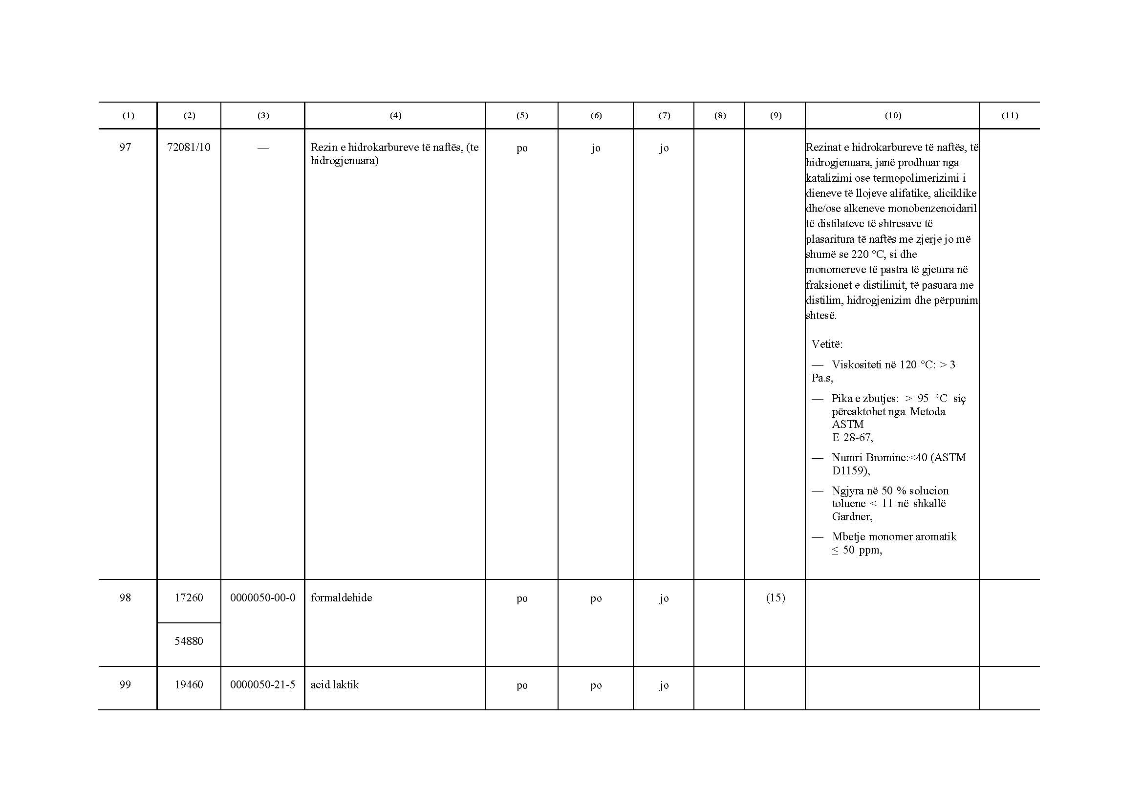
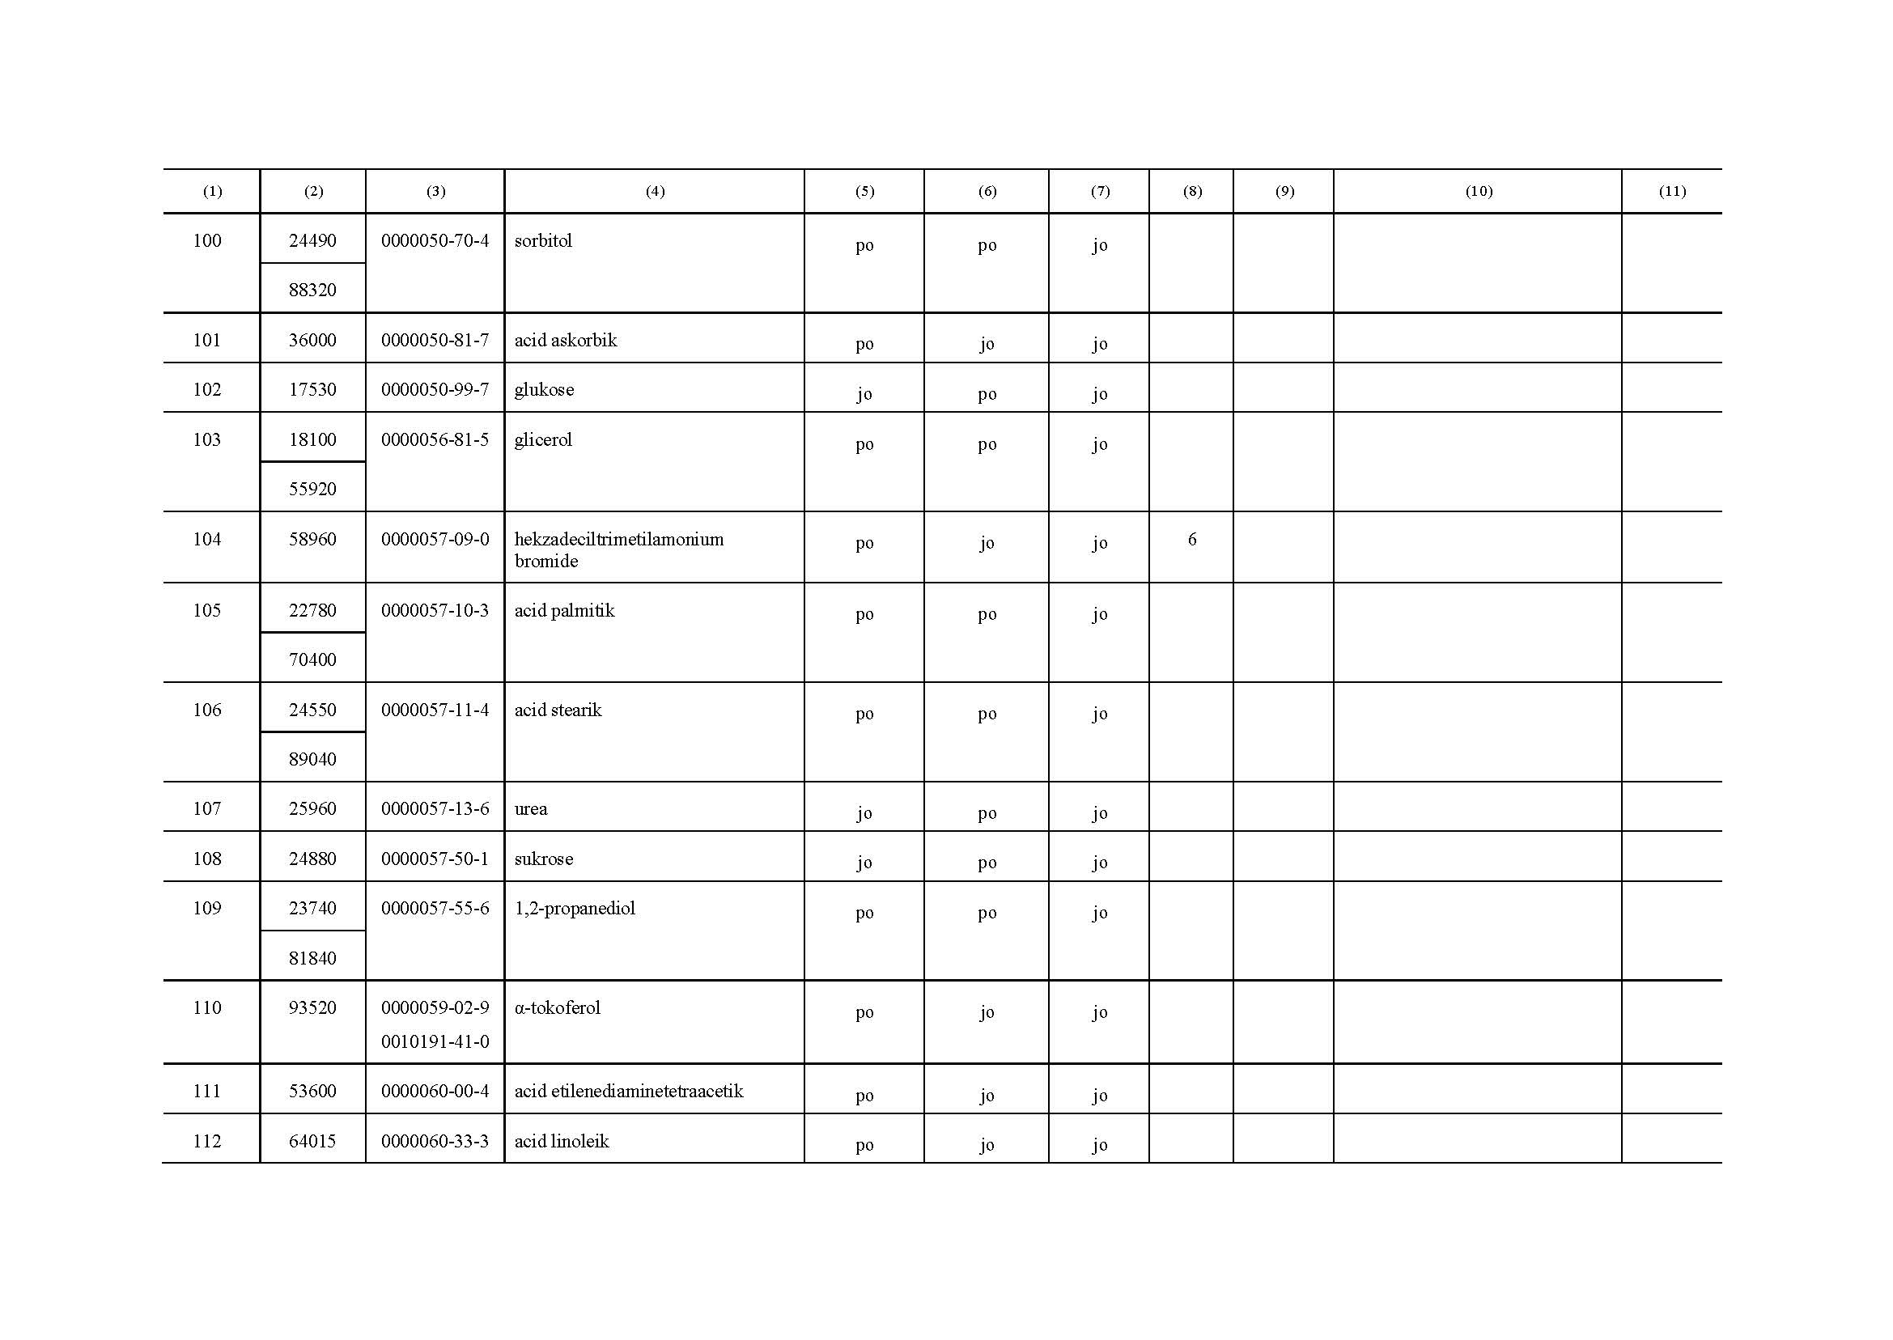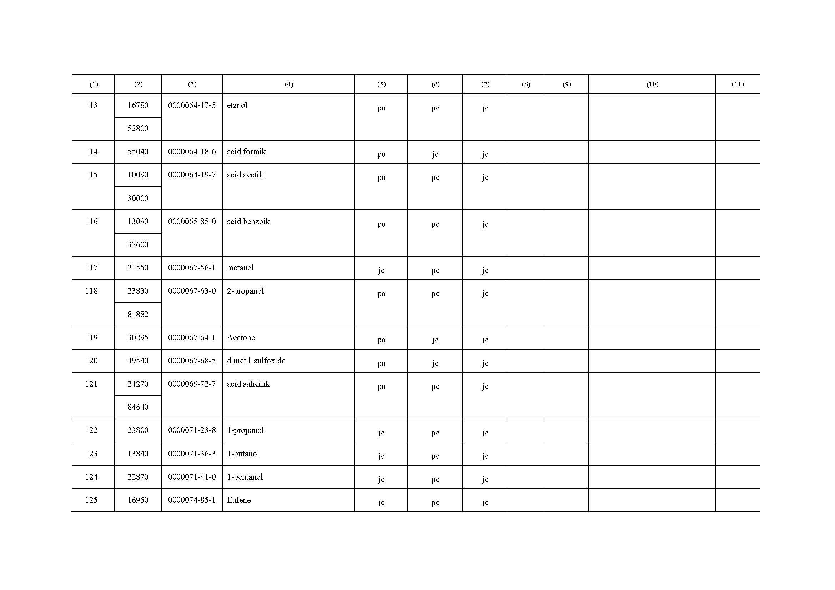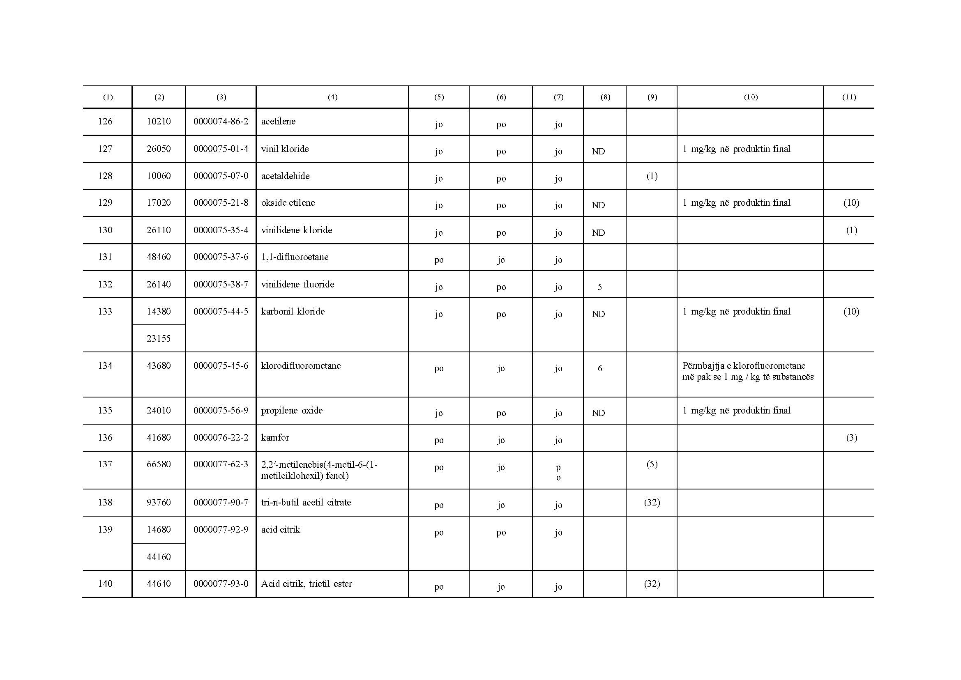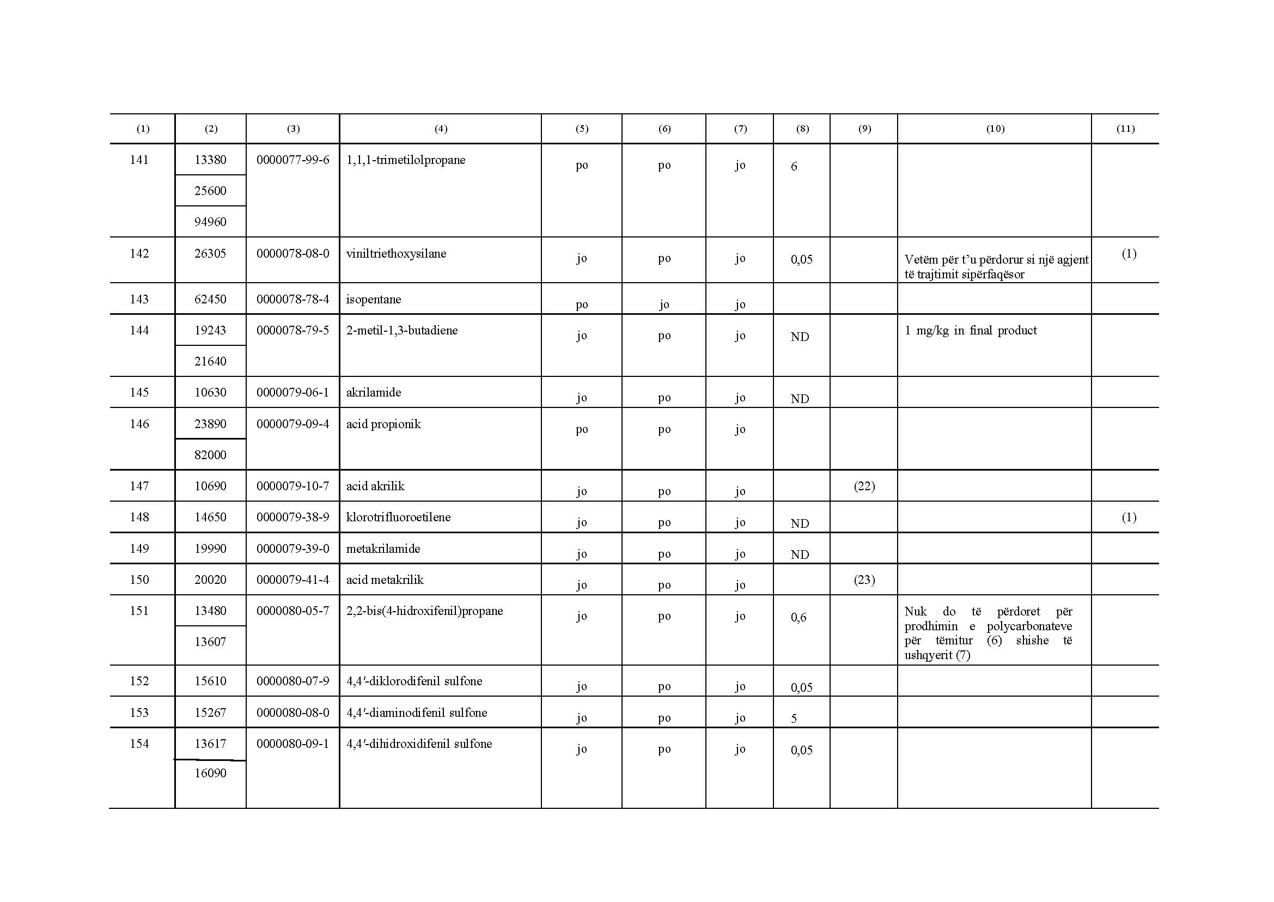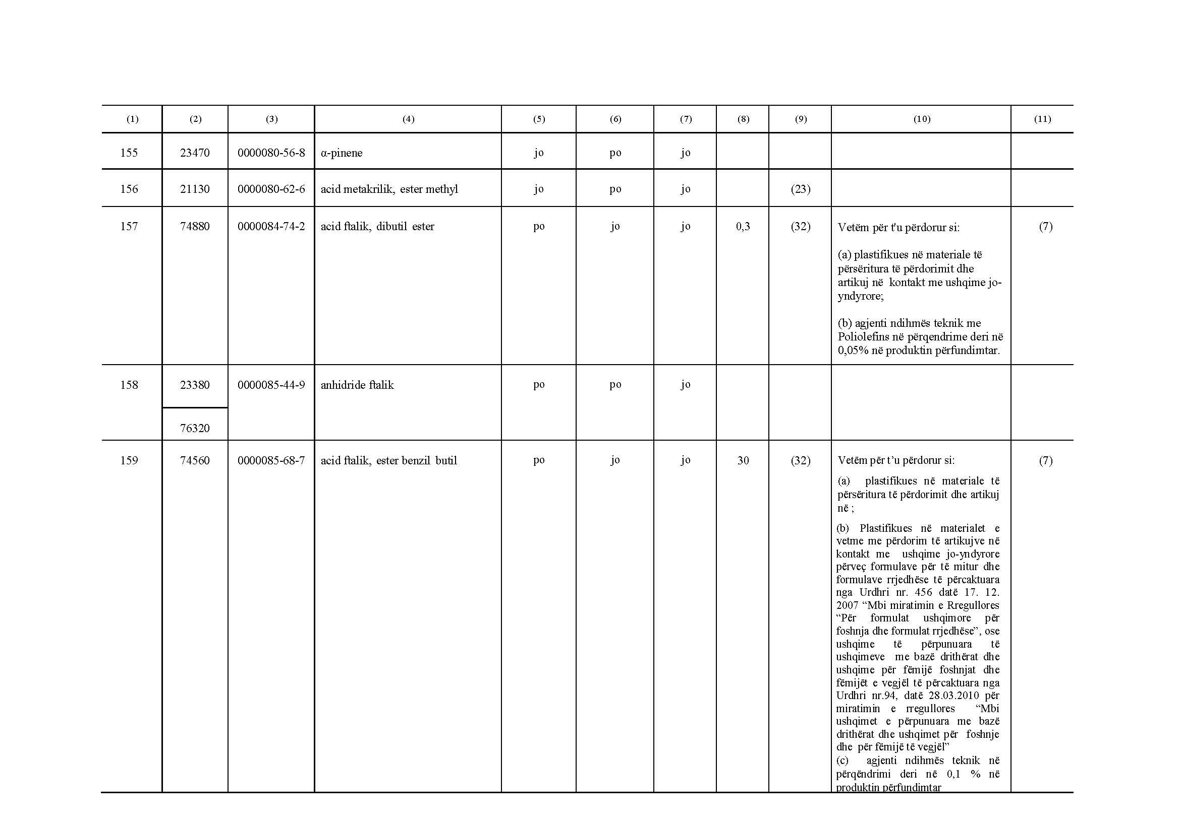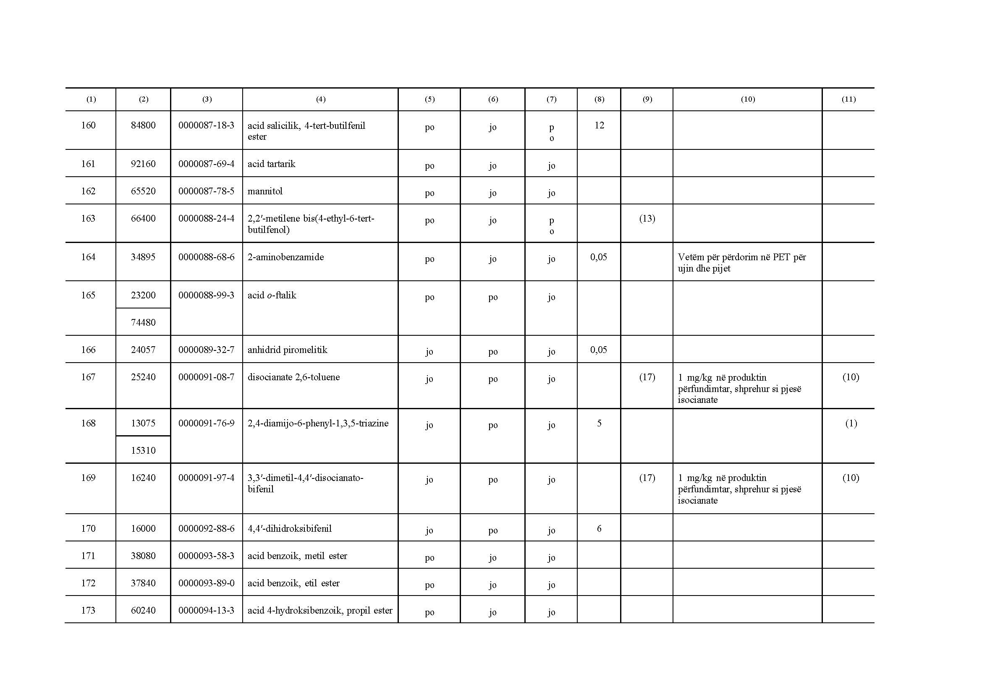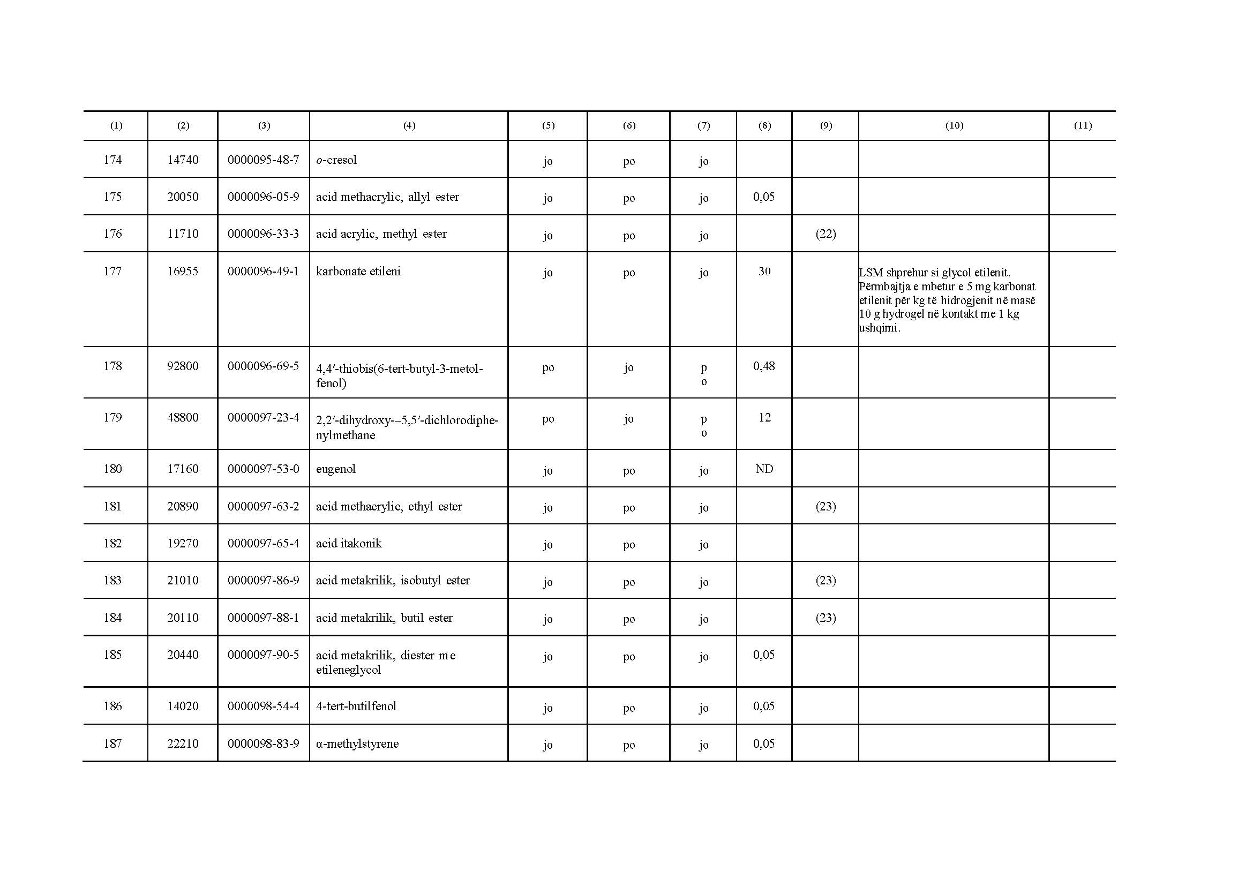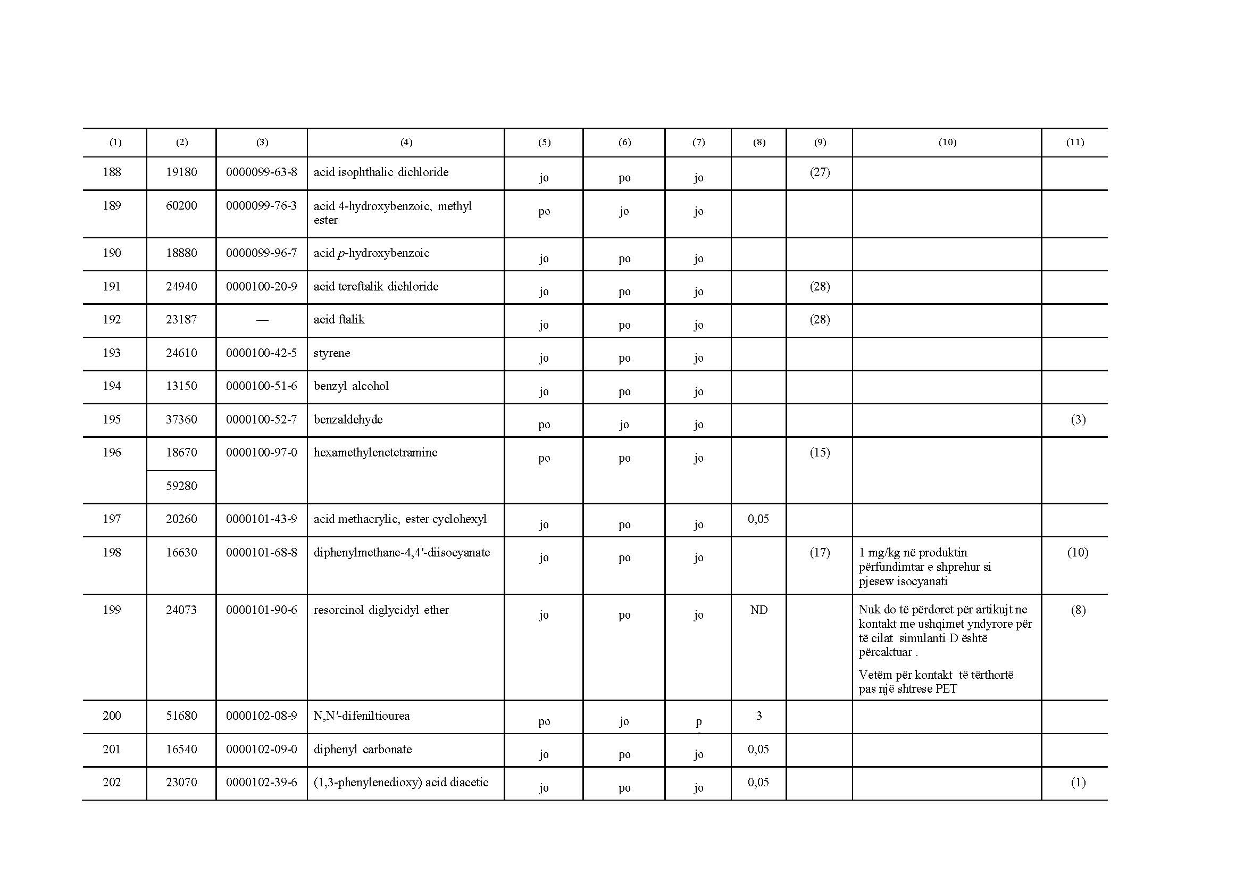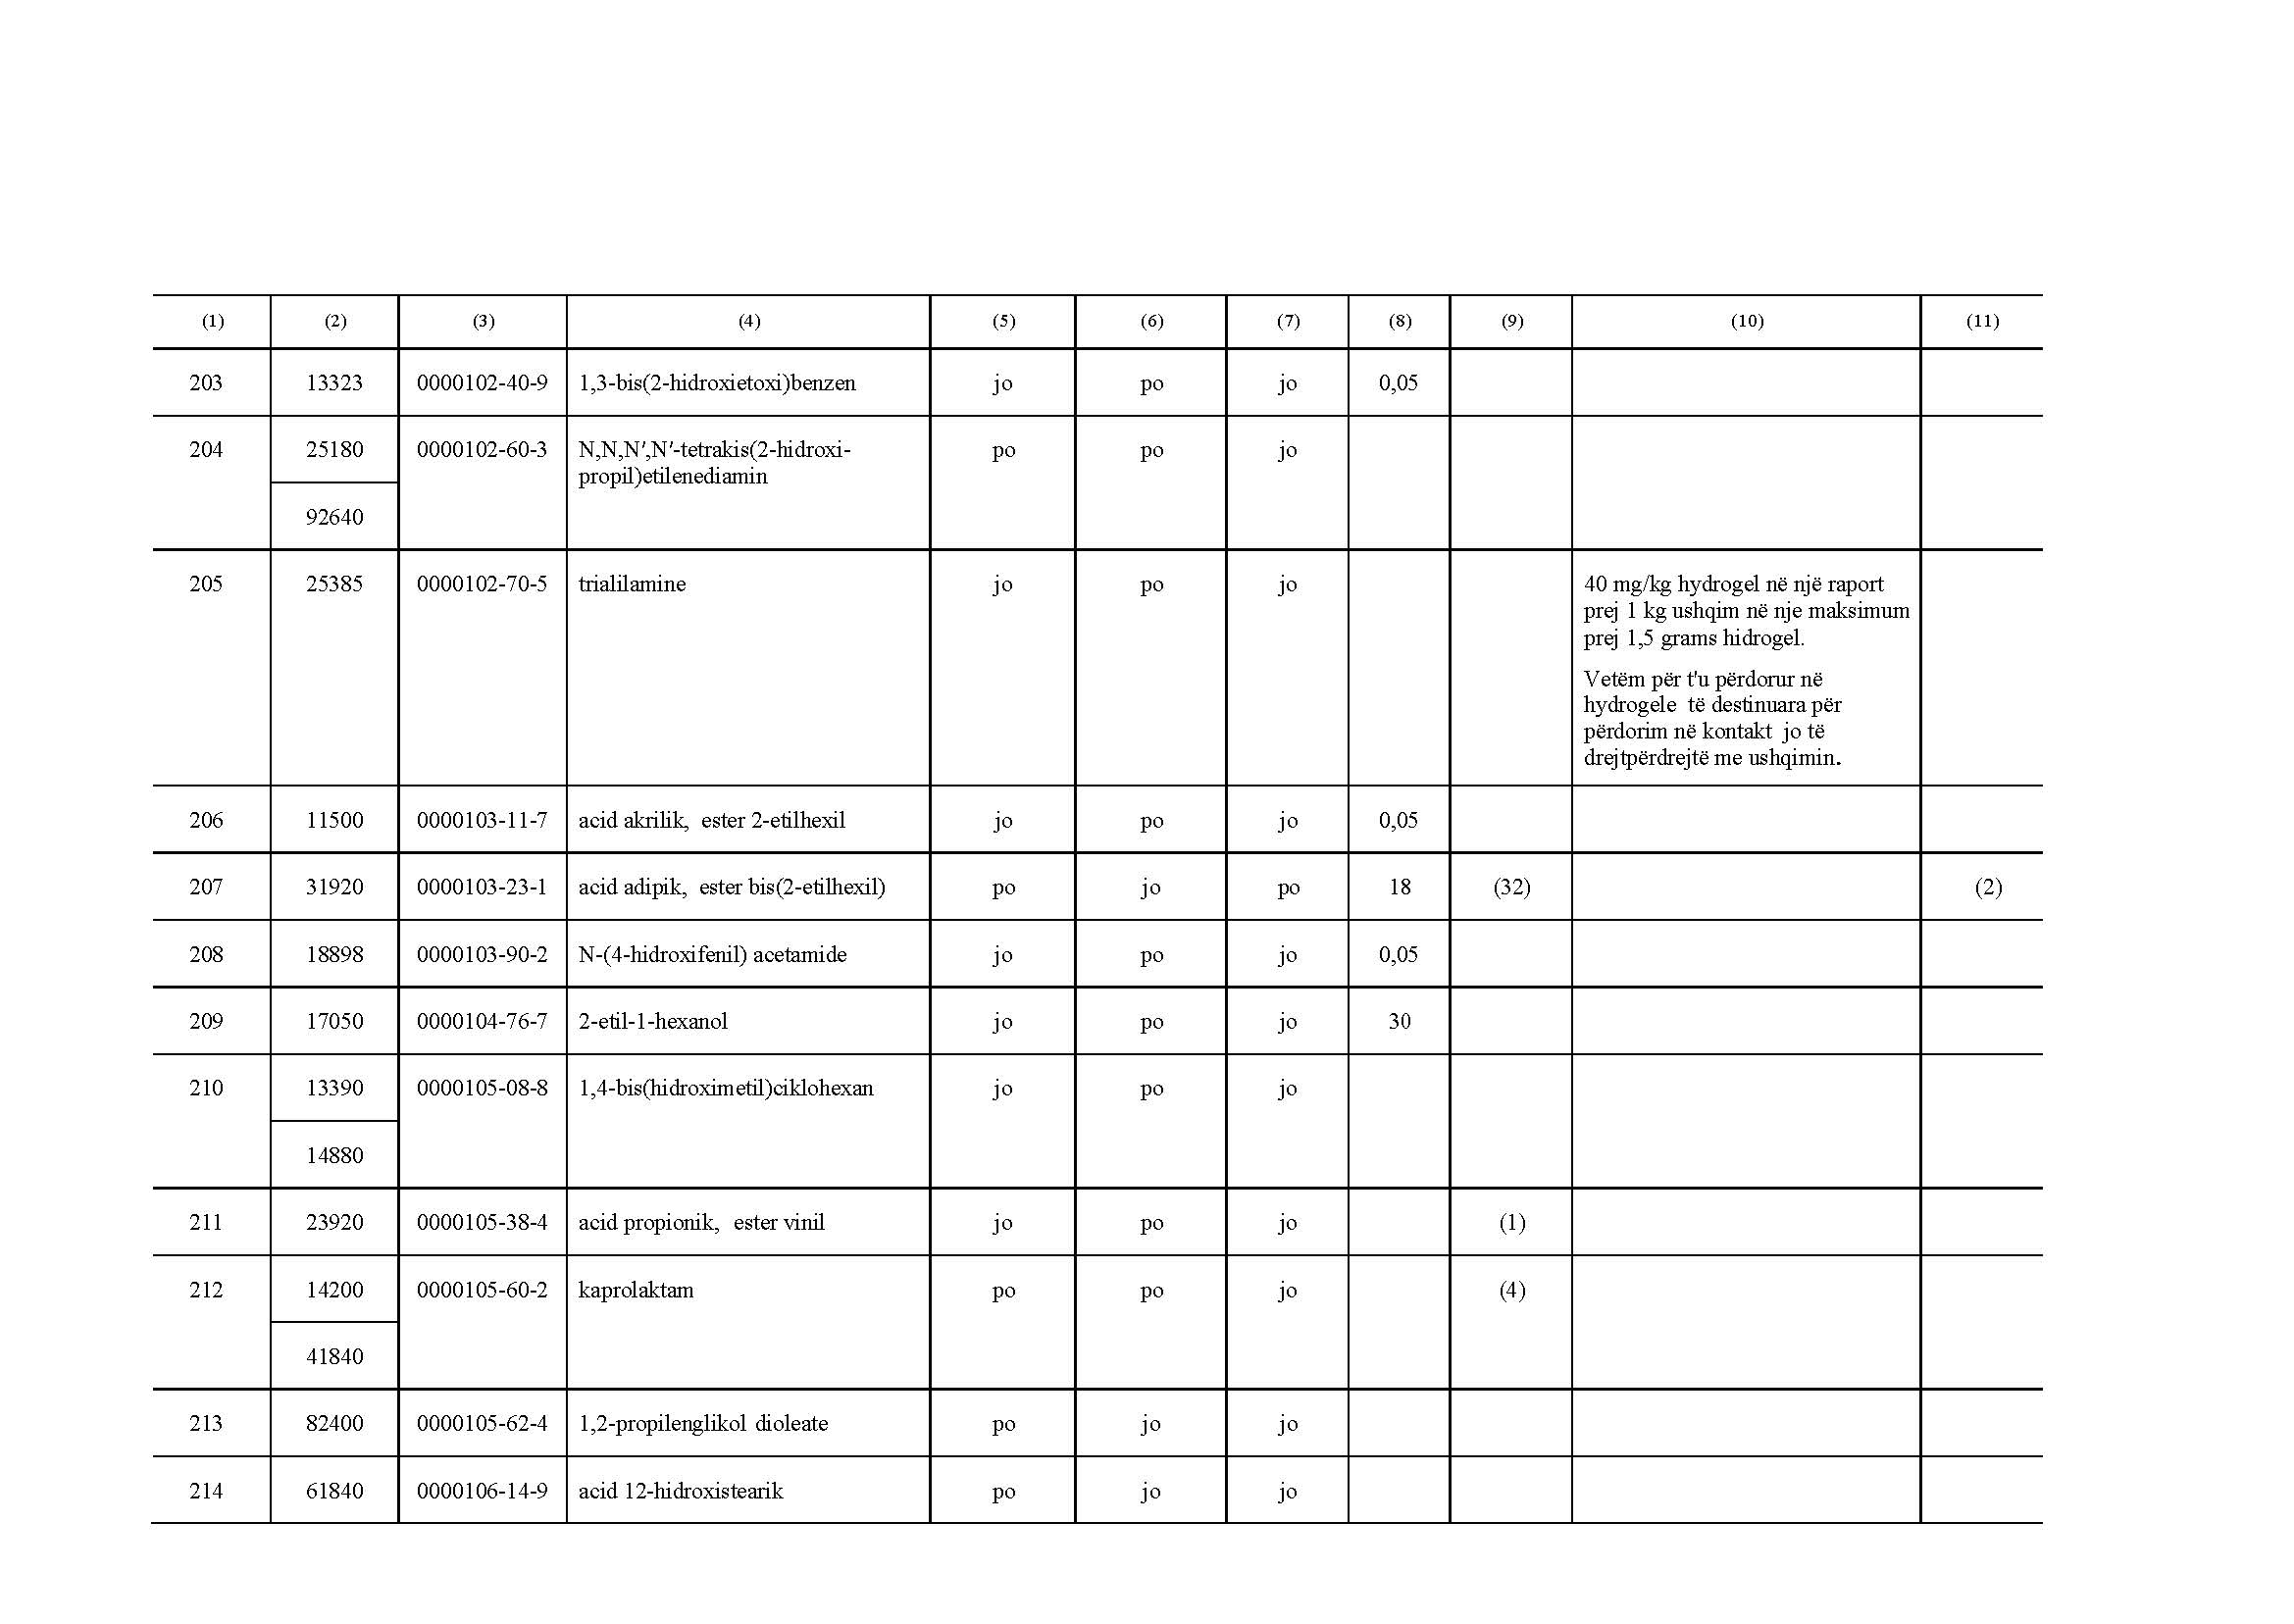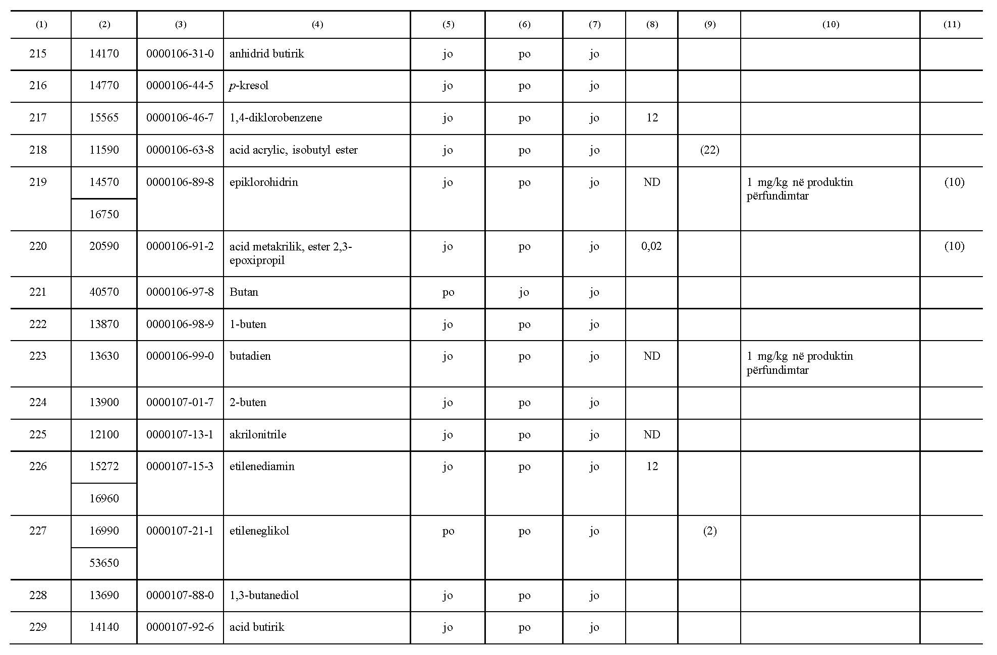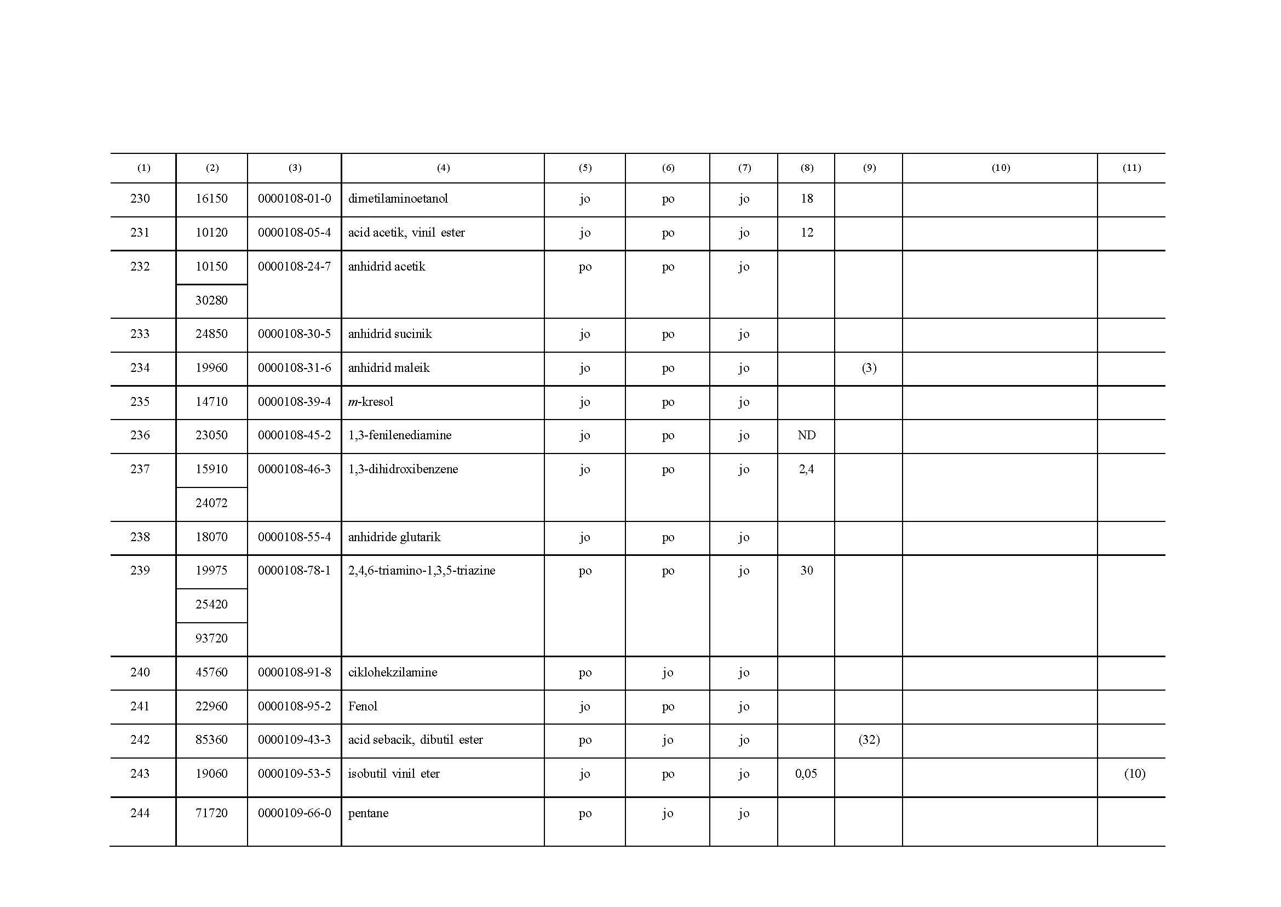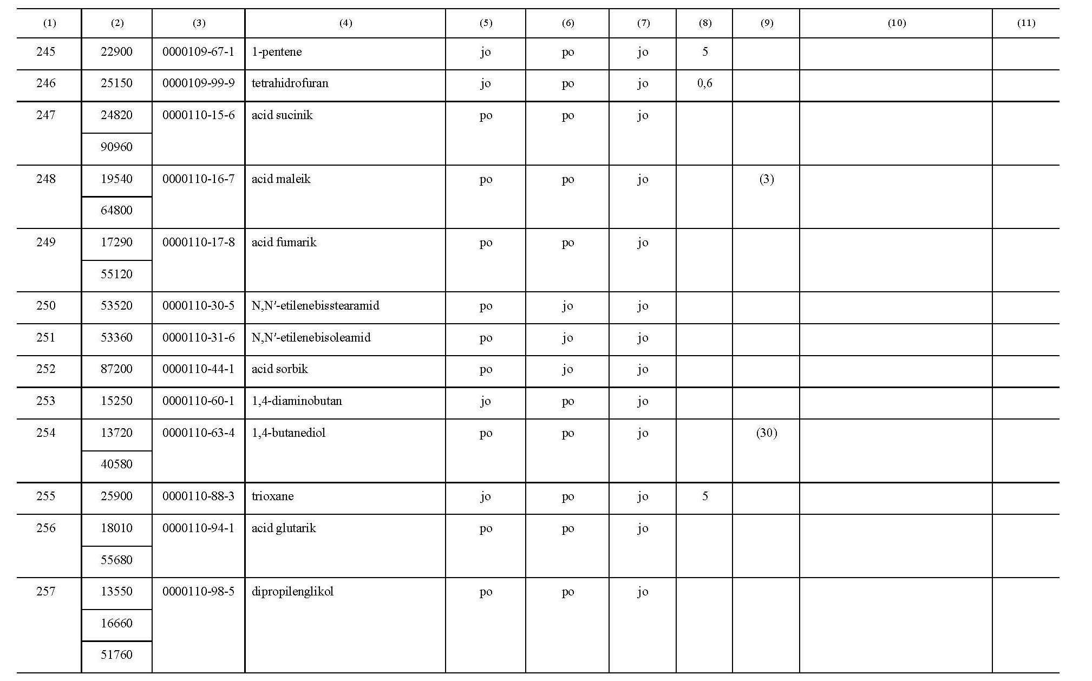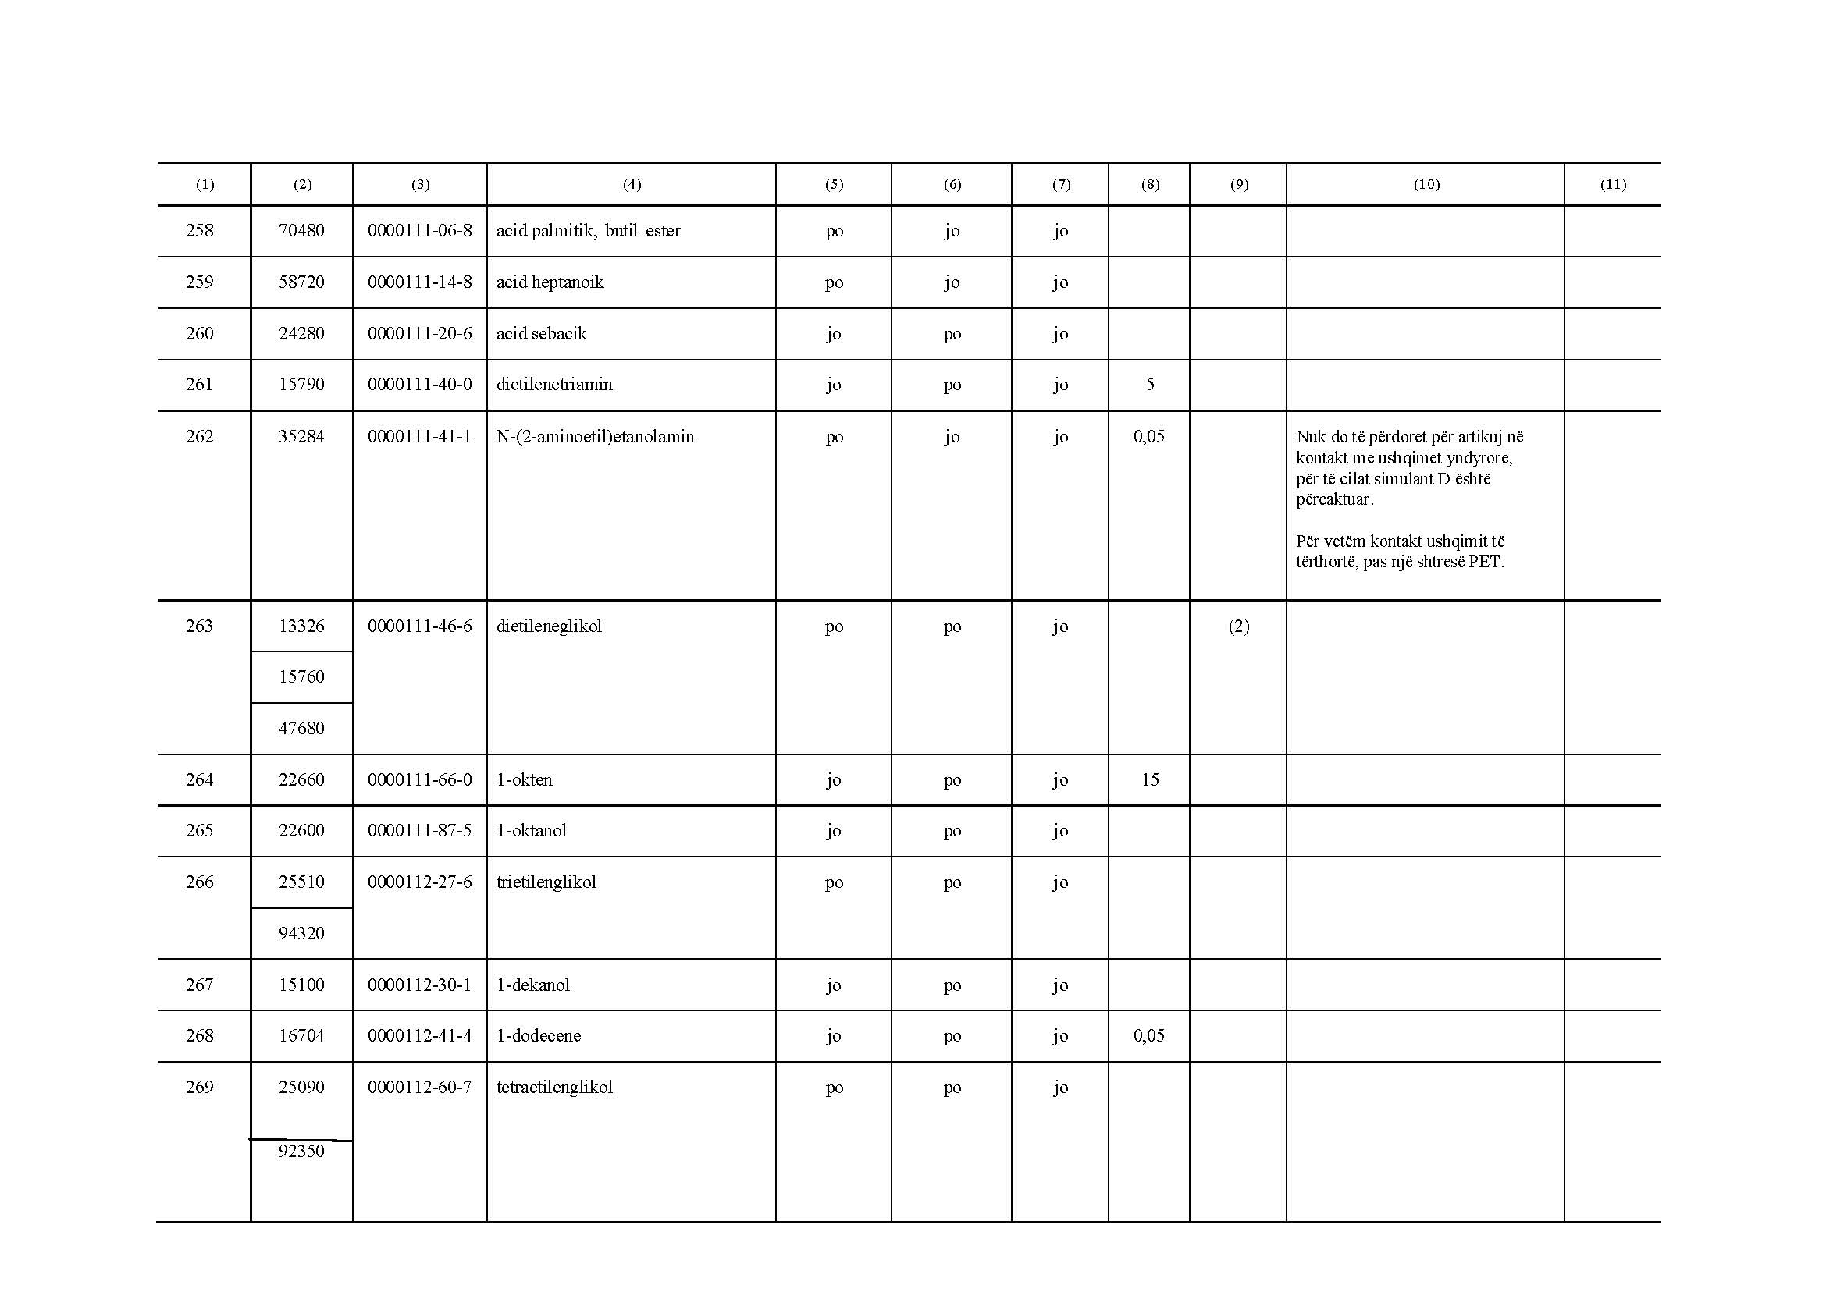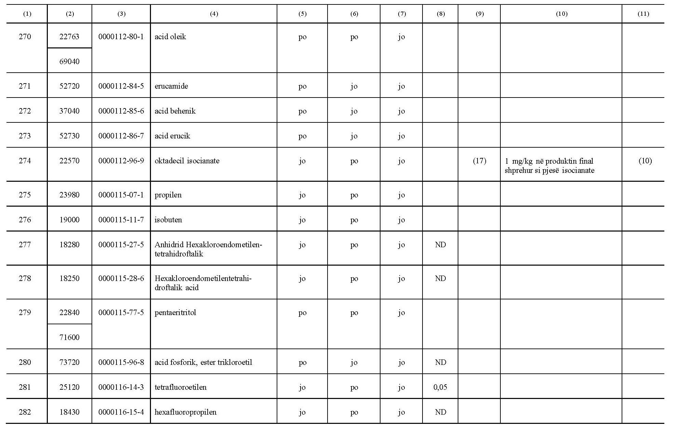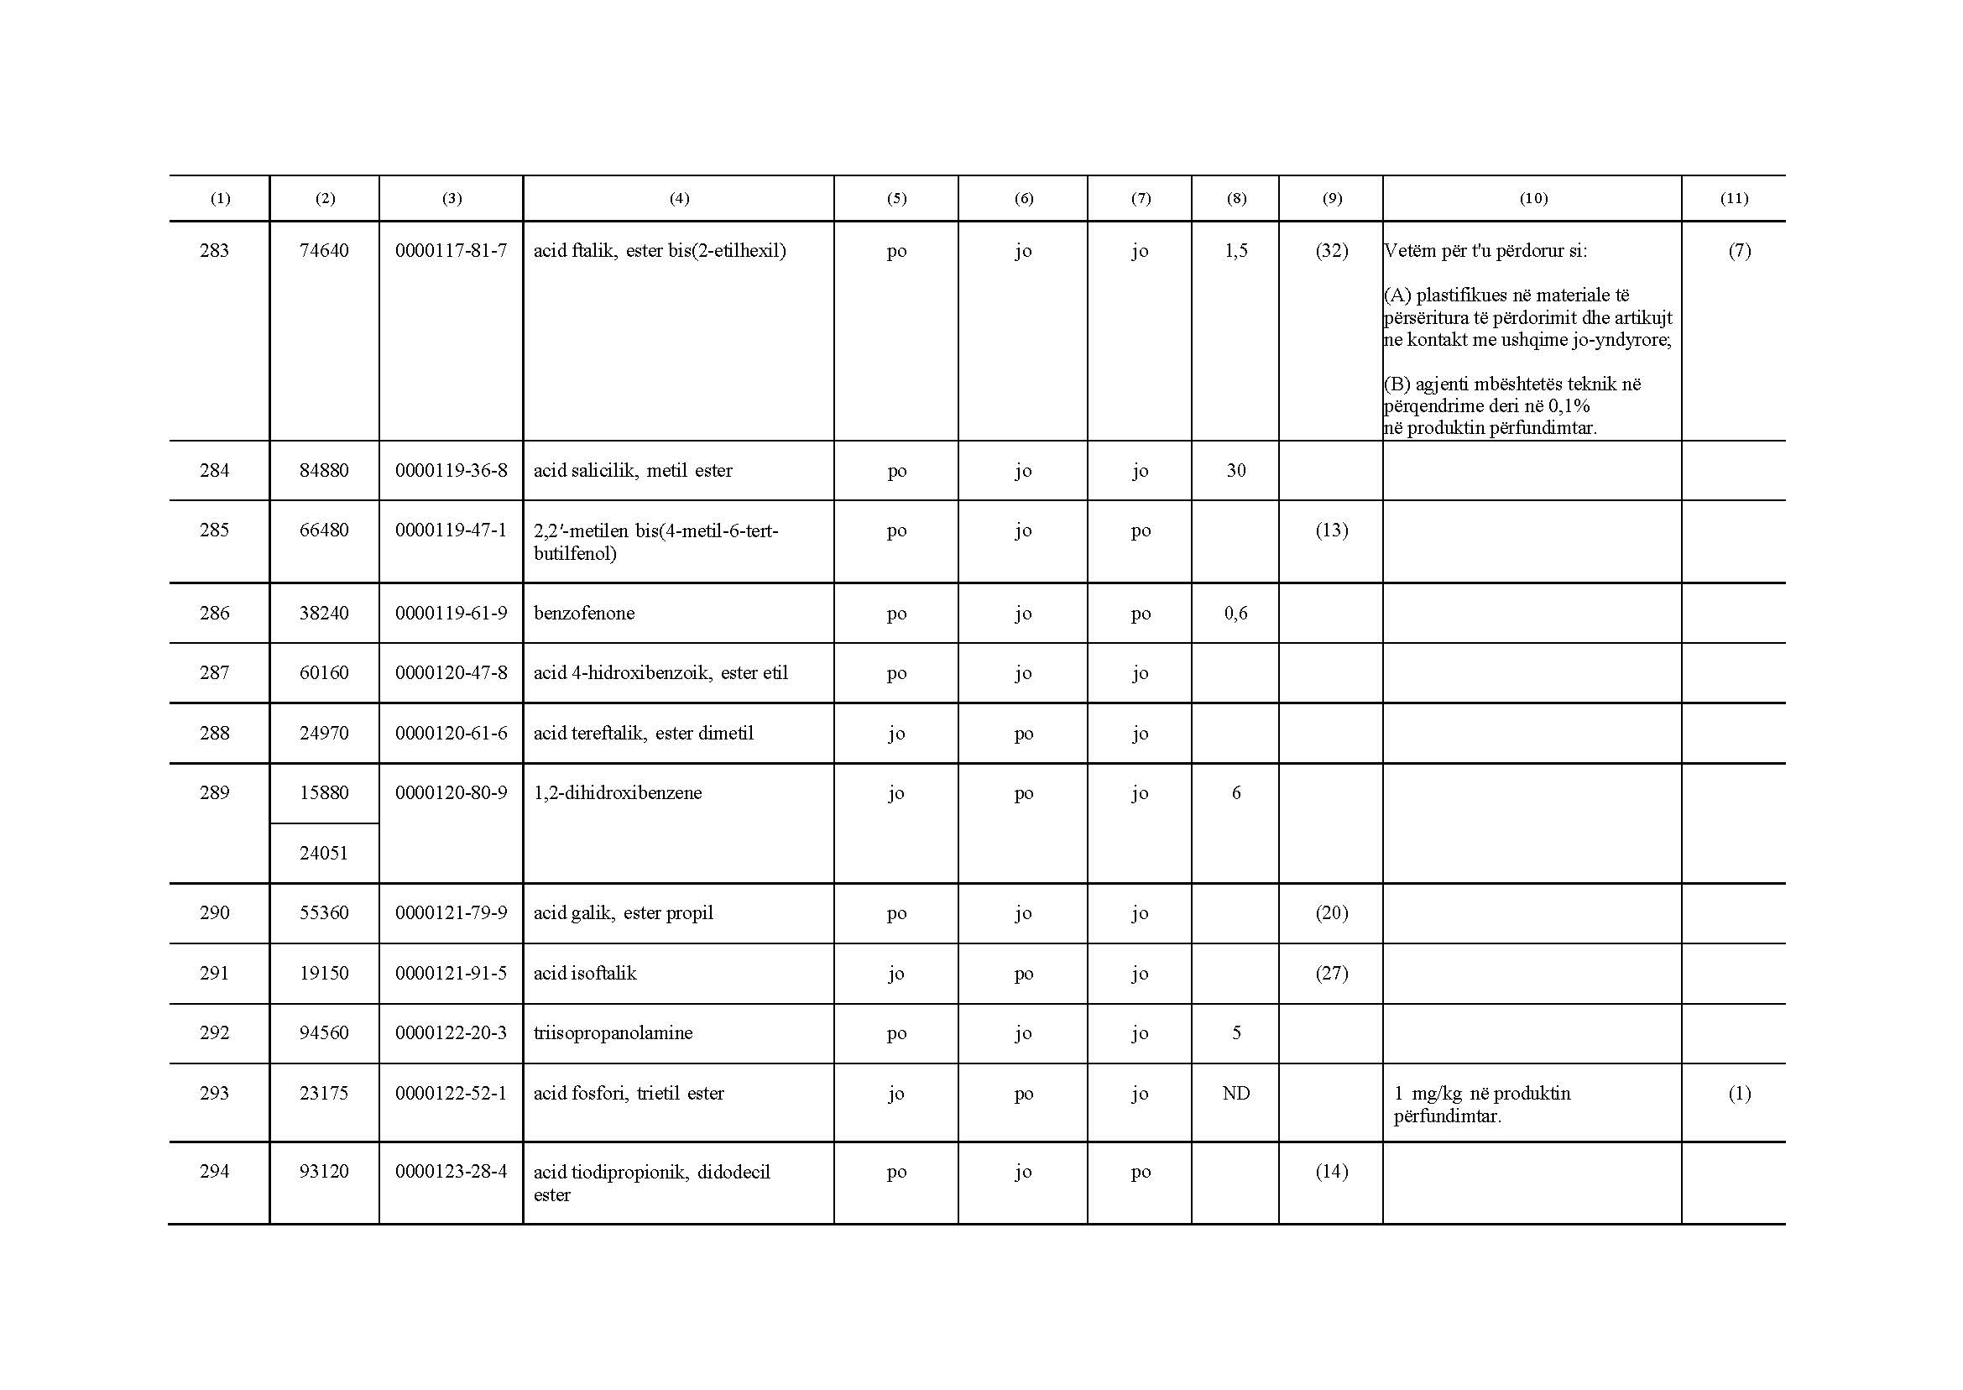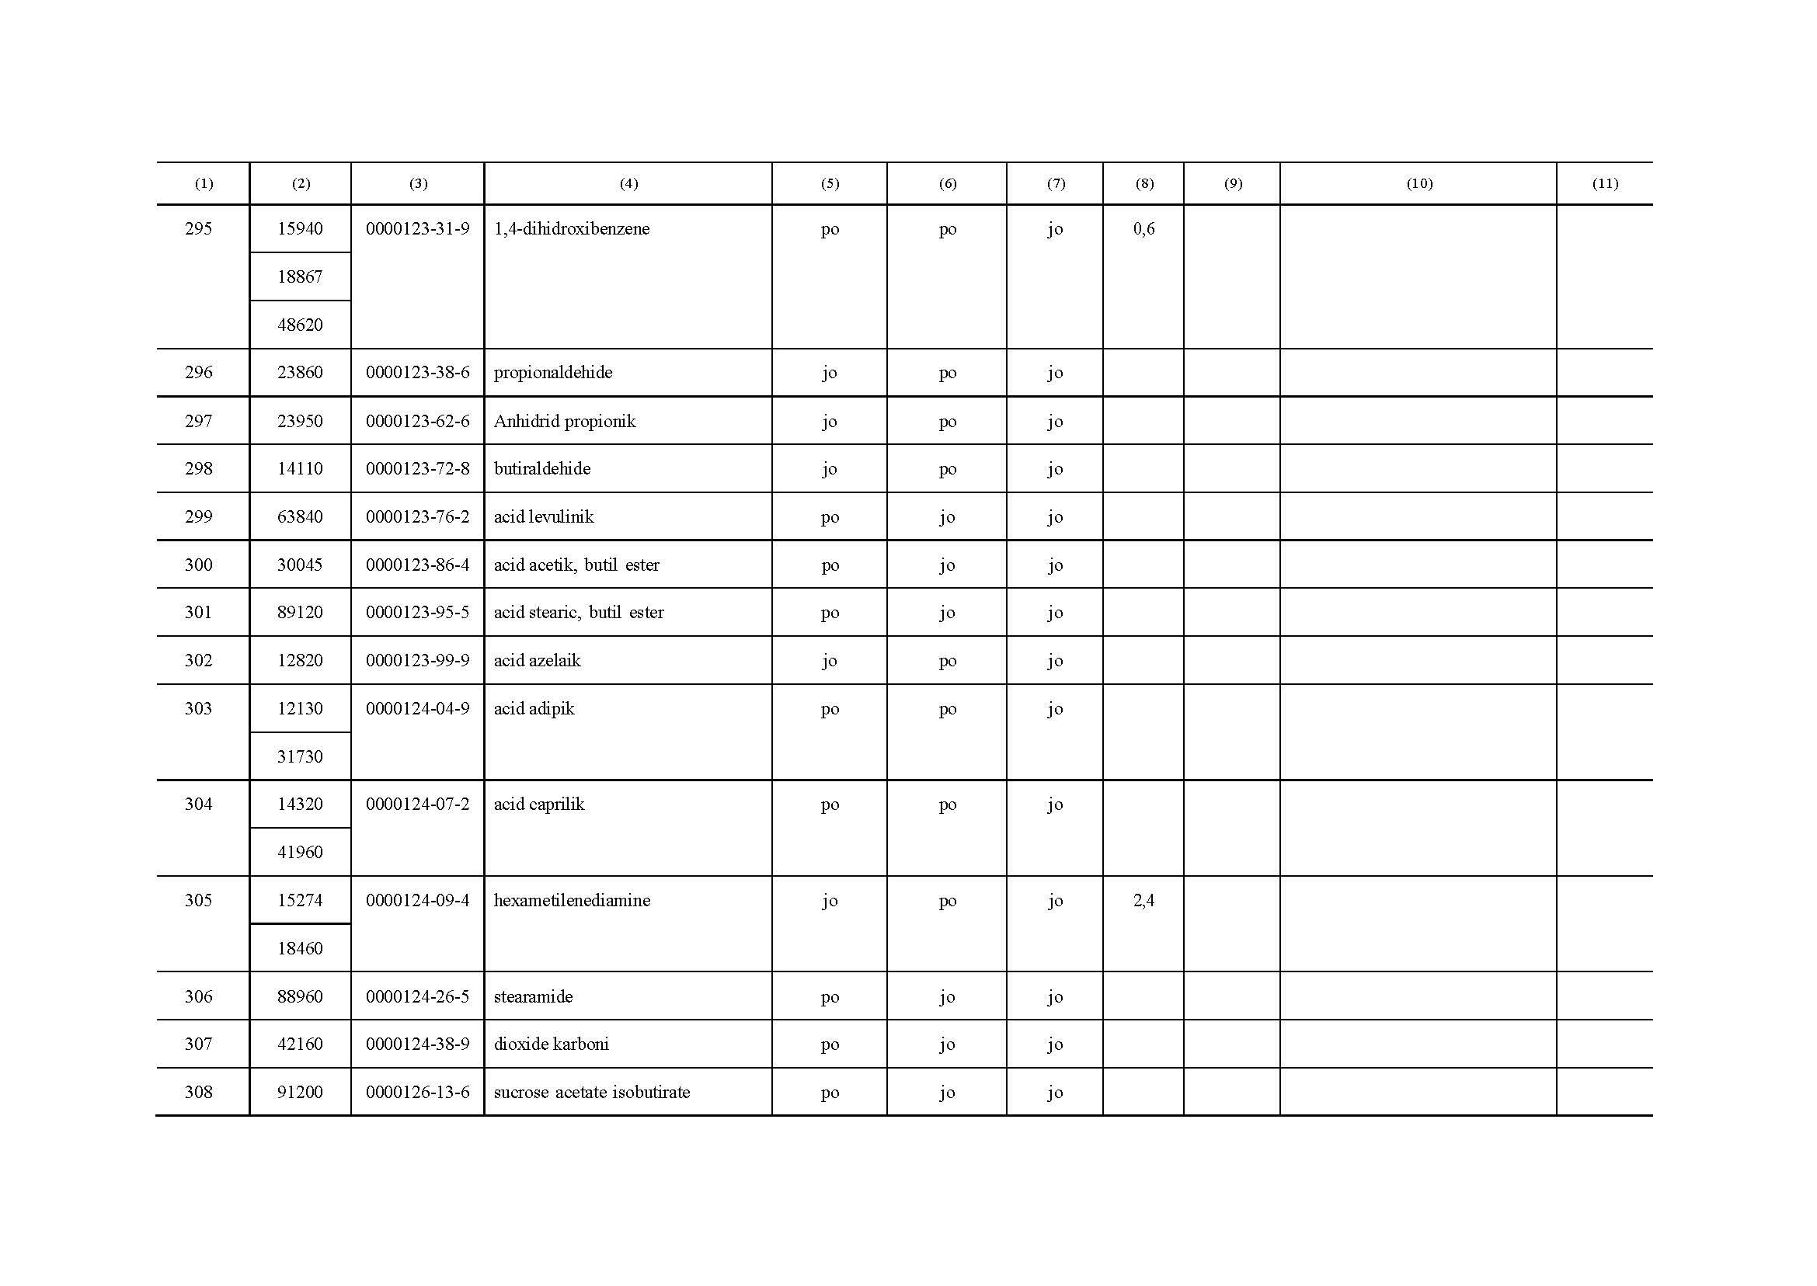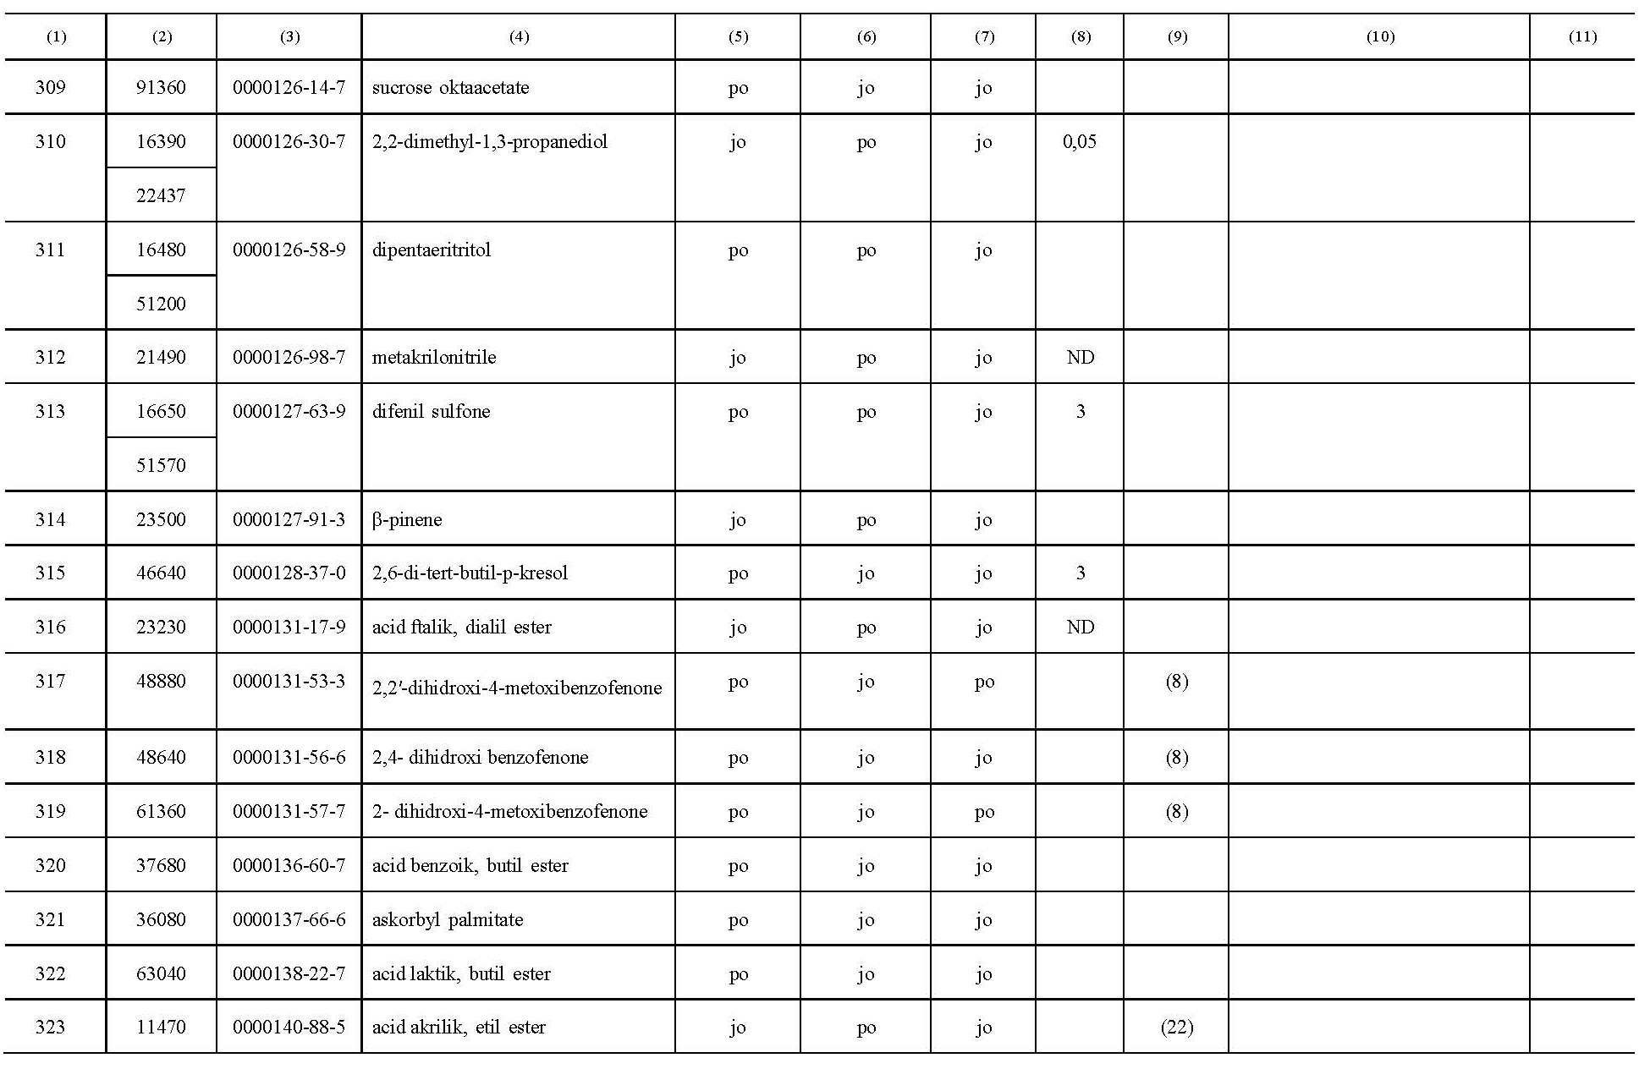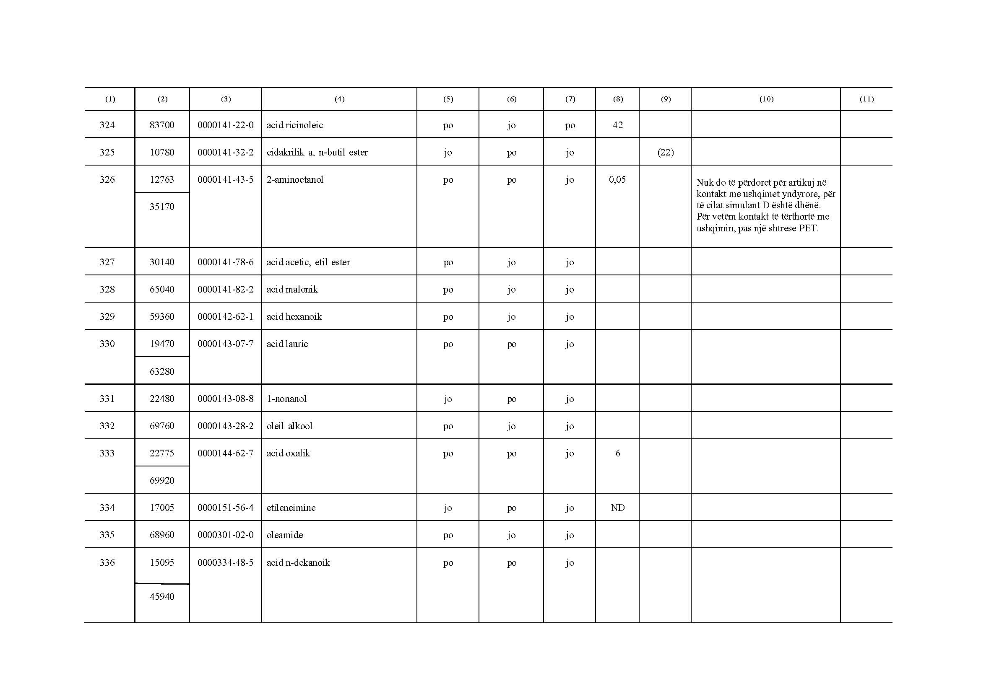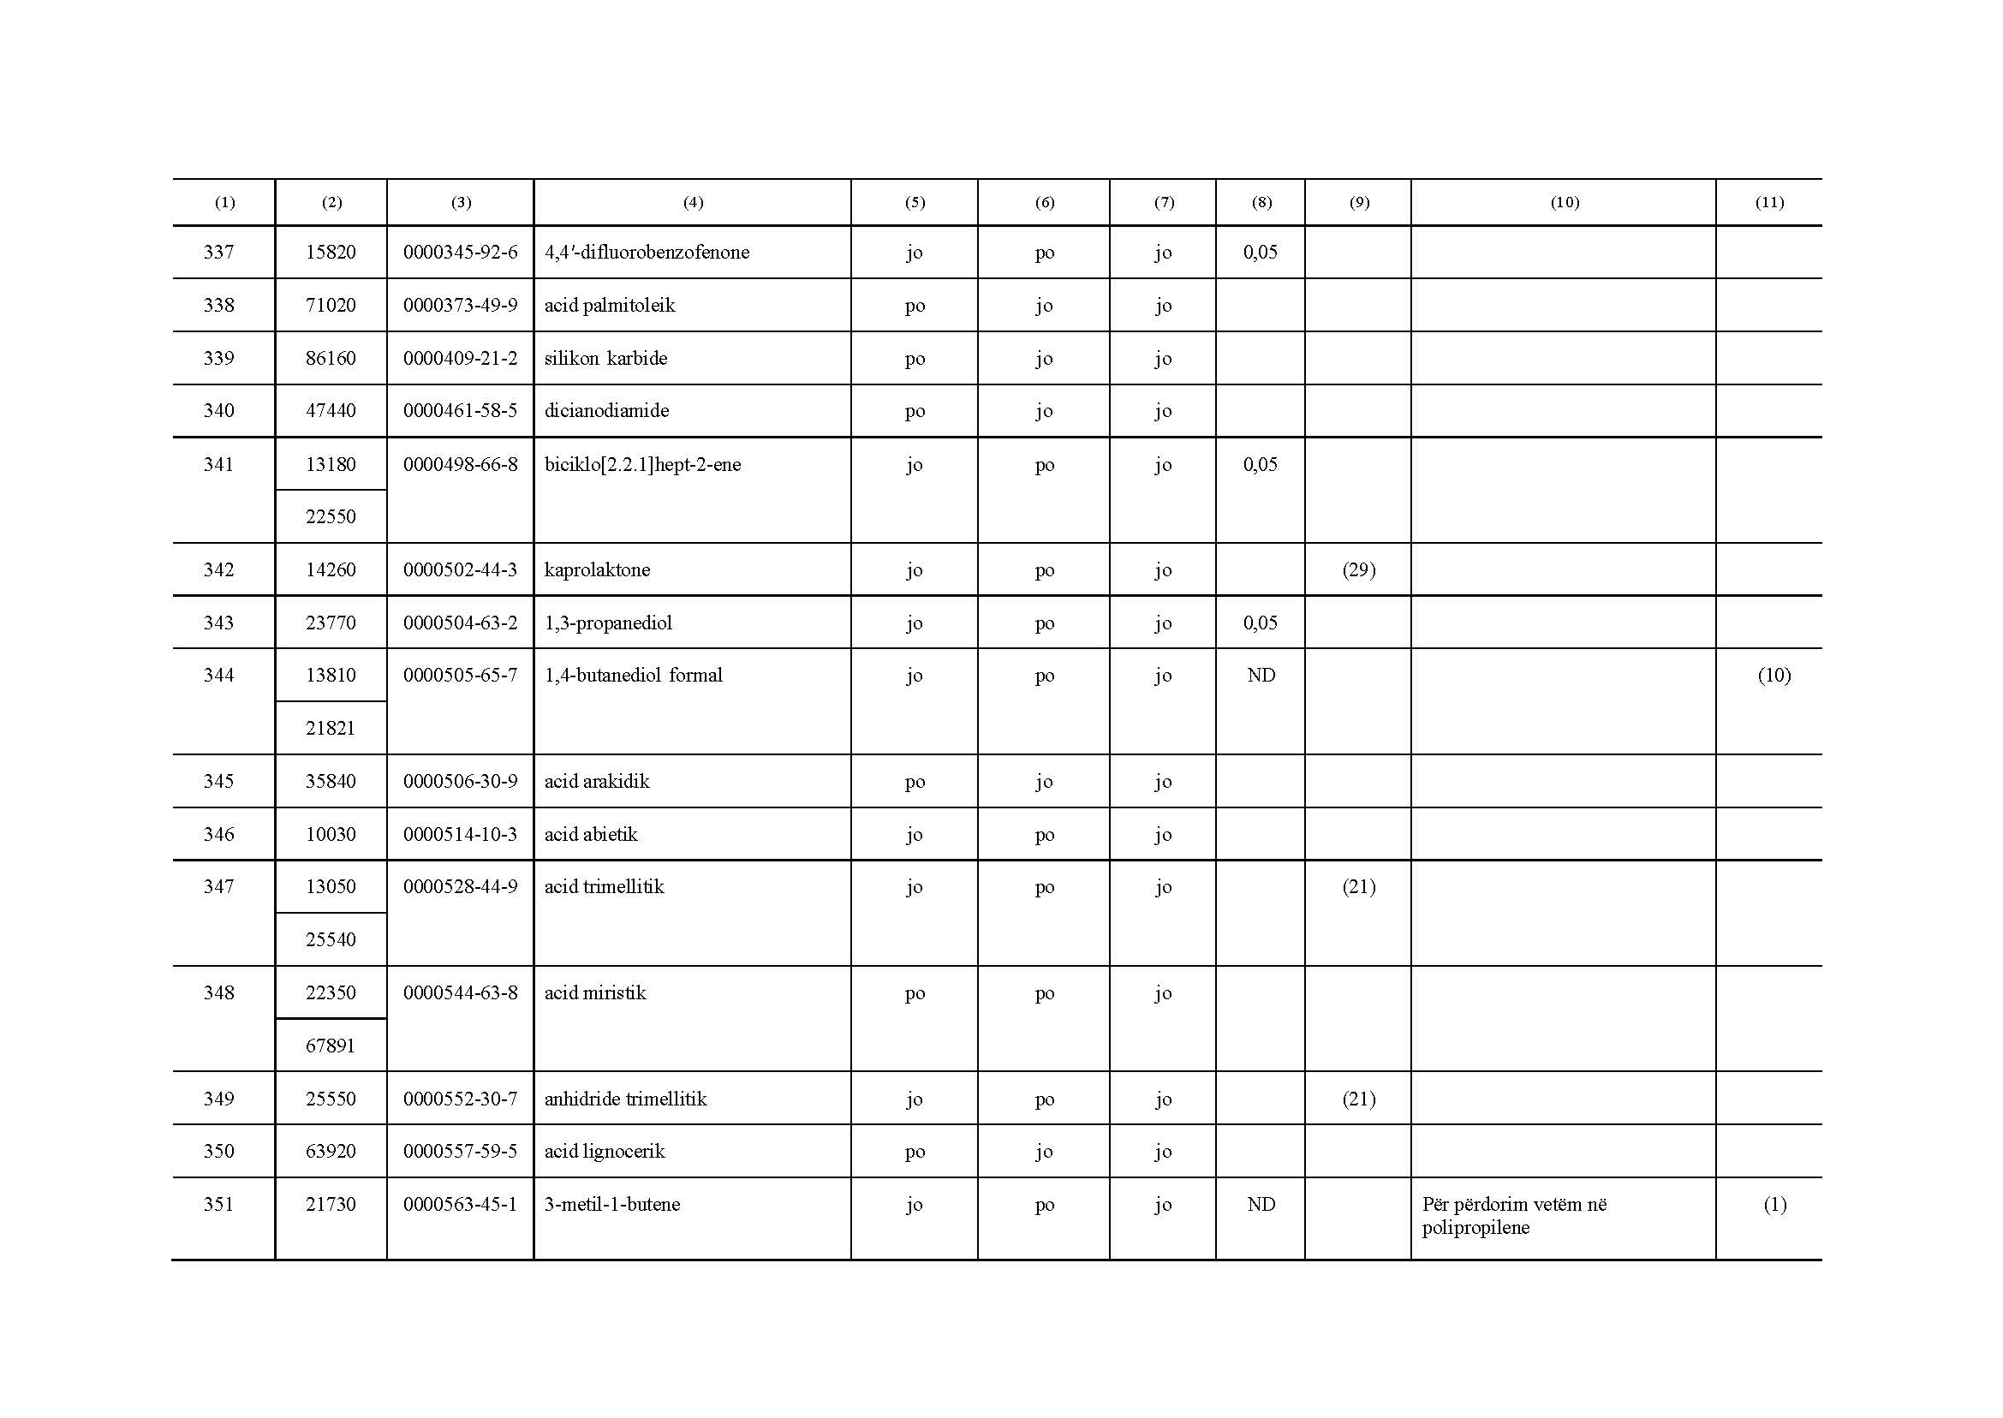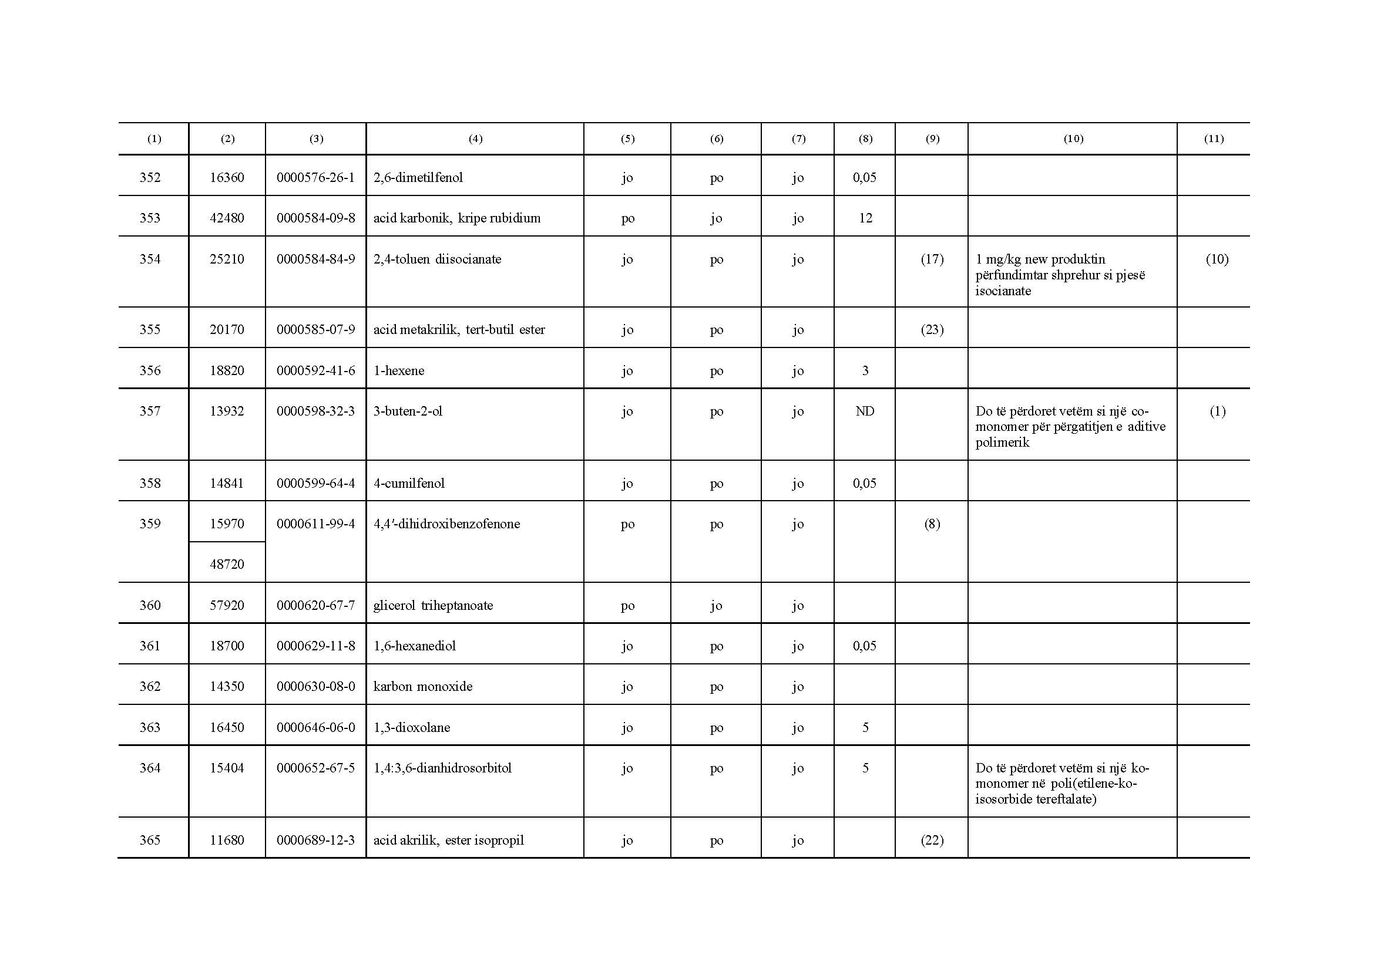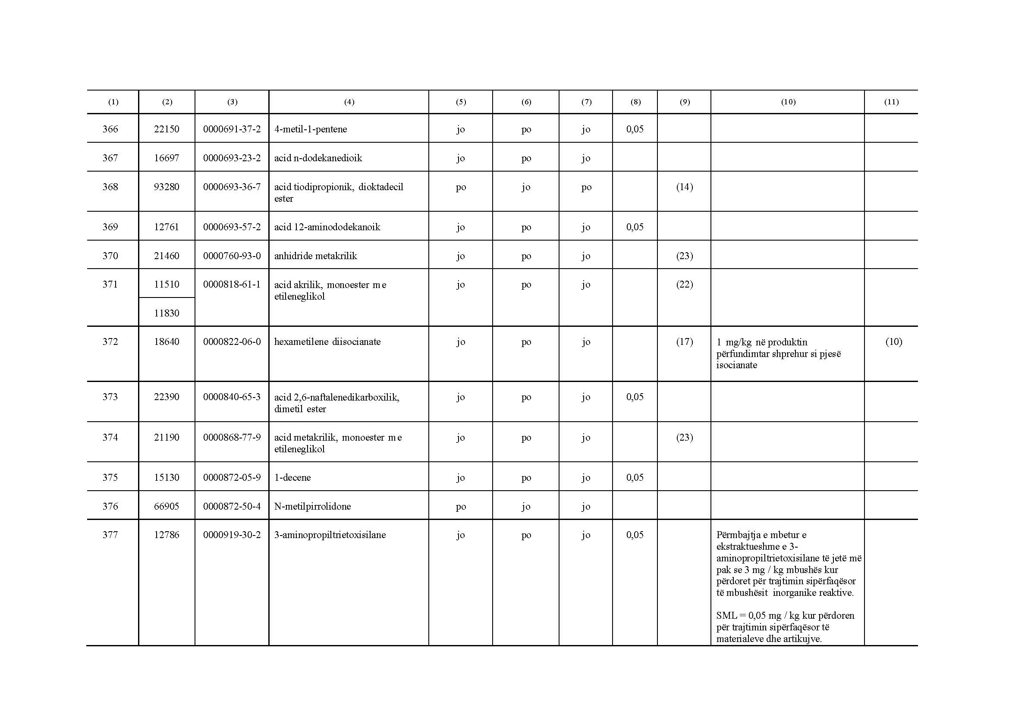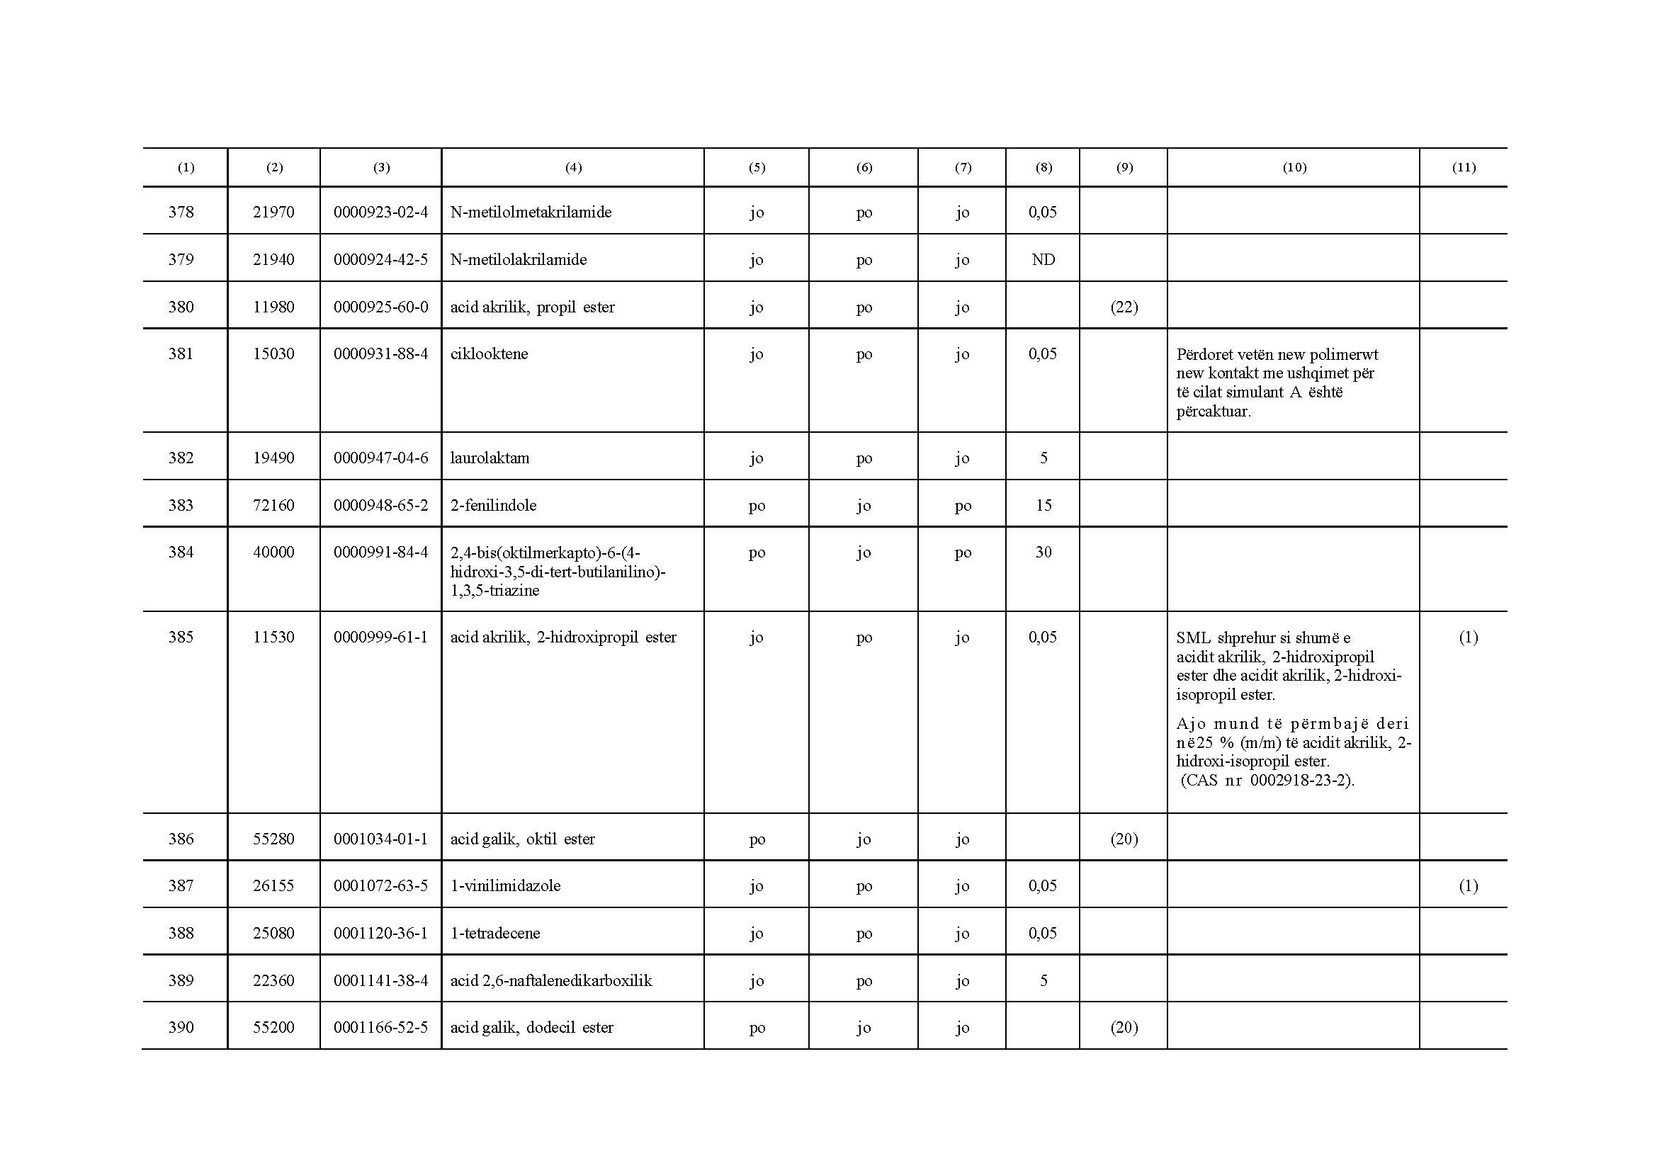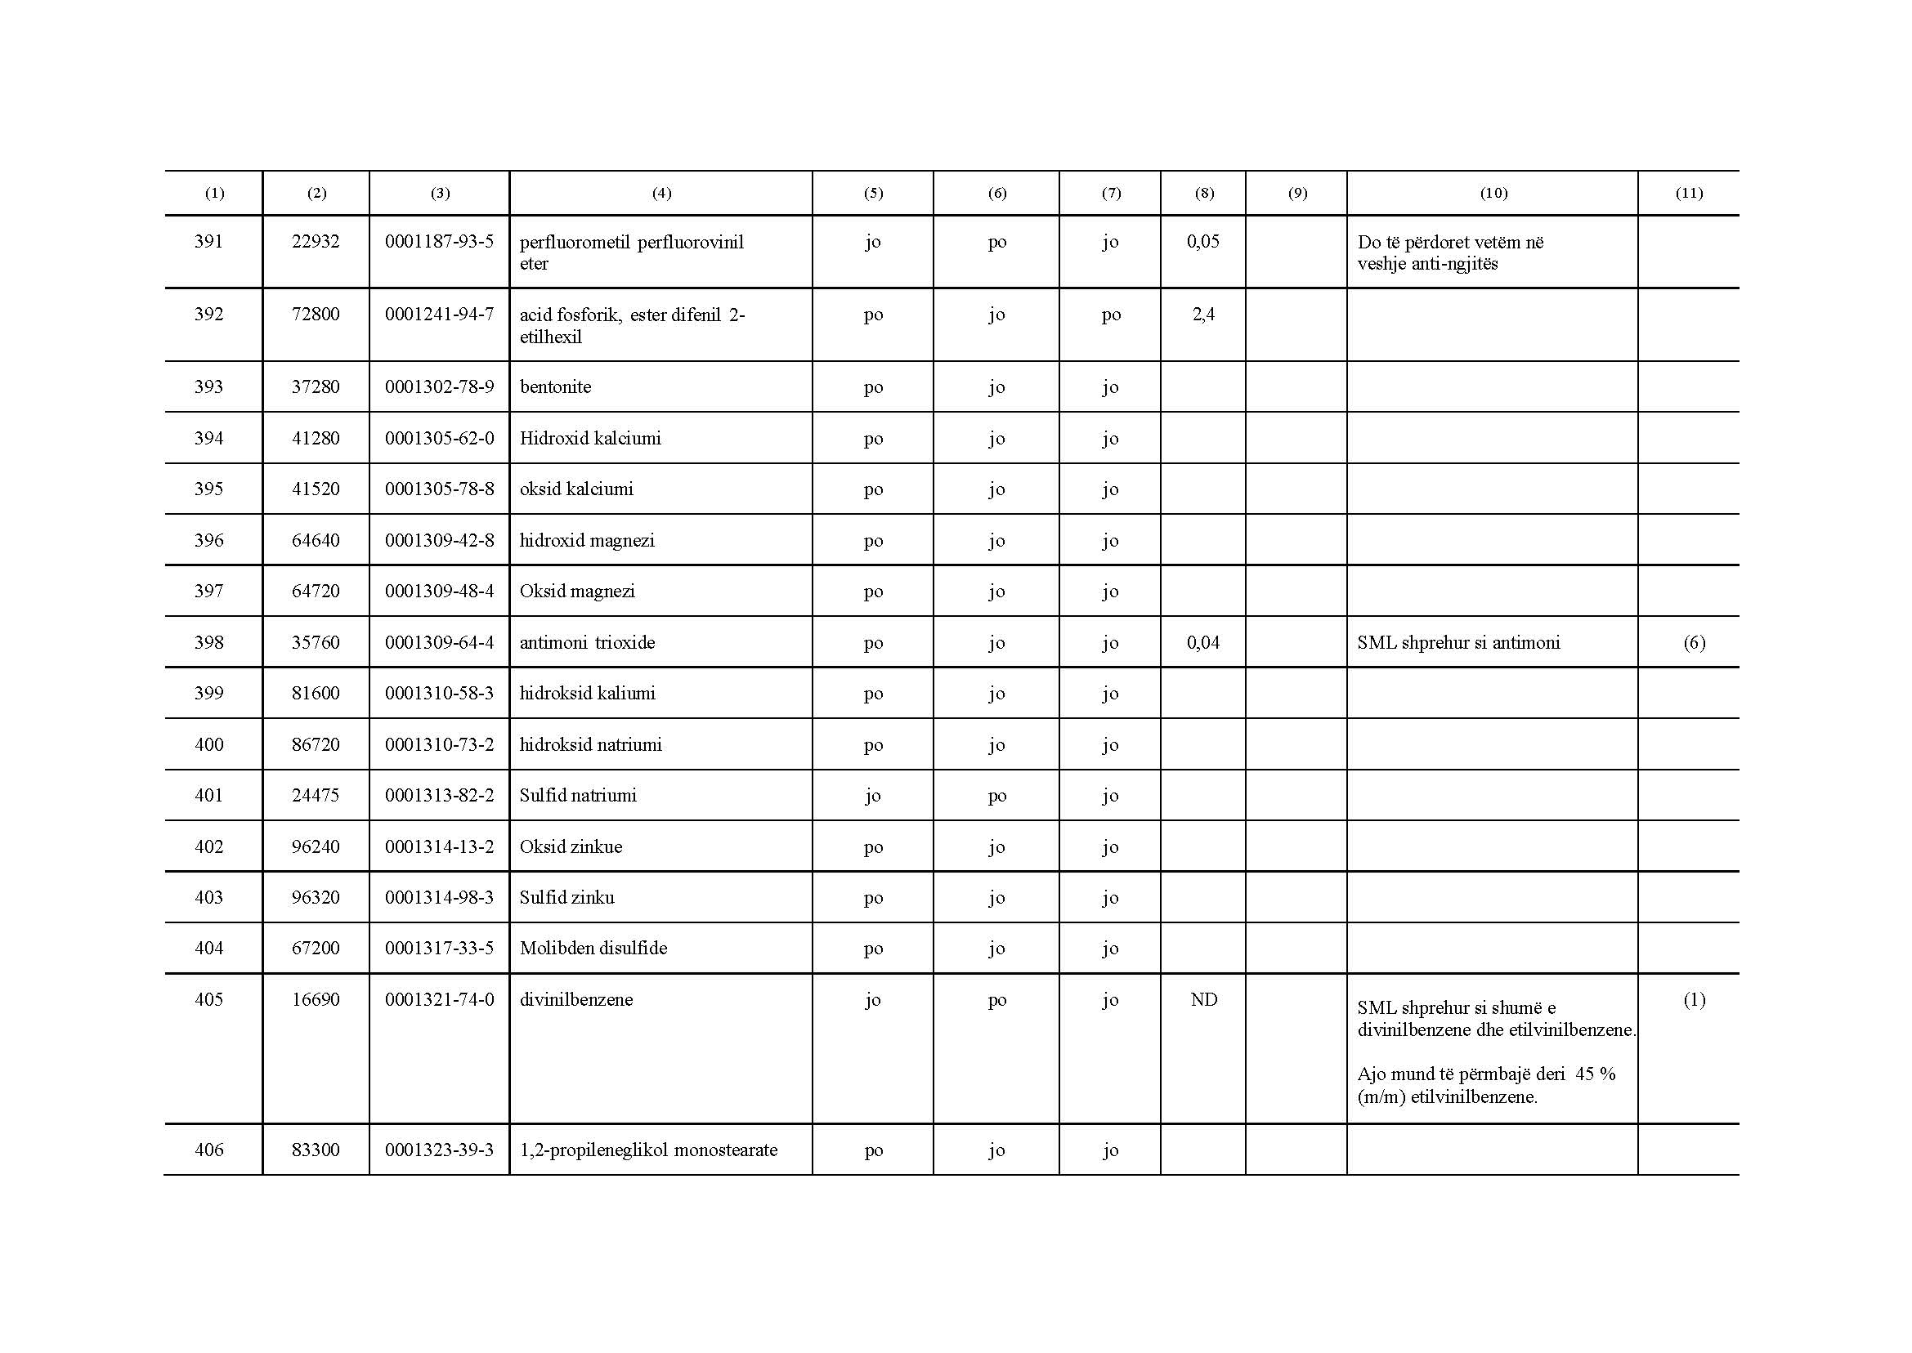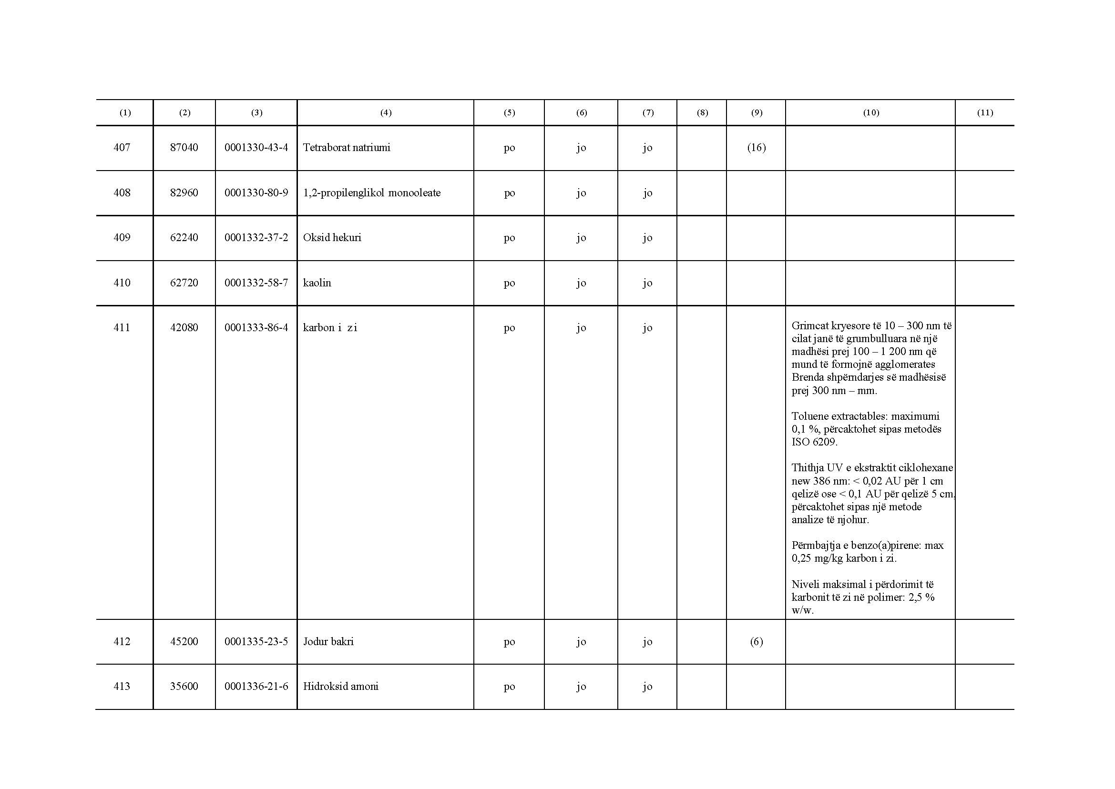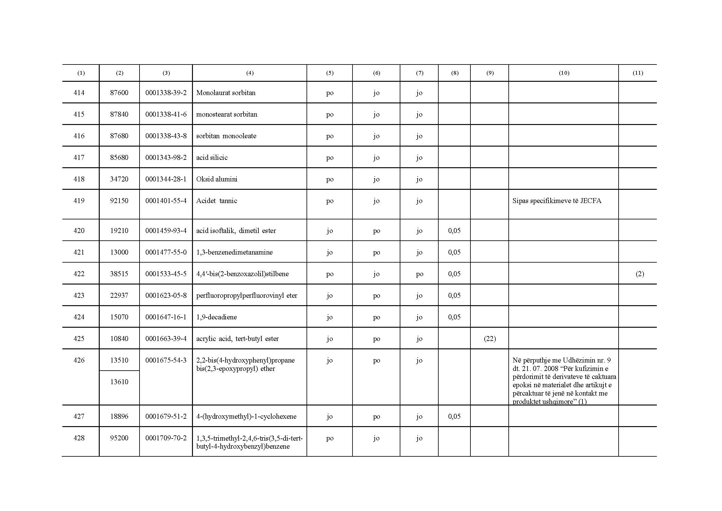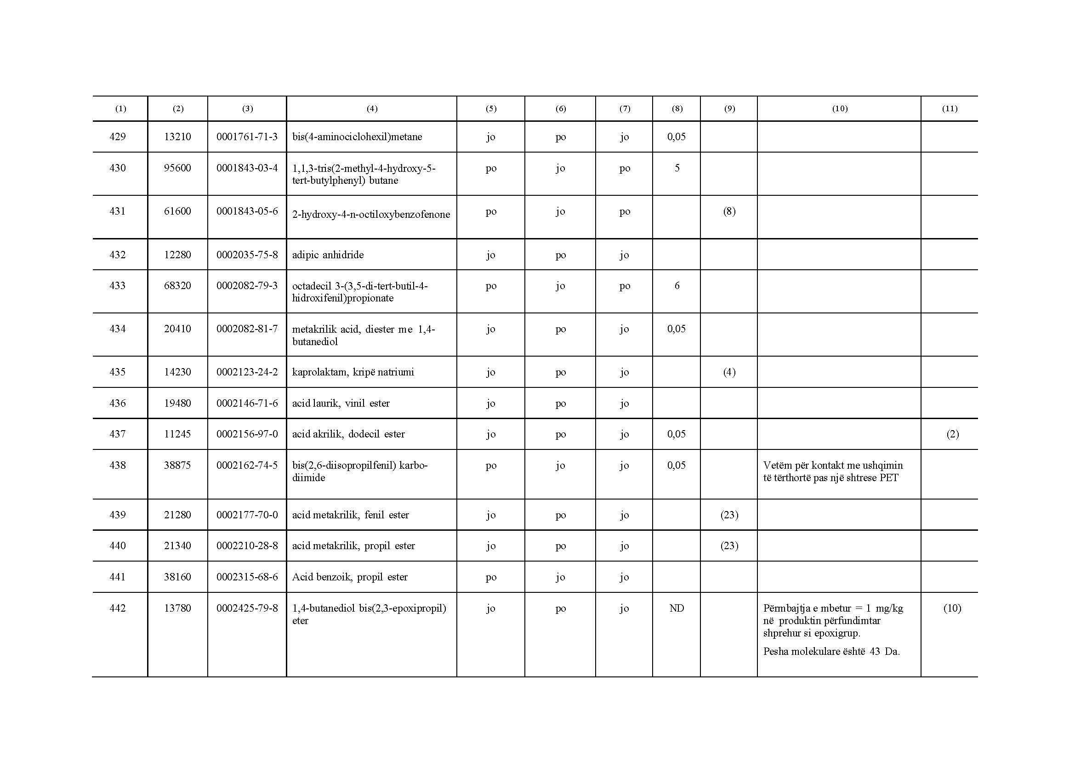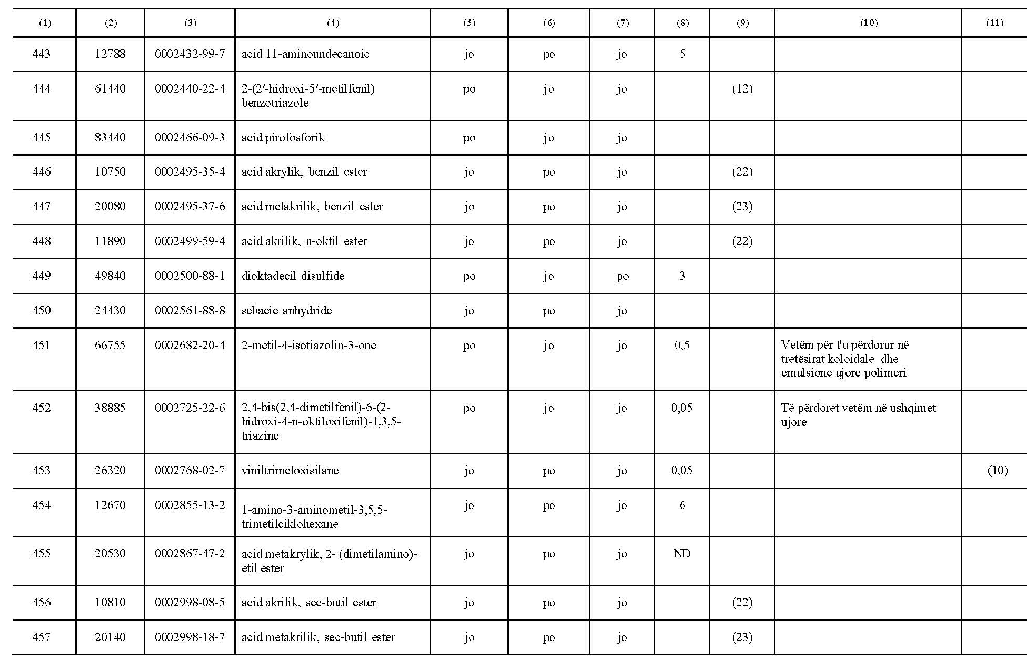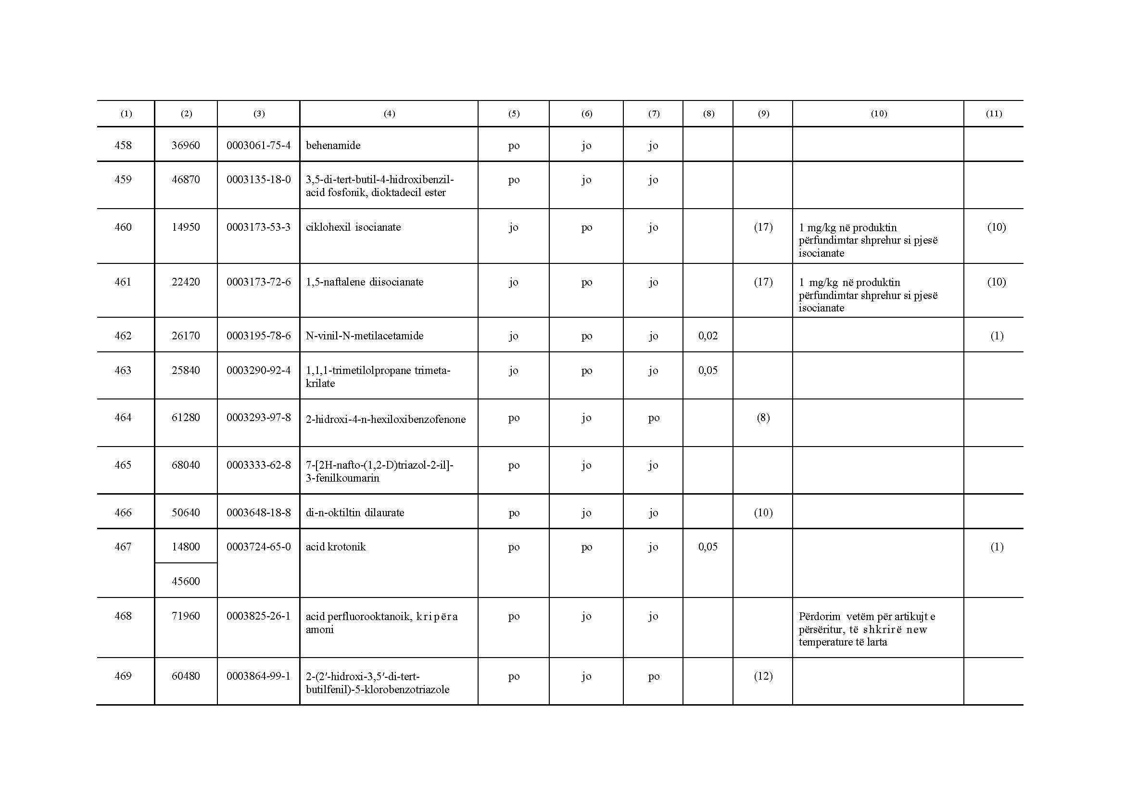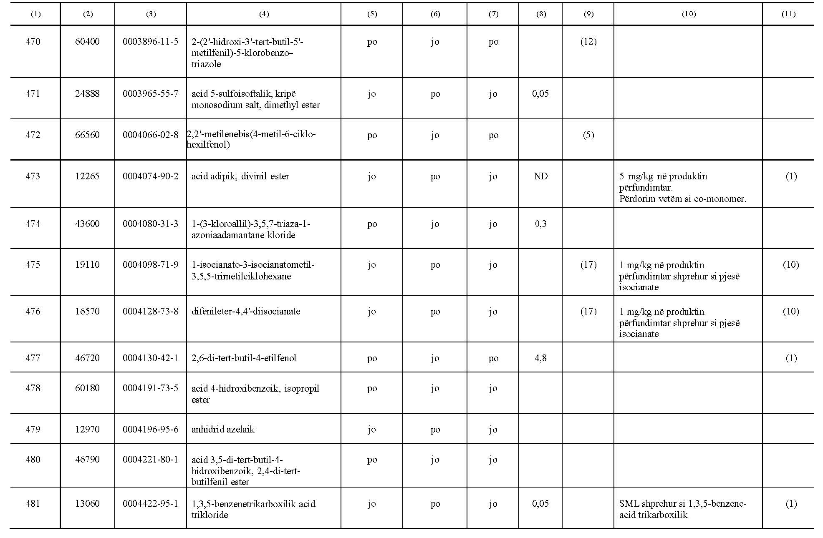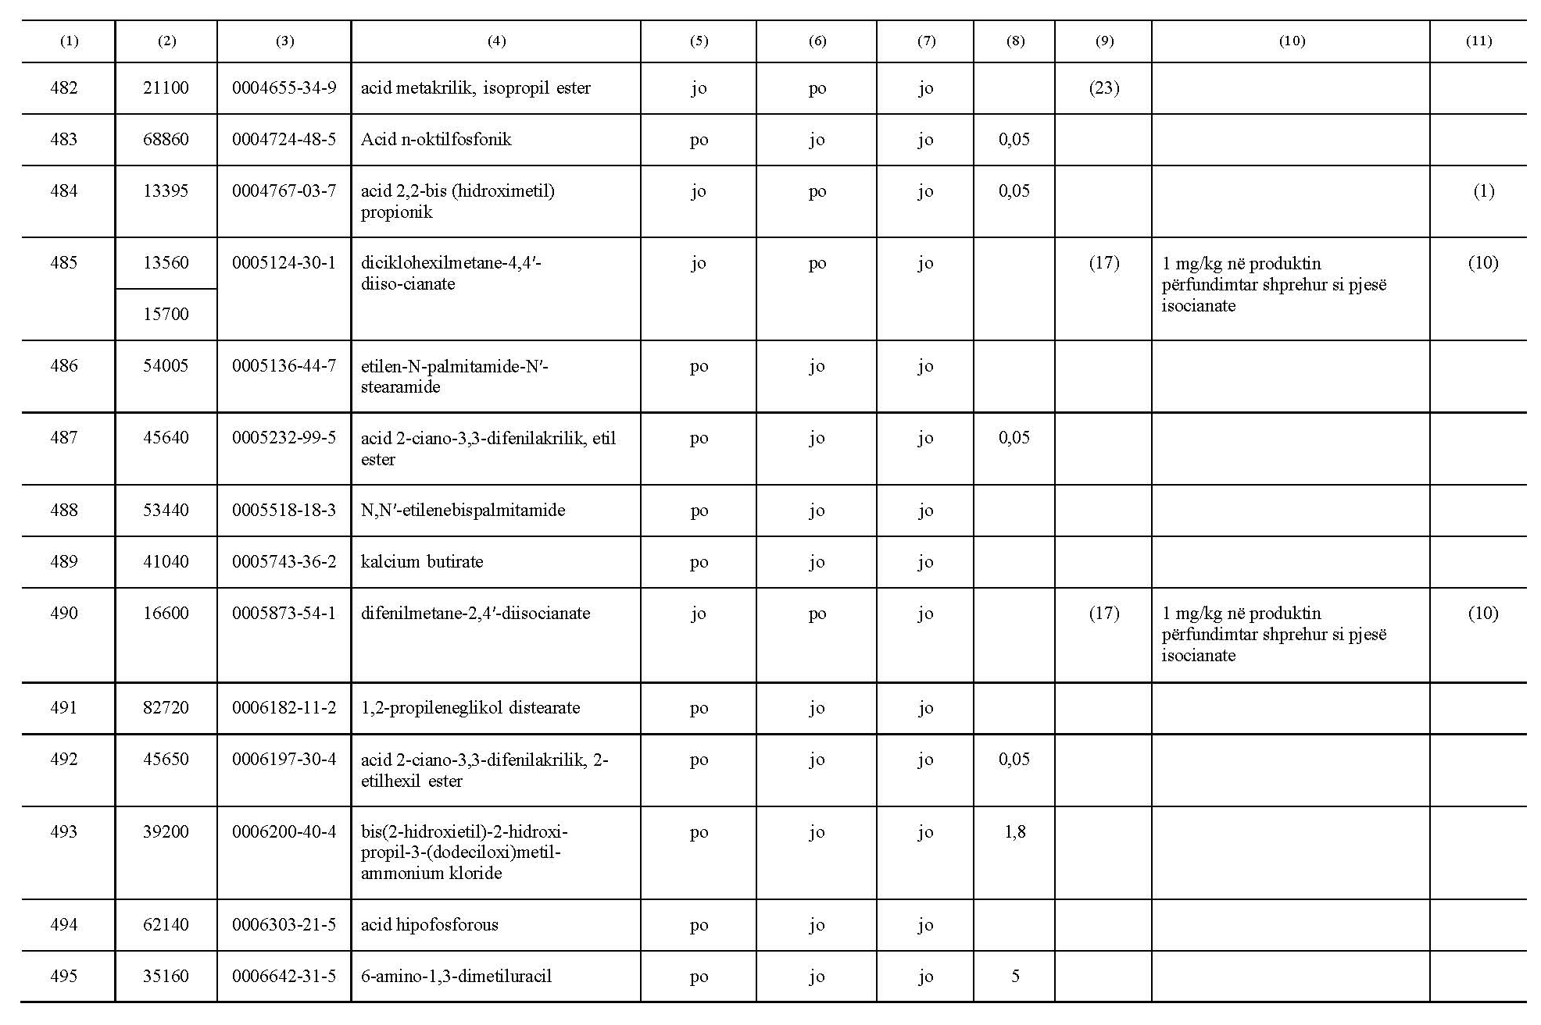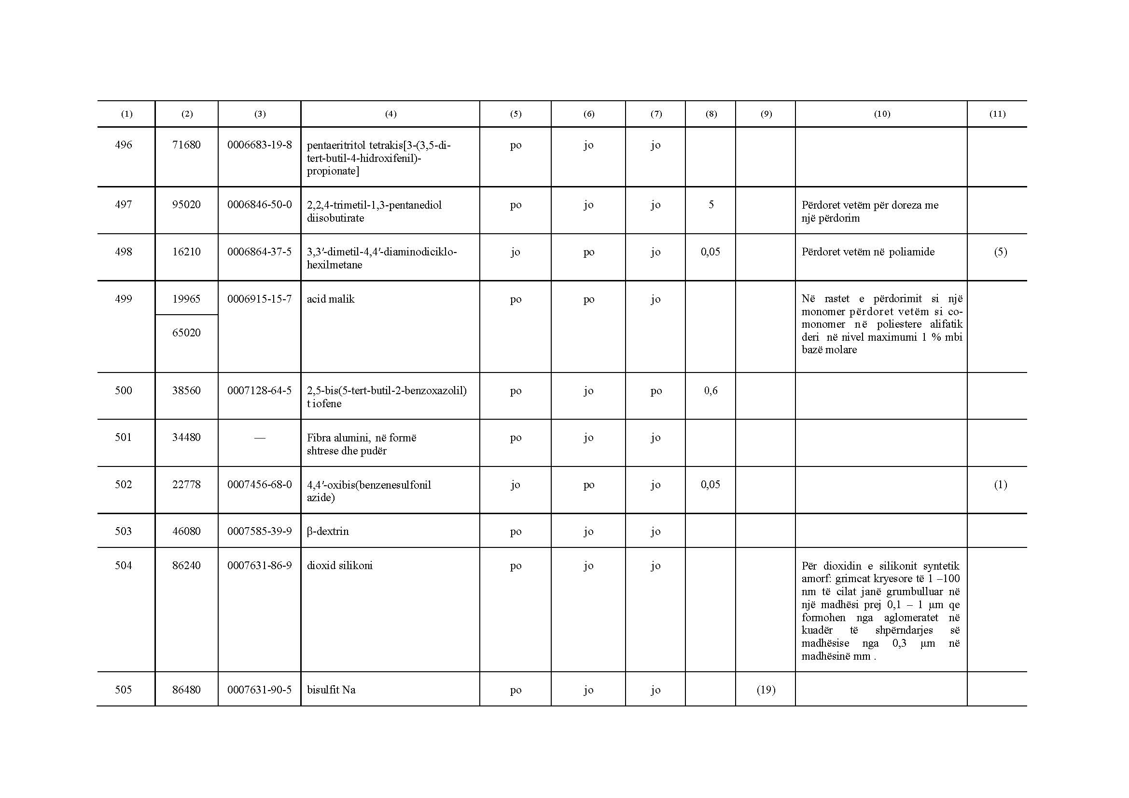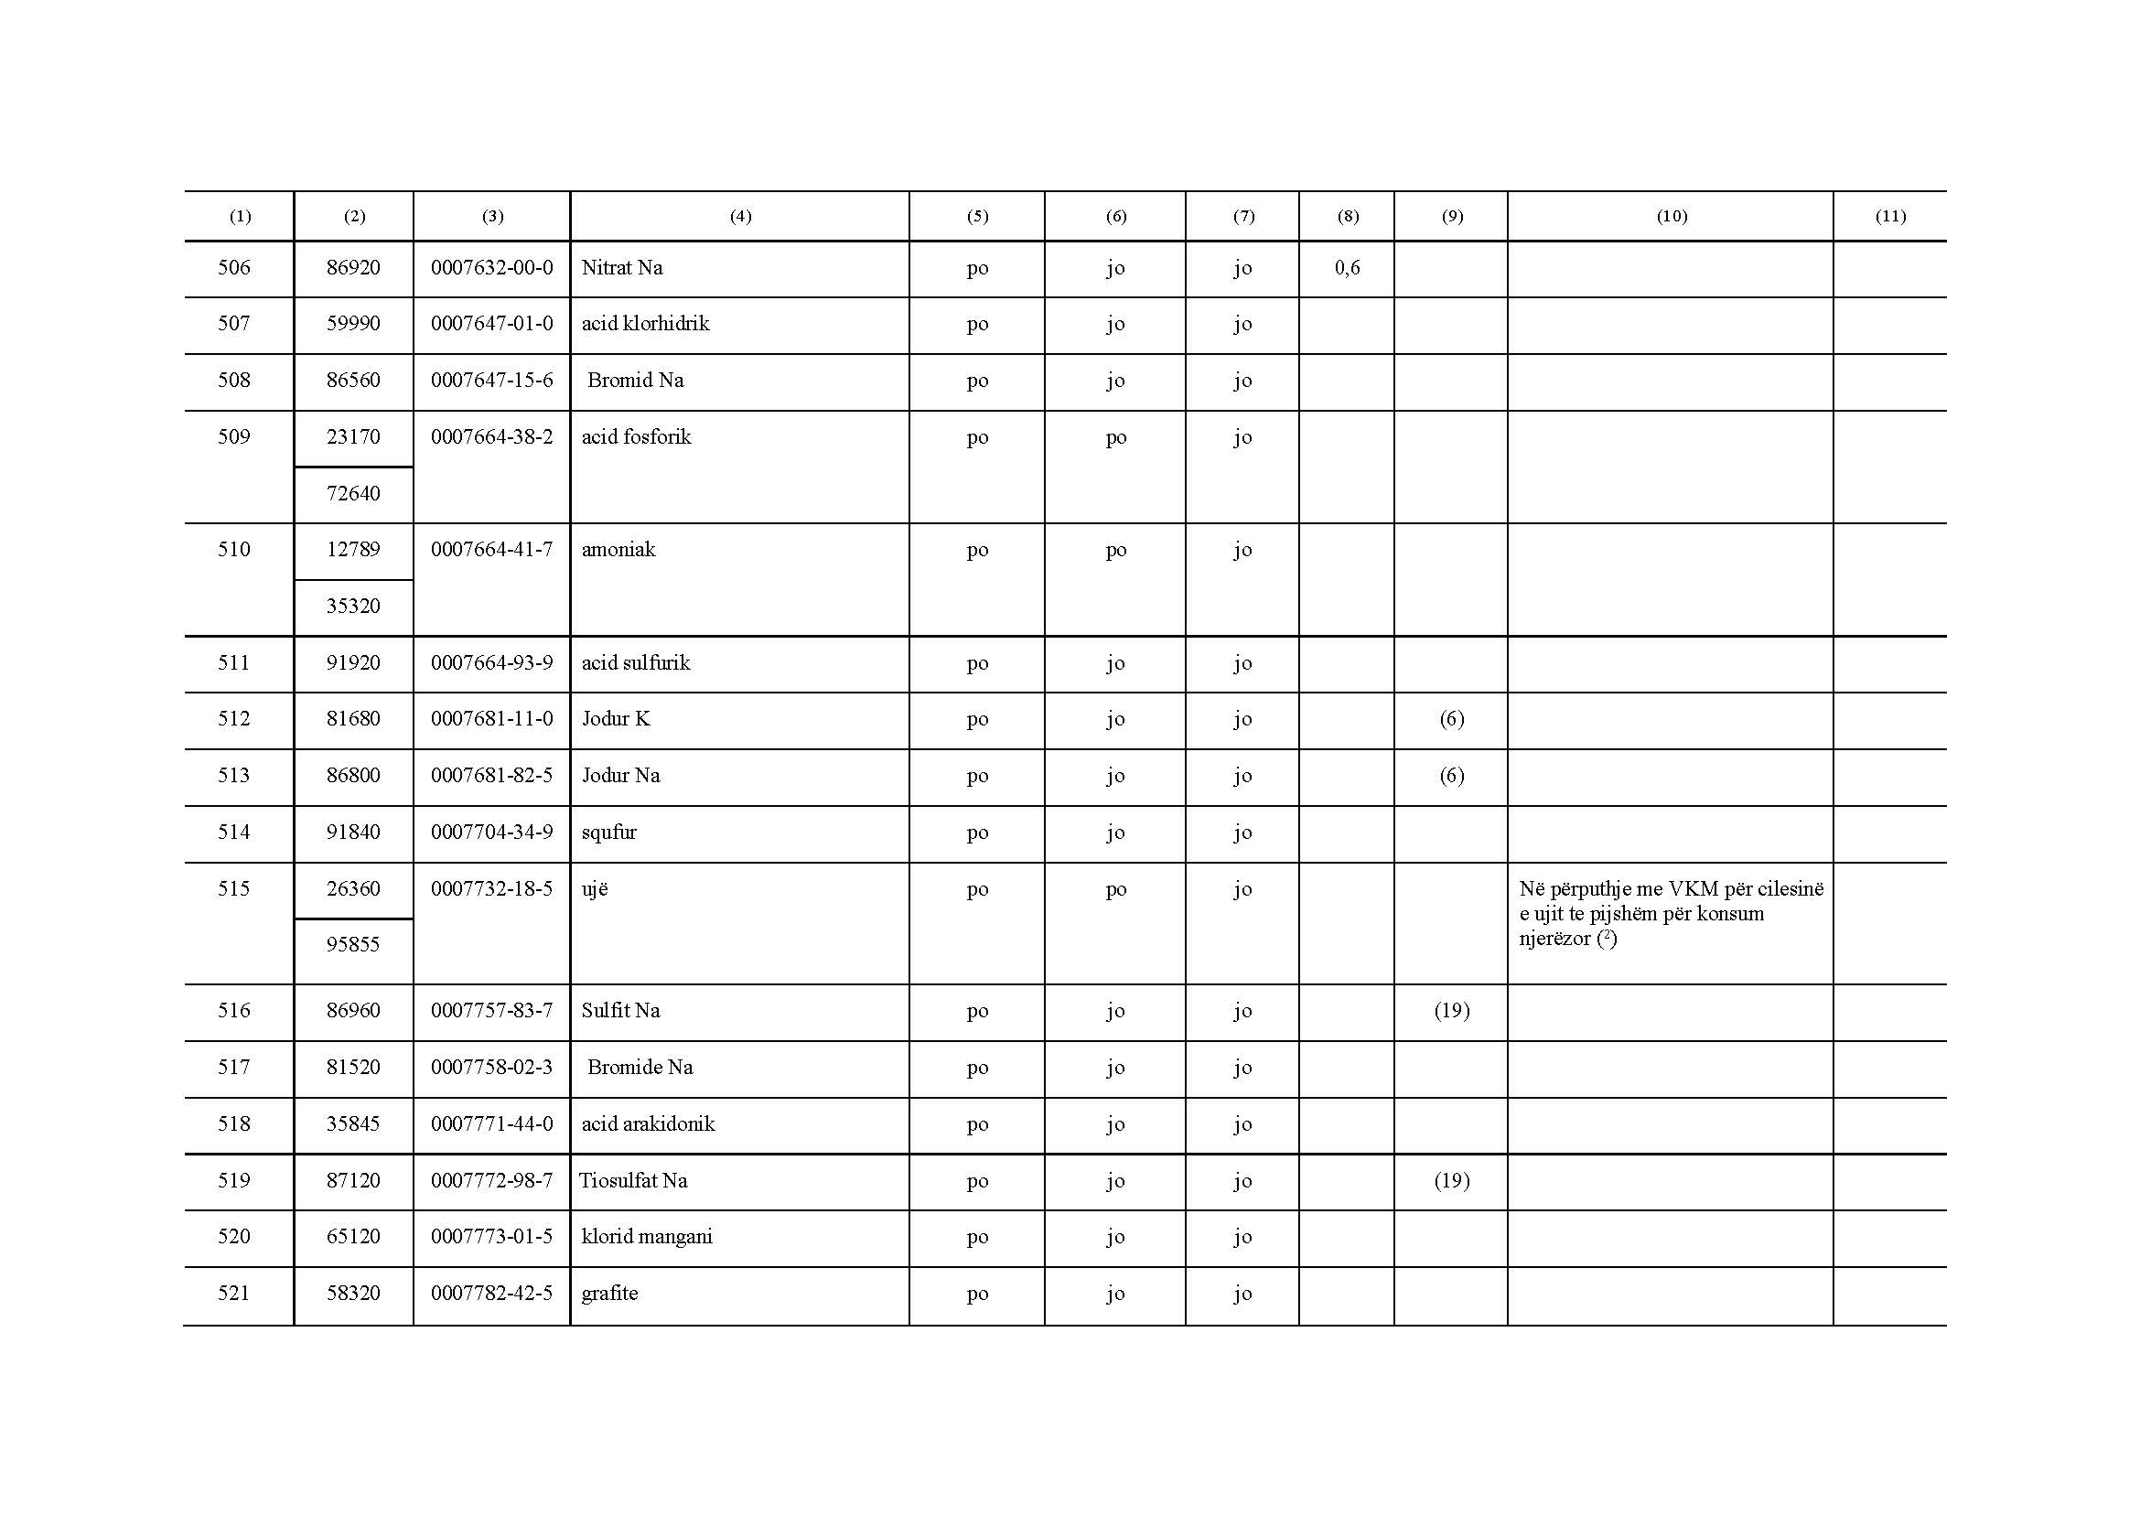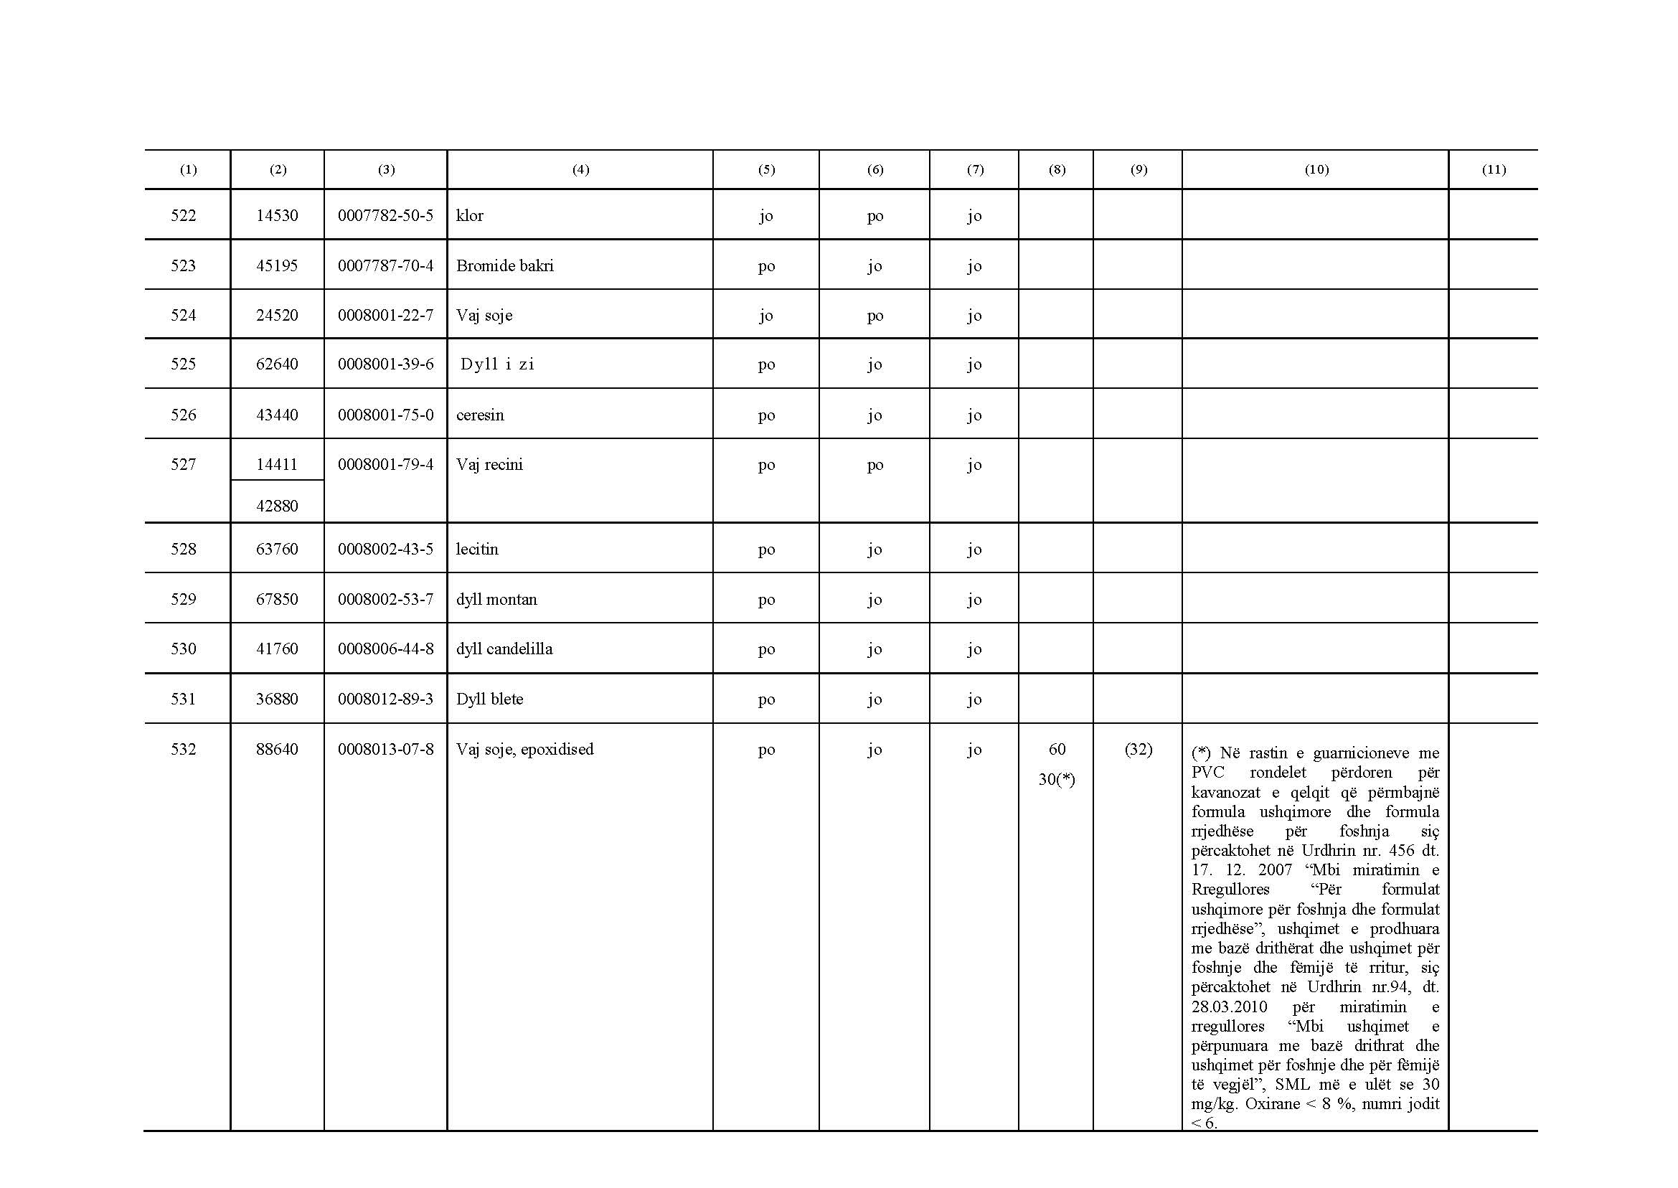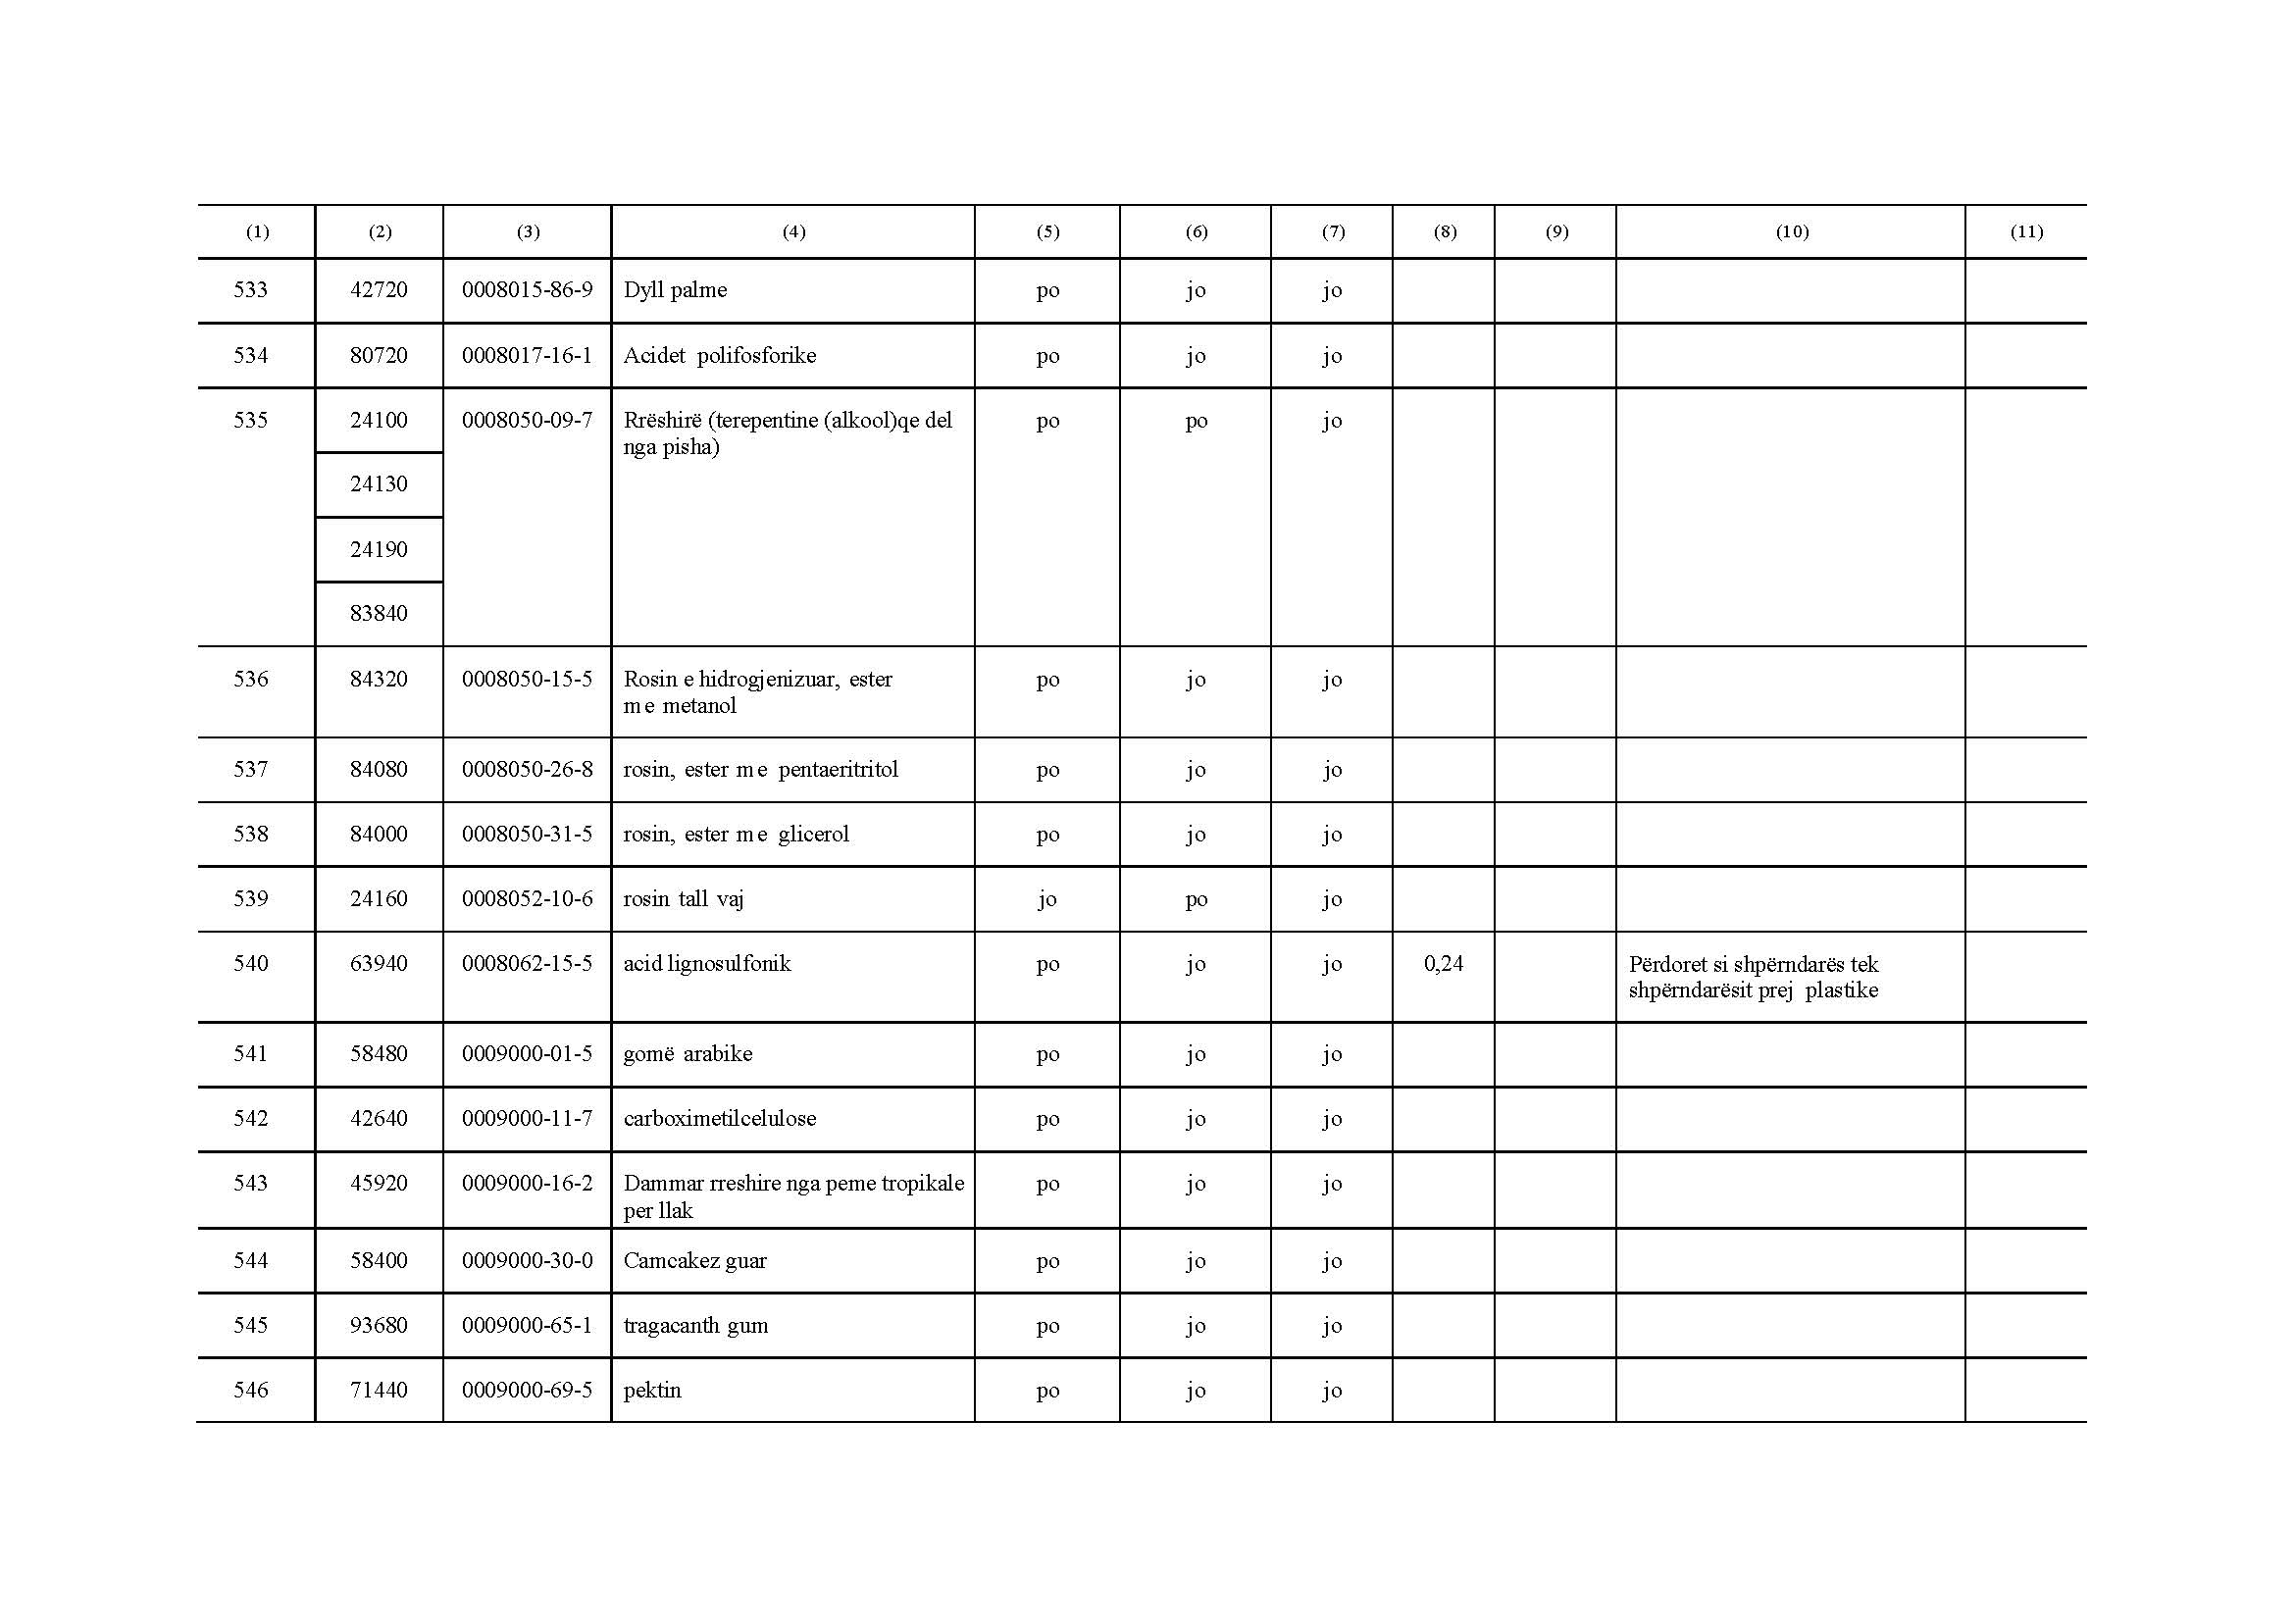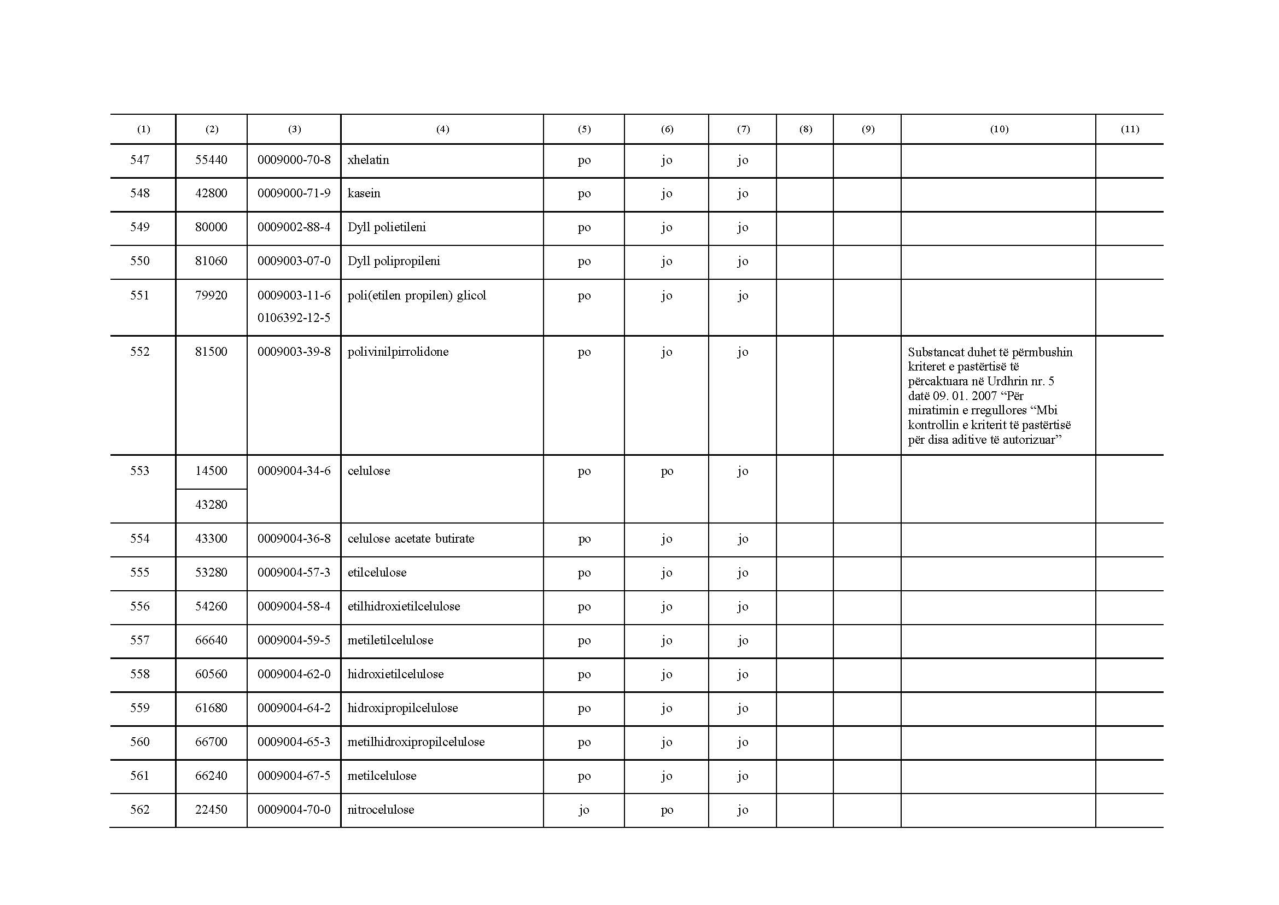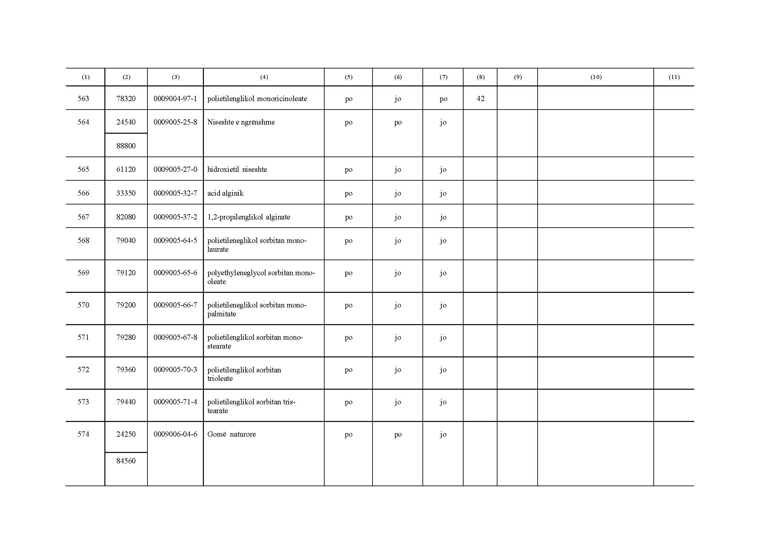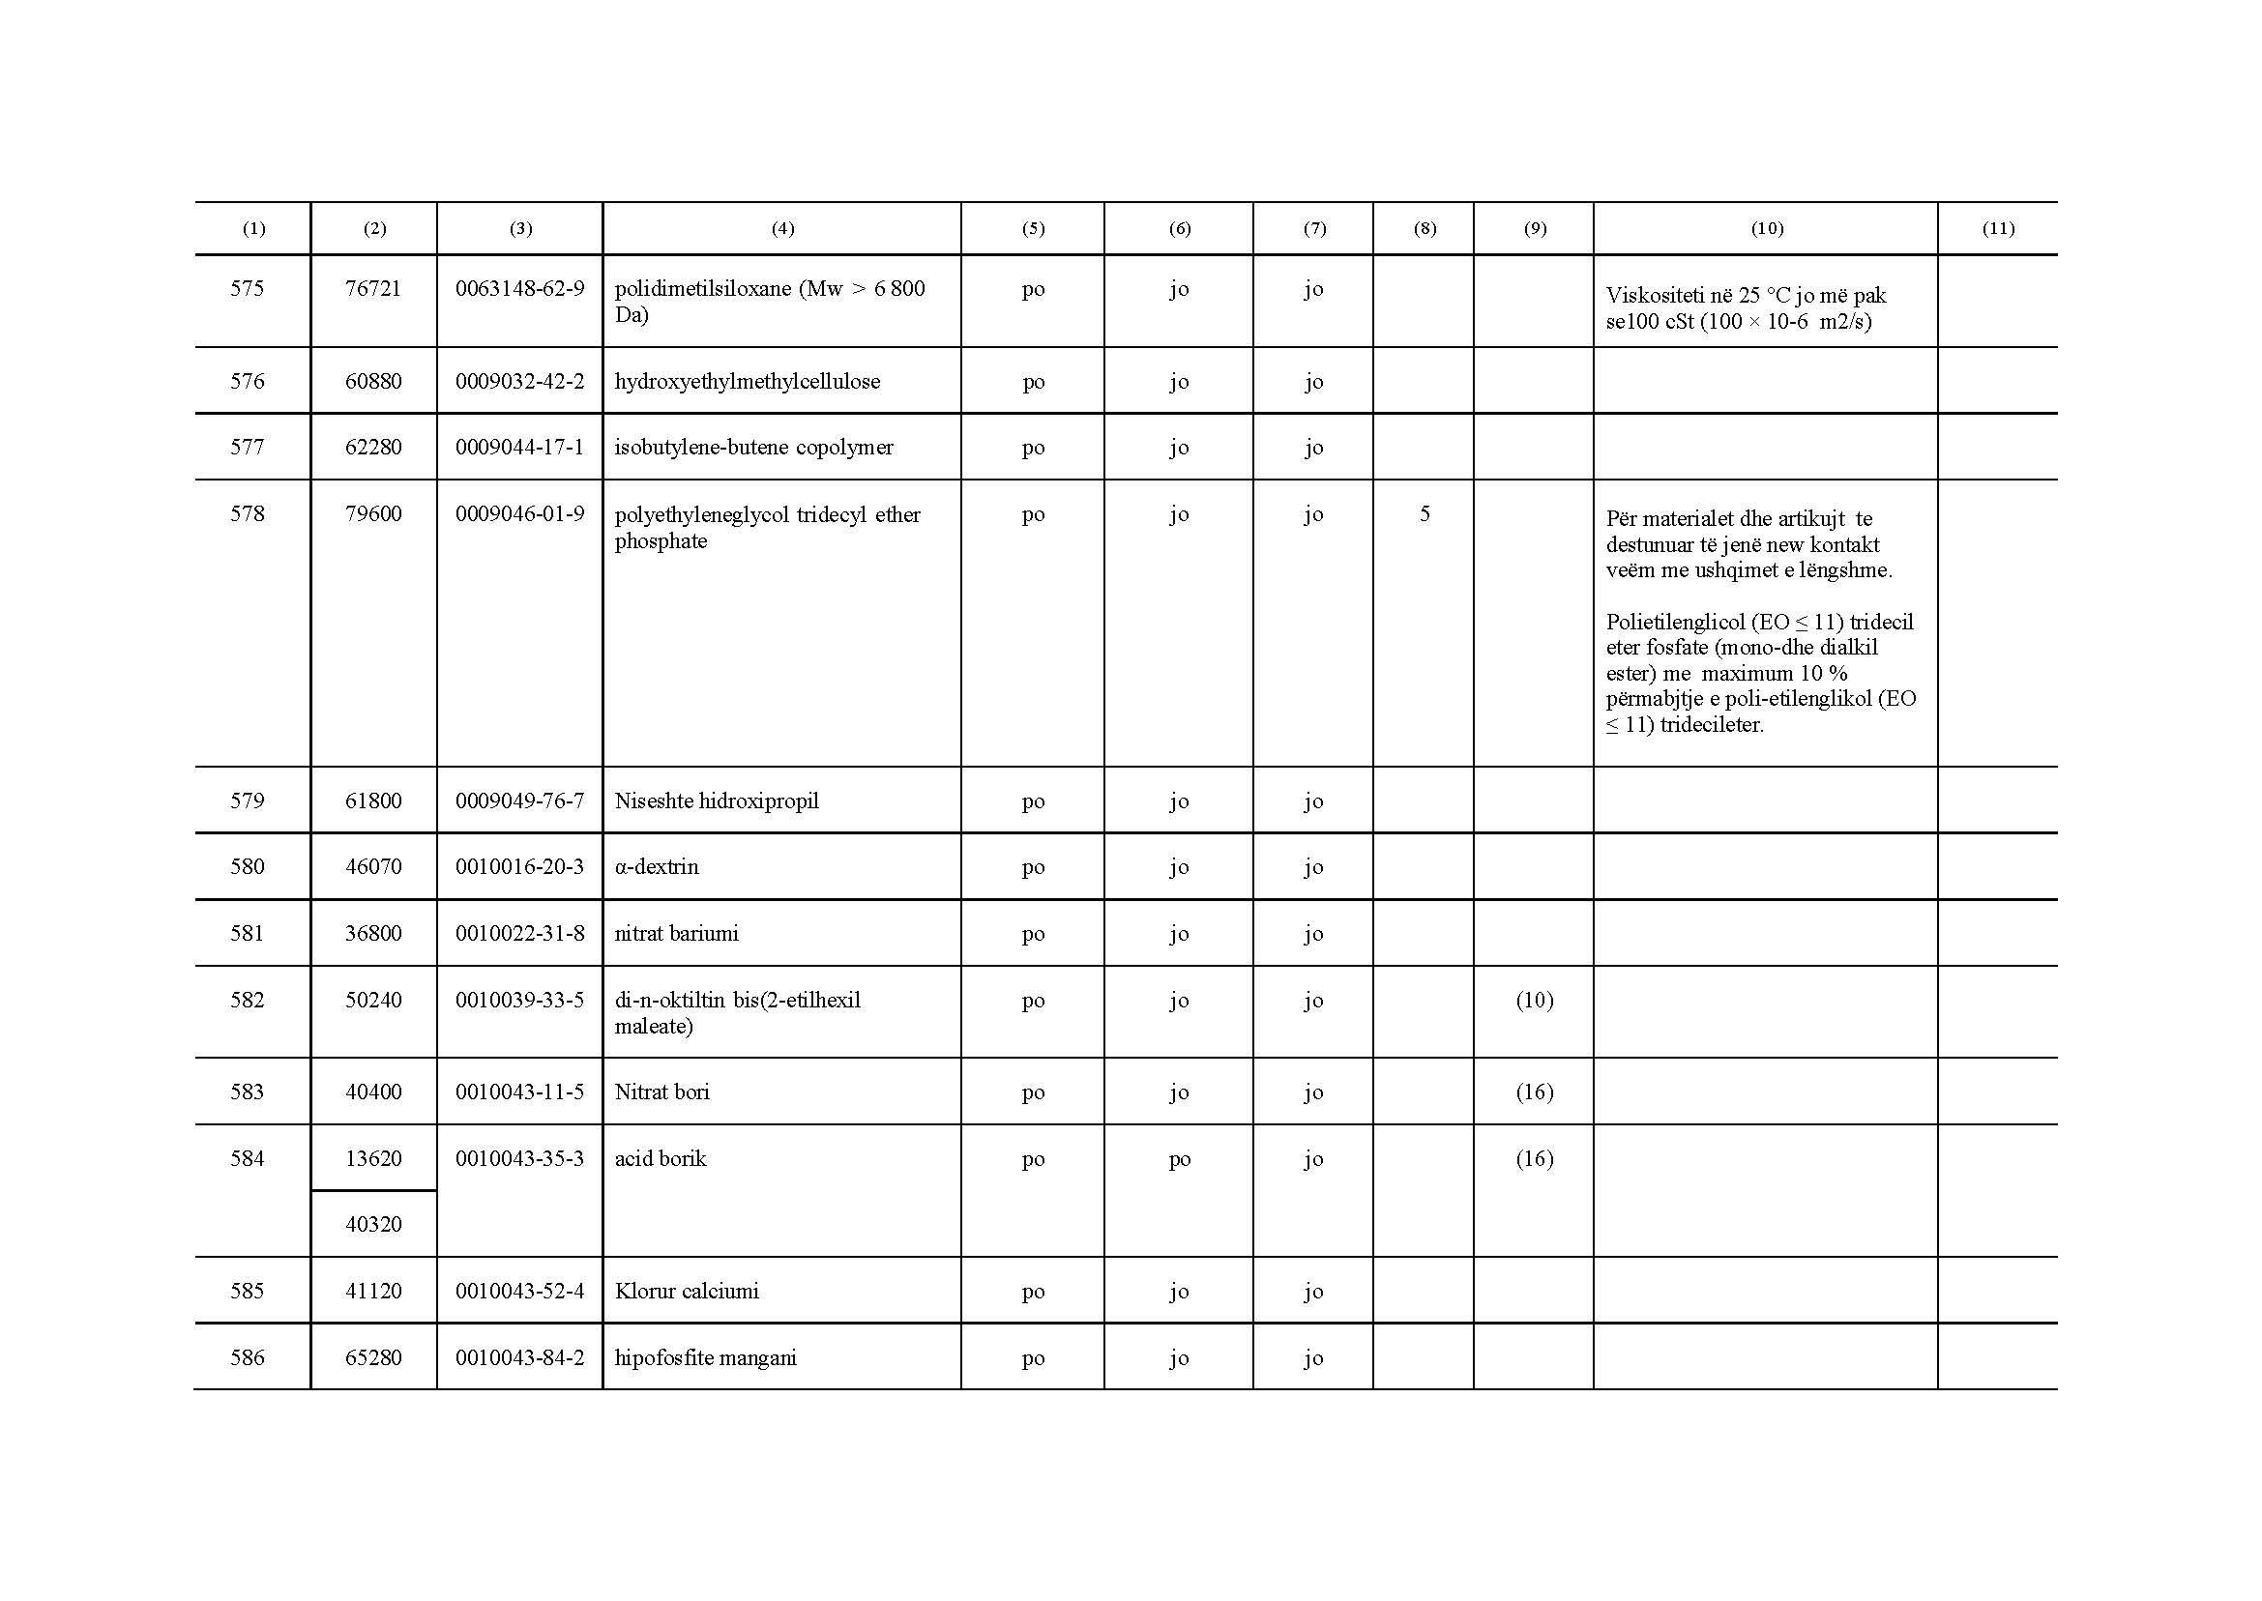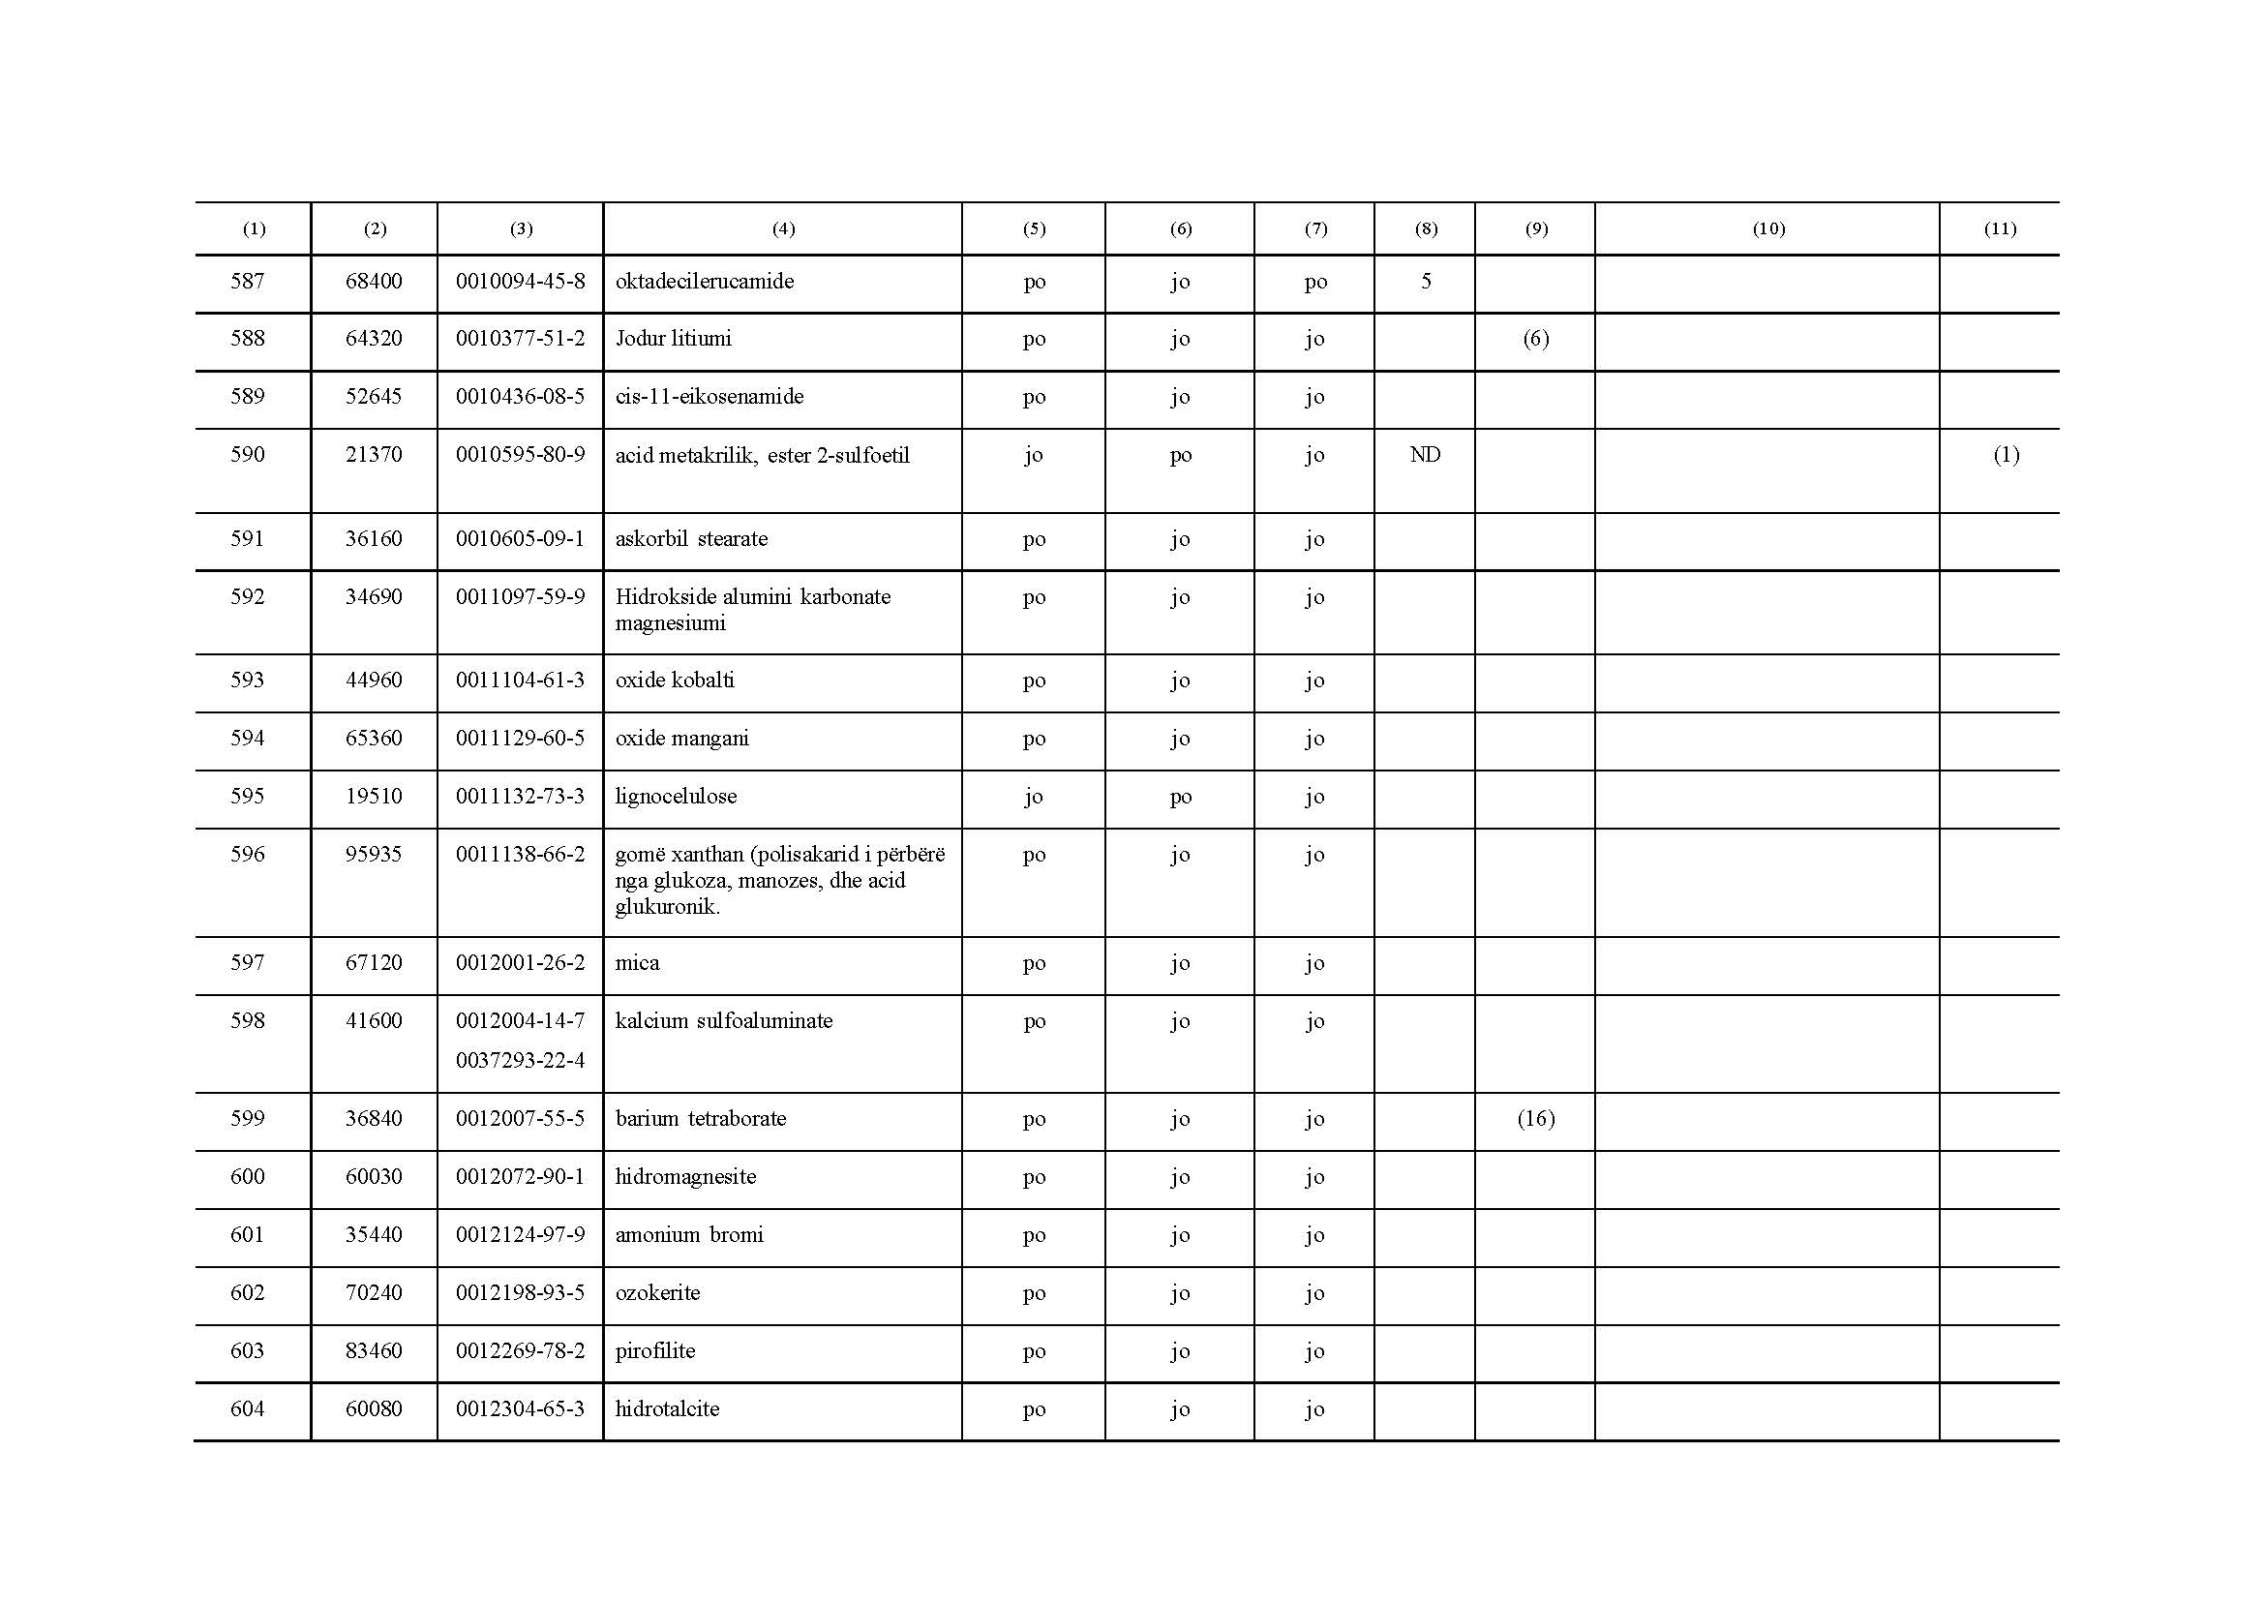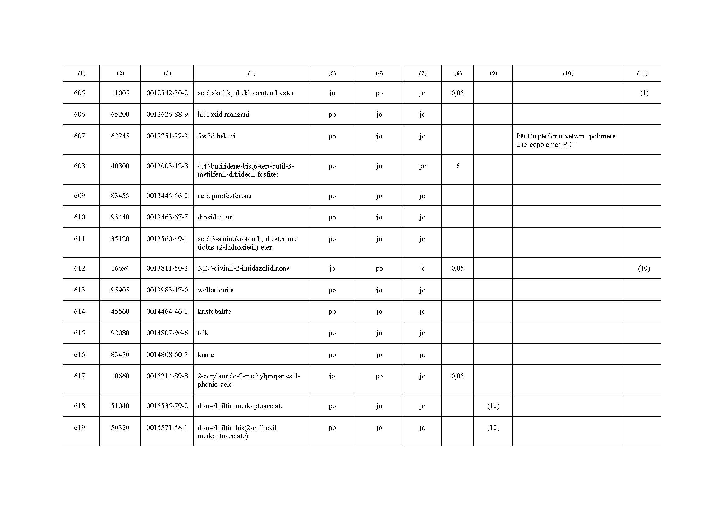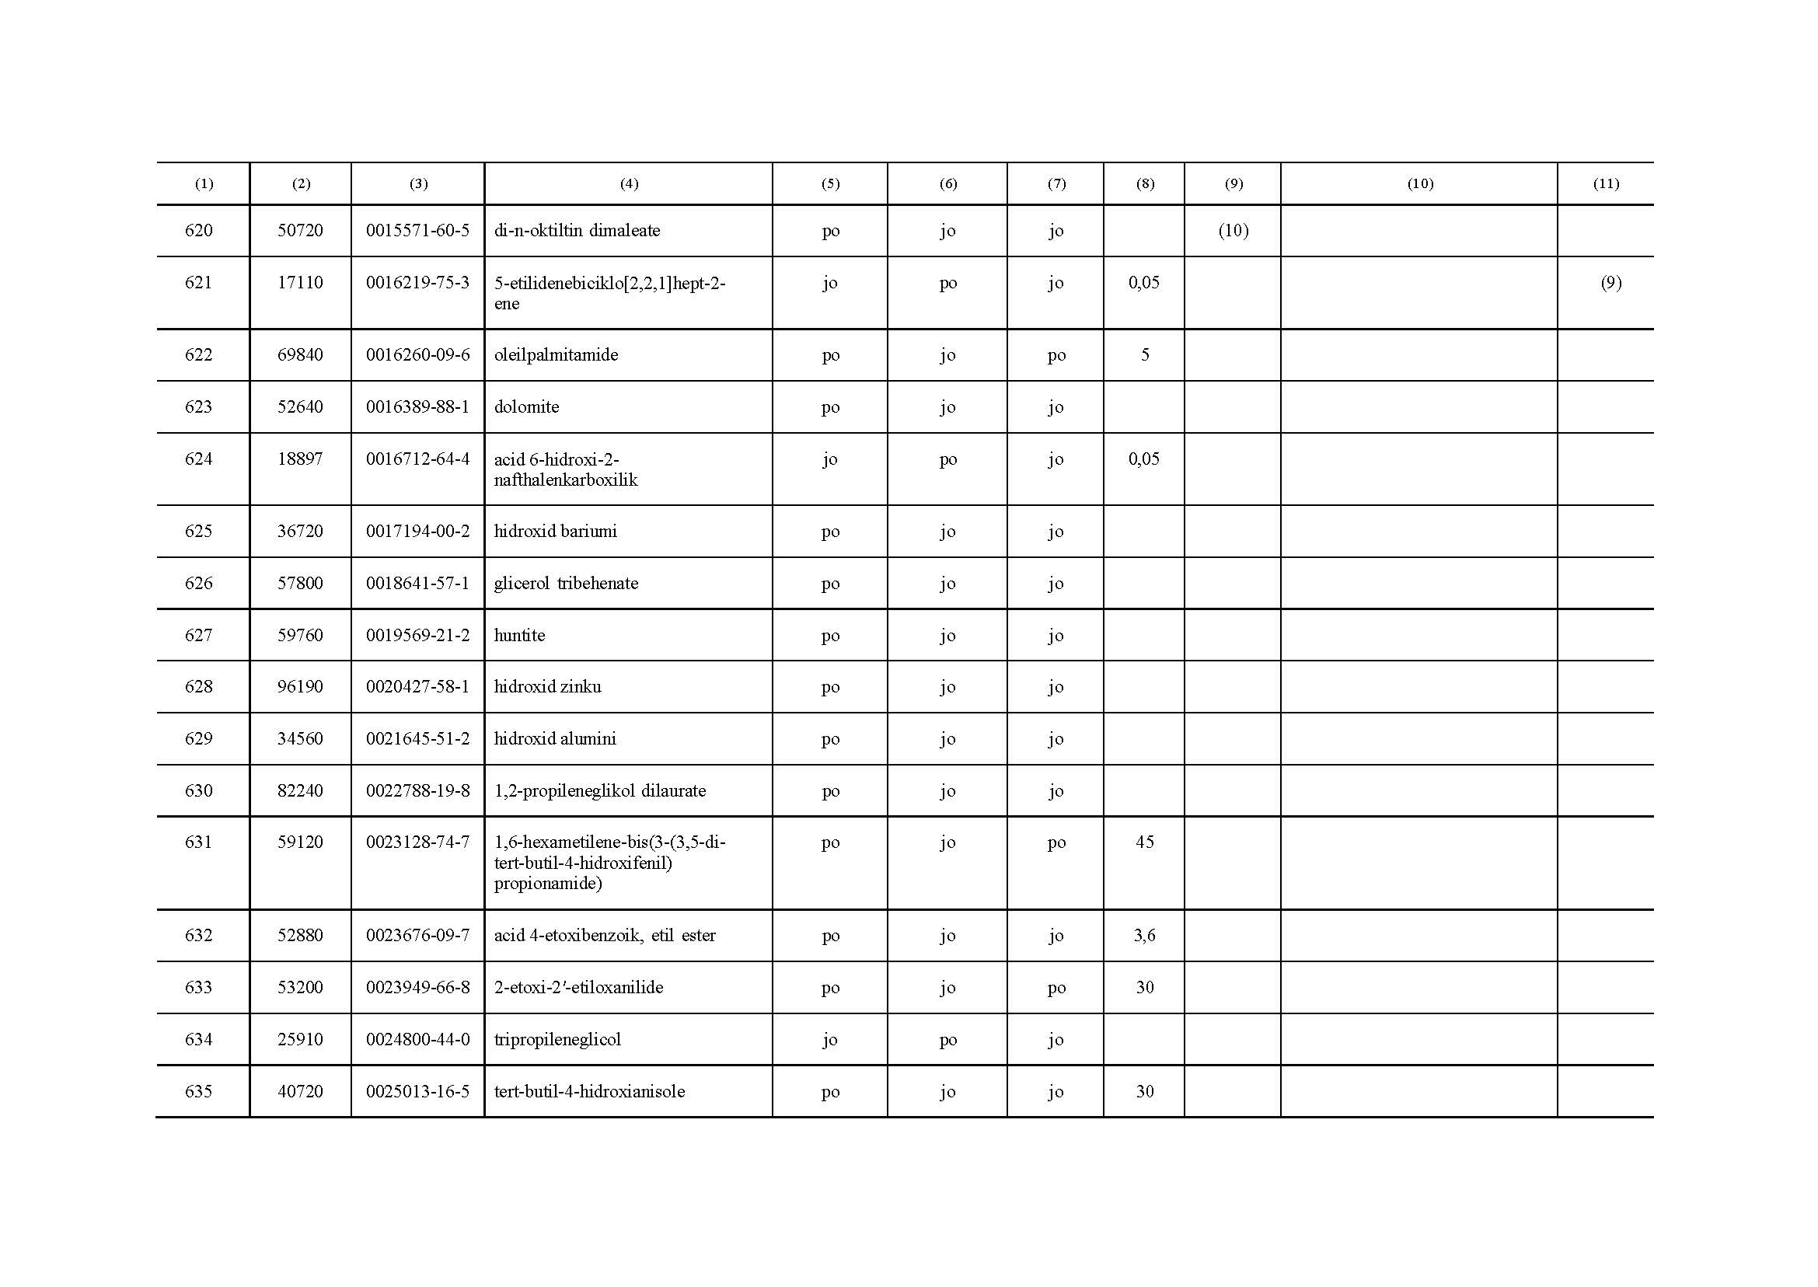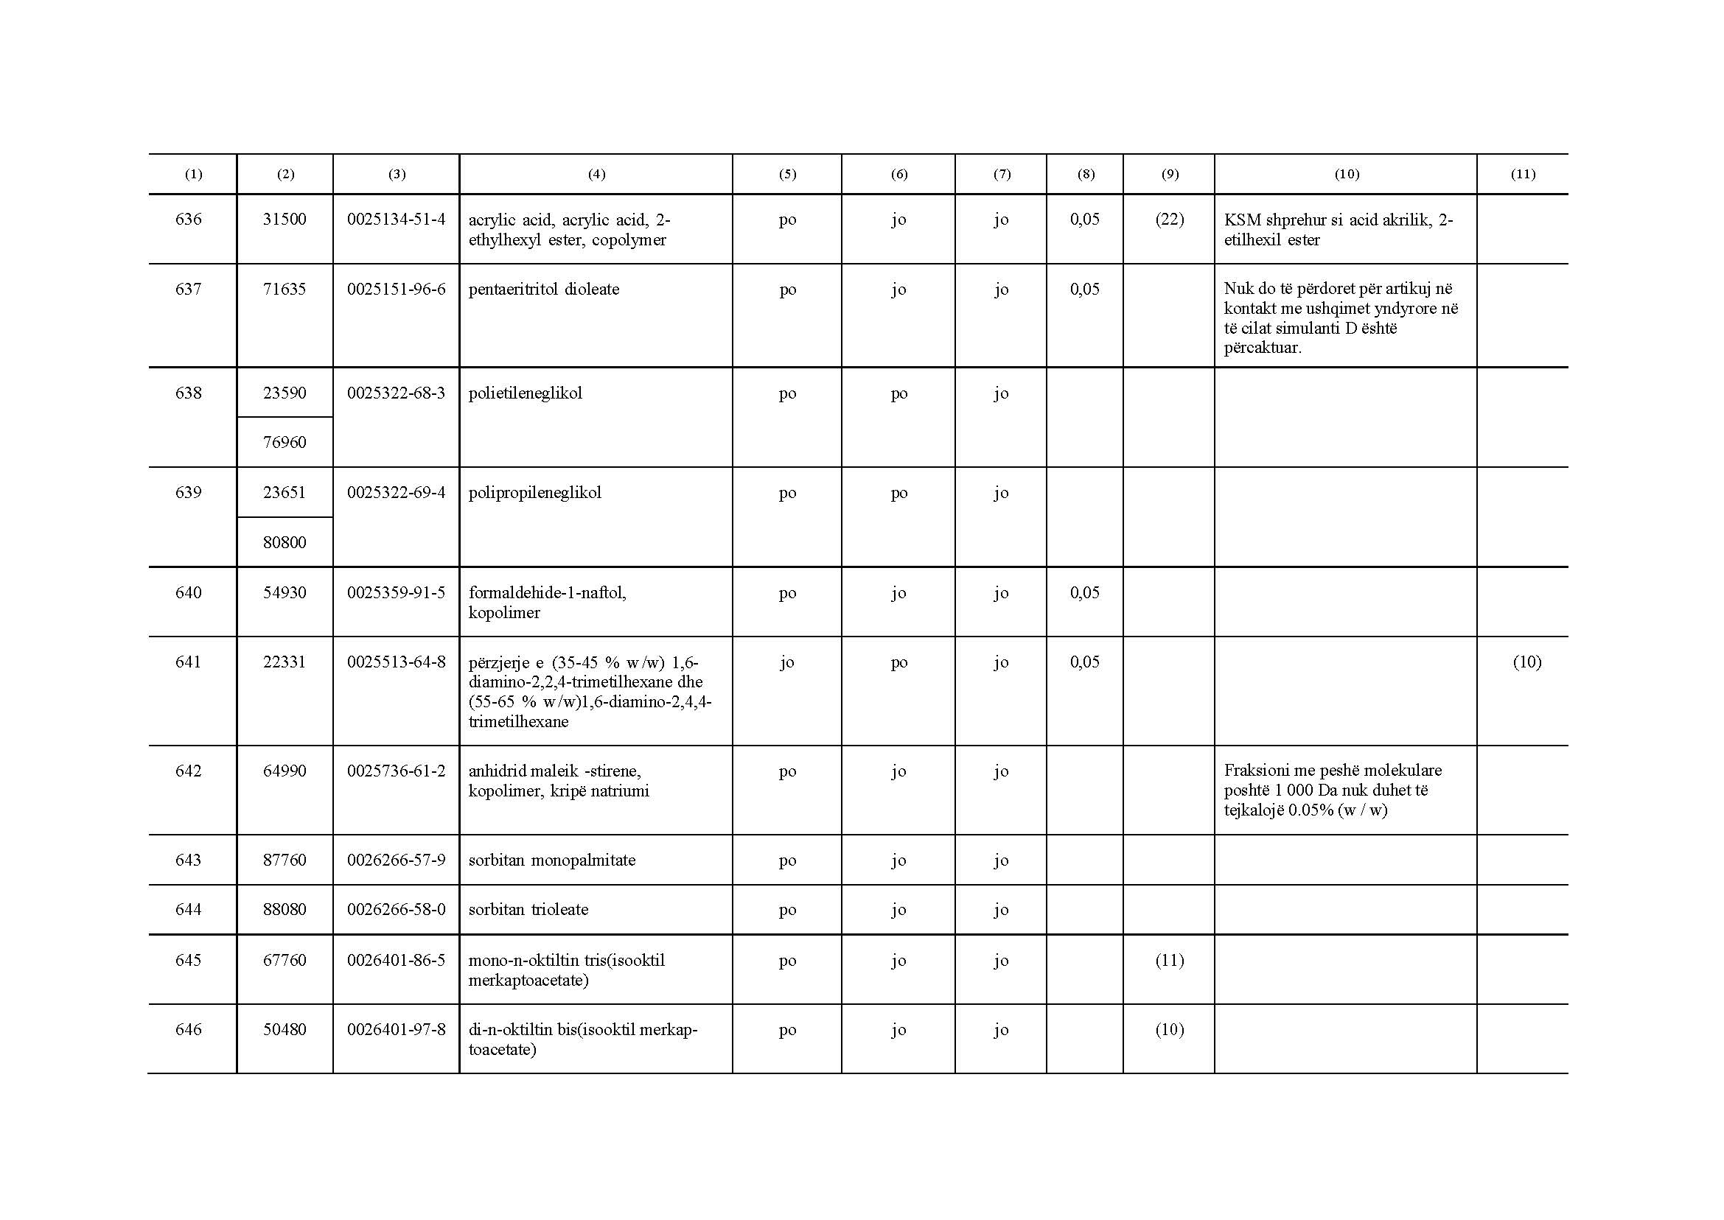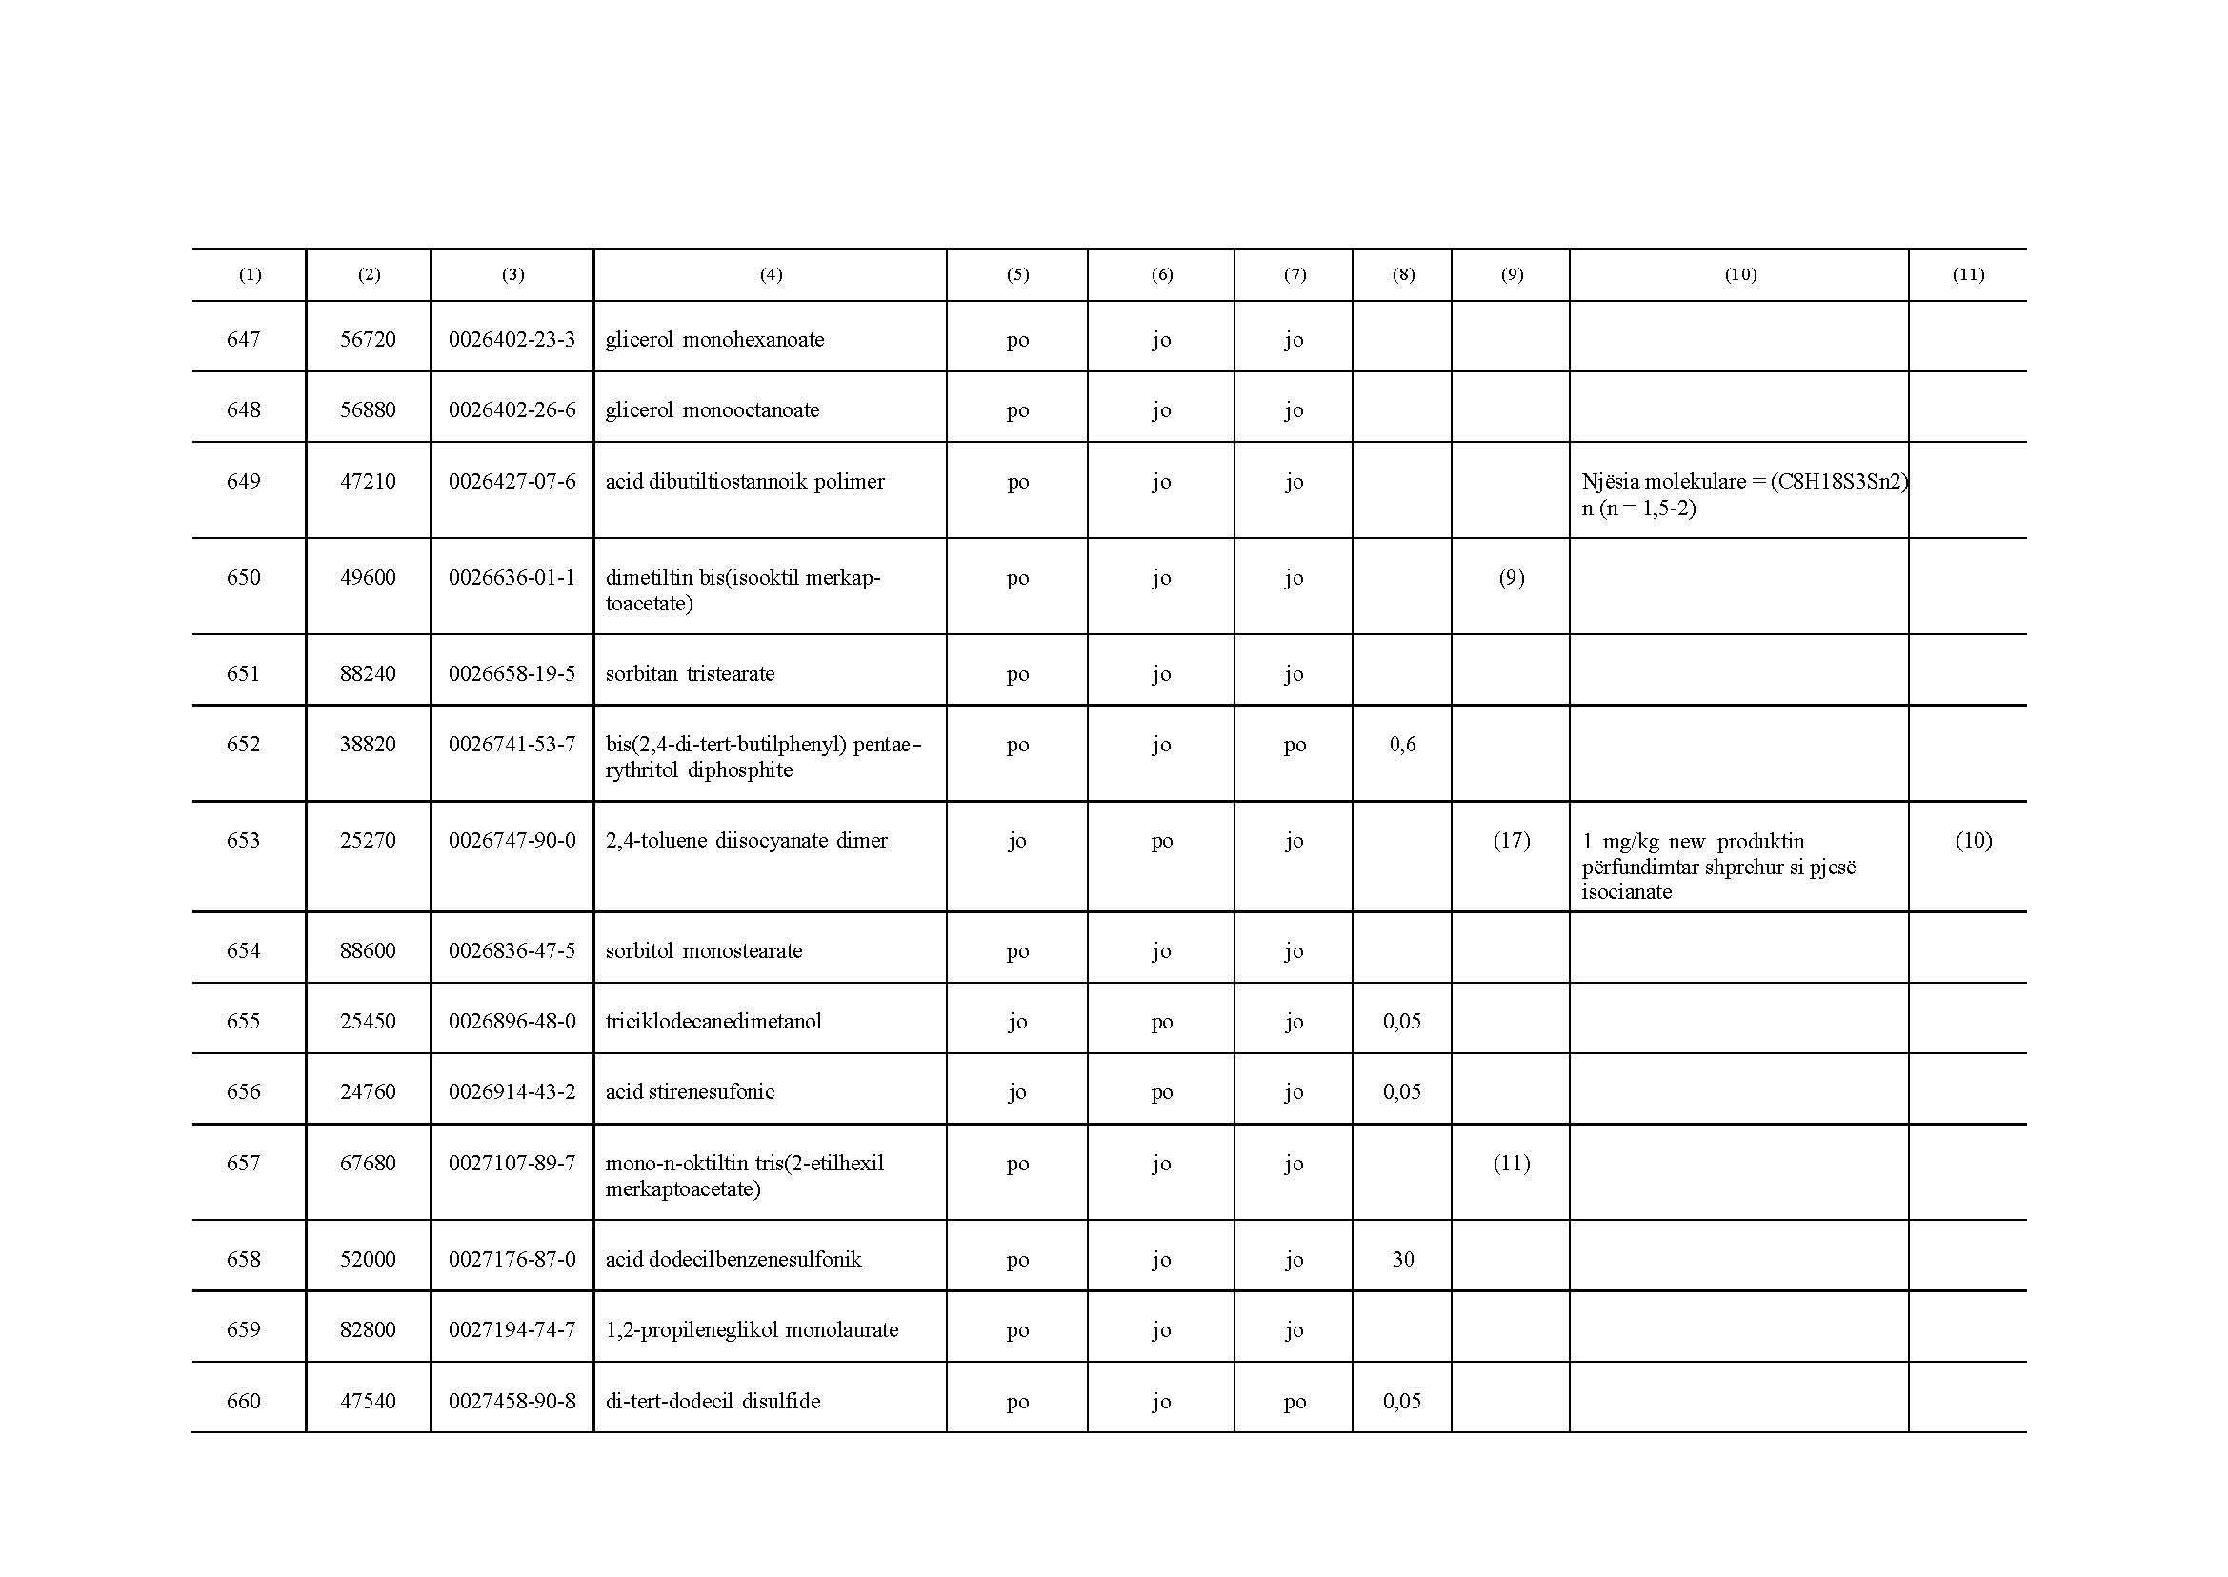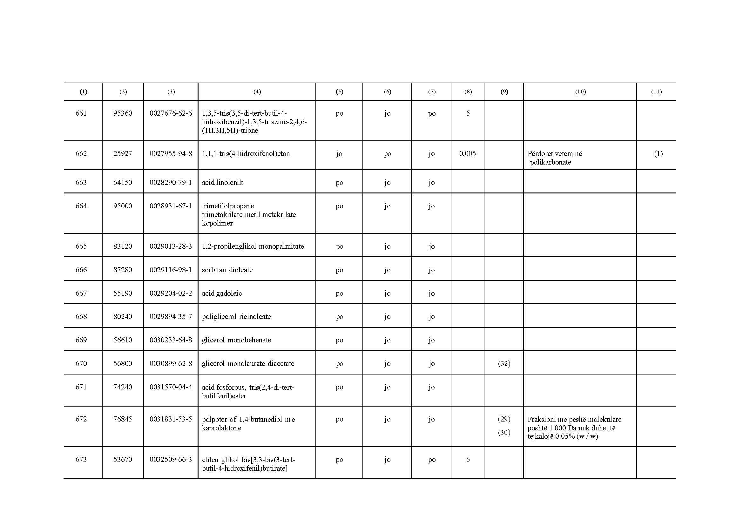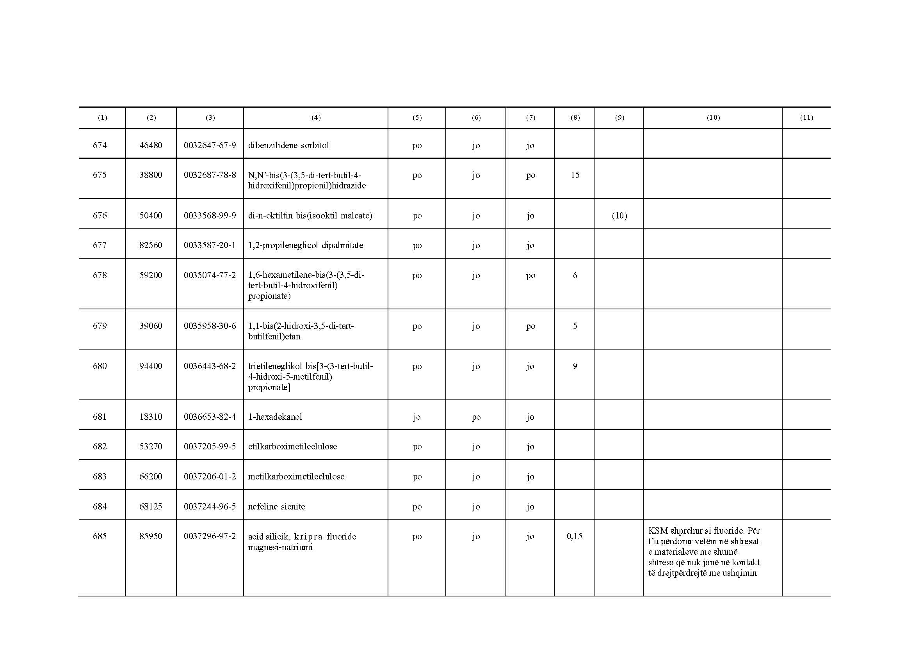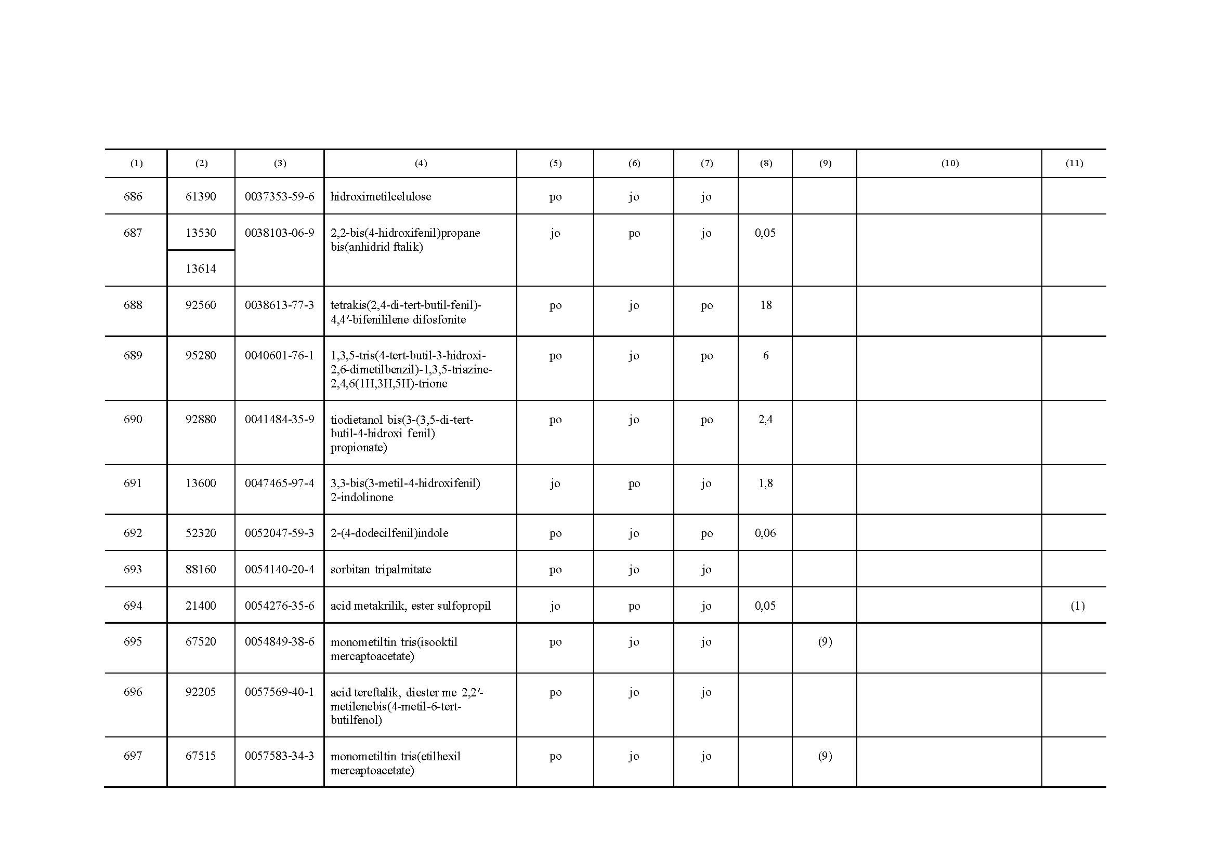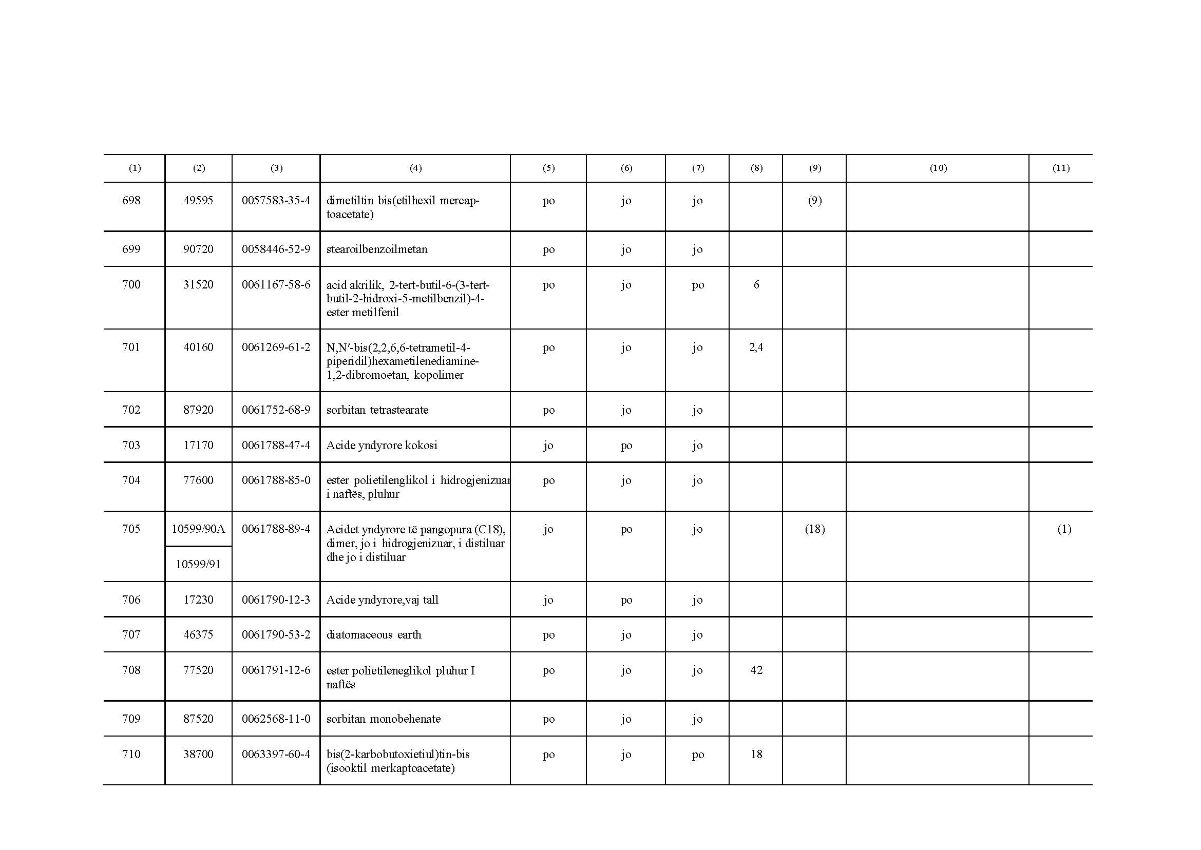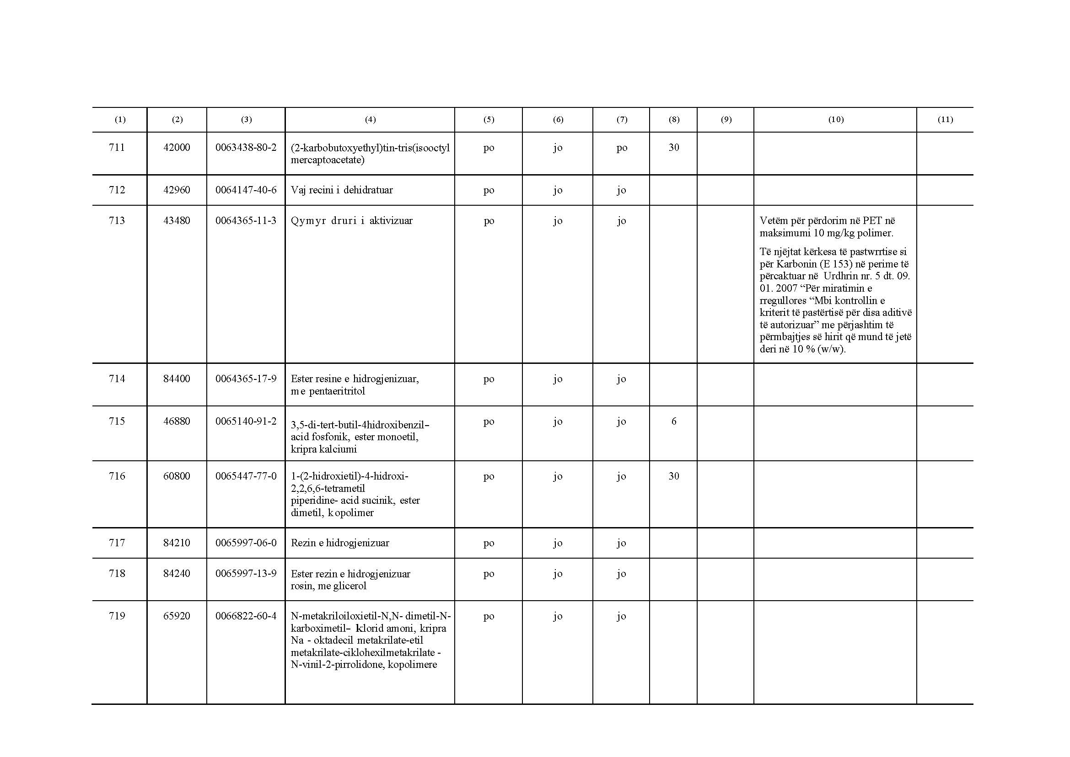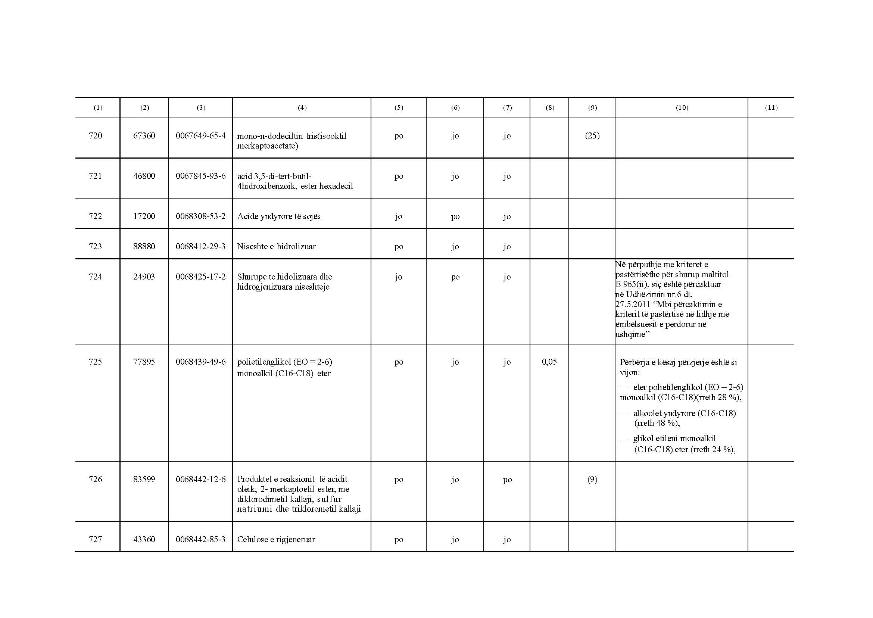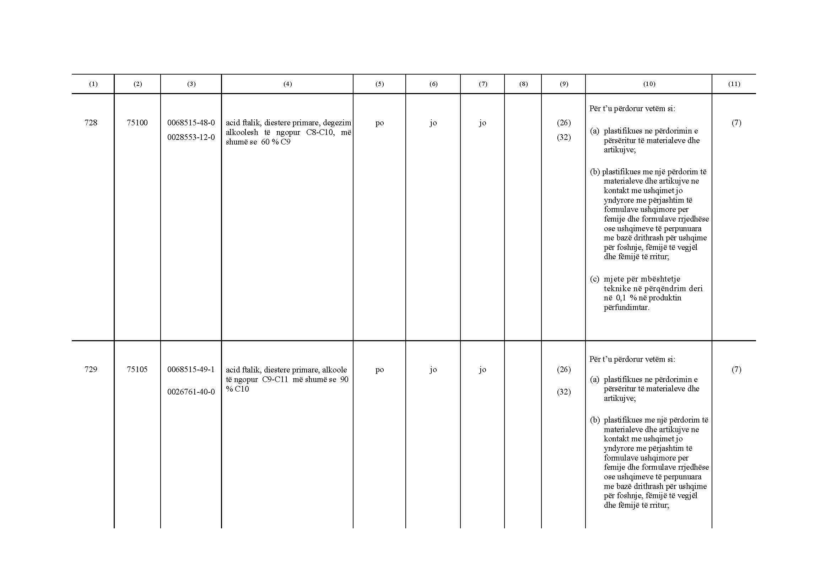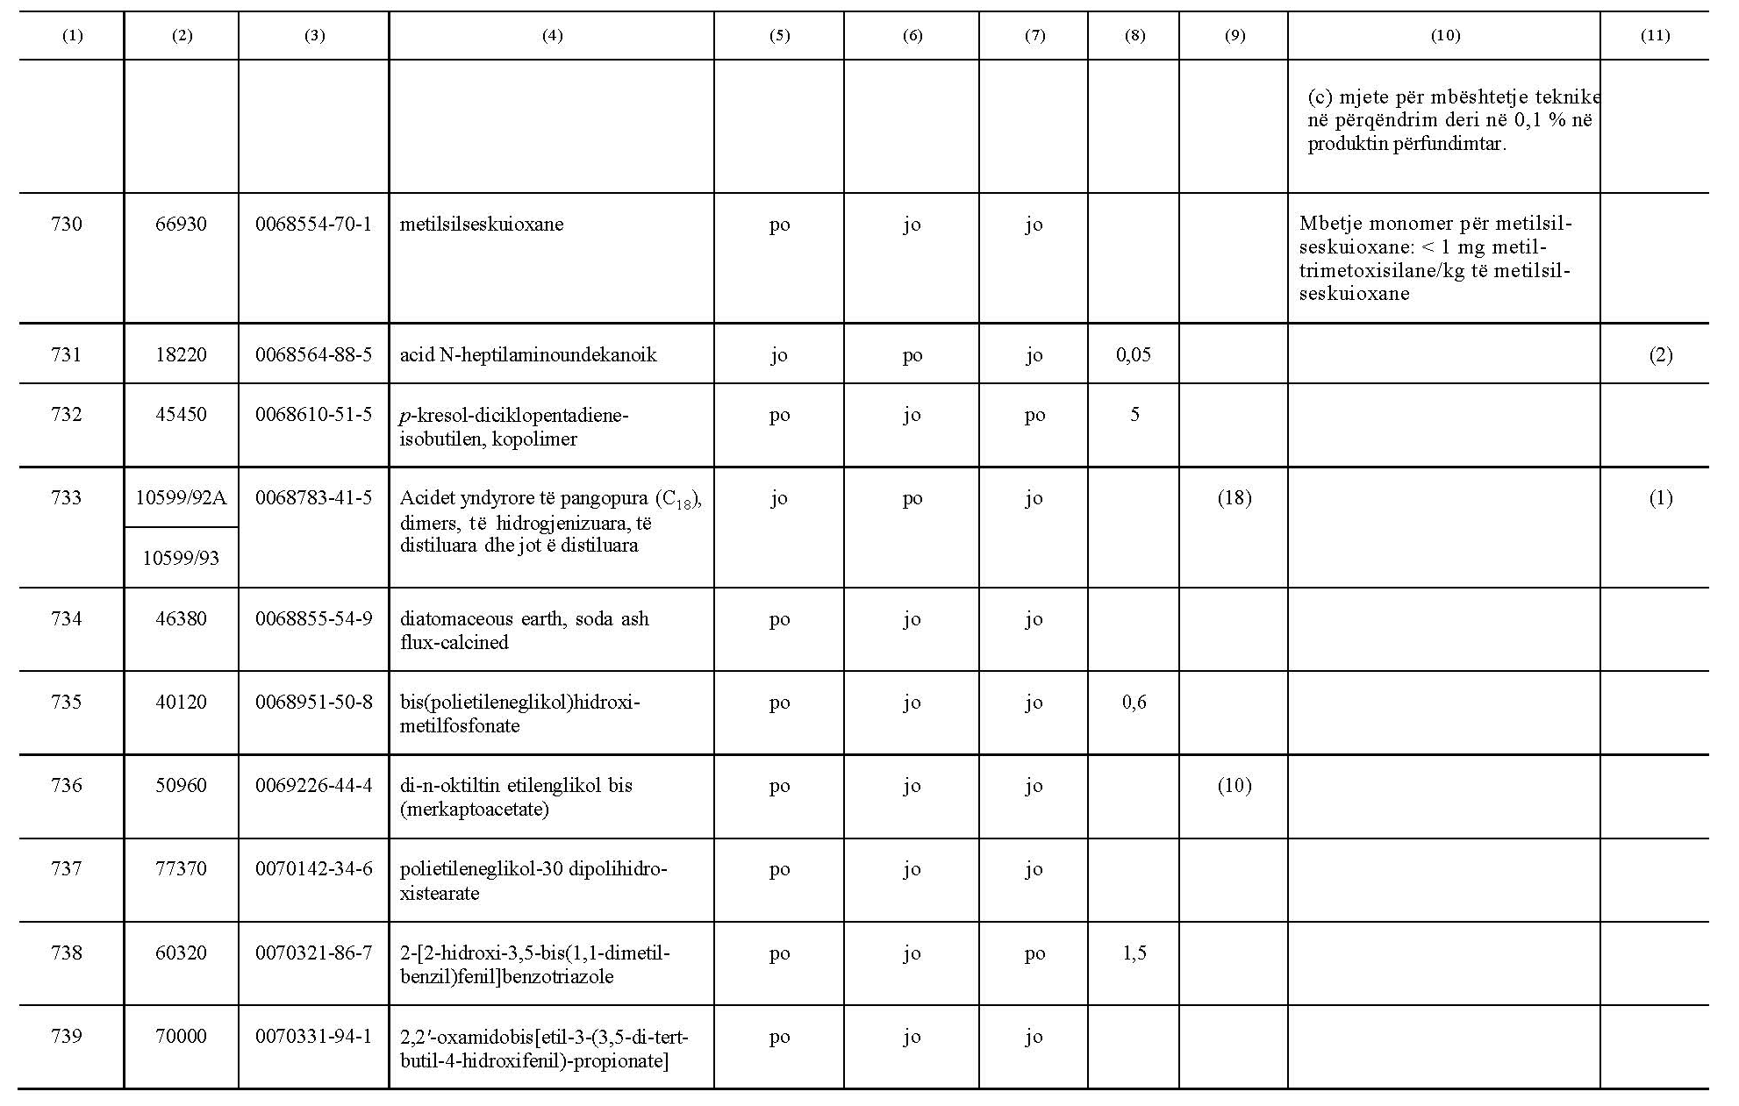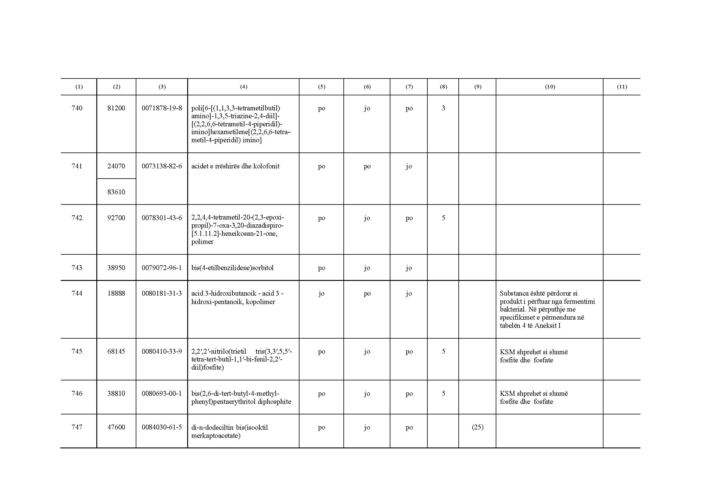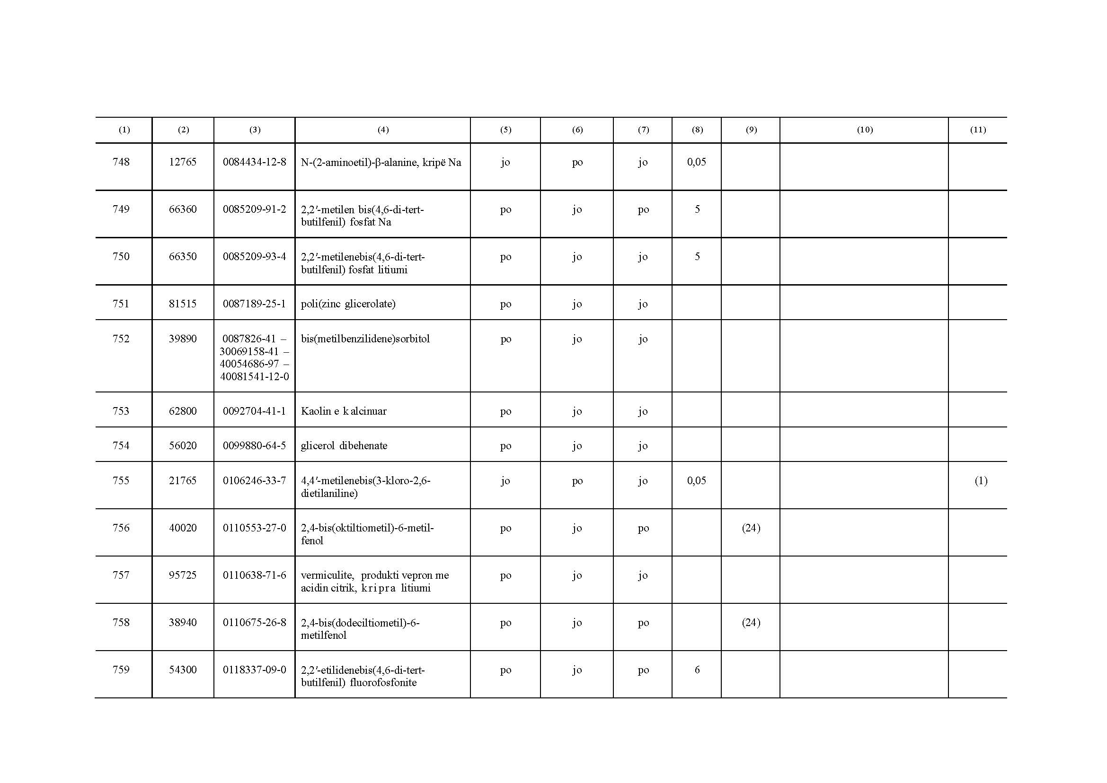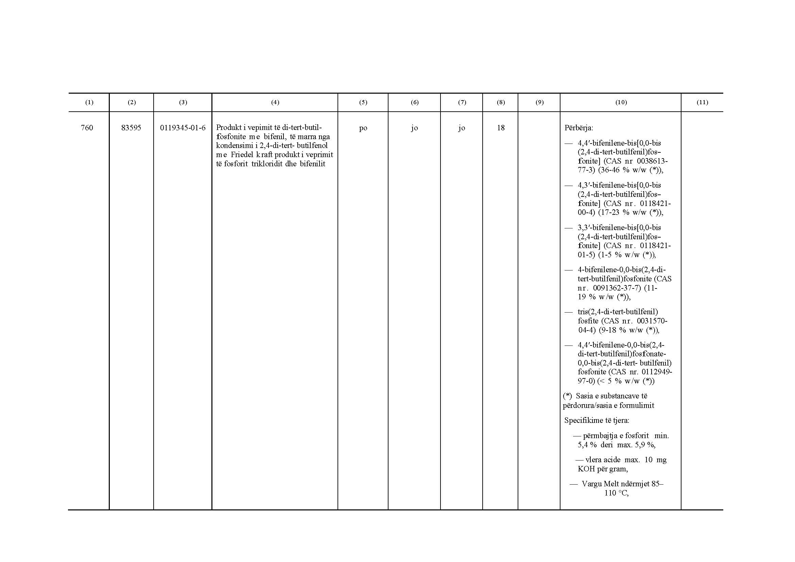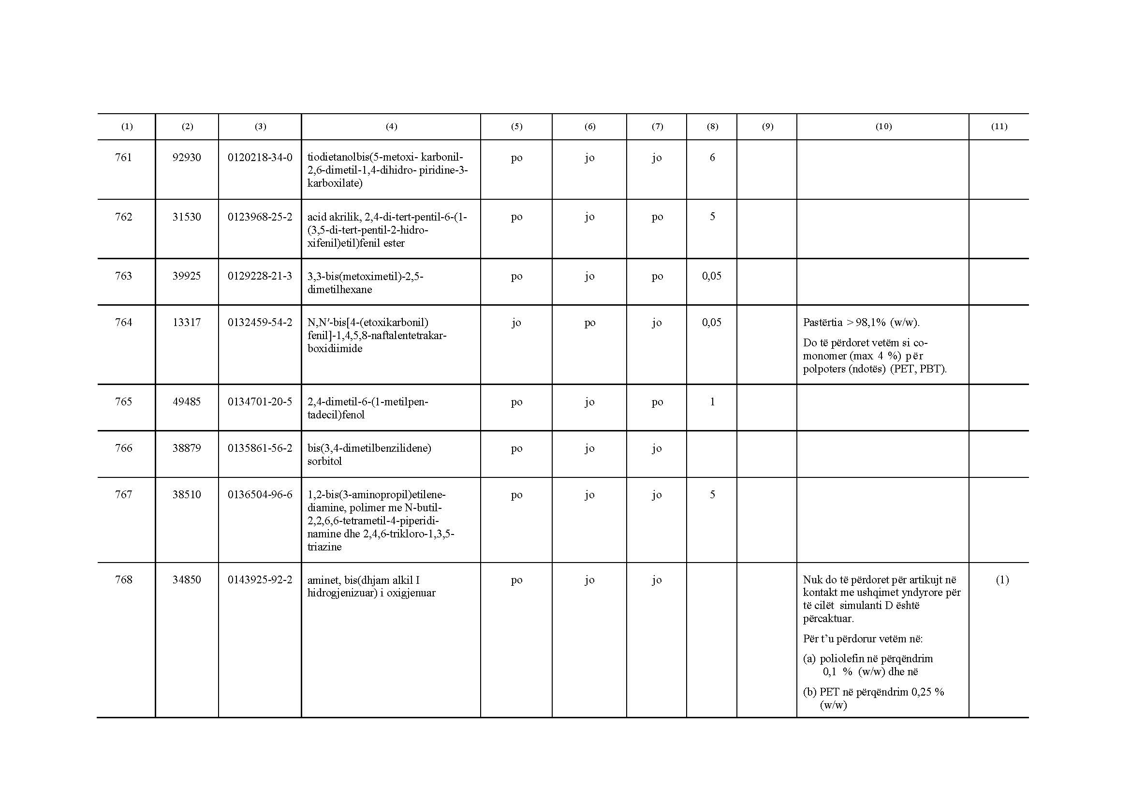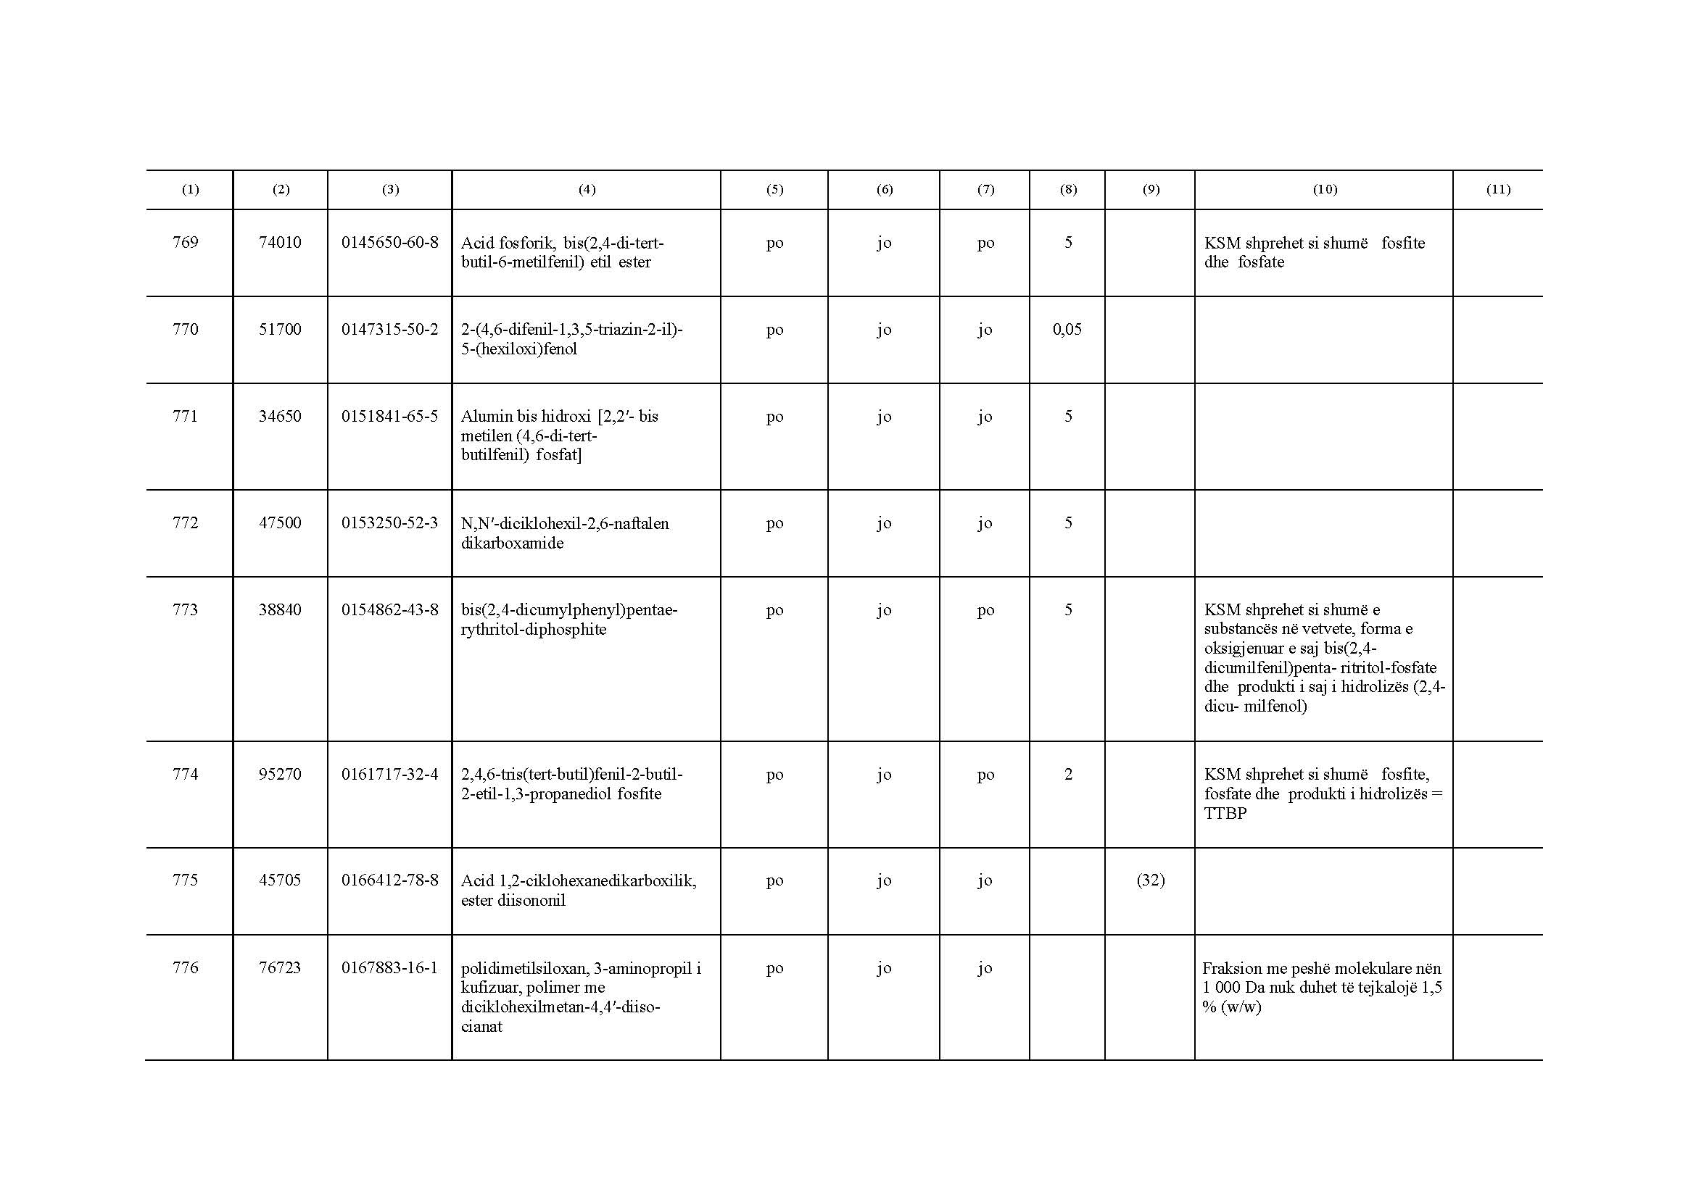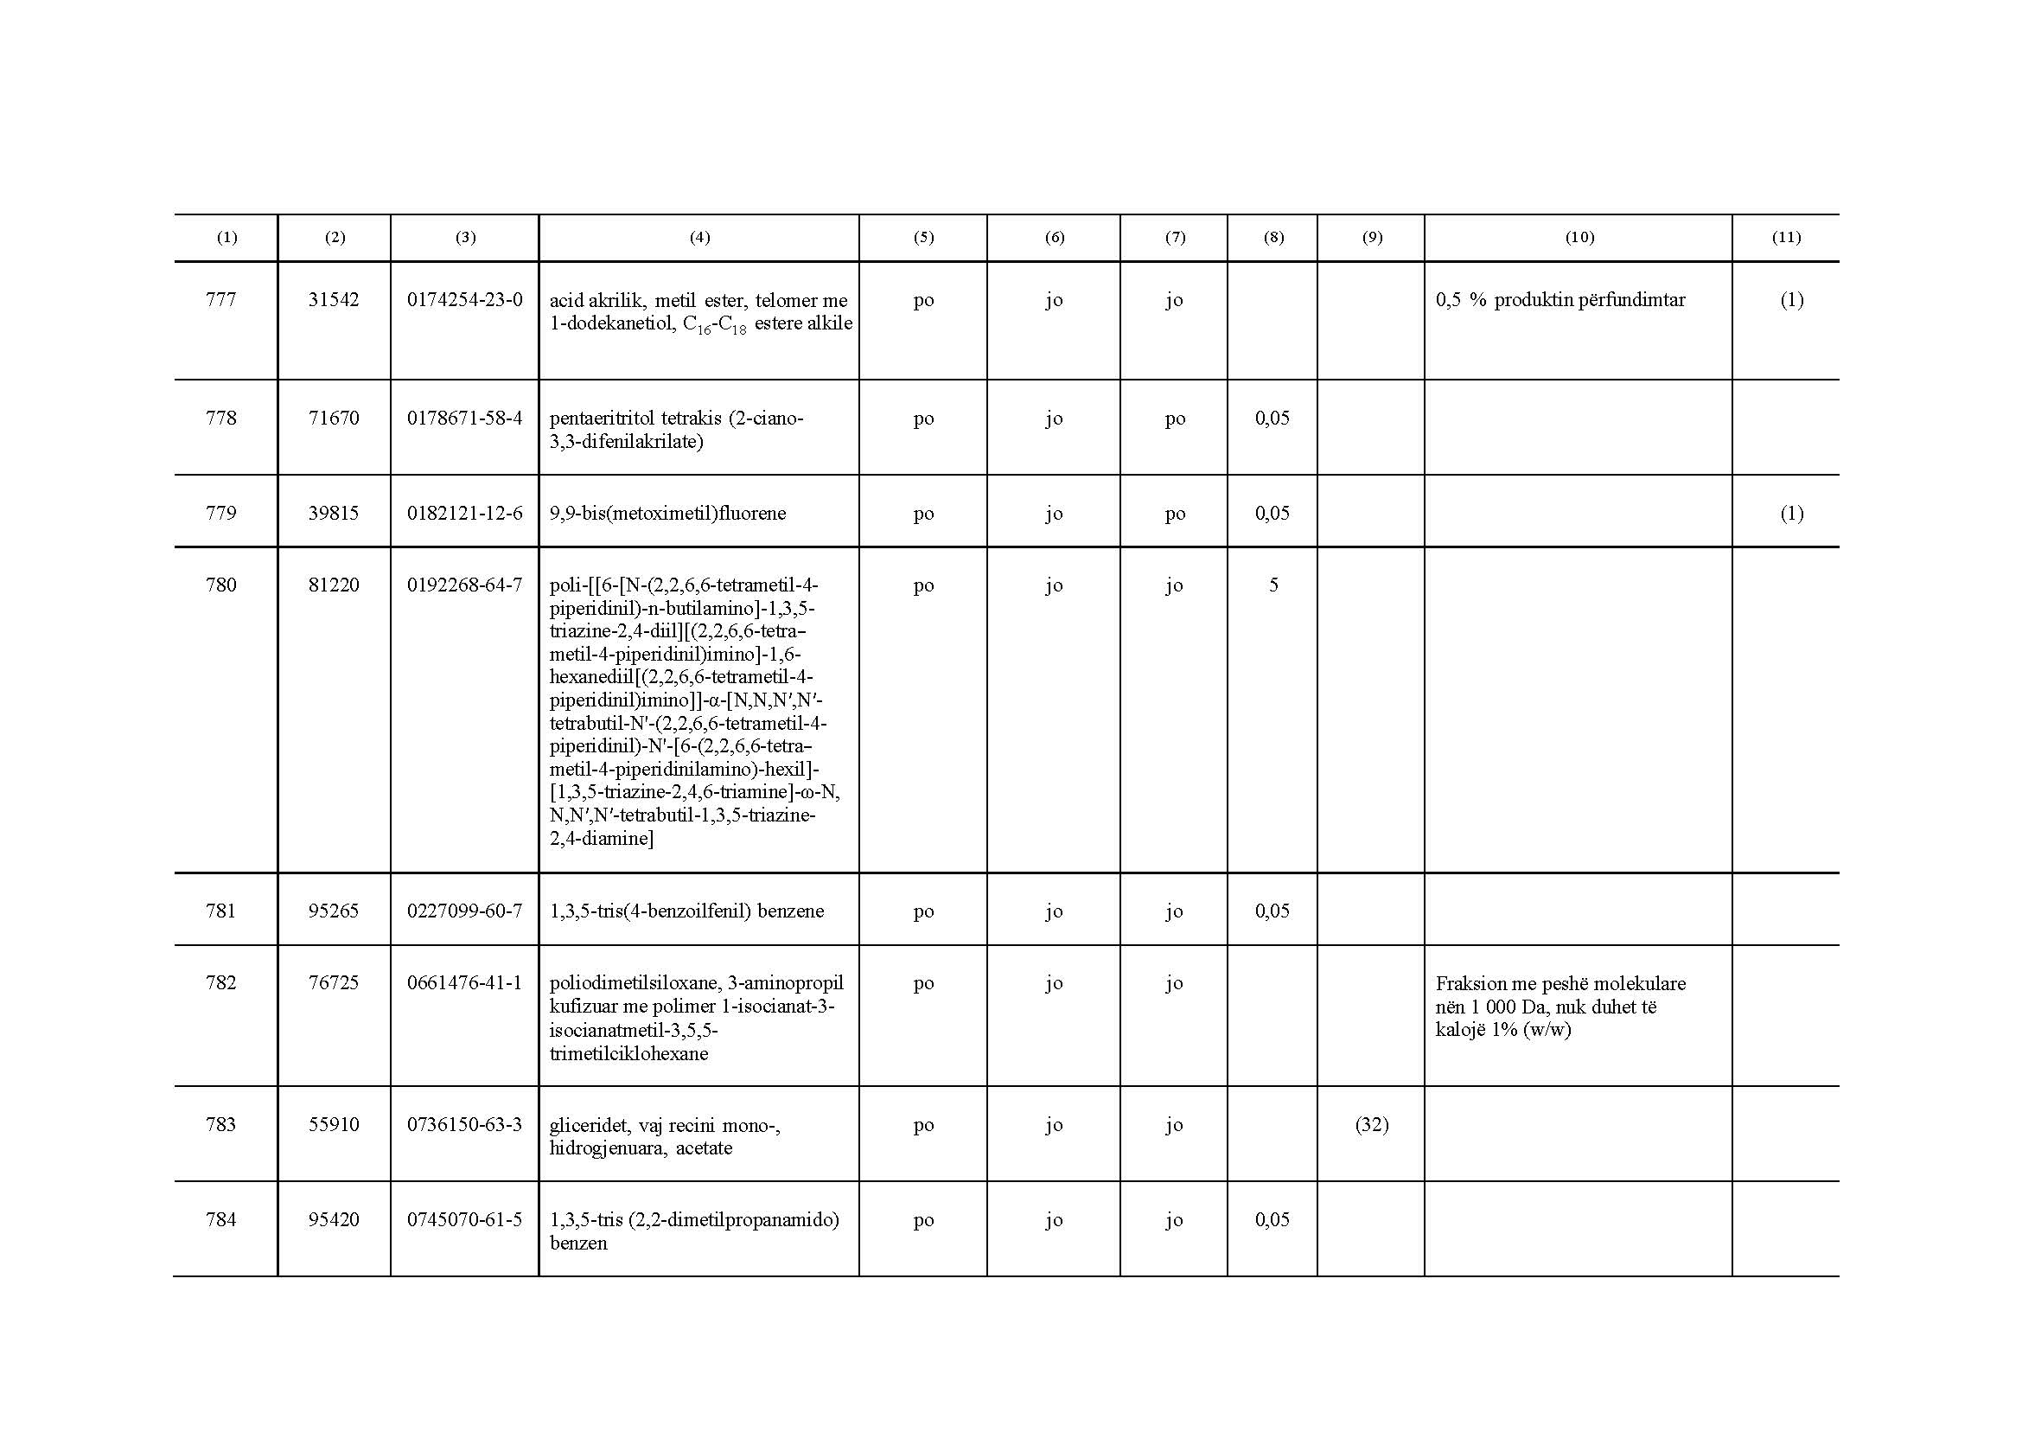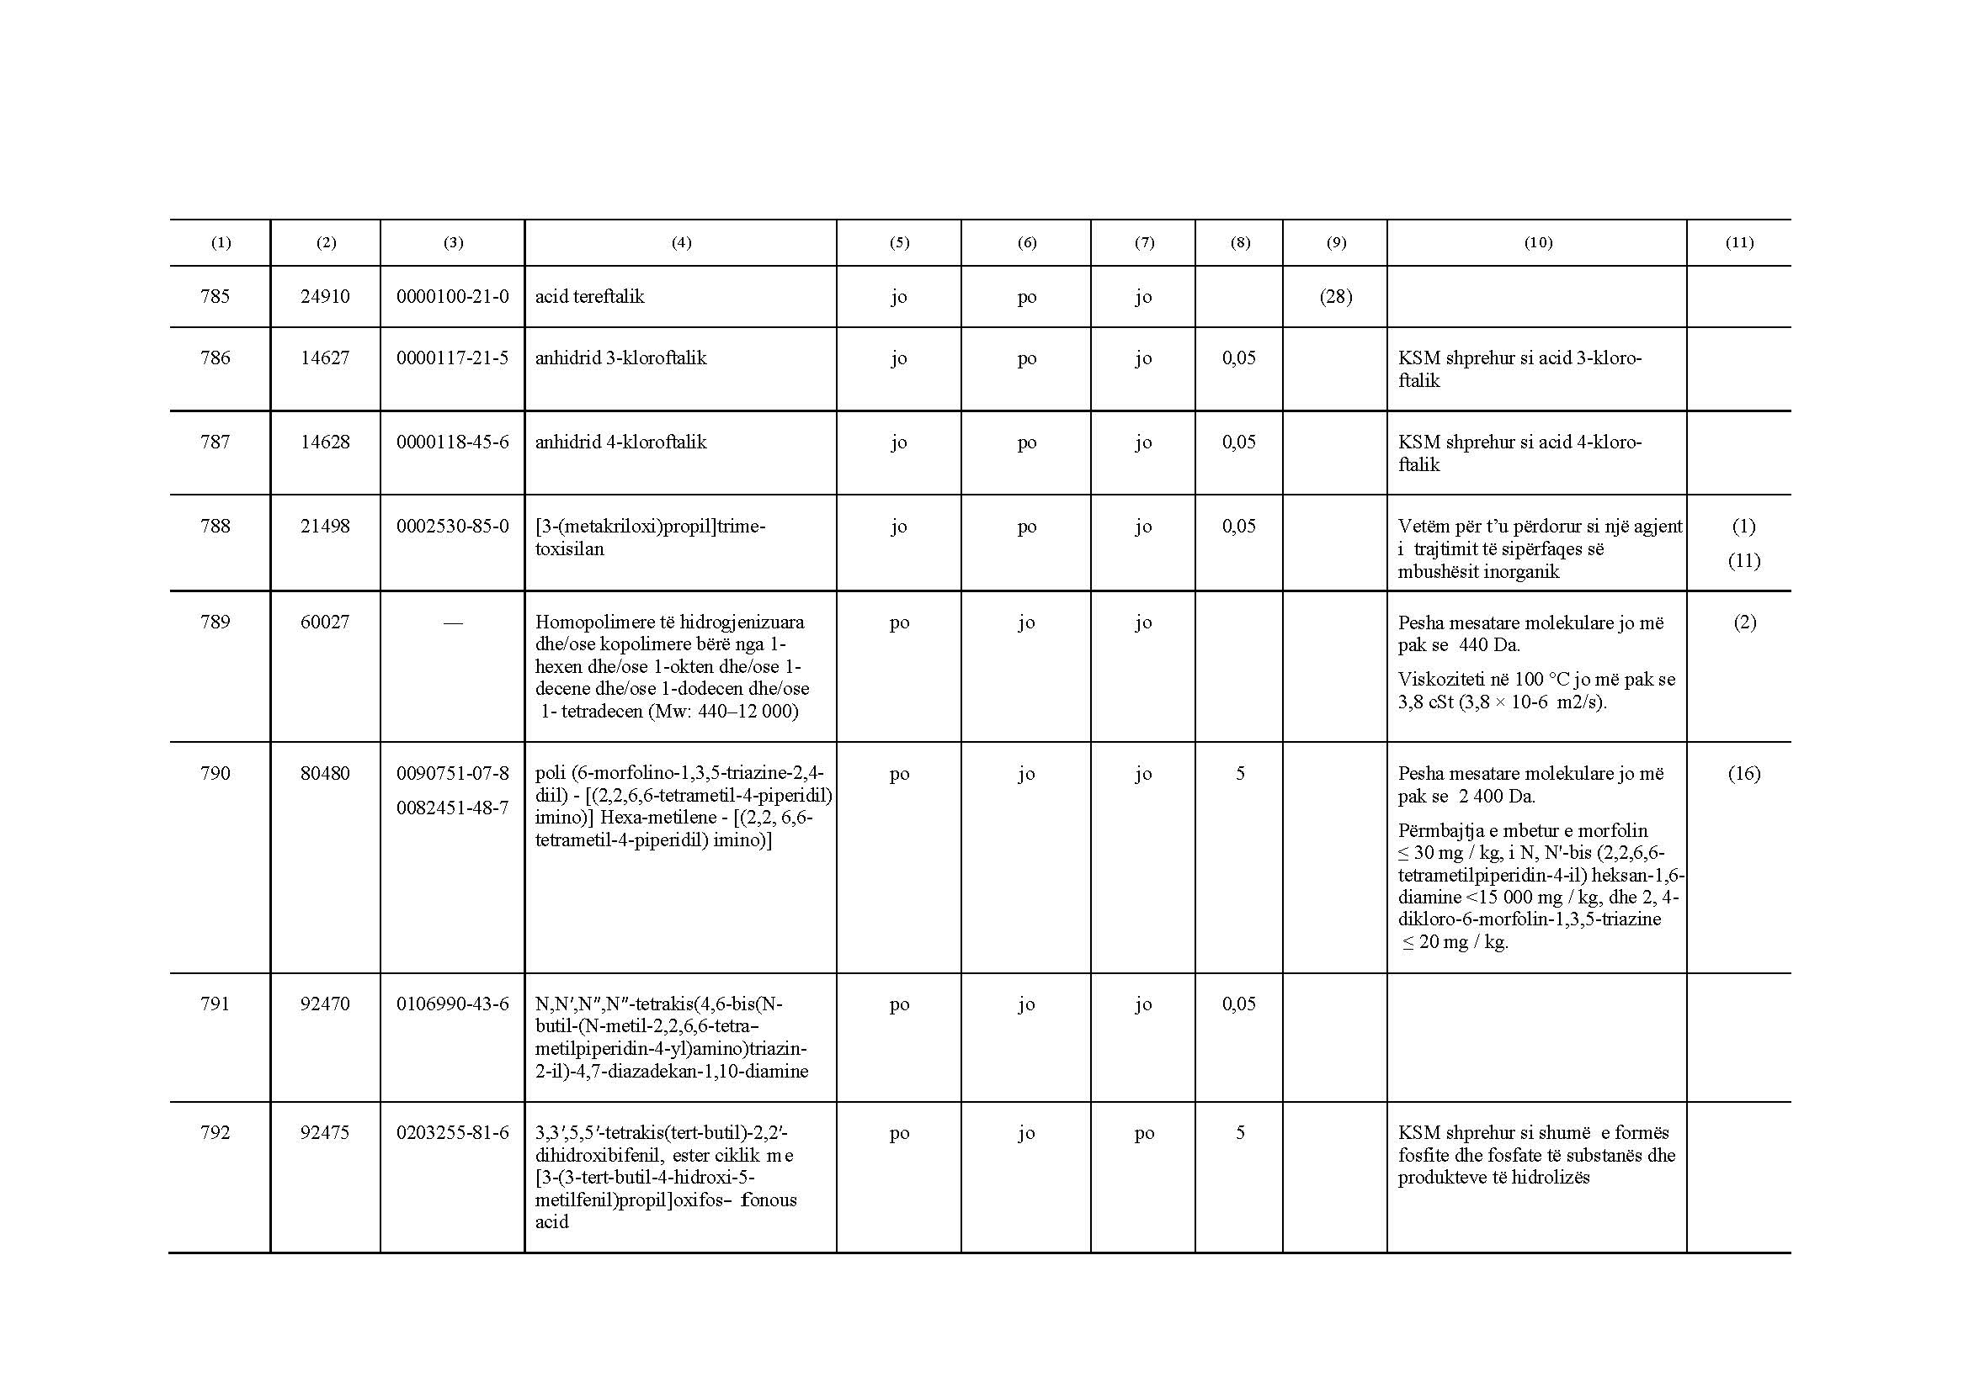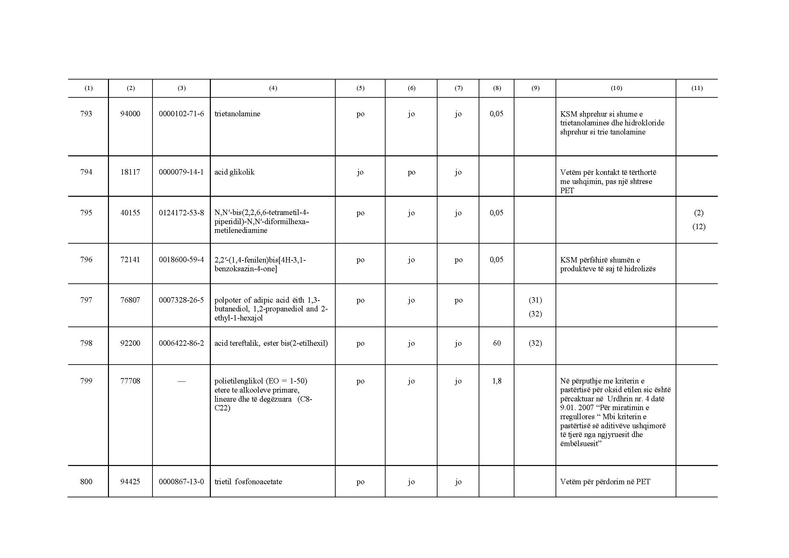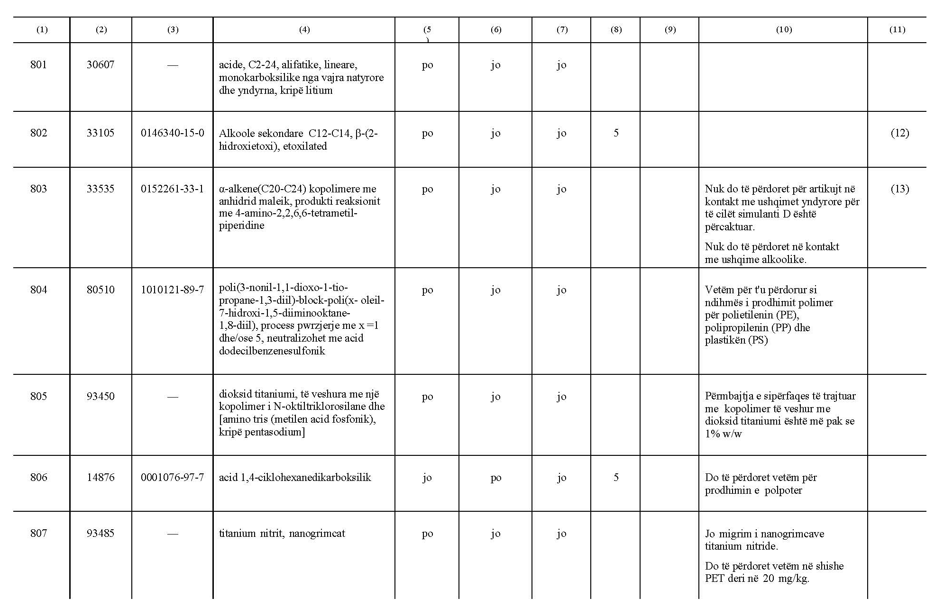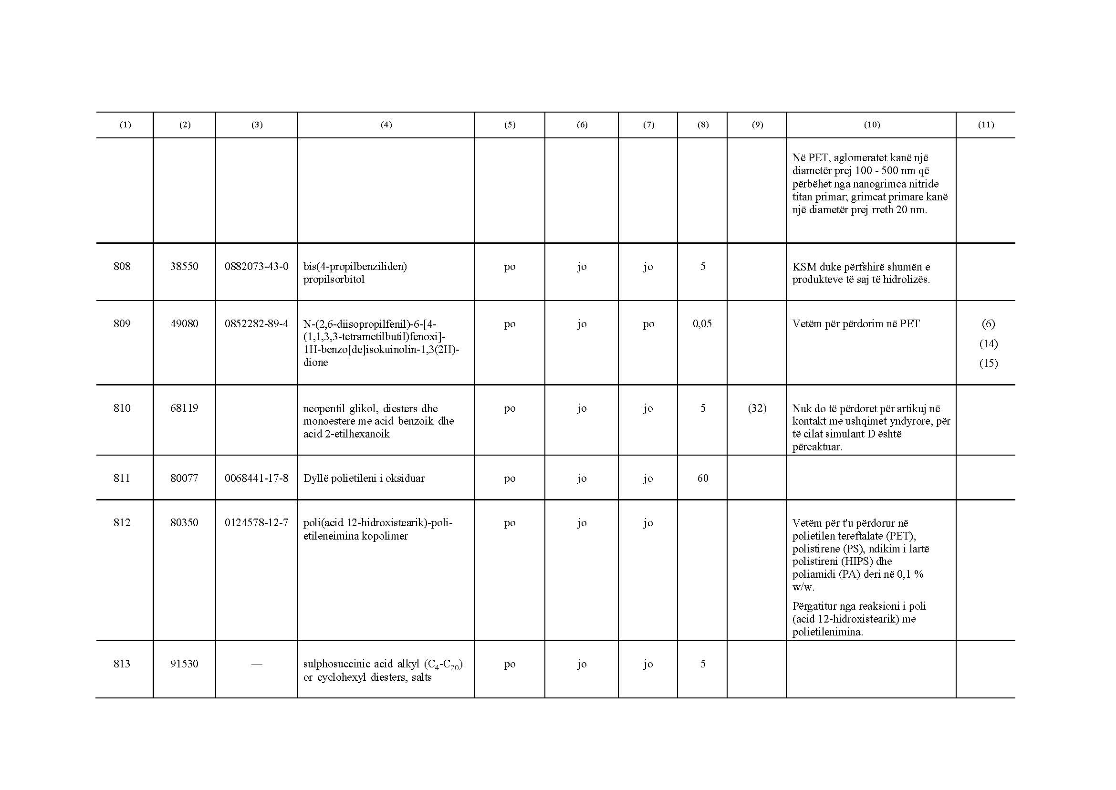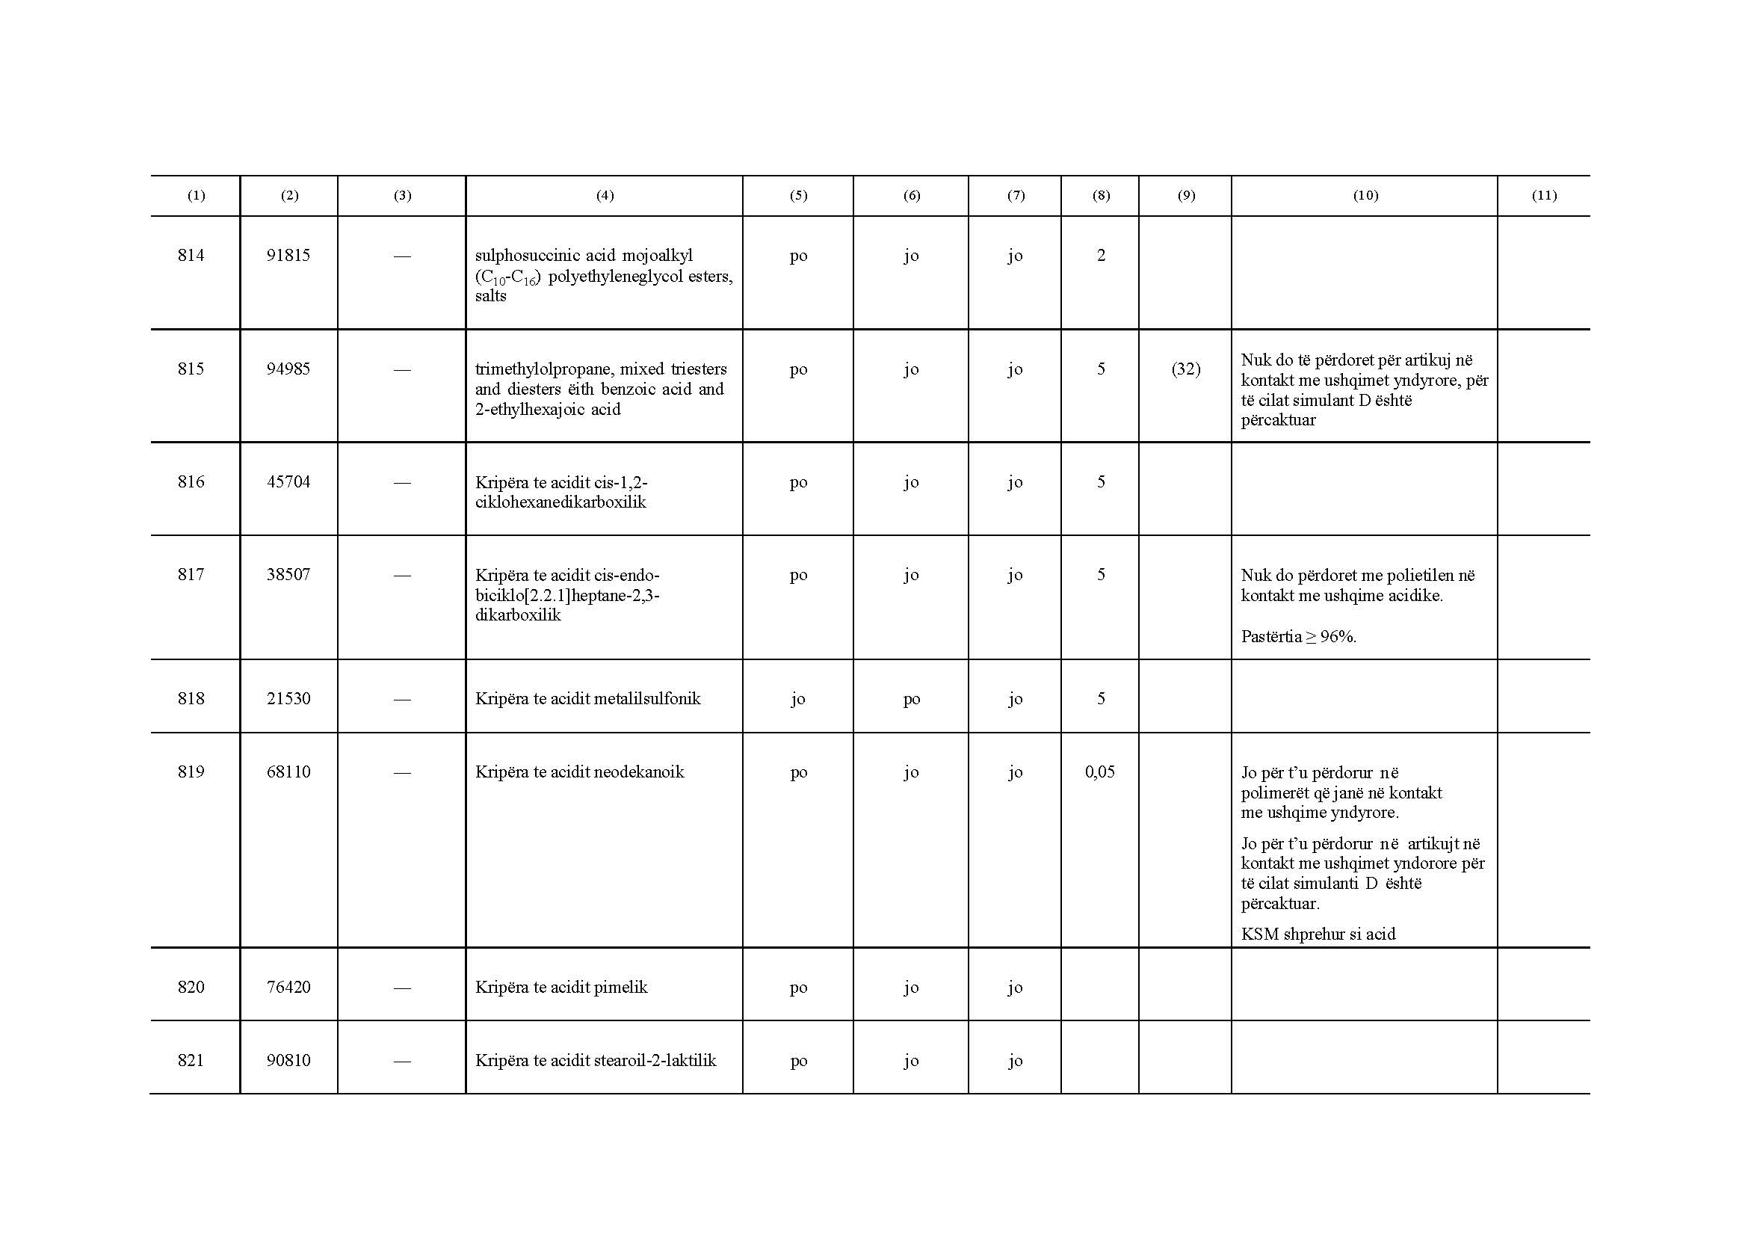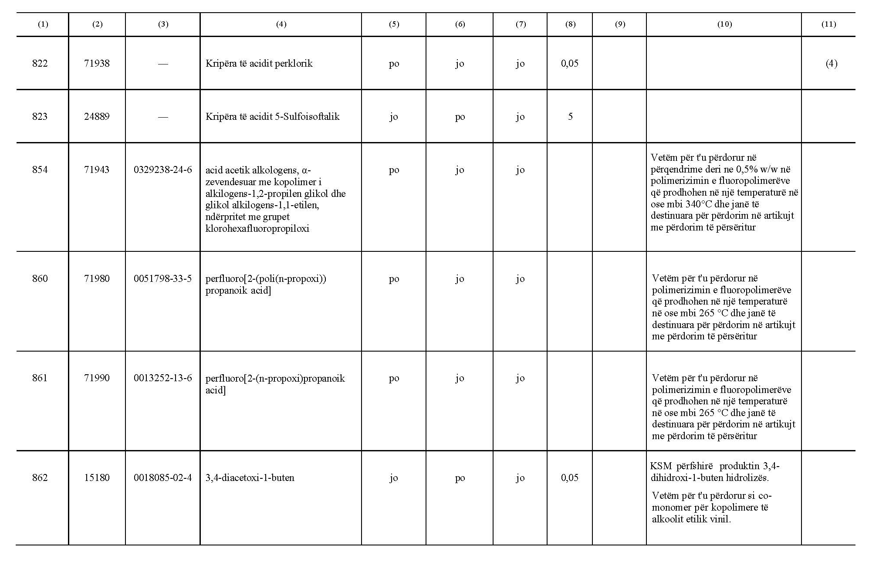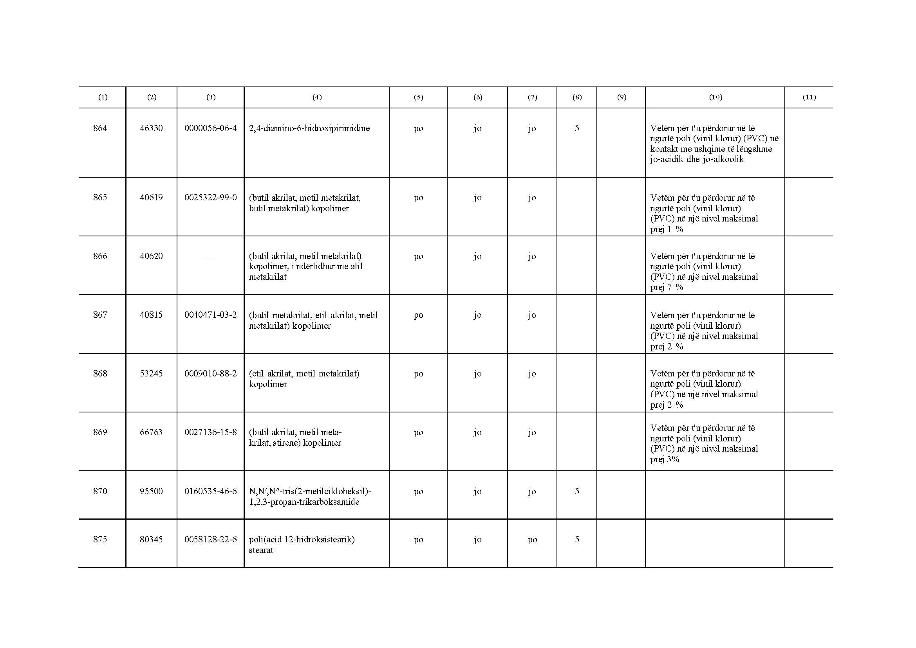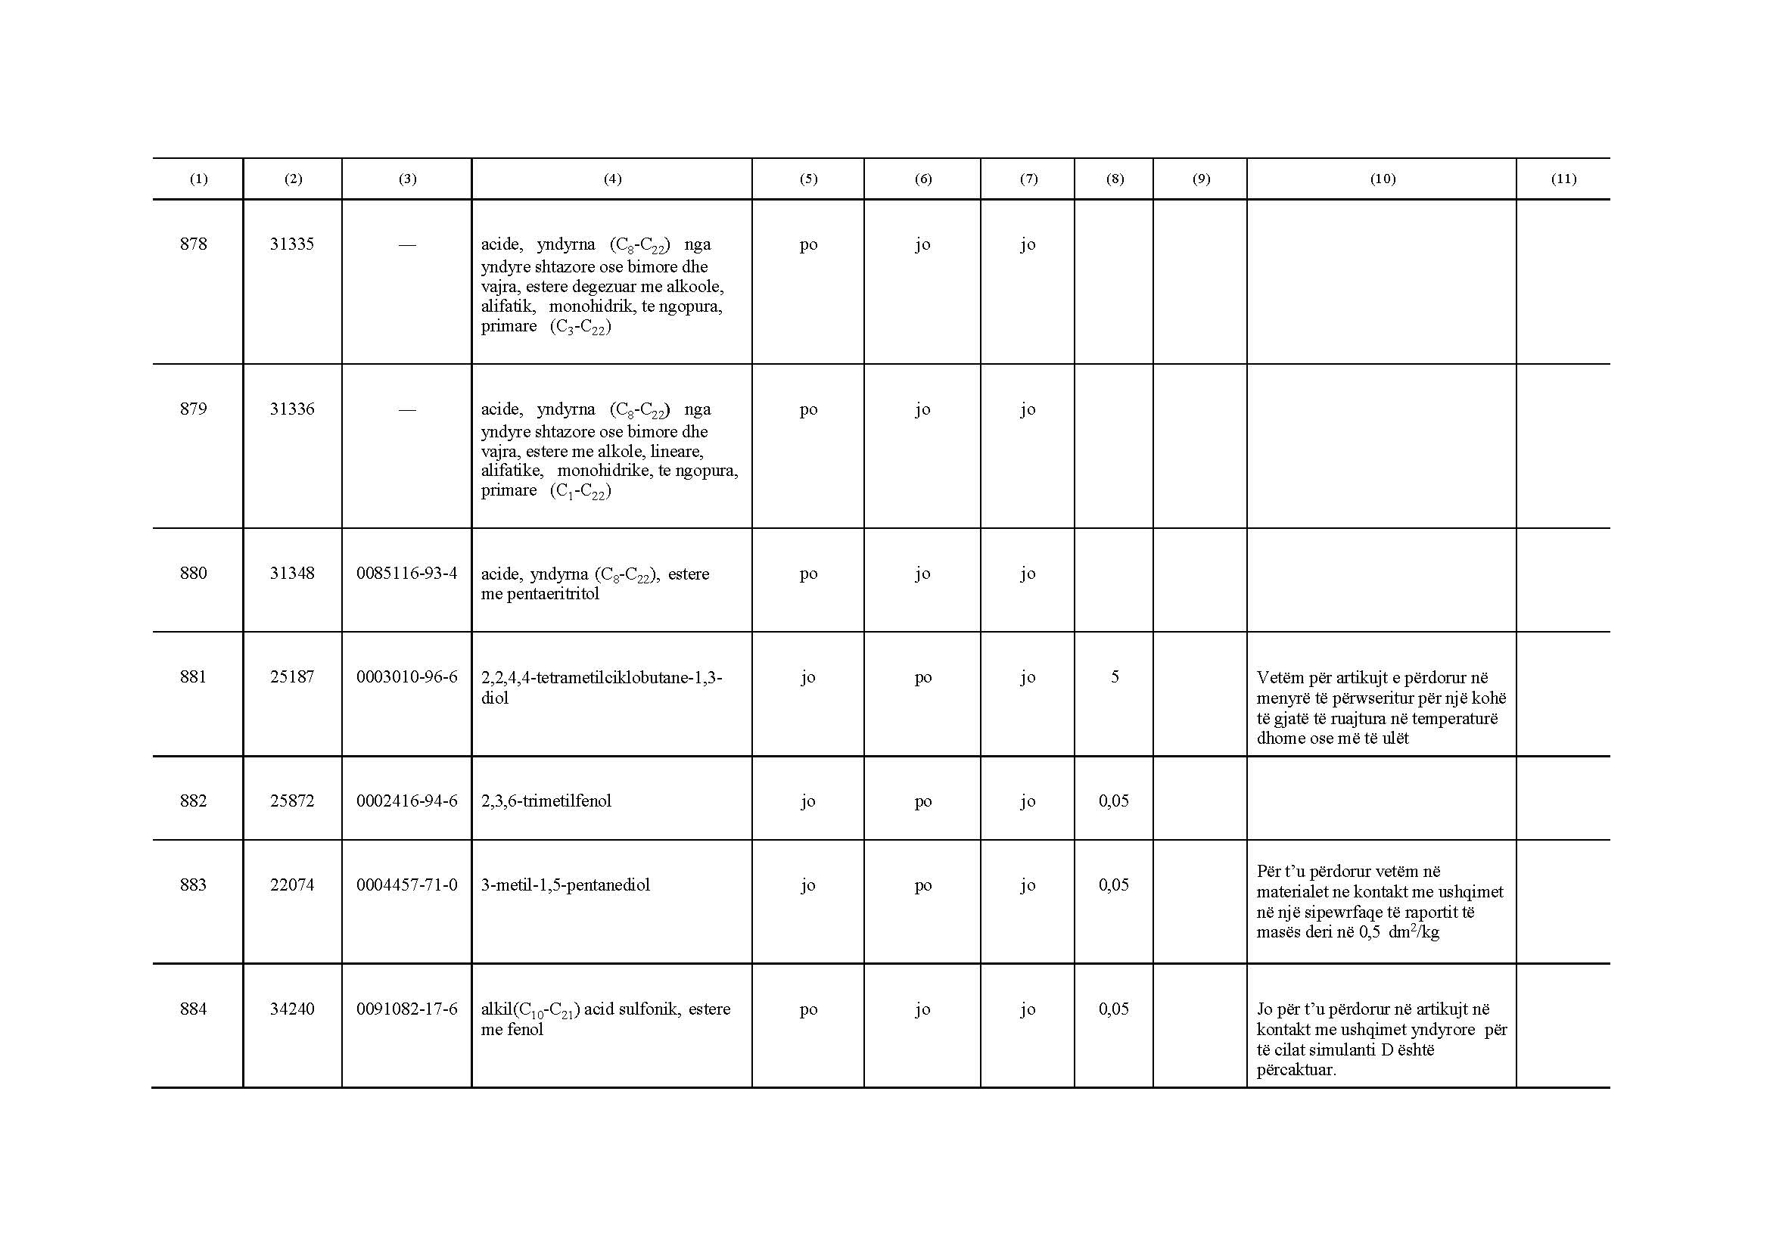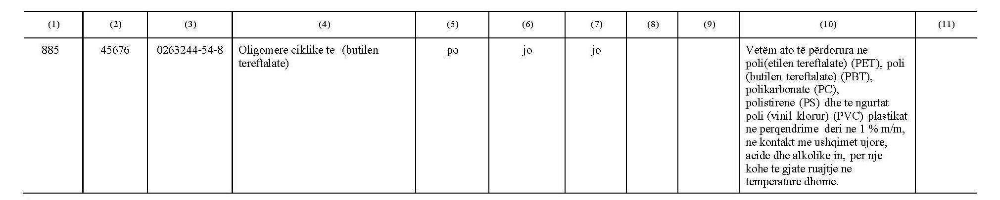

2. Grupi i substancave të kufizuara
Tabela 2 në grupin e kufizimeve përmban informacionin e mëposhtëm:
Kolona 1 (Nr. grup kufizimi ): përmban numrin e identifikimit të grupit të substancave për të cilat zbatohet kufizim grupi. Është numri i përmendur në kolonën 9 në tabelën 1 të këtij aneksi.
Kolona 2 (Nr. FCM substancë): përmban numrin unik të identifikimit të substancave për të cilat zbatohet kufizim grupi. Është numri i përmendur në kolonën 1 në tabelën 1 të këtij aneksi.
Kolona 3 (SML (T) [mg/kg]): përmban kufirin e përgjithshëm të migrimit specifik për shumën e substancave të aplikueshme për këtë grup. Është e shprehur në mg substancë për kg ushqim. Është treguar ND nëse substanca nuk do të migrojë në sasi të dallueshme.
Kolona 4 (Specifikim grup kufizimi): përmban një tregues të substancës, pesha molekulare e të cilit formon bazën për shprehjen e rezultatit.

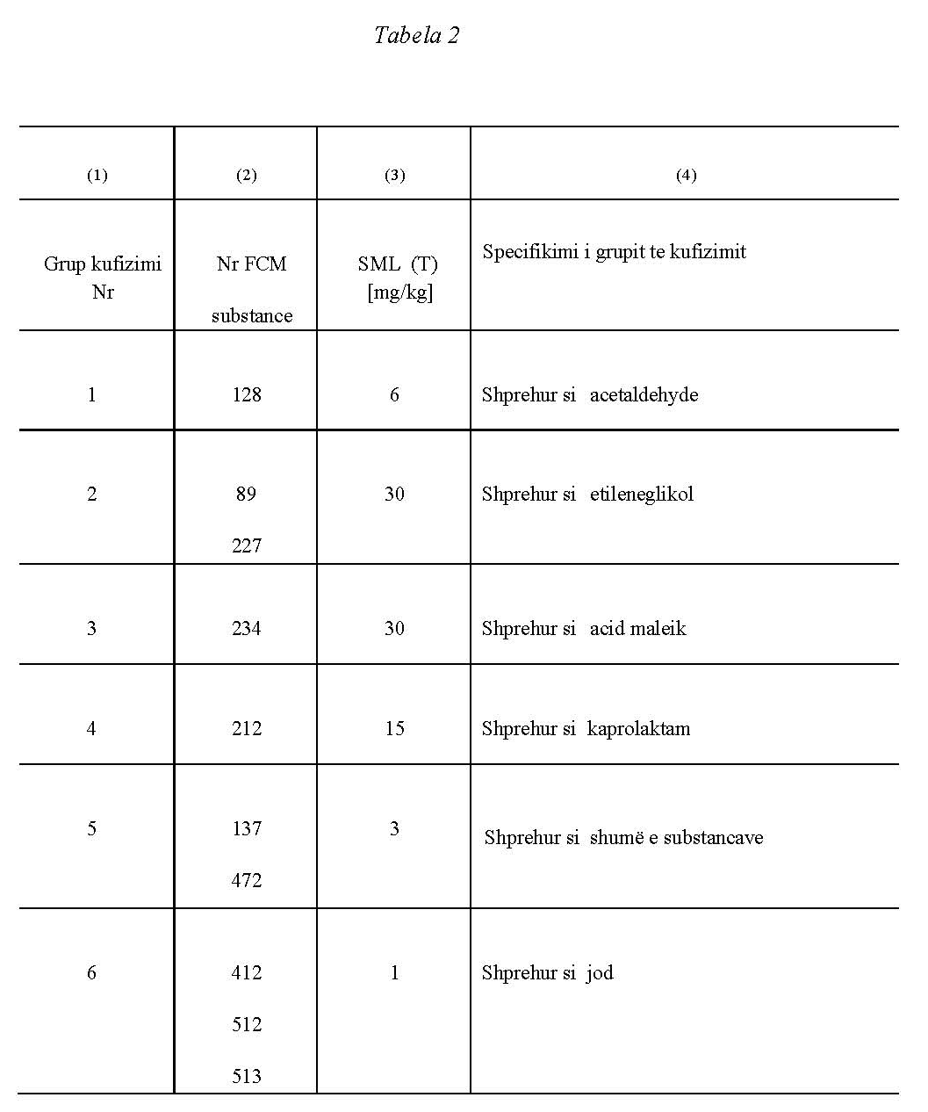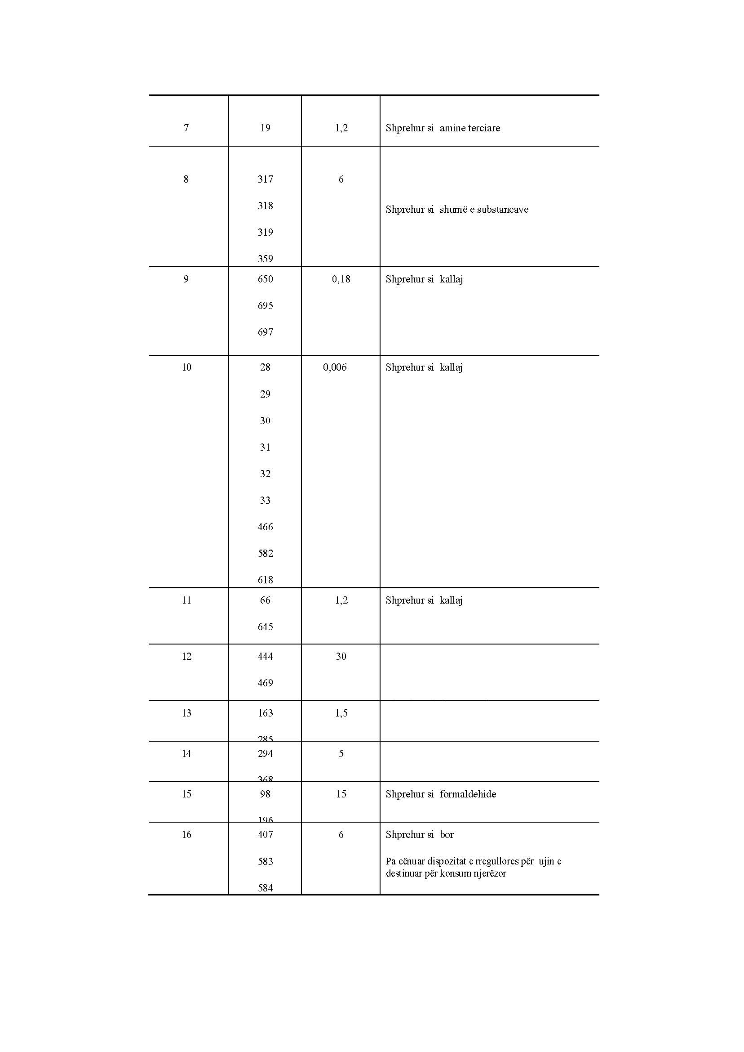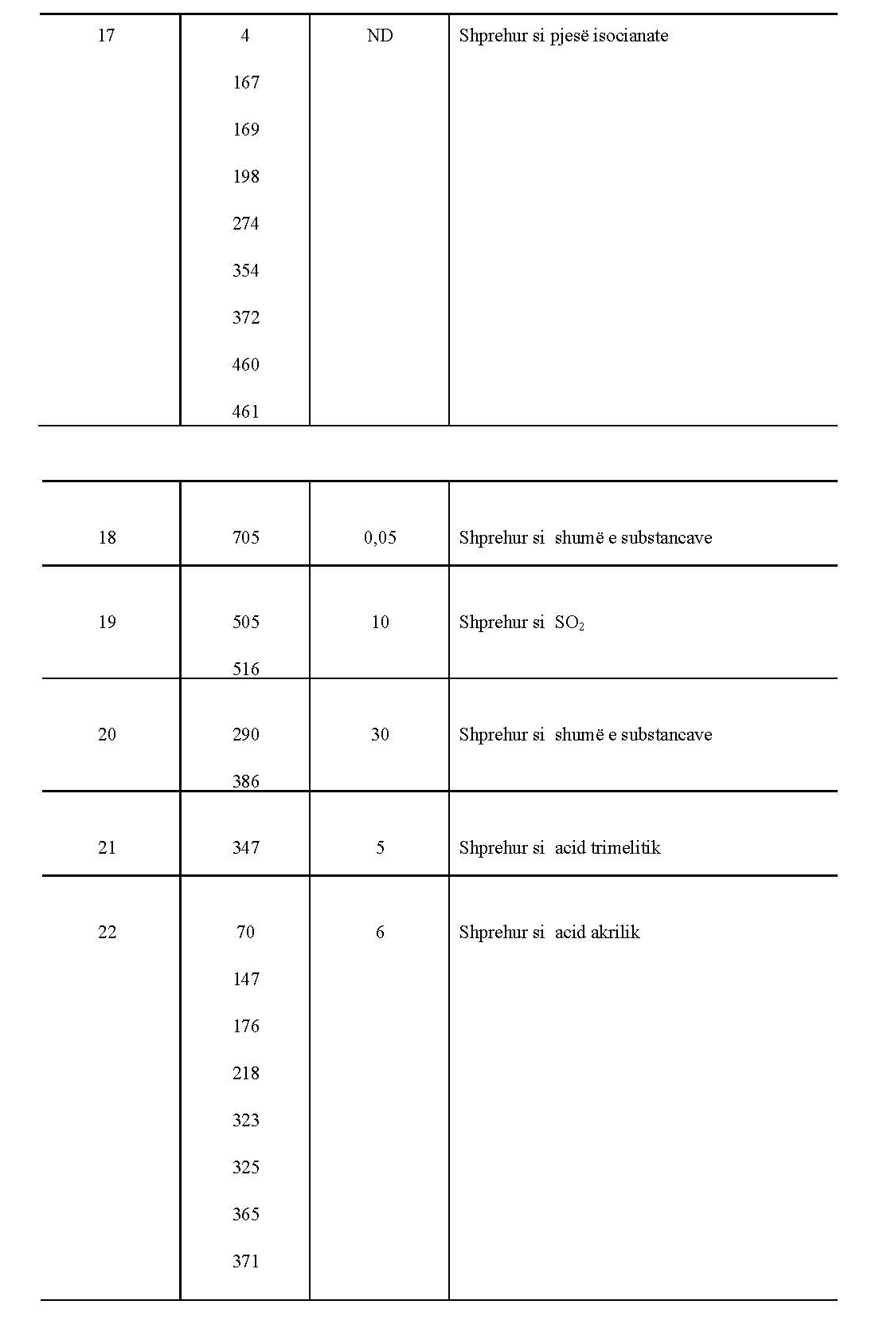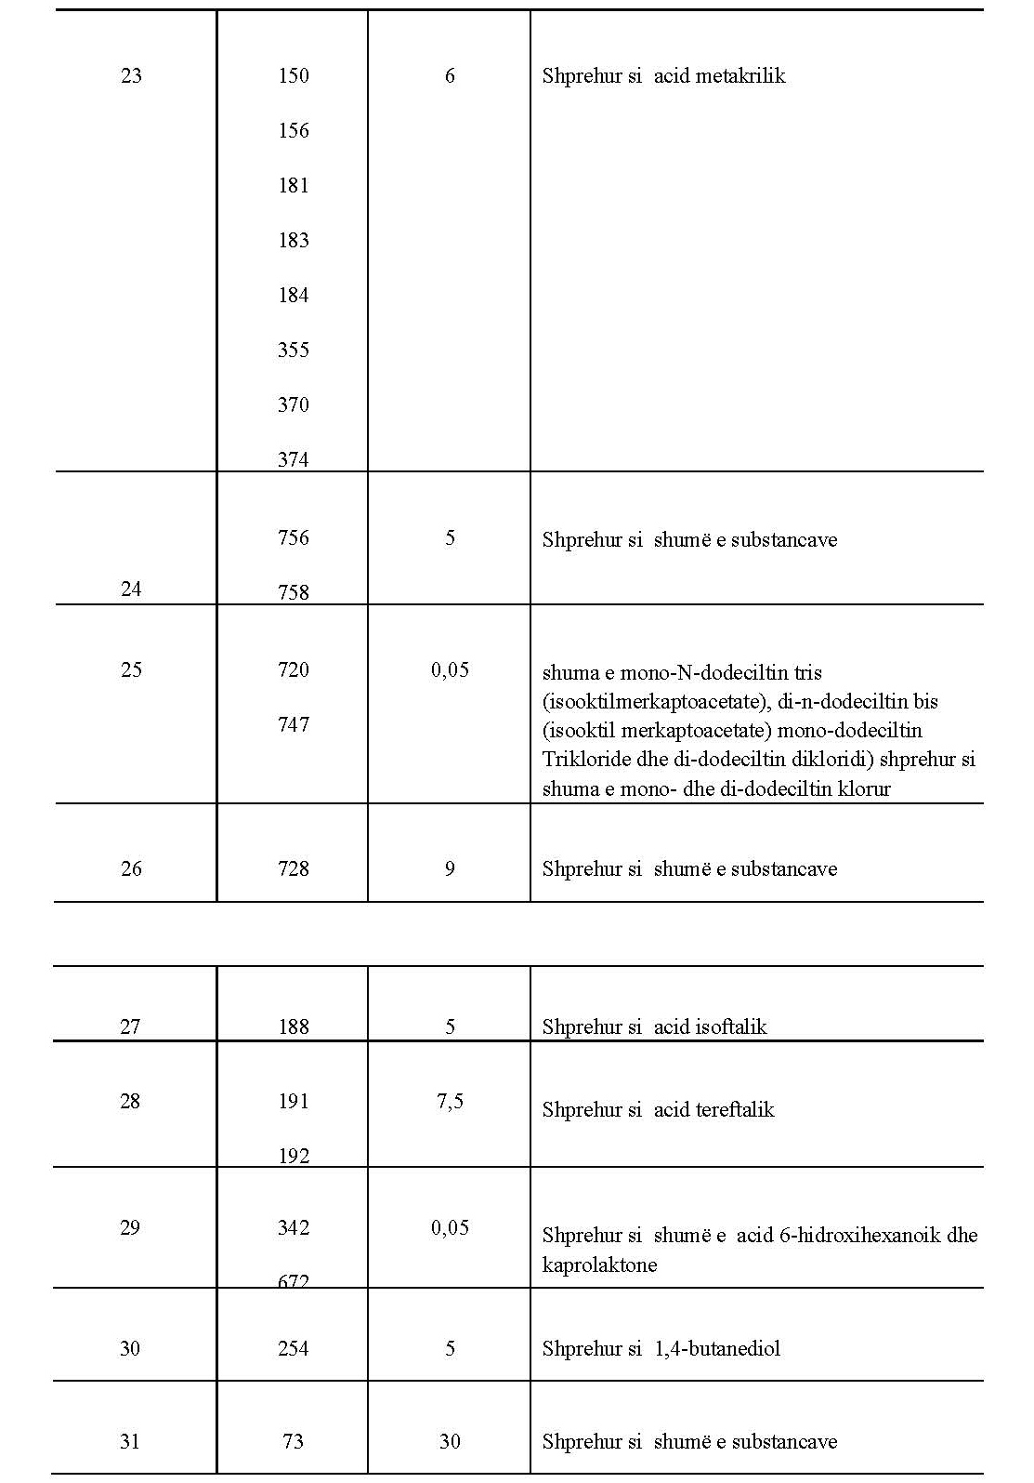

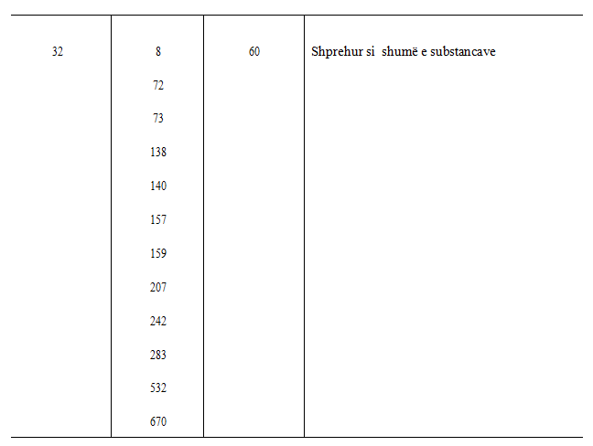

3. Shënime për verifikimin e përputhshmërisë
Tabela 3 në shënimet mbi verifikimin e përputhshmërisë përmban informacionin e mëposhtëm:
Kolona 1 (Nr. Shënim): përmban numrin e identifikimit të shënimit. Është numri i përmendur në kolonën 11 në tabelën 1 të këtij aneksi.
Kolona 2 (Shënime për verifikimin e përputhshmërisë): përmban rregullat që duhet të respektohen kur bëhet testimi për përputhshmërinë e substancës me limitet e caktuara të migrimit apo kufizime të tjera ose që përmban vërejtje për situatat ku ekziston rreziku i mospërputhshmërisë.

Tabela 3

(1) | (2)
Nr. shënimi | Shënime për verifikimin e përputhshmërisë
(1) | Verifikimi i përputhshmërisë nga përmbajtja e mbetur për sipërfaqen e kontaktit me ushqimin (QMA) në pritje të disponueshmërisë së një metode analitike.

(1) | (2)
Nr. shënimi | Shënime për verifikimin e përputhshmërisë
(2) | Ekziston rreziku që KSM ose KPM mund të tejkalohet në simulantët e ushqimeve yndyrore.
(3) | Ekziston rreziku që migrimi i substancës të përkeqësojë karakteristikat organoleptike të ushqimit në kontakt dhe si rrjedhoje produkti përfundimtar nuk është në përputhje me pikën 6 (c) të udhëzimit nr. 15, datë 13.12.2012, “Mbi materialet dhe artikujt në kontakt me ushqimet”.
(4) | Testi i përputhshmërisë atëherë kur ka kontakt yndyror duhet të bëhet duke përdorur simulant yndyre të ngopur të ushqimit si simulant D.  te ushqimit si simulant D.
(5) | Testi i përpuethshmërisë atëherë kur ka kontakt yndyror duhet të bëhet duke përdorur isooctane si zëvendësues për simulantin D2 (i paqëndrueshëm).
(6) | Kufiri i migrimit mund të tejkalohet në temperaturë shumë të lartë.
(7) | Nqs testimi në ushqim është kryer, shtojca V 1.4 do të merret parasysh.
(8) | Verifikimi i përputhshmërisë për përmbajtjen e mbetjeve në sipërfaqen e kontaktit me ushqimin (QMA); QMA = 0,005 mg/6 dm².
(9) | Verifikimi i përputhshmërisë për përmbajtjen e mbetjeve në sipërfaqen e kontaktit me ushqimin (QMA) varet nga vlefshmëria e metodës analitike për testimin e migrimit. Sipërfaqja në raport me sasinë e ushqimit duhet të jetë më e ulët se 2dm² / kg.
(10) | Verifikimi i përputhshmërisë për përmbajtjen e mbetjeve në sipërfaqen e kontaktit me ushqimin (QMA) në rastin e reaksionit me ushqimin ose simulantin ushqimor.
(11) | Është e disponueshme vetëm metoda e analizës për përcaktimin e monomerit të mbetur në trajtimin e kryer.
(12) | Ekziston rreziku që KSM mund të tejkalohet nga poliolefinat.
(13) | Janë të disponueshme vetëm metoda e përcaktimit të përmbajtjes së polimerit dhe metoda për përcaktimin e substancave fillestare në simulantët ushqimorë.
(14) | Ekziston rreziku që KSM të tejkalohet nga plastika që përmbajnë më shumë se 0,5 % ë/ë substancë.
(15) | Ekziston rreziku që KSM të tejkalohet në kontakt me ushqimin me përmbajtje të lartë alkooli.
(16) | Ekziston rreziku që KSM të tejkalohet nga densiteti i ulët i polietilenit (LDPE), përmban më shumë se 0,3 % ë/ë të substancës kur është në kontakt me ushqime yndyrore.
(17) | Është e disponueshme vetëm metoda për përcaktimin e përmbajtjes së mbeturinës së substancës në polimer.

4. Specifikim i detajuar për substancat
Tabela 4 e specifikimeve të detajuara mbi përmbajtjen e substancave përmban informacionin e mëposhtëm:
Kolona 1 (Nr. FCM i substancës): përmban numrin unik të identifikimit të substancave të përmendura në kolonën 1 në tabelën 1 të shtojcës I për të cilën zbatohet specifikimi.
Kolona 2 (specifikimi i detajuar mbi substancën): përmban specifikimet për substancë.

Tabela 4

(1) | (2)
Nr. FCM i substancës | Specifikim i detajuar për substancën
744 | Përcaktime | Koopolimeret janë prodhuar nga fermentim i kontrolluar i Alcaligenes eutrofus duke përdorur përzjerje glukoze dhe acid propanoik, si dhe burime karboni. Organizmi i përdorur nuk ka modifikime gjenetike dhe janë përftuar nga një tip i egër i shtamit Alcaligenes eutrophus H16 NCIMB 10442. Kampioni në ruajtje i organizmit është magazinuar në ampula me substancë të tharë. Një nënmostër/rezerva e punës, përgatitet nga lënda bazë dhe magazinohet në nitrogjen të lëngshëm dhe përdoret për përgatitjen e inokulave për fermentuesin. Kampionet e fermentuesit duhet të ekzaminohen çdo ditë me mikroskop, si dhe për ndonjë ndryshim në morfologjinë e kolonisë në agar në temperaturë të ndryshme. Koopolimeret përftohen nga bakterie të trajtuara me nxehtësi, si dhe me anë të tretjes së tyre të kontrolluar në komponentë të tjerë qelizore me shpëlarje dhe tharje. Këto koopolimere normalisht ofrohen si granula të formuara nga shkrirja që përmbajnë aditivë si agjentet nukleatizues, plastifikuesit, mbushësit, stabilizuesit dhe pigmentet që janë në përputhje me specifikimet e përgjithshme dhe individuale.
744 | Emri kimik | Poli(3-D-hidroksibutanoate-co-3-D-hidroksipentanoate)
744 | CAS Nr | 0080181-31-3
744 | Struktura e formulës | CH₃  CH₃ O CH₂ O  (-O-CH-CH₂-C-)m-(O-CH-CH₂-C-)n  kur n/(m + n) më e madhe se 0 dhe më pak ose e barabartë me 0,25
744 | Pesha mesatare molekulare | Jo më pak se 150 000 Daltons (matur me k romatografi me depërtim xheli)
744 | Shqyrtim | Jo më pak se 98 % poli(3-D-hidroksibutanoate-co-3-D-hidoksi-pentanoate) analizuar pas hidrolizës si një përzierje e acideve 3-D-hidroksibutanoik dhe 3-D-hidroksipentanoik

(1) | (2)
 | Përshkrimi | E bardhë në e bardhë pluhur pas veçimit
 | Karakteristikat  Testet e identifikimit: Tretshmëria | I tretshëm në hidrokarbure të klorinuara të tilla si kloroform ose diklormetan por praktikisht i patretshëm në etanol, alkane alifatike dhe ujë
 | Kufizime | QMA për acid krotonik është 0,05 mg/6 dm2
 | Pastërtia | Të përmbajë përpara granulimit materiale koopolimer pluhur të papërpunuara:
 | — azot, | Jo më shumë se 2 500 mg/kg të plastikës
 | — zink, | Jo më shumë se 100 mg/kg të plastikës
 | — bakër, | Jo më shumë se 5 mg/kg të plastikës
 | — plumb, | Jo më shumë se 2 mg/kg të plastikës
 | — arsenik, | Jo më shumë se 1 mg/kg të plastikës
 | — krom, | Jo më shumë se 1 mg/kg të plastikës

SHTOJCA II
KUFIZIMET NË MATERIALE DHE ARTIKUJ
1. Materialet plastike dhe artikujt nuk do të çlirojnë substancat e mëposhtme në sasi që kalojnë kufijtë specifike të migrimit si më poshtë:
Barium = 1 mg/kg ushqim ose simulant ushqimor.
Kobalt = 0,05 mg/kg ushqim apo simulant ushqimor.
Bakër = 5 mg/kg ushqim ose simulant ushqimor.
Hekur = 48 mg/kg ushqim apo simulant ushqimor.
Litium = 0,6 mg/kg ushqim apo simulant ushqimor.
Mangan = 0,6 mg/kg ushqim apo simulant ushqimor.
Zink = 25 mg/kg ushqim apo simulant ushqimor.
2. Materialet plastike dhe artikujt nuk do të çlirojnë amine primare aromatike, duke përjashtuar ato të paraqitura në tabelën 1 të shtojcës I, në një sasi të dallueshme në ushqim apo simulant ushqimor. Kufiri i diktuar është 0,01 mg e substancës për kg të ushqimit apo simulant ushqimor. Kufiri i diktuar aplikohet për shumën e aminave aromatike primare të çliruar.

SHTOJCA III
SIMULANTËT USHQIMORË

1. Simulantët ushqimorë
Për demonstrimin e përputhshmërisë për materialet plastike dhe artikujt të cilët nuk janë akoma në kontakt me ushqimin caktohen simulantët ushqimorë të listuar në tabelën 1 të mëposhtme.

TABELA 1
Lista e simulantëve ushqimorë

Simulanti ushqimor | Shkurtimi
Etanol 10 % (v/v) | Simulanti ushqimor A
Acid Acetik 3 % (ë/v) | Simulanti ushqimor B
Etanol 20% (v/v) | Simulanti ushqimor C
Etanol 50% (v/v) | Simulanti ushqimor D1
Vaj vegjetal (*) | Simulanti ushqimor D2
poli (2,6-difenil-p-oksid fenilene), madhësia e grimcës 60-80 mesh, madhësia e pores 200nm | Simulanti ushqimor E
(*) Ky mund të jetë çdo vaj vegjetal me shpërndarje të acidit yndyror të:
Nr. të atomeve të karbonit në zinxhirin e acidit yndyror: Nr. i yndyrnave të pangopura | 6-12 | 14 | 16 | 18:0 | 18:1 | 18:2 | 18:3
Shtrirjes së përbërjes së acidit yndyror e shprehur në % (w/w) estere metili nëpërmjet gaz kromatografisë | <1 | <1 | 1,5-20 | <7 | 15-85 | 5-70 | <1,5

2. Funksioni i përgjithshëm i simulantëve ushqimorë tek ushqimet
Simulantët ushqimorë A, B dhe C janë caktuar për ushqimet të cilat kanë karakter hidrofilik dhe janë në gjendje të nxjerrin substancat hidrofilike. Simuluesi ushqimor B duhet të përdoret për ato ushqime të cilat kanë një pH më të ulët se 4.5. Simuluesi ushqimor C duhet të përdoret për ushqime alkoolike me përmbajtje alkooli deri 20% dhe për ato ushqimeve të cilat përmbajnë një sasi të konsiderueshme të përbërësve organike të cilët e bëjnë ushqimin më shume lipofilik.
Simulantët ushqimorë D1 dhe D2 janë caktuar për ushqime që kanë karakter lipofilik dhe janë në gjendje të ekstraktojnë substanca lipofilike. Simulanti ushqimor D1 duhet të përdoret për ushqime alkoolike me përbërje alkooli mbi 20 % dhe për vaj në emulsione uji. Simulanti ushqimor D2 duhet të përdoret për ushqime të cilat përmbajnë yndyrna të lira në sipërfaqe.
Simulantit ushqimor E i është caktuar testimi i migrimit specifik në ushqimet e thata.
3. Funksioni specifik i simulantëve ushqimorë të ushqimeve për testimin e migrimit të materialeve dhe artikujve që nuk janë ende në kontakt me ushqimin
Për testimin e migrimit të materialeve dhe artikujve që nuk janë ende në kontakt me ushqimin simulantët ushqimorë që korrespondojnë me një kategori të caktuar ushqimesh duhet të zgjidhen sipas tabelës 2 të mëposhtme.
Për testimin e migrimit të përgjithshëm të materialeve dhe artikujve që mendohet të jenë në kontakt me kategori të ndryshme ushqimesh ose një kombinim i kategorive ushqimore, detyra e simulantit ushqimor në pikën 4 është e aplikueshme.
Tabela 2 përmban informacionin e mëposhtëm:
Kolona 1 (Nr. Reference): përmban numrin e referencës të kategorisë së ushqimit.
Kolona 2 (Përshkrimi i ushqimit): përmban një përshkrim të ushqimeve që mbulohen nga kategoria e ushqimit.
Kolona 3 (Simulantët ushqimorë): përmban nën-kolona për secilin nga simulantët ushqimorë.
Simulanti ushqimor për të cilin është vënë një kryq në nën-kolonën respektive të kolonës 3, do të përdoret kur testimi i emigrimit të materialeve dhe artikujve nuk është ende në kontakt me ushqimin.
Për kategori ushqimesh që ndodhen në nënkolonën D2 kryqi ndiqet nga një vizë e pjerrët dhe një figurë, rezultati i testimit të migrimit do të ndahet nga kjo figurë para se të krahasohet rezultati me kufirin e migrimit.
Figura përbën faktorin korrigjues të cilit i referohet pika 4.2 e shtojcës V të këtij udhëzimi.
Për kategori ushqimi 01.04 simulanti ushqimor D2 do të zëvendësohet nga 95 % etanol.
Për kategoritë ushqimore të nën-kolonës B ku kryqi ndiqet nga (*) testimi në simulantin ushqimor B mund të hiqet nëse ushqimi ka një pH më të lartë se 4.5.
Për kategoritë ushqimore të nën-kolonës D2 ku kryqi ndiqet nga (**) testimi i simulantit ushqimor D2 mund të hiqet nëse provohet me anë të një testimi të përshtatshëm se në të nuk ka “kontakt yndyror” me materialin plastik në kontakt me ushqimin.

Tabela 2
Kategori specifike e ushqimit në funksion të simulimit ushqimor
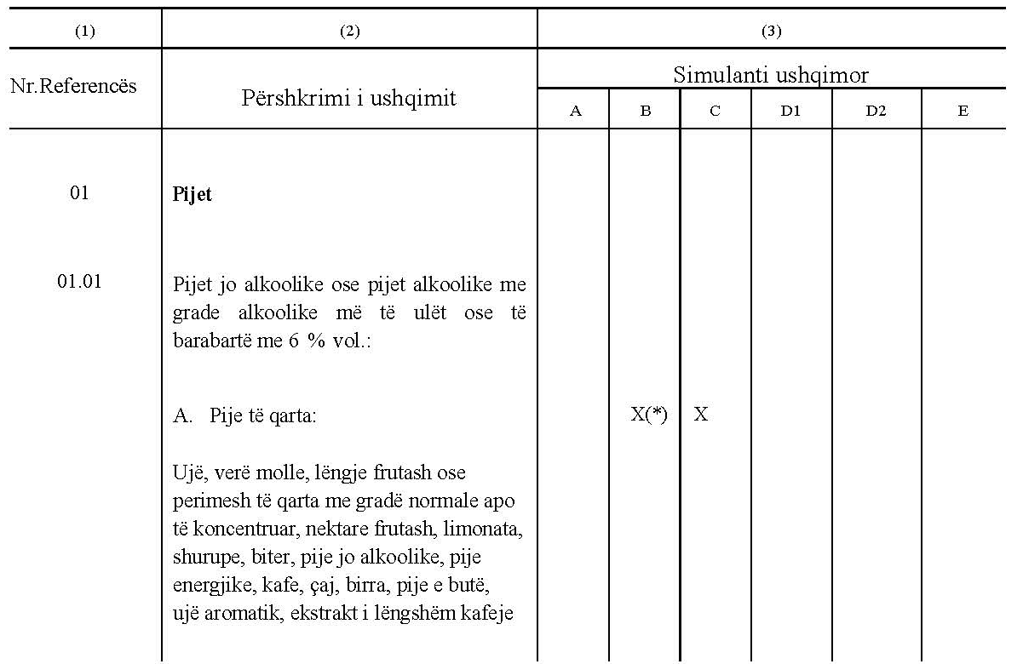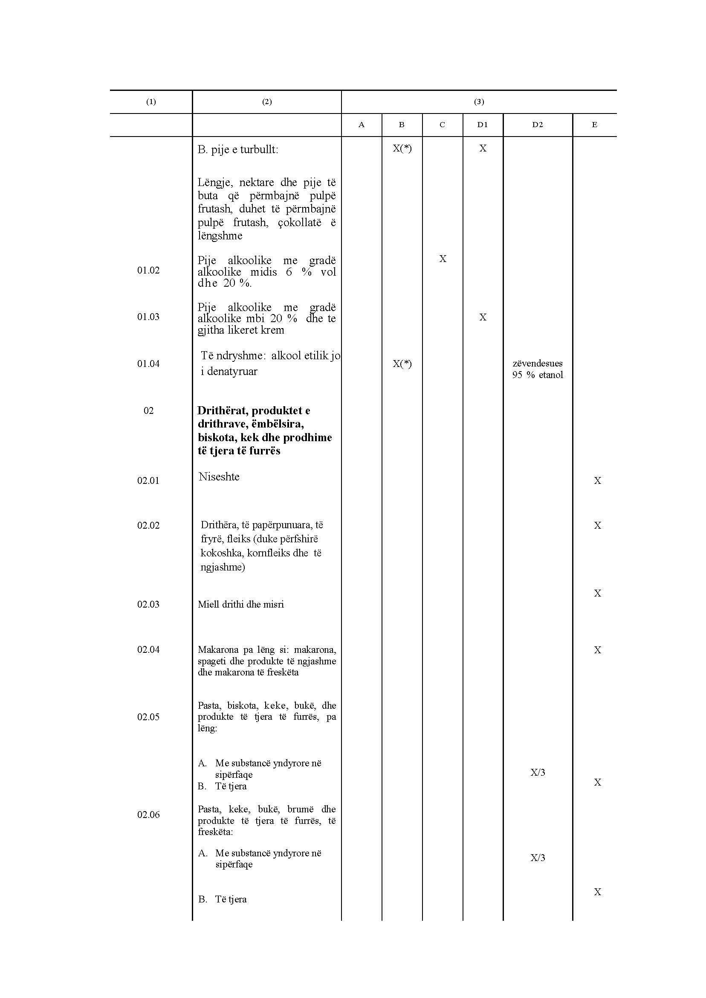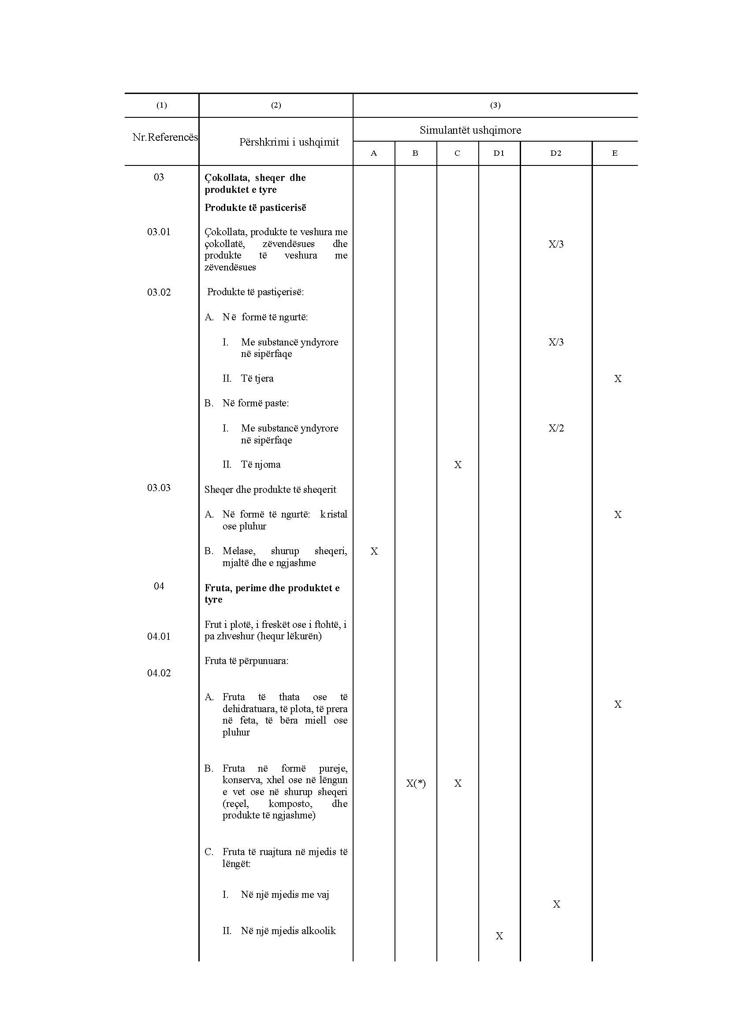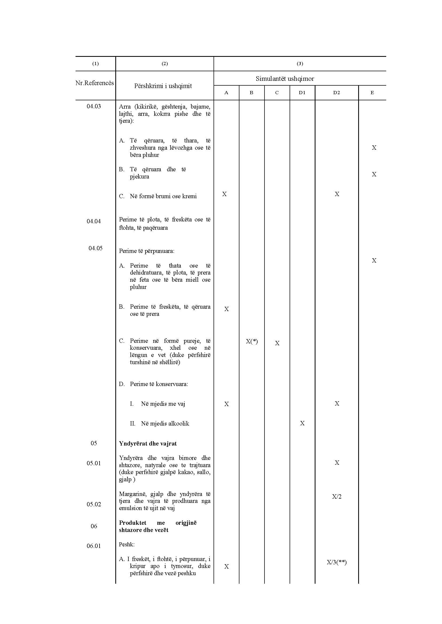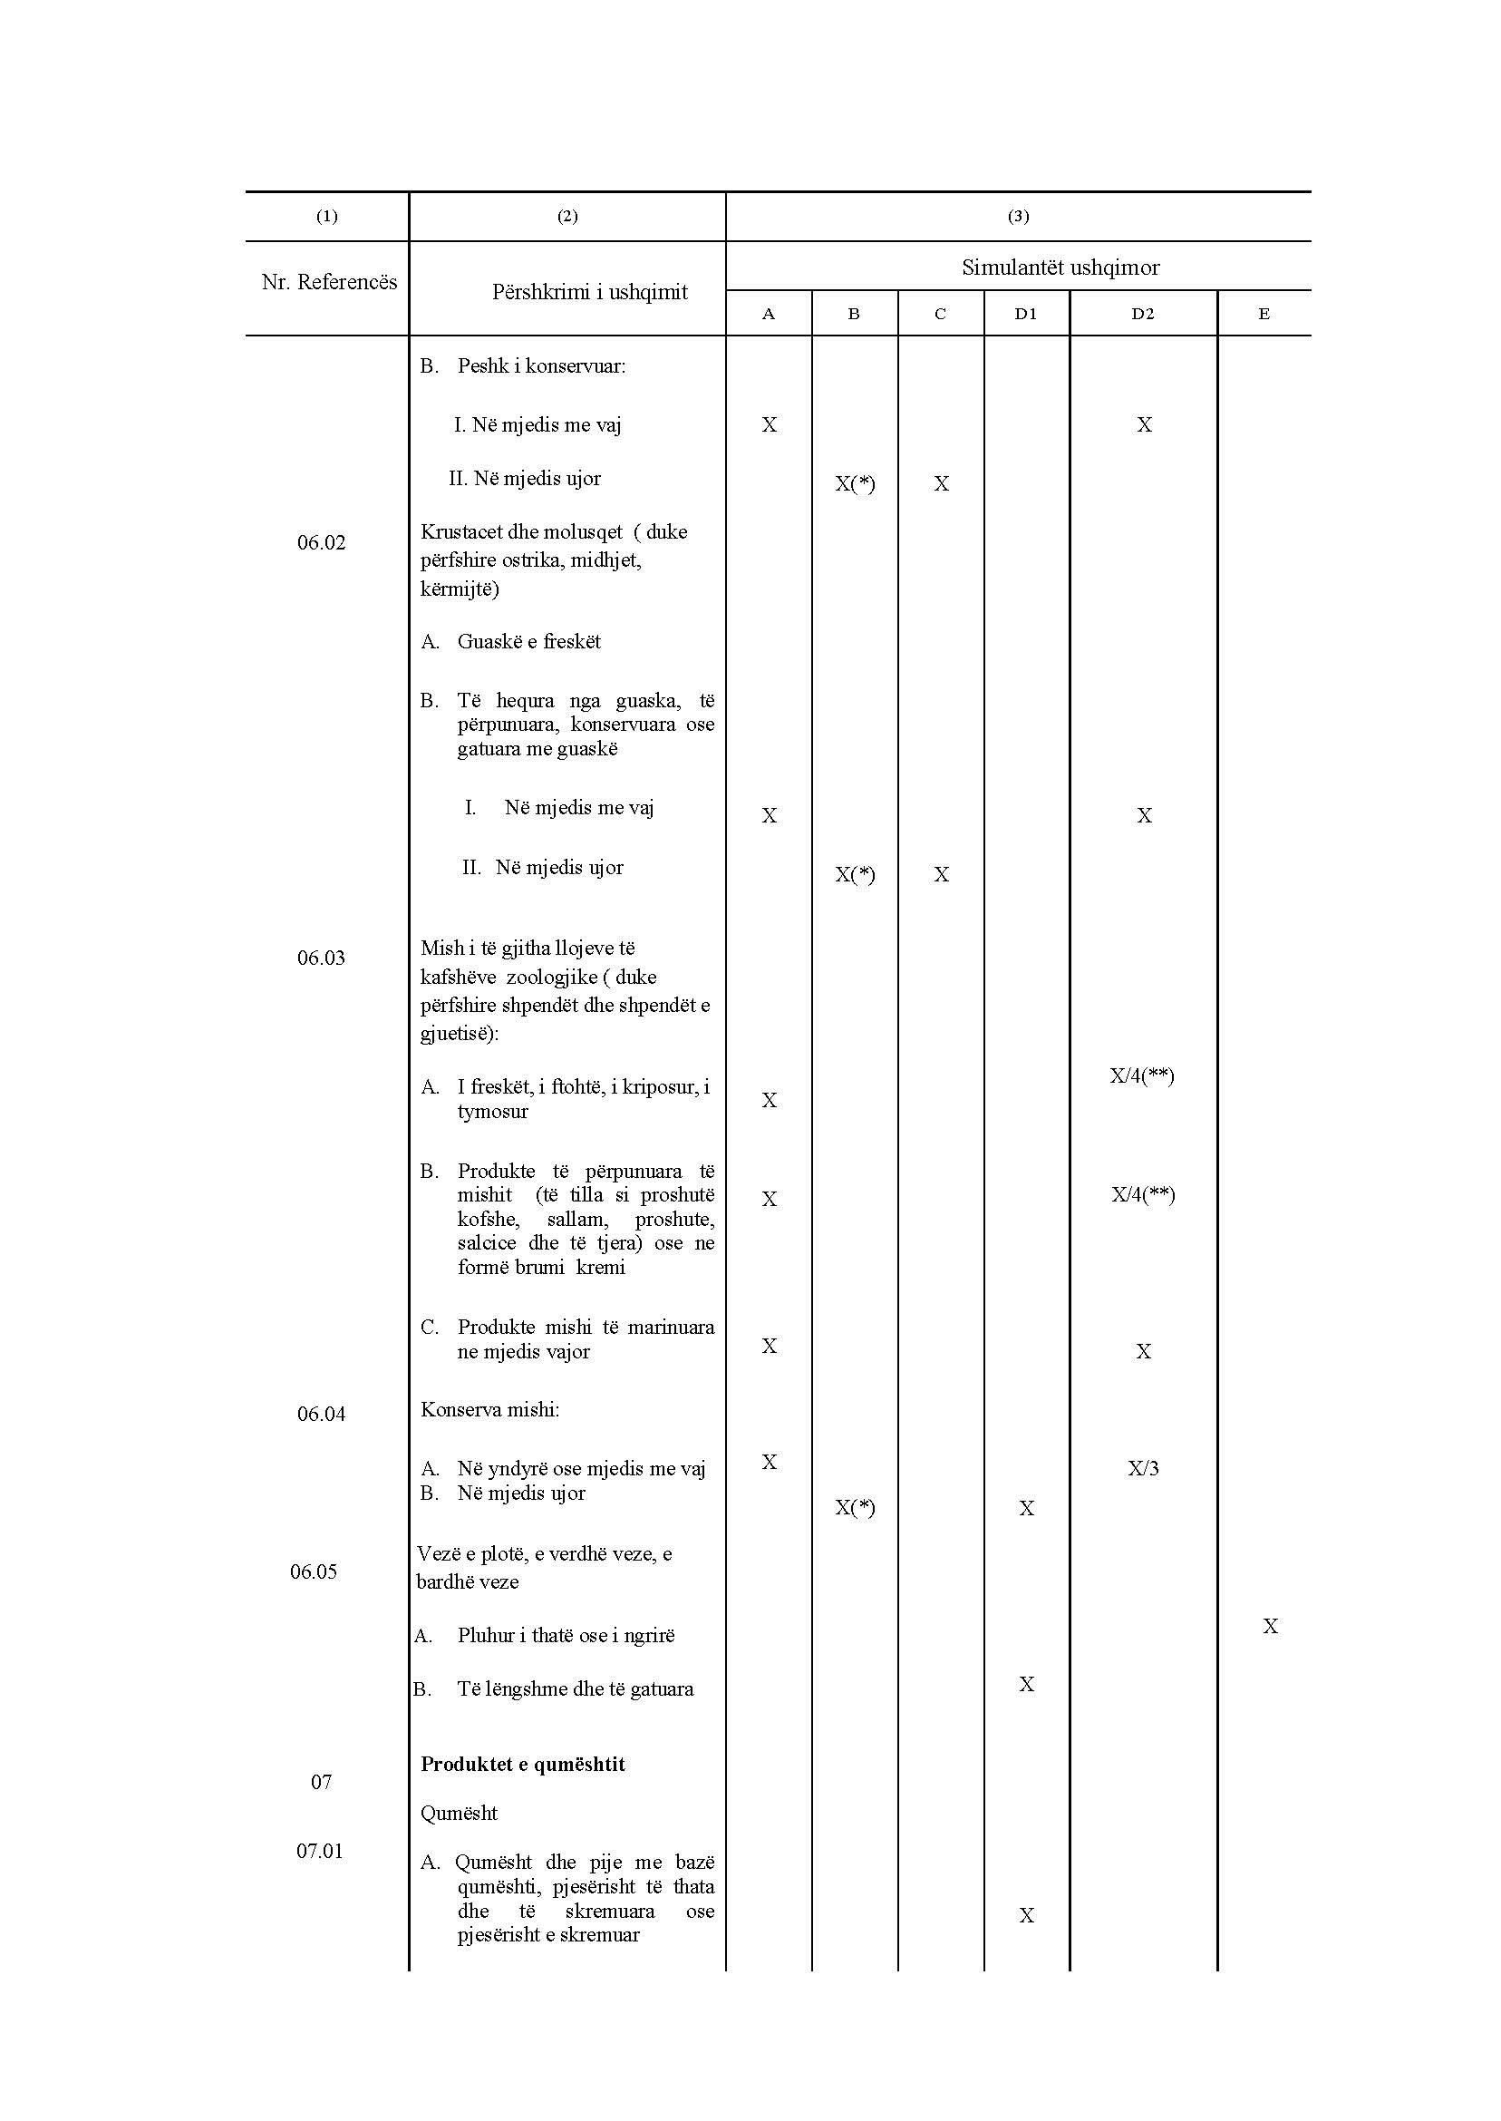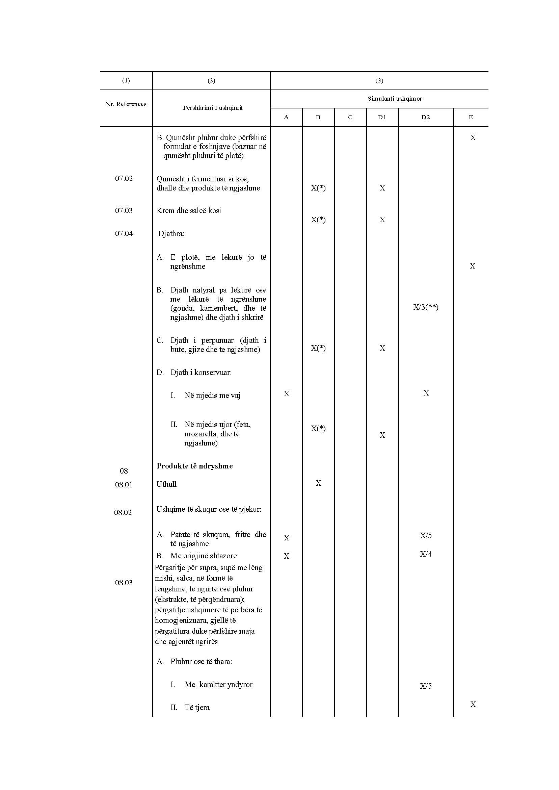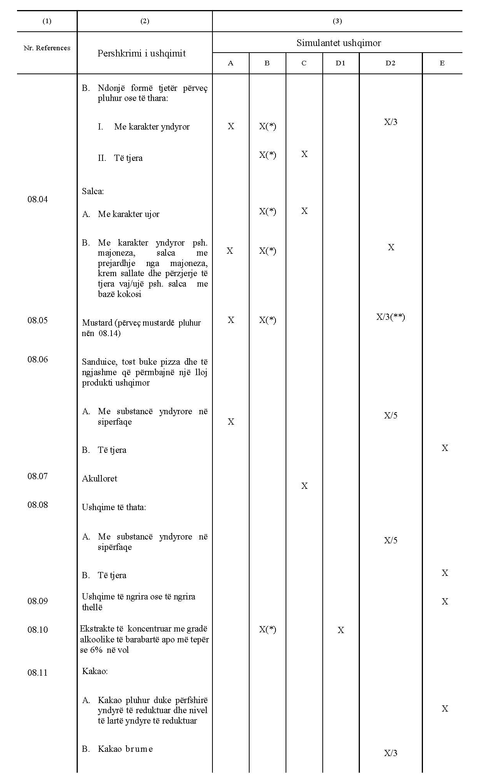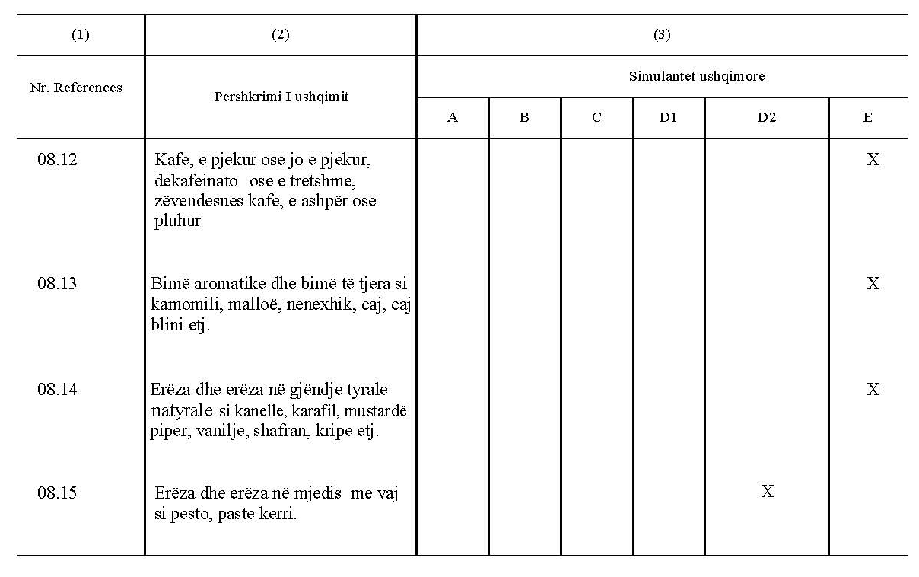

4. Detyra e simulantit ushqimor për testimin e përgjithshëm të migrimit
Për të treguar përputhshmërinë me kufirin e përgjithshëm të migrimit për të gjitha llojet e ushqimeve, do të kryhen testime në ujë të distiluar ose në ujë të një cilësie ekuivalente ose simulanti ushqimor A, B dhe D2.
Për të treguar përputhshmërinë me kufirin e përgjithshëm të migrimit për të gjitha llojet e ushqimeve përveç ushqimeve acide, do të kryhen testimet në ujë të distiluar ose në ujë të një cilësie ekuivalente ose simulanti ushqimor A dhe D2.
Për të treguar përputhshmërinë me kufirin e përgjithshëm të migrimit për të gjitha llojet e ushqimeve të lëngshme dhe alkoolike dhe produkteve të qumështit, do të kryhet testimi në simulantin ushqimor D1.
Për të treguar përputhshmërinë me kufirin e përgjithshëm të migrimit për të gjitha llojet e ushqimeve të lëngshme, acide dhe alkoolike dhe produkteve të qumështit, do të kryhen testimet në simulantin ushqimor D1 dhe simulantin ushqimor B.
Për të treguar përputhshmërinë me kufirin e përgjithshëm të migrimit për të gjitha llojet e ushqimeve të lëngshme dhe alkoolike me përmbajtje alkooli deri në 20% do të kryhet testimi në simulantin ushqimor C.
Për të treguar përputhshmërinë me kufirin e përgjithshëm të migrimit për të gjitha llojet e ushqimeve të lëngshme, acide dhe alkoolike me përmbajtje alkooli deri në 20%, do të kryhen testimet në simulantin ushqimor C dhe simulantin ushqimor B.

SHTOJCA IV
DEKLARATA E PËRPUTHSHMËRISË

Deklarata e shkruar, referuar në pikat 36, 37 dhe 38, duhet të përmbajë informacionin e mëposhtëm:
1. Identitetin dhe adresën e operatorit të biznesit që lëshon deklaratën e përputhshmërisë;
2. Identitetin dhe adresën e operatorit të biznesit i cili prodhon ose importon materialet ose artikujt plastikë ose produkte të fazave të ndërmjetme të prodhimit të tyre ose substancave të nevojshme për prodhimin e materialeve ose artikujve;

3. Identitetin e materialeve, artikujve, produkteve të fazave të ndërmjetme të prodhimit të tyre ose substancave të nevojshme për prodhimin e materialeve ose artikujve;
4. Datën e deklaratës;
5. Konfirmimin që materialet ose artikujt plastike, produkte të fazave të ndërmjetme të prodhimit ose që substancat plotësojnë kërkesat përkatëse të përcaktuara në këtë udhëzim dhe në udhëzimin nr. 15, datë 13.12.2012, “Mbi materialet dhe artikujt në kontakt me ushqimet”;
6. Informacionin e përshtatshëm në lidhje me substancat në përdorim ose produkteve të degradimit kufizimet dhe/ose specifikimet, të cilat janë të përcaktuara në shtojcat I dhe II të këtij udhëzimi, për të lejuar operatoret e biznesit të sigurojnë përputhshmërinë me këto kufizime;
7. Informacionin e përshtatshëm në lidhje me substancat të cilat janë subjekt i kufizimeve në ushqim, të përcaktuara nga të dhëna eksperimentale ose llogari teorike rreth nivelit të tyre të migrimit specifik dhe aty ku është e përshtatshme, kriteri i pastërtisë në përputhje me udhëzimin nr. 6, datë 27.5.2011, “Mbi përcaktimin e kriterit të pastërtisë në lidhje me ëmbëlsuesit e përdorur në ushqime”, urdhrin nr. 5, datë 9.1.2007, “Për miratimin e rregullores “Mbi kontrollin e kriterit të pastërtisë për disa aditive të autorizuar”” dhe urdhrin nr. 4, datë 9.1.2007, “Për miratimin e rregullores “Mbi kriterin e pastërtisë së aditivëve ushqimorë të tjerë nga ngjyruesit dhe ëmbëlsuesit”” për të mundësuar që përdoruesit e këtyre materialeve apo artikujve të përmbushin dispozitat përkatëse të BE-së ose në mungese të tyre, dispozitat kombëtare të aplikueshme mbi ushqimin;
8. Specifikime në përdorimin e materialit ose artikullit, të tilla si:
i) llojin apo llojet e ushqimit me të cilin mendohet të vihet në kontakt;
ii) kohën dhe temperaturën e trajtimit dhe ruajtjes në kontakt me ushqimin;
iii) raporti i zonës së sipërfaqes së kontaktit me ushqimin me vëllimin që përdoret për të përcaktuar përputhshmërinë e materialit apo artikullit;
9. Kur një pengesë funksionale është përdorur në një material me shumë shtresa ose artikull, konfirmimi se materiali ose artikulli është në përputhje me kërkesat e pikave 26, 27, 28 dhe pikat 31, 32 të këtij udhëzimi.

SHTOJCA V
TESTIMI I PËRPUTHSHMËRISË

Për testimin e përputhshmërisë së emigrimit nga materialet dhe artikujt plastike në kontakt me ushqimin, aplikohen rregullat e përgjithshme të mëposhtme.

KAPITULLI 1
TESTIMI PËR MIGRIMIN SPECIFIK TË MATERIALEVE DHE ARTIKUJVE QË TANIMË JANË NË KONTAKT ME USHQIMIN

1.1 Përgatitja e mostrës
Materiali ose artikulli do të ruhet siç tregohet në etiketën e ambalazhit ose në kushtet e përshtatshme për ushqimet e paketuara nëse nuk jepen udhëzime. Ushqimi do të hiqet nga kontakti me materialin ose artikullin para datës së skadencës ose çdo date tjetër në të cilën prodhuesi ka treguar se produkti do të përdoret për arsye cilësie dhe sigurie .
1.2 Kushtet e testimit
Ushqimi do të trajtohet në përputhje me udhëzimet e gatimit në ambalazh në rast se ushqimi do të gatuhet në ambalazh. Pjesë të ushqimit të cilat nuk janë bërë për t’u konsumuar do të hiqen dhe hidhen. Pjesa e mbetur do të homogjenizohet dhe analizohet për migrim. Rezultatet analitike do të shprehen gjithnjë mbi bazën e masës së ushqimit që mendohet të konsumohet në kontakt me materialin e kontaktit me ushqimin.
1.3 Analiza e substancave të migruara
Migrimi specifik analizohet në ushqim duke përdorur një metode analitike në përputhje me kërkesat e Nenit 11 të urdhrit nr. 382, datë 31.7.2006, “Për miratimin e rregullores “Mbi organizimin e kontrolleve zyrtare të bëra për të verifikuar përputhjen me legjislacionin për ushqimin e njerëzve e të kafshëve dhe rregullat për shëndetin, si dhe mirëqenien e kafshëve””.
1.4 Raste të veçanta
Kur ndodh kontaminimi nga burime të ndryshme nga materialet e kontaktit me ushqimin kjo duhet të merret parasysh kur kryhet testimi i përputhshmërisë së materialeve të kontaktit me ushqimin, në veçanti për ftalatet (phthalates) (substancat FCM 157,159,283,728,729) të referuara në shtojcën I.

KAPITULLI 2
TESTIMI PËR MIGRIMIN SPECIFIK TË MATERIALEVE DHE ARTIKUJVE QË NUK JANË ENDE NË KONTAKT ME USHQIMIN

2.1 Metoda e verifikimit
Verifikimi i përputhshmërisë së migrimit të ushqimit me kufijtë e migrimit do të kryhet nën kushtet më ekstreme të kohës dhe temperaturës të parashikueshme në përdorimin aktual duke marrë parasysh paragrafët 1.4, 2.1.1, 2.1.6 dhe 2.1.7.
Verifikimi i përputhshmërisë së migrimit në simulantët ushqimorë me kufijtë e migrimit do të kryhet duke përdorur testime migrimi tradicionale sipas rregullave të përcaktuara në paragrafët 2.1.1 deri në 2.1.7.
2.1.1 Përgatitja e mostrës
Materiali ose artikulli do të trajtohet siç është përshkruar shoqëruar me udhëzime ose sipas dispozitave të dhëna në deklaratën e përputhshmërisë.
Migrimi është përcaktuar në materialin ose artikullin ose, nëse kjo është jo praktike, në një mostër të marrë nga një mostër përfaqësuese e këtij materiali ose artikulli. Për çdo simulant ushqimor ose llojin e ushqimit, është përdorur një formë e re test. Vetëm ato pjesë të mostrës të cilat janë të destinuara të jene në kontakt me ushqimin në përdorim aktual do të vendosen në kontakt me simulantin ushqimor apo ushqimin.
2.1.2 Zgjedhja e simulantit ushqimor
Materialet dhe artikujt e destinuar të jenë në kontakt me të gjitha llojet e ushqimit, do të testohen me simulant ushqimi A, B dhe D2. Megjithatë, nëse substancat që mund të reagojnë me simulantin ushqimor acid ose ushqimet acide, nuk janë të pranishme gjatë testimit të ushqimit, simulanti B mund të hiqet.
Materialet dhe artikujt e destinuar vetëm për lloje të veçanta të ushqimeve duhet të testohen me simulantët e ushqimit treguar për llojet e ushqimeve në shtojcën III.
2.1.3 Kushtet e kontaktit, gjatë përdorimit të simulantit ushqimor
Mostra duhet të vendoset në kontakt me simulantin ushqimor në një mënyrë që të paraqesë kushte të këqija të parashikuara gjatë përdorimit, sa i përket kohës së kontaktit në tabelën 1 dhe temperaturës së kontaktit në tabelën 2 .
Në qoftë se është gjetur se kryerja e testeve në bazë të kombinimit të kushteve të kontaktit të përcaktuara në tabelat 1 dhe 2, shkaqet fizike apo ndryshime të tjera në mostrën e testimit nuk ndodhin në kushtet e këqija të parashikueshme të përdorimit të materialit apo artikullit në shqyrtim, testet e migrimit do të kryhen në kushtet më të këqija të parashikuara të përdorimit në të cilën këto ndryshime fizike ose të tjera nuk ndodhin.

Tabela 1
Koha e kontaktit

Periudha e kontaktit në përdorim të keq të parashikueshëm | Koha e testit
t ≤ 5 min | 5 min
5 min < t ≤ 0,5 orë | 0,5 orë
0,5 ore < t ≤ 1 orë | 1 orë
1 ore < t ≤ 2 orë | 2 orë
2 ore < t ≤ 6 orë | 6 orë
6 ore < t ≤ 24 orë | 24 orë
1 dite < t ≤ 3 ditë | 3 orë
3 dite < t ≤ 30 ditë | 10 orë
Mbi 30 ditë | Shih kushtet specifike

Tabela 2
Temperatura e kontaktit

Kushtet e kontaktit në përdorim të keq të parashikueshëm | Kushtet e testit
Temperatura e kontaktit | Temperatura e testit
T ≤ 5°C | 5°C
5°C < T ≤ 20°C | 20°C
20°C < T ≤ 40°C | 40°C
40°C < T ≤ 70°C | 70°C
70°C < T ≤ 100°C | 100°C ose temperaturë e refluksit
100°C < T ≤ 121°C | 121°C (*)
121°C < T ≤ 130°C | 130°C (*)
130°C < T ≤ 150°C | 150°C (*)
150°C < T < 175°C | 175°C (*)
T > 175°C | Rregullo temperaturën në temperaturën reale të sipërfaqes me ushqimin (*)

(*) Kjo temperaturë do të përdoret vetëm për simulantët ushqimorë D2 dhe E. Për aplikimet me nxehtësi nën presion, testimi migrimit mund të kryhet nën presion në temperaturë të përshtatshme. Për simulantët ushqimorë A, B, C ose D1 testi mund të zëvendësohet nga një test në 100°C ose në temperaturë refluks për kohëzgjatjen prej katër orësh të kohës së zgjedhur sipas kushteve në tabelën 1.
2.1.4 Kushtet specifike për kohën e kontaktit mbi 30 ditë në temperaturë dhome dhe më të ulët
Për kohën e kontaktit mbi 30 ditë në temperaturë dhome dhe nën të mostra do të testohet në një test të përshpejtuar në temperaturë të ngritur për një maksimum prej 10 ditë në 60°C. Koha e testimit dhe kushtet e temperaturës do të bazohen në formulën e mëposhtme.
t2 = t1 * Exp ((-Ea / R) * (1 / T1-1 / T2))
Ea është rasti më i keq i aktivizimit të energjisë 80kJ / mol
R është faktor 8,31 J / Kelvin / mol
Exp -9627 * (1 / T1-1 / T2)
t1 është koha e kontaktit
t2 është koha e testimit
T1 është temperatura e kontaktit e shprehur në Kelvin. Për ruajtjen e temperaturës së dhomës kjo është vendosur në 298 K (25°C). Për kushtet frigoriferike dhe të ngrirjes është vendosur në 278 K (5°C).
T2 është temperatura e testimit shprehur në Kelvin.
Testimi për 10 ditë në 20°C do të mbulojë të gjithë kohën e magazinimit në gjendje të ngrirë.
Testimi për 10 ditë në 40° C do të mbulojë të gjitha kohët e ruajtjes në kushte frigoriferike dhe të ngrira, duke përfshirë ngrohje deri në 70°C për 2 orë, ose ngrohje deri në 100°C për 15 minuta.
Testimi për 10 ditë në 50°C do të mbulojë gjithë kohën e ruajtjes në kushte frigoriferike dhe të ngrira, duke përfshirë ngrohje deri në 70°C deri në 2 orë, ose ngrohje deri në 100°C për 15 minuta dhe kohën e magazinimit deri në 6 muaj në temperaturën e dhomës.
Testimi për 10 ditë në 60°C do të mbulojë periudhën e ruajtjes afatgjatë mbi 6 muaj në temperaturën e dhomës dhe më poshtë, duke përfshirë ngrohje deri në 70°C për 2 orë, ose ngrohje deri në 100°C për 15 minuta.
Temperatura maksimale e testimit udhëhiqet nga temperatura e fazës së tranzicionit të polimerit. Në temperaturën provë mostra e testuar nuk duhet të pësojë ndryshime fizike.
Për magazinimin në dhomë, koha e testimit të temperaturës mund të reduktohet në 10 ditë në 40°C në qoftë se ka prova shkencore se migrimi i substancës përkatëse në polimer ka arritur baraspeshim në këtë gjendje prove.
2.1.5 Kushtet specifike për kombinime të kohës kontaktit dhe temperaturës
Në qoftë se një material apo artikull është menduar për aplikime të ndryshme që mbulojnë kombinime të ndryshme të kohës së kontaktit dhe temperaturës, testimi duhet të kufizohet në kushtet e testimit të cilat janë të njohura të jenë më të rënda në bazë të provave shkencore.
Nëse materiali ose artikulli është menduar për një aplikim në kontakt me ushqimin ku është subjekt i suksesshëm, kombinimi i dy ose më shumë herë kohe dhe temperature, testi migrimit duhet të kryhet nënshtruar në mostrën e testimit në të gjitha kushtet e zbatueshme më të këqija të parashikuara përkatëse të mostrës, duke përdorur të njëjtën pjesë të simulantit ushqimor.
2.1.6 Artikuj të përdorimit të përsëritura
Nëse material ose artikulli është menduar të jetë në kontakt të përsëritur me ushqimet, testi(et) i migrimit do të kryhet tre herë në një mostër të vetme duke përdorur një pjesë të simulant ushqimor në çdo rast. Përputhshmëria e tij do të kontrollohet në bazë të nivelit të migrimit gjetur në testin e tretë.
Megjithatë, në qoftë se ka prova bindëse se niveli i migrimit nuk rritet në testet e dytë dhe të tretë dhe në qoftë se kufijtë e migrimit nuk tejkalohen në testin e parë, nuk është e nevojshme asnjë provë e mëtejshme.
Materiali ose artikulli duhet të respektojë kufirin specifik të migrimit tashmë në testin e parë për substancat për të cilat në shtojcën I, tabelën 1, kolona 8 ose tabela 2, kolona 3, kufiri specifik i migrimit është vendosur si jodallueshëm dhe për substanca jo të listuara të përdorura pas një pengese plastike funksionale mbuluar nga rregullat e pikës “b”, të nenit 13 (2), i cili nuk duhet të migrojë në sasi të dallueshme.

2.1.7 Analiza e substancave migruese
Në fund të kohës së parashikuar të kontaktit, migrimi specifik është analizuar në ushqim ose simulant ushqimor duke përdorur një metodë analitike, në përputhje me kërkesat e nenit 11, të urdhrit nr. 382, datë 31.7.2006, “Për miratimin e rregullores “Mbi organizimin e kontrolleve zyrtare të bëra për të verifikuar përputhjen me legjislacionin për ushqimin e njerëzve e të kafshëve dhe rregullat për shëndetin, si dhe mirëqenien e kafshëve””.
2.1.8 Verifikimi i pajtueshmërisë me përmbajtjen e mbetur për ushqim sipërfaqe kontakti (QMA)
Për substancat të cilat janë të paqëndrueshme në simulantin ushqimor ose ushqim apo për të cilat nuk është në dispozicion asnjë metodë adekuate analitike, është treguar në shtojcën I që verifikimi i pajtueshmërisë duhet të merret përsipër nga verifikimi i përmbajtjes së mbetur për 6 dm² të sipërfaqes së kontaktit. Për materialet dhe artikujt në mes të 500 ml dhe 10 l është aplikuar sipërfaqja reale e kontaktit. Për materialet dhe artikujt më poshtë 500 ml dhe mbi 10 l, gjithashtu si për nenet për të cilat është jopraktike për t’u llogaritur sipërfaqja reale e kontaktit, sipërfaqja e kontaktit është supozuar të jetë 6 dm² për kg ushqim.
2.2 Qasjet e shqyrtimit
Për të parë në qoftë se një material apo artikull është në përputhje me kufirin e migrimit mund të aplikohen ndonjë nga metodat e mëposhtme të cilat konsiderohen më të rënda se metoda e verifikimit të përshkruar në seksionin 2.1.
2.2.1 Zëvendësimi i migrimit specifik me migrimin e përgjithshëm
Për të parë migrimin specifik të substancave jo-të avullueshme mund të aplikohet përcaktimi imigrimit të përgjithshëm nën kushtet e testimit si për migrimin specifik.
2.2.2 Përmbajtja e mbetur
Për të parë migrimin specifik, migrimi potencial mund të llogaritet në bazë të përmbajtjes së mbetur të substancës në material ose artikull duke supozuar migrim të plotë.
2.2.3 Modelimit migrimit
Për të parë migrimin specifik, potenciali migrimi mund të llogaritet në bazë të përmbajtjes së mbetur të substancës në material ose artikull duke aplikuar modele përgjithësisht të njohura difuzionit të bazuara në dëshmi shkencore që janë ndërtuar të tilla që të mbivlerësohet migrimi i vërtetë.
2.2.4 Zëvendësues simulant ushqimor
Për të parë migrimin specifik, simulantët e ushqimit mund të zëvendësohen me simulantët e ushqimit zëvendësues në qoftë se është e bazuar në prova shkencore se simulantët e ushqimit zëvendësues mbivlerësojnë migrimin në krahasim me simulantët e përshtatshëm të ushqimit.

KAPITULLI 3
TESTIMI PËR MIGRIMIN E PËRGJITHSHËM

Testimi i përgjithshëm i migrimit do të kryhet sipas kushteve të standardizuara të testimit të përcaktuara në këtë kapitull.
3.1 Kushtet e standardizuara të testimit
Testi i përgjithshëm i migrimit për materialet dhe artikujt të destinuara për të qenë në kontakt me ushqimin të përshkruara në kolonën 3 të tabelës 3 do të bëhet për kohë të caktuar dhe në temperaturën e specifikuar në kolonën 2. Për OM5 provë testi mund të kryhet ose për 2 orë në 100°C (simulant ushqimor D2) ose në refluks (simulant ushqimorë A, B, C, D1) ose për 1 orë në 121°C. Simulantët ushqimorë do të zgjidhen në përputhje me aneksin III.
Në qoftë se është gjetur se kryerja e testeve sipas kushteve të kontaktit të specifikuara në tabelën 3 shkakton ndryshime fizike ose të tjera në mostrën e testimit të cilat nuk ndodhin në kushte më të këqija të parashikuara të përdorimit të materialit apo artikullit në shqyrtim, testet e migrimit do të kryhen nën kushtet më të këqija të parashikuara të përdorimit në të cilën këto ndryshime fizike ose të tjera nuk ndodhin.
Tabela 3
Kushtet e standardizuara të testimit

Kolona 1 | Kolona 2 | Kolona 3
Test numër | Koha e kontaktit në ditë ose orë kontakt temperature in [°C] | Kushtet e menduara në kontakt me ushqimin
OM1 | 10 ditë në 20°C | Çdo kontakt ushqimor në kushte të ngrira dhe në frigorifer
OM2 | 10 ditë në 40°C | Çdo ruajtje afatgjatë në temperaturën e dhomës ose më poshtë, duke përfshire ngrohjen deri në 70°C për më shumë se 2 orë, ose ngrohjen deri në 100°C për 15 minuta.
OM3 | 2 orë në 70°C | Çdo kusht kontakti që përfshin ngrohje deri në 70°C për 2 orë, ose deri në 100°C për 15 minuta, të cilat nuk janë ndjekur nga ruajtje për kohë të gjatë në temperaturë dhome ose frigorifer.
OM4 | 1 orë në 100°C | Aplikim temperature të lartë për të gjithë simulantët ushqimorë në temperaturë deri në 100°C.
OM5 | 2 orë në 100°C ose në refluks ose në mënyrë alternative 1orë në 121°C | Aplikim në temperaturë të lartë deri në 121°C.
OM6 | 4 orë në 100°C ose në refluks | Çfarëdo kushte kontakt me ushqimin me simulantët ushqimorë A, B ose C, në temperaturë që i kalon 40°C.
OM7 | 2 orë në 175°C | Aplikimet me temperaturë të lartë me ushqimet yndyrore që tejkalojnë kushtet e OM5.

Test OM 7 përfshin kushtet e kontaktit të ushqimit të përshkruara për OM1, OM2, OM3, OM4, OM5. Ajo përfaqëson kushtet më të këqija të rasteve për simulantët e ushqimeve yndyrore në kontakt me jopoliolefinat. Në rast se kjo nuk është teknikisht e mundur për të kryer OM 7 me simulantin ushqimor D2, testi mund të zëvendësohet siç është përcaktuar në paragrafin 3.2.
Test OM 6 mbulon edhe kushtet e kontaktit të ushqimit të përshkruara për OM1, OM2, OM3, OM4 dhe OM5. Ajo përfaqëson kushtet më të këqija të rasteve për simulantët ushqimorë A, B dhe C në kontakt me jopoliolefinat.
Test OM 5 mbulon edhe kushtet e kontaktit të ushqimit të përshkruara për OM1, OM2, OM3, OM4. Ajo përfaqëson kushtet më të këqija të rasteve për të gjithë simulantët ushqimorë në kontakt me poliolefinat.
Test OM 2 mbulon edhe kushtet e kontaktit të ushqimit të përshkruara për OM1 dhe OM3.
3.2 Testi zëvendësues për OM7 me simulant ushqimor D2
Në rast se kjo është teknikisht e realizueshme për të kryer OM7 me simulant ushqimor D2 testi mund të zëvendësohet nga testi OM 8 ose OM9. Të dy kushtet e testit të përshkruara nën testin përkatës do të kryhen me një mostër të re test.

Numër testi | Kushtet e testit | Kushtet e destinuara në kontakt me ushqimin | Mbulon kushtet e destinuara të kontaktit të ushqimit të përshkruara në
OM 8 | Simulanti ushqimor E për 2 orë në 175°C dhe simulanti ushqimor D2 për 2 orë në 100°C | Aplikim vetëm në temperaturë të lartë | OM1, OM3, OM4, OM5, dhe  OM6
OM 9 | Simulanti ushqimor E për 2 orë në 175°C dhe simulanti ushqimor D2 për 10 ditë në  40°C | Aplikim në temperaturë të lartë duke përfshirë kohë të gjatë ruajtjeje në temperaturë dhome | OM1, OM2, OM3, OM4, OM5  dhe OM6

3.3 Artikuj të përdorimit të përsëritura
Kur një material apo artikull është menduar të jetë në kontakt të përsëritur me ushqime, testi migrimit do të kryhet tre herë në një mostër të vetme duke përdorur një mostër të simulantit ushqimit në çdo rast.
Përputhshmëria e tij do të kontrollohet në bazë të nivelit të migrimit gjetur në testin e tretë.
Megjithatë, në qoftë se ka prova bindëse se niveli i migrimit nuk rritet në testet e dytë dhe të tretë dhe nëse kufiri i përgjithshëm i migrimit nuk është tejkaluar në testin e parë, nuk është e nevojshme asnjë provë e mëtejshme.
3.4 Qasjet e shqyrtimit
Për të kontrolluar nëse një material apo artikull është në përputhje me kufirin e migrimit mund të aplikohen ndonjë nga metodat e mëposhtme, të cilat konsiderohen më të rënda se metodat e verifikimit të përshkruar në seksionet 3.1 dhe 3.2.
3.4.1 Përmbajtja e mbetur
Për të kontrolluar migrimin e përgjithshëm potenciali migrimit mund të llogaritet në bazë të përmbajtjes së mbetur të substancave migratable të përcaktuara në ekstraktimin e plotë të materialit apo artikullit.
3.4.2 Zëvendësues simulanti ushqimor
Për të kontrolluar migrimi e përgjithshëm të simulantëve ushqimorë mund të zëvendësohet, nëse bazohet në prova shkencore se simulantët e ushqimit zëvendësues mbivlerësojnë migrimin në krahasim me simulantët e rregullt të ushqimit.

KAPITULLI 4
FAKTORËT E KORRIGJIMIT APLIKUAR KUR KRAHASOJMË REZULTATET E TESTIMIT TË MIGRIMIT ME KUFIJTË E MIGRIMI

4.1 Korrigjimi i migrimit të veçantë në ushqime që përmbajnë më shumë se 20% yndyrë nga Faktori i Reduktimit të Yndyrës (FRY)
Për substancat lipofilike për të cilat në shtojcën I është treguar në kolonën 7 se FRY-ja është i aplikueshëm , migrimi specifik mund të korrigjohet nga FRY. FRY-ja përcaktohet sipas formulës
FRY = (g yndyrë në ushqim / kg e ushqimit) / 200 = (% yndyrë × 5) / 100.
FRY-ja do të zbatohet sipas rregullave të mëposhtme.
Rezultatet e testit të migrimit do të ndahen nga FRY-ja përpara krahasimit me kufijtë e migrimit.
Korrigjimi nga FRY-ja nuk zbatohet në rastet e mëposhtme:
a) kur materiali ose artikulli është, ose mendohet të jetë në kontakt me ushqime të destinuara për foshnjat dhe fëmijët e vegjël të përcaktuara në urdhrin nr. 456, datë 17.12.2007, “Mbi miratimin e rregullores “Për formulat ushqimore për foshnja dhe formulat rrjedhëse” dhe urdhrin nr. 94, datë 28.3.2010, “Për miratimin e rregullores “Mbi ushqimet e përpunuara me bazë drithërat dhe ushqimet për foshnjë dhe për fëmijë të vegjël””;
b) për materialet dhe artikujt për të cilat është e pamundur për të vlerësuar marrëdhëniet në mes të sipërfaqes dhe sasinë e ushqimit në kontakt me to, për shembull për shkak të formës ose përdorimit të tyre, dhe migrimi është llogaritur duke përdorur zona konvencionale të sipërfaqes /faktori i konvertimit të vëllimit 6dm²/kg.
Aplikimi i FRY nuk do të çojë në një migrim specifik që tejkalon kufirin e përgjithshëm të migrimit.
4.2 Korrigjimi i migrimit në simulantin ushqimor D2
Për kategoritë e ushqimit, ku në nën-kolonë D2 të kolonës 3 të tabelës 2 të Aneksit III kryqi është ndjekur nga një figurë rezultati i testit të migrimit në simulantin ushqimor D2 do të ndahet nga kjo figurë.
Rezultatet e testit të migrimit do të ndahen nga faktori korrektues para krahasimit me kufijtë e migrimit.
Korrigjimi nuk është i zbatueshëm për migrimin specifik të substancave në listën Bashkimit në shtojcën I për të cilat afati specifik i migrimit në kolonën 8 është “nuk është i dallueshëm” dhe për substanca jo të listuara të përdorura pas një barriere plastike funksionale të mbuluar nga rregullat e nenit 13 (2) (b) i cili nuk duhet migrojë në sasi të detektueshme.
4.3 Kombinimi i korrigjimit të faktorëve 4.1 dhe 4.2.
Faktorët e korrigjimit të përshkruar në 4.1 dhe 4.2 mund të kombinohen për migrimin e substancave për të cilat FRY-ja është e aplikueshme kur testimi është kryer në simulantin ushqimor D2, duke shumëzuar dy faktorë. Maksimumi i faktorit të aplikuar nuk duhet të kalojë 5.

Ky udhëzim është përafruar pjesërisht me: Rregulloren e Komisionit nr. 10/2011 e 14 janarit 2011 “Mbi materialet dhe artikujt plastikë që mendohet të jenë në kontakt me ushqimin”, amenduar me Rregulloren Implementuese të Komisionit (KE) nr. 321/2011 e 1 prillit 2011. CELEX 2011R0010— EN FZ L 12, 15.1.2011, faqe 1

